合肥学院各系2019年
就业评估自查报告

合肥学院就业工作领导委员会
二零一九年十一月
生物与环境工程系

2019年就业评估自查报告

为积极响应党和国家推进大学生就业号召，我系把本科毕业生就业工作摆在突出地位，全系上下共同努力，较好地完成2019届各个专业毕业生的就业工作，截止2019年8月31日，我系263名毕业生，提交就业协议192份，考研录取58名（其中1人出国读研），总体就业率达到96.96%。按照学院部署，对我系2018-2019年度就业工作开展自评，现将自评情况汇报如下。
第一部分 基本情况
本年度我系19届毕业生为6个本科班级：两个生物工程班（73人，包含2名编下学生），两个环境工程班（93人），一个食品科学与工程班（48人），一个食品质量与安全班（49人），共计263人。在院就业指导中心的帮助下，我系就业工作领导小组带领全系教工克服种种困难，加强对学生的就业指导与服务工作，取得了较为理想的成绩。特别是食品质量与安全专业毕业生就业质量与考研率双高，考研录取率达到32.65%。截止到2019年8月31日，我系毕业248人，结业8人，整体就业情况统计如下：

表1 2019年8月31日生物系就业情况统计
专业名称 | 学生总数 | 毕业人数 | 结业人数 | 就业人数 | 考研人数 | 就业率 | 考研录取率
生物工程 | 73 | 70 | 2 | 56 | 14 | 97.26% | 19.18%
环境工程 | 93 | 86 | 1 | 64 | 25 | 98.92% | 26.88%
食品科学与工程 | 48 | 45 | 3 | 43 | 3(1人出国） | 97.92% | 6.26%
食品质量与安全 | 49 | 47 | 2 | 29 | 16 | 91.84% | 32.65%
合计 | 263 | 248 | 8 | 192 | 58 | 96.96% | 22.05%

表2:生物系2019届毕业生考研录取情况
专业名称 | 考研人数 | 双一流高校 | 一流学科高校 | 普通本科高校
生物工程 | 14 | 4 | 8 | 2
环境工程 | 25 | 3 | 4 | 18
食品科学与工程 | 3 | 0 | 1 | 2
食品质量与安全 | 16 | 2 | 8 | 6
合计 | 58 | 9 | 21 | 28

第二部分 就业结构分析
一、生物工程专业就业结构分析
我系2019届生物工程专业有2个本科行政班，共有94人，其中2人为往届编下生, 2人为结业生，6月份，1人因课程考试未通过而编下，毕业生人数降为93人。截止2019年8月31日，提交就业协议56份，考研录取14人，共71人就业，就业率为97.26%，考研录取率为19.18%。
初次就业情况：从就业单位看，行业内的为50人，占已就业人数的70.42%（升学中有13人为行业内）；行业外的为21人，占已就业人数的29.58%；从就业地域看，在省内就业或升学的有49人，占已就业人数的69.01%（其中在合肥就业的32人，占已就业人数的45.07%）；到江、浙就业的6人，占已就业人数的8.45%；到上海就业的5人，占已就业人数的7.04%；到天津、湖北、广东、北京四地就业的共6人，占已就业人数的8.45%；其他地区5人，占占已就业人数的7.04%。
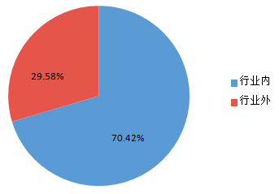
图1：2019届生物工程专业就业类型图

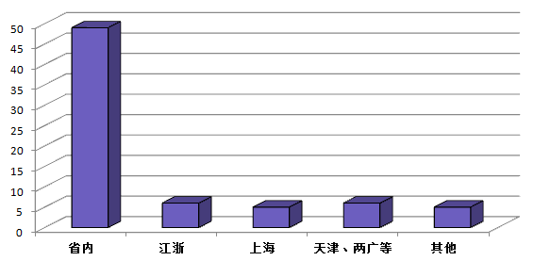
图2：2018届生物工程专业就业区域图

表3：2019届生物工程专业就业单位性质构成
单位性质 | 国有企业 | 机关单位 | 其他企业 | 考研录取
就业人数 | 1 | 2 | 53 | 14
就业占比 | 1.41 | 2.81 | 74.65 | 19.18

表4:2019届生物工程专业岗位分布情况
岗位名称 | 专业技术 | 销售 | 生产 | 研发 | 行政 | 教学 | 其他
就业人数 | 27 | 8 | 3 | 1 | 3 | 2 | 12
就业占比 | 38.03 | 11.27 | 4.23 | 1.41 | 4.23 | 2.82 | 16.90

二、环境工程专业就业结构分析
2019届环境工程专业有2个本科行政班，共有94人（含编下1人）。截止2019年8月31日，提交就业协议64份，考研录取25人，考取选调生2人，新疆专招1人，共92人就业，1人编下，就业率为98.92%，考研录取率为26.88%。整体就业情况统计如下：
初次就业情况：从就业单位看，行业内的为48人，占已就业人数的52.17%（升学24人为行业内）；行业外的为44人，占已就业人数的47.83%；从就业地域看，在省内就业的有60人，占已就业人数的65.22%（其中在合肥就业的40人，占已就业人数的43.48%）；到北京、上海、天津、江苏、浙江就业的19人，占已就业人数的20.65%；到其他地就业的13人，占已就业人数的14.13%。
有24人在合肥本市及周边地区工作，如安徽三建工程有限公司、中科美菱低温科技股份有限公司、安徽华测检测技术有限公司、安徽合大环境检测技术有限公司、合肥湖滨建设集团有限公司、安徽滨淮建设工程有限公司等。有32人在省外工作，占到我系毕业生就业人数的34.78%，如江苏微谱检测技术有限公司、上海链家房地产经纪有限公司、江苏华测品标检测认证技术有限公司、美林格教育科技（北京）有限责任公司、宁波凯越国际贸易有限公司等。共有两人考取选调生，一人新疆专招公务员，三人进入国有企业就业。

图3:2019届环境工程毕业生就业区域图

有25人考取了国内硕士研究生，录取率为26.60%，考研专业24人在环境工程学科范畴之内，其中两人考取中国科学技术大学硕士研究生，一人考取东南大学硕士研究生，一人考取华东理工大学硕士研究生。
表5:2019届环境工程专业考研录取情况
录取专业名称 | 数量 | 比例
环境工程 | 24 | 96%
材料科学与工程 | 1 | 4%
从毕业生从事岗位性质来看，从事专业技术工作（含考取研究生）共26人，占已就业人数的28.26%；从事商业服务岗位共9人，占就业人数的9.78%；从事生产和运输设备操作岗位13人，占就业人数的14.13%；从事其他岗位27人，占就业人数的29.35%。
表6:2019届环境工程专业岗位分布情况
岗位名称 | 专业技术 | 商业服务 | 生产和运输设备操作 其他
就业人数 | 26 | 9 | 13 27
就业占比 | 28.26 | 9.78 | 14.13 29.35

三、食品科学与工程专业就业结构分析
2019届，我系食品科学与工程共有毕业生48名。其中提交就业协议43份，4人攻读硕士研究生（其中1人赴国外高校攻读），一次就业率为97.92%。
总体就业分布情况：在已经就业的43名毕业生中，在安徽省内就业21人，占比62.71%，其中合肥市及其周边就业14人，占比59.32%；长三角地区（江、浙、沪）就业12人，占比28.81%；其他地区10人，占比8.47%。

图4:2019届食品科学与工程专业毕业生就业区域分布

从就业单位看，食品、生物等相关行业内就业人数为26人（升学中4人为行业内），占已就业人数的55.32%，如安徽老乡鸡餐饮有限公司、三只松鼠股份有限公司等；行业外的为17人，占已就业人数的36.17%。

从单位性质看，食品专业毕业生绝大多数都在企业就业，有40人，占93.02%，去教育机构3人，占6.98%。从岗位分布看，除去4名同学被录取为研究生，而且都在食品工程专业范围内，其余43名同学的岗位分布情况如下：
表7:2019届食品科学与工程专业毕业生岗位分布情况
岗位名称 | 销售 | 生产 | 技术 | 商业 | 其他
就业人数 | 9 | 4 | 8 | 4 | 18

四、食品质量与安全专业就业结构分析
我系2019届食品质量与安全专业有1个本科行政班，共有49人。截止2018年8月31日，提交就业协议29份，考研录取16人，共45人就业，就业率为91.84%，考研录取率为32.65%。
初次就业情况：从就业单位看，行业内的为24人，占已就业人数的53.33%；行业外的为21人（升学中有1人为行业外），占已就业人数的46.67%；从就业地域看，在省内就业或升学的有25人，占已就业人数的55.56%（其中在合肥就业的18人，占已就业人数的40.00%）；江、浙就业的7人，占已就业人数的15.56%；到北京、上海就业的各2人，共占已就业人数的8.89%；到广东就业的共4人，占已就业人数的8.89%；其他地区5人，占已就业人数的11.11%。
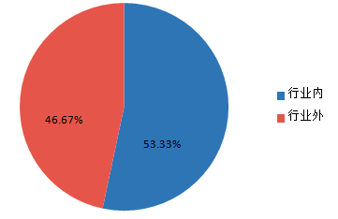
图5：2019届食品质量与安全专业就业类型图

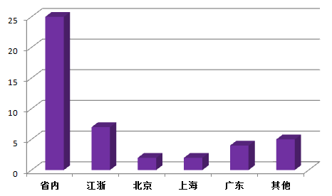
图6：2019届食品质量与安全专业就业区域图

目前，有18人在合肥本市及周边地区工作，占到本专业毕业生就业人数的40.00%，如安徽承安食品安全服务有限公司、安徽昊天教育科技有限公司、合肥创咖网络科技有限公司、安徽省农业科学院等；有20人在省外工作，占到本专业毕业生就业人数的44.44%，如北京千喜鹤餐饮管理有限公司、深圳链家房地产经纪有限公司、江阴市澄南恩次方教育咨询服务部、世界恐龙谷旅游股份有限公司等。其中有2人分别考取公务员和事业单位岗位。有16人考取了国内硕士研究生，录取率为32.65%，考研专业中15人在食品生物学科范畴之内，其中一人考取中国海洋大学硕士研究生，一人考取华南理工大学硕士研究生。

表8:2019届食品质量与安全专业考研录取情况
录取专业名称 | 数量 | 比例
食品科学 | 5 | 31.25%
生物工程 | 3 | 18.75%
食品工程 | 5 | 31.25%
农林类 | 2 | 12.5%
工商管理 | 1 | 6.25%

表9:2019届食品质量与安全专业岗位分布情况
岗位名称 | 公务员 | 专业技术 | 商业 | 教学 | 科研 | 其他
就业人数 | 2 | 11 | 13 | 1 | 1 | 17
就业占比 | 4.44 | 24.44 | 28.89 | 2.22 | 2.22 | 37.78

第三部分 市场需求调查情况
作为21世纪的高科技产业，生物行业是我国大力扶持与发展的产业。中国生物行业未来市场发展前景极其广阔，生物行业发展潜力巨大，《国家中长期科学和技术发展规划纲要(2006-2020)》中，生物产业的发展被赋予了更大的重视和支持，中国生物行业产值以年均22.9%的速度增长，市场增长潜力巨大。但同时要清楚地看到，安徽及合肥周边地区缺乏具有核心竞争力的龙头企业和具有创新活力的小企业群体，产品同质化现象严重、售价较高、市场销售额较少等一系列问题。
合肥市形成一定规模的生物行业类企业不多，主要是制药企业和生物仪器企业。规模较大的有安徽安科生物工程股份有限公司、安徽省桑尼生物药业有限公司、合肥华泰集团股份有限公司、安徽华润啤酒有限公司合肥分公司、安徽沃特科学仪器有限公司、合肥新力医药科技有限公司等。省内也有为数不多的较大规模的生物类企业，如蚌埠的安徽丰原集团有限公司、马鞍山的蒙牛乳业（马鞍山）有限公司等。安科、安徽华恒生物工程有限公司为我系的就业基地，每年都接受我系毕业生；华泰、华润、伊利、安徽美诺华药物化学有限公司等规模较大，每年都接受一些大学毕业生。就本市、本省的生物类企业每年吸纳大学毕业生的能力应能达到数百名，但由于我市还有安大、安农大、合工大、安医大、中医学院等；省内还有安徽工程科技学院、安徽科技学院、皖西学院等高校都有大批生化类毕业生参与就业竞争，还有在外省学成回来的毕业生也要就业，使得我系毕业生留在合肥、留在省内就业的几率大大降低。
就华东地区而言，上海、浙江、江苏生化企业较多，特别是上海和浙江，拥有大量的这类企业。近几年我系有许多毕业生赴苏、浙、沪就业。但江苏省本身高校林立，名校众多，加上外省江苏籍毕业生、外省生源到江苏就业及往年积存尚未就业的毕业生，预计实际需要就业的高校毕业生数仍将达到60余万人。目前国际金融危机的不利影响仍在持续，经济运行中仍面临一些突出矛盾和问题。主要有：工业生产困难局面仍未根本改观，企业增效难度较大；外需严重萎缩，外贸进出口持续下降；物价总水平持续回落，对企业生产经营带来较大压力。
上海的生物技术企业大多集中在浦东的张江高科技园等地，由于这类企业每年发布的招聘信息基本都是招聘研发人员和有1-2年工作经验工作人员，故我系的应届毕业生前去就业的几率不大。浙江省生化企业较多，但浙江省高校较少，且他们的毕业生又都向往着上海、北京、广东等更加发达的城市和省份，不太愿意留在原籍，且浙江经济还是很发达的，需要大量的各方面人才，故该省每年都从外省招聘大批大学毕业生。因此，我系毕业生在浙江就业不失为较好的选择。通过近两年我系对浙江宁波、湖州等地的调研发现，当地对人才的需求度很高。但是根据毕业生问卷调查我们发现，我系大多数毕业生不愿意走出安徽，总希望在合肥及其周边找工作，这样就使就业的供需无法达到适当匹配。
目前在企业就业主要为两类岗位，一类是生产技术型岗位，一类是经营销售型岗位。就经营销售型岗位而言，也需具有一定的专业技术背景，故我系毕业生除求职于生产技术型岗位，也可在经营销售型岗位上就业。本市、本省经营销售型岗位就可以吸纳较多的毕业生就业。近三年，我系每年都有近两成的毕业生选择各类型销售岗位就业。
另外，跨行业就业也是一项选择。在经融、计算机、房地产等行业，也有不少对专业限定少的岗位，已有不少学生倾向于往这些行业发展。
2018年下半年到2019年，我系就业领导小组成员积极走访行业内相关企业，为毕业生寻找就业机会，拓宽就业渠道。我系学工队伍先后走访了安科生物、青松食品、合肥伊利乳业、华泰集团等企业，与这些企业洽谈毕业生就业实习相关事宜，谋求建立长期合作关系。
同时，我们密切关注国家就业政策导向，切实加强对毕业生就业工作的管理和指导，通过就业指导课帮助学生根据自己的兴趣爱好和特长进行职业生涯的规划与设计，培养职业意识；加强学生职业技能教育，提高职业能力；培养学生职业道德，教育学生树立科学的就业观，不盲目追求高待遇，能正确分析自己，准确定位；教育学生认清就业形势，转变就业观念，具有适应一线工作的能力，不怕苦，乐于向上，能尽快地成长起来。针对我系历年来就业工作的经验，对2019届毕业生及早进行就业训练，包括就业定位、自我认知、求职方法、面试技巧以及求职信的书写、言行举止等，增强就业竞争力。针对生物行业属高科技产业，需要高科技人才的特点，鼓励有能力的毕业生考研深造。积极开拓就业渠道，广泛联系用人单位，在保证我系毕业生就业数量的基础上进一步提高就业质量。

第四部分 就业工作的重点、亮点
一、就业目标任务明确，就业台帐清晰
就业工作目前已成为我系的一项常规工作，每年九月份启动，下一年八月份得一阶段结束，十二月份第二阶段结束，长年常抓不懈促就业。我系的就业工作目标就是就业率达标，不断推进就业质量的稳步提升。有了这一中心目标，工作就有了方向。自13年开始，系部就业联络员固定专人担任，毕业班辅导员不再由一名年级辅导员担任，这样一来，就业指导工作具有了连贯性，毕业班辅导员工作量适时减轻，有助于提高就业指导的针对性。自14年开始，我系开始实施“一生一台账”的就业动态管理方法，对每一个毕业生每周更新就业求职状态，适时指导。自14年开始，推进就业工作全员参与机制，将毕业生就业指导纳入毕业论文指导教师工作量进行考核，实时跟踪，定期公告。这些工作的实施大大提高了我系就业工作的成效，确保了就业工作的圆满完成。
二、量身定做，积极开展就业引导
大学生个人兴趣、爱好，特长、家庭情况、生活阅历等千差万别，就业心态也不尽相同，因此，要有针对性地对学生开展个性化指导。例如：15环境工程2班叶芳园同学，性格较为内向，学习成绩良好，曾立志考研，但因复习不充分而止步于初试，转而寻找就业机会。但是该同学在经历了几次面试失败后信心受挫，一度在考公和找工作之间摇摆不定。期间，辅导员多次与其谈话，帮助其分析自身的优、劣势，进一步端正该生就业观念，最终该生认真准备选调生考试并成功录取。
三、紧紧扭住考研工作不放松，多途径解决就业难题
近年来，随着高校的扩招，生物类专业的大学生就业越来越难，但是，我们生物系的特点是“教授多、博士多、年轻教师多”，我们积极利用这一优势，引导毕业生考研，对毕业生开展考研专业辅导，并利用各种资源为毕业生联系报考学校和复试调剂服务，同时鼓励毕业生报考我系环境工程专业的研究生。另一方面，我们积极寻找校外专业考研辅导机构进驻我系对学生进行关于考研报考、材料填写、复习规划等方面的专业指导。在我们的努力下， 19届本科毕业学生为263人，58人录取国内外硕士研究生，研究生录取率22.05%，与往年基本持平。
四、更新观念，积极引导条件成熟的毕业生自主创业
我系在各年级中开展培养学生的创业意识活动，引导学生参加“挑战杯”创业计划大赛等，在系内营造创业、设计的浓厚氛围。为创业的毕业生提供有针对性的创业指导和帮扶。
2018-2019学年，我系共立项国家级大学生双创项目16项，省级双创项目44项。通过对这些双创项目的管理和指导，逐步提高学生的创新创业能力。另一方面，动员学生积极申报各类创新创业项目，参与各类创新创业大赛，以项目激发在校生的创新创业意识。2019年，我系共有41个项目参与合肥学院第八届“挑战杯”大学生学术科技作品竞赛；我系学生获首届全国大学生食品工程虚拟仿真大赛一等奖、安徽省大学生食品设计创新大赛一等奖、安徽省大学生生物标本制作大赛一等奖等。2018年10月，我系《石斛品种培育及规模种植》创业项目获第四届中国“互联网+”大学生创新创业大赛铜奖，为我系历届“互联网+”大赛最好成绩。
五、推行专业实践，着力培养大学生科学文化素养
根据系情，我系充分调动全系师生的积极性，动员各方面的力量，努力创造平台，让大学生走出课堂，踊跃投身专业实践中去，将专业实践、思政教育结合起来，践行社会主义核心价值观，培养大学生的科学素养；为此，我系众多同学在大二、大三便纷纷参加老师的科研，将自身能力的培养与毕业论文两者有机的结合起来，收效颇佳；积极动员组织同学申报国家级、省级大学生创新创业训练项目，进一步提高大学生的实践能力，2019年我系获立项的国家级大学生创新创业项目共16项。
六、创造条件，积极为毕业生就业提供“一条龙”服务
毕业生离校牵涉到档案托管、户口转接、组织关系接转、各类证件发放等诸多事宜，考虑到毕业生完成毕业答辩后即奔赴工作岗位的现实，我系加强学生在校期间各类信息的收集和整理工作，确保信息准确无误。毕业离校时发动非毕业班志愿者为毕业生整理行李，帮助其顺利离校。
七、提升综合能力，展示素质教育
为了培养学生的综合能力，推行素质教育，我系积极为同学的科研能力发展创造机会，帮助、鼓励、支持他们去充分挖掘潜能，燃放自我。我系多名同学与相关专业老师结成科研研发小组，开展有关课题研究，这些研究工作的开展，一方面提高了学生的创新性思维和科研设计能力，另一方面也产生了一系列的科研成果，进而扩大了同学们在专业技术领域内的影响，进一步提升同学们的就业能力。
八、大实验熏陶，加强实践能力培养
我系在生物工程专业开设了生物工程综合大实验，实践课的开设，锻炼和提高了学生的动手能力，进一步激发了学生对未知领域的探索精神，发展了学生的创造性思维和创造性能力，受到受训同学的普遍欢迎。提升学生的实践动手能力只是手段，我们的最终目的还是为了提升学生的综合素养，为毕业后能够顺利就业打下扎实的基础。
九、严格入学教育，练好基本功
我系从12级学生入学伊始，分别在各专业开设专业导论课，使学生在开学初就对专业有比较感性的认识，这对同学们后面的专业方向选择，树立牢固的专业思想都是大有裨益的。同时，在大二对学生实施综合技能训练，可以极大地提高同学们学习实践课的兴趣，并在享受过程的乐趣中获得熟练的实践动手能力。扎实的基础、理论知识和精湛的动手能力必将给顺利就业增加筹码。
十、做事做细，强化服务
为了更好地推进19届毕业生就业工作，自18年9月始我系即启动19届毕业生就业工作，10月份开始，专场招聘会录取举行，我系针对19届毕业生举办了28场专场招聘会，推荐岗位数百个。
表10:生物系2019届毕业生专场招聘会统计
企业名称 | 参加学生数
合肥中盛水务发展有限公司 | 5
齐鲁制药 | 4
江苏恒瑞医药股份有限公司 | 12
上海皓元医药股份有限公司 | 14
安徽安科生物工程（集团）股份有限公司 | 55
天地壹号饮料股份有限公司 | 6
强英鸭业集团有限公司 | 10
上海优宁维生物科技股份有限公司 | 16
九州通医药集团 | 13
正大集团 | 22
蜀海供应链 | 20
盼盼食品集团 | 15
中粮饲料（张家港）有限公司 | 6
洽洽食品 | 25
上海博威生物医药有限公司 | 9
南京金斯瑞生物科技有限公司 | 18
牧原集团 | 16
广州王老吉大健康产业有限公司 | 10
三只松鼠股份有限公司 | 30
安徽安科生物工程（集团）股份有限公司 | 4
安徽合达科技有限公司 | 2
浙江我武生物科技股份有限公司 | 15
古井集团 | 10
安徽智飞龙科马生物制药有限公司 | 10
南京肯德基有限公司 | 8
上海青赛生物科技有限公司 | 9
安徽质环检测科技有限公司 | 8
安徽新世纪药业有限公司 | 6

第五部分 对就业困难、弱势群体、特殊问题毕业生帮扶情况
我系高度重视就业困难、弱势群体、特殊问题毕业生帮扶工作，建有双困生帮扶档案，系里明确就业指导与服务办公室、老师或辅导员与这些学生“一对一”结对子，有针对性地开展帮扶工作，取得了较好的实效。以下是具体案例：
翟德俊，19届环境工程2班毕业生。该生自身性格比较内向，在校期间曾被查出患有重度抑郁症，经医院治疗病情好转后回校，加之口头表达能力稍差，且没有担任过任何学生干部职务，自身求职条件的差距导致该生在求职过程中屡屡受挫，自信心不足。
辅导员从求职技巧和心理疏导方面对其进行了帮扶。多次与该生谈话，并经常到寝室与该生聊天，纾解其受挫心理，帮助他客观分析自身的优缺点，了解用人单位的具体需求和岗位特点，有的放矢地撰写简历、准备面试技巧。经过多次努力尝试，该生于2019年4月，成功与安徽华测检测技术有限公司签订就业协议，担任质检相关工作。
杨康宁，19届食品质量与安全班毕业生。该生家庭经济困难，进入大四后就准备求职以减轻家庭经济重担，但在岗位性质与工作地点选择上一直犹豫不决，导致错失了很多好的就业机会，临近毕业更加焦虑。
在经济方面，依据省教育厅和学校对家庭困难学生的相关政策，结合其家庭经济情况，该生获得了国家助学金，同时还帮助其申报了安徽省2019届高校毕业生求职补贴，基本缓解了该生的经济负担，为该生专心求职提供了经济帮扶。
从求职技巧和心理疏导方面，辅导员多次与该生谈话，帮助其具体分析家庭现状与本人性格特点，引导其合理规避不足，发扬优势，认真规划人生，最终该生成功应聘到北京千喜鹤餐饮管理有限公司，他认为男生还是应该到大城市闯荡，增加见识，丰富阅历，以后才有机会回报家乡，报答父母。

李丹，19届生物工程班毕业生。该生性格内向，在校期间与同学交流不多，参加活动也不太积极。进入求职季后屡屡碰壁，信心受挫。针对她的情况，辅导员专门带领她梳理大学期间的各类经历，凝练成就事件，重新制作简历，多次演练面试，最终被安徽智飞龙科马生物制药有限公司录用，从事生产岗。

第六部分 毕业生跟踪调查情况
2019年7月初，我系19届263名毕业生全部离校，提交就业协议份192份；录取通知书58份；平均就业率为96.96%。
整体就业情况：从就业单位看，行业内的为151人（其中考研录取行业内56人），占已就业人数的59.22%；行业外的为112人，占已就业人数的43.92%；从就业地域看，在省内就业的167人，占已就业人数的65.49%（其中在合肥就业的118人，占已就业人数的46.27%）；到江、浙、沪、两广就业的52人，占已就业人数的20.39%；其他地区就业的33人，占已就业人数的12.94%。
经过近2个多月时间的工作历练，截止到2019年10月31日，19届毕业生有了如下的变动：
1名毕业生考取事业单位：孙晓杰进入亳州药都银行。
1名同学考取外省公务员：凌涛进入盐城市阜宁县公安局。
1名毕业生提交了劳动合同：罗杨进入郑州冠良商贸有限公司工作。
3名毕业生参加入伍：分别是尹旗、吴家豪、刘昊。

第七部分 基层就业情况和案例
我系非常重视引导和鼓励毕业生到基层工作，经常性地向毕业生宣讲国家、地方关于基层就业的政策，大力推进各专业毕业生扎根西部、服务基层。我系2019届毕业生有1人通过新疆和田地区公务员招录，成为和田地区一名基层公务员。3人通过安徽省选调生考试，成为乡镇基层工作人员。

西部就业典型案例：
王祥虎，男，汉族，1996年1月15日出生，2019年7月从合肥学院环境工程专业毕业。
2019年8月通过新疆和田地区公务员招录，成为和田地区一名基层公务员。
7月底到和田地委党校后进行为期3个月的培训，目前仍在培训期。自培训开始以来，王祥虎认真学习党内相关政策、规章、文件等。开展基层群众工作，必须要过语言关，因此最主要的是学习维吾尔语，每次维吾尔语阶段测试，王祥虎都取得优秀的成绩。
通过这阶段的理论学习，王祥虎对党的认识更加深刻，在政治思想上有了很大的提升，能在今后的工作中保持坚定的政治立场；对维吾尔语的学习也取得较好的进步，能与当地群众进行简单交流。
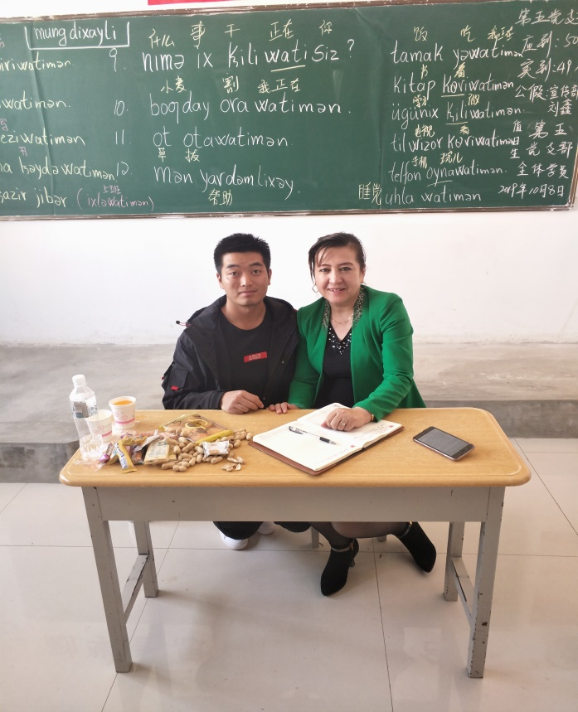

基层就业典型案例：
陈楠，女，汉族，1997 年9月25 日出生，2019年6月从合肥学院生物工程专业毕业。
“得大者兼其小”，毕业之际面临人生选择时，该生决定将志向放得更高一些，眼光放得更远一些，将个人的梦想融入集体乃至国家的梦想；同时，将自己的步子迈得更稳一些，基础打得更扎实一些，在一点一滴的努力和进步中，日积月累去实现自己的梦想。所以该生选择了选调生这一岗位，因为她相信，融入群众才能汲取力量，扎根基层方能行稳致远。经过认真准备，终以笔试第十面试第三综合第三的优异成绩进入肥东县马湖乡，担任创业村书记助理及马湖乡人民政府计生办科员。
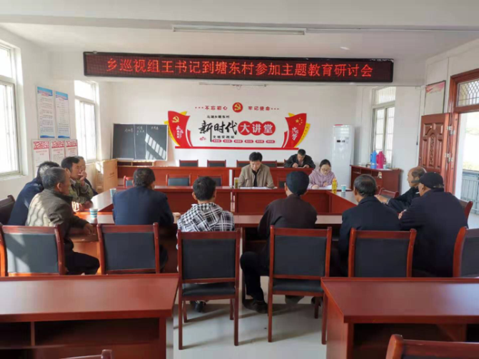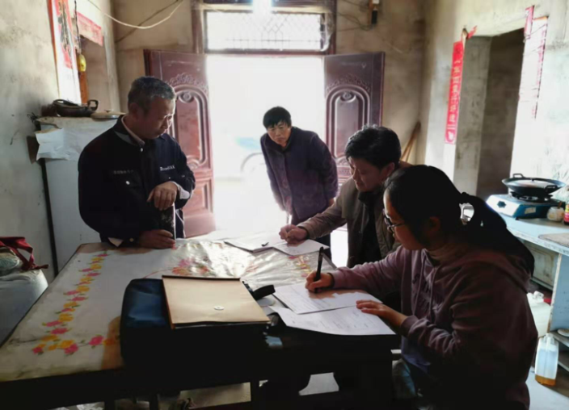
作为一名刚步入基层工作岗位的公务员，在经历了工作的实际操练后，对这份工作的认识较之在学校时，又有了新的见解。
工作后，每次跑村入户，和群众对谈都让她了解到他们生活中切实困难之处，当她能够用自己的小小努力换来他们满意的答复，这其中的幸福感难以言喻。
“上面千条线，下面一根针”，真正工作后，切实体会到这句话的意义所在。身处最前沿的基层党员干部是一根针，上级党委政府的各种政策都需要基层干部来落实到群众身上，上面千条线都需要基层干部这根针来传达和组织。要做好这根针，要勤于思考，多思考多琢磨如何把工作落实到位，精益求精，及时总结经验教训，边思边学，边学边做。
陈楠很庆幸能够成为广大基层干部中的一员，能够在基层实现自己的人生价值，即使在平凡的岗位上，相信也能造就属于自己的非凡人生。

第八部分 创业典型案例
朱良柯：男，汉族，1995年8月2日出生，2019年6月从合肥学院食品质量与安全专业毕业。
该生大一时加入了系学生会，同时也是校国旗队的一员，严明的组织纪律、端正的工作态度与绝对的服从命令为该生以后走上创业之路打下了坚实的基础。
在校期间，该生做过多项兼职，不仅挣到了学杂费用，更锻炼了身体素质与吃苦耐劳的精神。最主要的是，接触到了晨曦学车——这是他创业的第一步。从开始的线下招生到用学车平台招生，从开始的单一学校招生到附近高校招生，从开始的无人问津，到参加各种比赛拿奖，从没有场地到有自己的平台、场地和教练车。在做学车平台的一段时间里，最让他受益的是进一步明白了团队的重要性，团队分工的明确性，规划和落地的差异性。
之后，朱良柯进入到文化和艺术培训行业的创业之路。与合院电子系学生会会长徐启航、三联学院陈肖一起成立了安徽图南教育科技有限公司，专门做暑期文化课培训，主要市场是乡下城镇，为了跑市场都买了第一辆汽车，开始了真正意义上的独立创业，规模达到六十家校区，总投资约50万。现在朱良柯让在自己的创业道路上摸索前进着，感悟最深的就是做什么事都不能放弃，做任何事情都要有合理的规划，并且实实在在的执行。
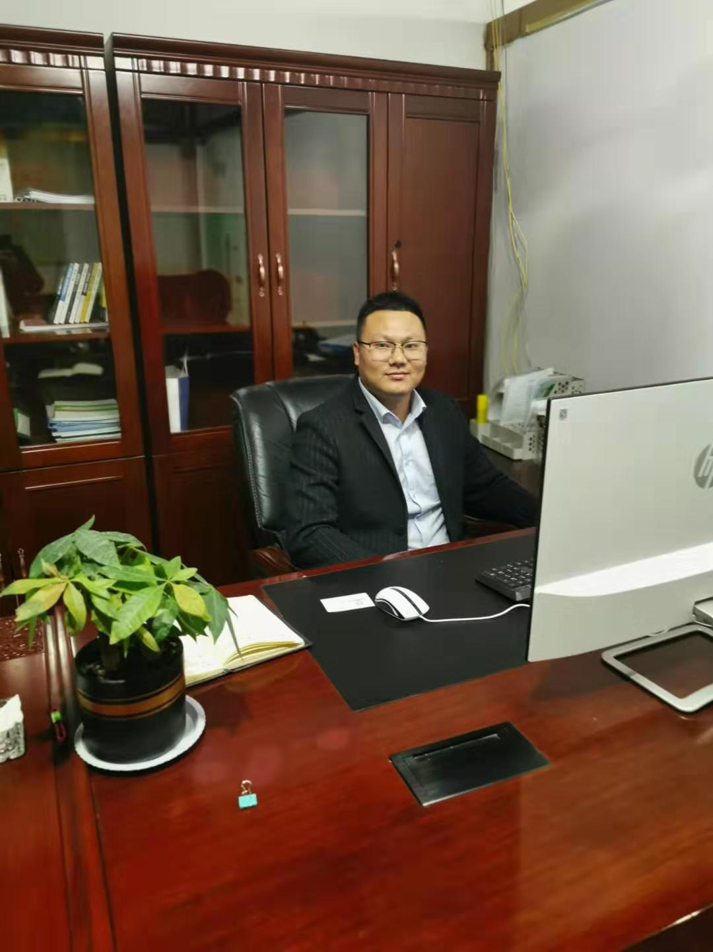

生物与环境工程系
2019.11.8

合肥学院建工系2019年就业评估自查报告
在2019届毕业生就业工作中，建筑工程系专门召开了多次会议，确定了以市场为导向，以提高毕业生就业率为目标的毕业生就业工作，组建了毕业生就业工作领导小组，倡导全员参与，比较圆满的完成了2019届毕业生的就业工作。
一、建工系2019年就业基本情况
我系2019年共有421名毕业生，其中土木工程专业175人，工程管理专业92人，建筑学专业65人，交通工程专业89人。其中考取硕士研究生的37人，占毕业生总数的8.8%；考取公务员和事业单位的2人，占毕业生总数的0.48%；出国的1人，占毕业生总数的0.24%。截至2019年8月底，我系就业率达95.09%。
（一）系领导高度重视，成立就业工作小组
建筑工程系始终把毕业生就业工作作为“一把手”工程来抓，不断加强对毕业生就业工作的组织领导。为此，我系特成立了毕业生就业工作领导小组，由建筑工程系党总支书记章义刚为组长，各毕业班辅导员共同组成。
在2018—2019学年第一学期初，我系就多次召开了就业工作会议。会议上，一方面，对就业工作小组成员进行了明确分工。章义刚书记负责制定就业方案并督促实施；各毕业班辅导员负责各自所带班级毕业生的就业指导及服务工作；就业联络员负责就业信息的收集及传达、用人单位的沟通交流及接待工作等。另一方面，认真分析了当前大学毕业生就业市场情况。现如今尽管全国建筑行业生产和总体就业形势较好，但我们依然要清醒的看到我系毕业生就业面临的问题和困难，早作准备积极应对。
毕业生就业工作小组每学期均召开就业工作专题会议，每月不少于两次，以便于根据当前就业工作推进情况及时调整方案。
（二）多措并举，确保就业工作顺利开展
1、建筑工程系重视以就业为导向，于2018-2019学年初制定了本年度的就业工作方案。尤其是建立就业工作例会制度，即每周定期召开就业例会进行就业交流总结，一方面是要求各毕业班辅导员在每周的工作例会上汇报所带班级本周的就业工作进展情况以及存在的问题并提出解决方案；另一方面则是对下一周就业工作进行部署。
2、加强就业创业教育，做好就业准备工作。根据当今社会的就业形势，利用班会、讲座、谈话、咨询等多种形式对学生进行了就业指导教育。结合全球经济危机缓解后的就业市场现状，教育学生客观认识目前的就业形势和人才需求情况；引导学生根据自己的兴趣、爱好、能力和社会需求找到适合自己发展的方向，以得到个性化的发展。具体指导学生撰写自荐信、制作个人简历，介绍面试技巧、网上求职技巧。督促学生在知己知彼后，有目标有意识地提升自己的就业能力。对学生进行就业意向的详细调查，并按就业意向分门别类，通过就业处信息库、网上查询、专业教师为学生搜集就业信息并及时发布，有针对性地为学生推荐合适的就业岗位；组织学生积极参加校内外不同类型的招聘会，指导学生根据自身的实际情况，选择工作单位和工作岗位；组织召开择业经验交流会，引导学生在求职应聘过程中，从自己和同学身上吸取经验和教训，以积极乐观的心态面对应聘现场和应聘结果。
3、建立毕业生就业情况台账，动态监控学生就业进展，有针对性的开展就业工作。毕业班辅导员主动了解每一位毕业生的就业情况，将各班学生的电话号码、QQ号、电子邮箱、飞信等联系方式汇编成册，加强联系和沟通，共享就业信息。我系从始至终关注每名学生的就业情况，通过电话交流、微信、QQ等途径，引导学生正确面对社会与校园的差异，面对求职中遭遇的困难，指导学生积极乐观地解决问题，增强自身的心理承受能力和沟通交际能力。指导学生要将毕业实习和就业有机结合，要明确实习目的，坚定就业信心，在毕业实习过程中展示华外优良文化，学会做人，学会做事，学会学习，终身实践，最终成功就业，尽快完成从学生到职业人的转变。
4、开拓就业市场，建设就业基地。 在这一年里，一方面我系积极联系用人单位来我系举办招聘会。据统计，我系共开展招聘会43场；对于外地不方便来我系开展招聘会企业的，则采用网上投简历等方式，为学生争取更多的就业机会。另一方面，我系还与陕西建工第十一建设集团有限公司等多家公司进行交流调研，倾听用人单位人才发展需求，共同探讨学校创新人才的培养与输送、毕业生就业质量与评价等就业相关工作，以及建立紧密校企合作等相关事宜。
5、我系能够对毕业生推荐表、协议书、文书档案管路规范、严谨，就业归档材料完整、规范，按时、按质、按量完成上级主管部门交办的各项工作任务，且无差错。
6、积极开展对毕业生就业指导，加强对市场需求进行预测调查，积极进行就业市场调查分析，制定切实可行的毕业生就业工作具体措施，进行市场需求调查，就业结构分析和毕业生跟踪调查。
二、各专业就业结构分析情况
（一）毕业生就业去向
（1）就业区域

（2）就业单位性质

（3）行业分布

（二）我系2019届年毕业生就业主要特点
综合就业统计数据，我系毕业生就业呈现以下特点：
1、省内就业占据主导。从就业地区来看，我系有224人留在安徽省就业，其中在合肥就业人数就有198人。这是我系坚持“地方性、应用型、国际化”的办学定位，积极进行教育教学改革，创新人才培养模式，着力加强对学生实践和动手能力的培养，努力培养高素质的应用型人才，提升了毕业生的人才培养质量和就业竞争力，契合了地方对人才的需求。
2、毕业生的选择趋于理性。随着非公有制经济的发展，民营企业得到的快速发展，许多小微企业的就业岗位日益增多。相反，大型央企，国有企事业单位提供的就业岗位较少，且岗位的招聘要求较高。但从我们的统计数据来看，学生在就业时过半都选择了民营企业。也说明了学生逐渐的树立起了“先就业再择业”的就业观。
3、我系今年考取研究生的人数与去年基本持平，在毕业生中依然占比较小。
4、专业对口率较高。从数据来看，绝大多数学生都从事了与本专业相关的工作。
（三）存在的问题
1、毕业生就业观念陈旧，择业期望值过高。由于受传统就业观念的影响，依然有些学生片面追求物质待遇和地域条件，有些条件好的学生不断违约更换工作， 眼高手低现象客观存在。
2、毕业生综合素质不高。部分毕业生在校期间只注重平常学习书本知识或单一学科知识，对专业知识和人文社会知识掌握不够，高分低能、综合素质低的问题客观存在，可持续发展和后期可塑性不强，缺乏就业的核心竞争力。
3、由于我系专业特点，很少有学生参加西部计划、“三支一扶”项目。
（四）下一步工作设想
1、以人为本，引导学生树立正确的就业观。辅导员通过主题班会、谈心谈话，再结合学校开设的就业指导课等，营造良好的就业氛围，转变就业观念，树立正确的择业目标和价值观等,引导毕业生向基层、乡镇、边远地区就业。要让学生认清就业形势，主动转变择业观念，从实际出发，调整心态，降低期望值，合理定位，鼓励毕业生通过自谋职业实现就业。同时，针对当前毕业生择业过于重视个人功利价值的实际，引导他们树立健康的择业观和正确的人生观、价值观。
2、改革专业和课程设置，提高学生就业竞争力。根据社会经济发展要求，以就业为导向，进行专业和课程设置的改革，将培养的重点放到全面提高学生专业素质和职业能力上。引导学生立足专业实际，把专业技能学细学透，做到活学活用。
3、实现多种就业渠道，就业创业相结合。对有自主创办企业和从事个体劳动、个体经营想法的毕业生进行指导，并尽可能的提供相应的帮助。如对自愿到基层创业的高校毕业生，对他们进行政策宣传，国家要给予小额担保贷款支持，对从事微利项目的，贷款利息由给予贴息。另外，积极鼓励学生响应国家号召，参加西部计划、大学生村官、支教计划等。
三、各专业市场需求调查报告
（一）用人单位的反馈情况
从这次走访的几家用人单位反馈情况来看，大多数单位对学生的知识结构、综合素质和实际能力给予充分的肯定。总体来说，他们更加倾向于在校期间担任过学生干部的毕业生，因为他们具有更强的组织协调能力，尤其是对新环境的快速适应能力以及在处理工作中的灵活变通能力。
（二）对毕业生就业基本认识与分析
1、2019年就业市场
据不完全统计，2019年全国高校毕业生在820万以上，再加上出国留学回来的约30万海归，以及之前没有找到工作的往届毕业生，预计全国将有1000万大学生同时竞争。就业形势依然严峻。出现这一现象的原因有几个：一是内外经济增速趋缓，将对就业产生一定影响中国经济整体仍处下滑周期中，经济发展速度的放缓和结构的调整，客观上会对劳动者就业结构产生影响，同时也会对就业总体规模产生挤压效应，对劳动者就业产生影响。二是市场预期和企业转型升级对就业的影响依然较大。企业转型升级的步伐缓慢。一些中小企业、民营企业技术创新的能力还比较薄弱，产品结构转型的步伐比较缓慢，受国内外市场竞争、产品技术含量、附加值等因素的影响，企业不得已实施低价竞争策略，部分企业过分控制人工成本，支付给员工的工资待遇偏低，导致员工流失。三是社会对于毕业生学历层次的需求越来越高。目前我国中高层次的人才严重短缺，社会对高层次的复合型、外向型和开拓型人才的需求日益迫切，呈现对人才结构的需求层次重心上移的趋势。在毕业生就业中研究生已越来越“抢手”，本科生还能基本平衡，专科生则较明显地呈现供过于求的趋势。四是毕业生的就业期望值居高不下仍然是目前高校毕业生就业工作中的主要难题。毕业生们普遍感到“找不到理想的单位”，而同时有许多基层一线的用人单位急需人才但又招聘不到毕业生，这就反映出毕业生求高薪、求舒适、求名气的心态仍较普遍，目前毕业生中间以事业发展为重的并不占多数，而是普遍希望能到那些大城市、大机关、大公司、大企业等大单位工作，希望能去的单位名声好、工作条件好、生活待遇好、有出国机会，甚至离家比较近等等。
2、毕业生的就业心态
就我系学生面对机遇与挑战并存的就业市场，大致有以下几种表现：一是向更高层次的学历和学位进取，暂不考虑就业。二随着就业形势和就业机制的不断变化，很多学生改变了传统的职业稳定性的观念，面对就业风险竞争意识也在不断的提高，并且能够积极面对。三是随着毕业生和用人单位双向选择的形式越来越普遍，在面对就业问题的时候，很多学生自我肯定的意识也在不断的增强。但有些学生对自己定位过高，在就业的过程中，学生更加注重自身在职业上的需求，缺乏对就业市场的准确判断，因此无法找到称心的工作。
3、对就业工作的思考
一是建立健全就业工作组织机构，为就业工作提供组织保障。对于刚毕业的学生来说，就业观念、就业能力如何，可能会影响他们一生的发展。我们必须要把他作为 “生命线”工程来对待。为了保证就业工作的有效开展，更好的服务于学生，需要安排专业人员负责学校的就业指导工作，尤其要加强相关工作人员的业务培训，这样从组织上保证了就业工作畅通高效的进行，更好的体现了就业指导工作的服务性。
二是进一步凸显“以人为本”的服务意识。系部承担着就业政策的宣传和实施，就业指导课的落实和讲授，就业市场的开拓，大小型招聘会的组织等工作，是联系毕业生和用人单位的桥梁和纽带。所以，必须要不断加强就业工作人员的队伍建设，提高就业工作人员的整体素质。要树立服务意识，要每一位人员都明白我们的工作就是服务，而且是具有重大责任的服务人员，不仅要细心，而且要有恒心、耐心：其次要不断提高自己的理论水平，及时了解有关就业的政策方针，充实闩己就业指导方面的知识，以便在工作中能更好服务于学生。
三是以市场为导向，认真做好大学生就业现状分析。要做好大学生就业指导工作，必须要紧紧围绕市场对人才的需求，以市场为导向，将学校专业设置、招生计划及课程设置与就业情况密切联系，根据市场变化，适时调整工作思路。首先要对大学生就业现状进行全面认真分析，根据每年的毕业生数及经济发展情况形成对就业总体形势的了解，另外再结合我们学校的办学特点，对本校学生就业情况进行分析，有哪些有利因素，有哪些不利因素，我们要做到心中有数，针对情况，扬长避短，使我们在工作中能有的放矢，对症下药。
四是加强就业指导课建设，引导学生树立正确就业观。帮助学生做好职业生涯规划，增强学生学习的自觉性;做好就业指导，不断提高学生就业能力。就业指导课作为提升学生就业能力、转变就业观念的主要途径在大学教育中占有非常重要的地位。教学形式上我们将课堂教学与讲座相结合，将参观学习与模拟实训相结合;教学安排上从学生人学到毕业，根据不同年级特点有侧重的进行全程式就业指导;内容上包括就业形势、就业观念教育，职业生涯规划，求职技巧及能力教育，创业培训等方面教育。真正发挥了就业指导课的作用，帮助学生理性、科学、可持续的择业、就业。例如，在思想教育方面，我们主要是引导大学生认清就业形势，摆正自己位置，树立正确的就业观。目前大学生出现就业难和就业紧张的情况，很大程度是因为大学生就业观念比较滞后。因此，我们就业工作部门通过入学教育的就业形势分析，聘请专家校友及企业界人士作专题讲座等形式，教育大学生要领会“市场导向、政府调控、学校推荐与用人单位双向选择”的就业政策。引导学生正确认识就业形势，树立“先就业，再择业”的就业观，大力倡导“行行可建功，处处能立业，劳动最光荣”的就业观，鼓励大学生到西部，到基层和艰苦的地方去，经受磨炼，健康成长;转变唯外企、党政机关、国有大中型企业就业的观念，选择到能够真正发挥自己才能的各类基层用人单位中就业的思想;树立创业思想，培养创业精神，增强创业意识，走自主创业的道路。
四、就业工作的重点与亮点
2019年在系行政和系党总支的正确领导下，在系全体教工的齐心努力下，圆满地完成了2019届毕业生的就业工作，截至8月31日统计，毕业生的就业率为95.09%，其中考上公务员、事业单位2名、考上硕士研究生37名、出国的1名。以下为我系2019年的就业工作特色报告：
1、完善管理机制。2019年我系的毕业生人数388人。为了圆满完成我系的就业工作，系成立了就业工作领导小组，以加强对就业工作的领导，并制定了相关政策，制定相应的奖励制度，调动了全系教职工参与就业工作的积极性，充分发挥各教研室、各专业教师在就业工作中的优势和潜力，强化服务意识，积极拓展就业市场，稳步提高就业率。我系广泛发动教师，利用广大教师丰富的“人脉”资源，积极联系用人单位，获取单位需求信息；要求毕业论文指导教师在指导学生完成论文的同时关心所指导学生的就业状况，对学生进行必要的就业指导；同时以毕业设计为抓手，以提高人才培养质量为目标，以促进就业为标准，帮助毕业生就业，确保了就业工作顺利开展。
在具体的就业工作过程中，一切以学生为中心，一切以数据说话，一切工作按学校就业工作的总体要求进行推进，很好地完善了管理机制。
2、建立就业工作台账，实现精准帮扶。2019届建筑工程系毕业生个人素质不一，成绩能力素质也不相同。有些学生刚进入大四就开始积极找工作，参加各种招聘会，但有些学生由于成绩差、性格内向、对自己不自信等原因，就业过程中出现特殊困难。对此我们一方面要求辅导员加强对学生的个别指导，正对性的帮助学生解决存在的问题；另一方面提出毕业实习与就业相结合，有针对性地安排毕业生的实习单位，通过实习使学生能够为单位所赏识，最终实现就业。结果表明，这项措施的效果还是非常明显的。
3、开展校友“传帮带”活动。在就业工作中，校友资源也是一项重要的资源，我系积极联系已经毕业多年的校友，一方面给毕业生做报告，介绍行业就业形势、分析行业的发展前景、指点毕业生的求职路。另一方面，校友们也为我系提供了一些就业岗位。
五、对就业困难、弱势群体、特殊问题毕业生帮扶情况
为帮助就业困难同学顺利就业，实施“援助困难同学，携手共赴未来”就业困难援助计划，重点帮助就业困难同学顺利就业。从2019年3月底开始，对找工作困难的学生开展专项培训。对没有就业欲望、不积极外出寻找工作的学生开展重点扶贫，针对具体情况制订措施，主要措施包括：
1、成立毕业生就业困难援助计划领导小组，主任、书记为领导小组组长和副组长，全体辅导员老师为领导小组成员。开展贫困生帮扶工作，帮助他们正确面对当前的就业形势。统一思想，高度重视，明确工作思路，有计划有步骤地组织实施。帮助就业困难学生解决实际问题，增强战胜困难的勇气和信心。
2、强化管理，建立制度
一是建立“一对一”帮扶制度。全系老师共同参与，关爱就业困难毕业生，为他们提供一帮一的爱心、暖心、交心、贴心全方位的就业服务。二是建立就业困难学生家庭信息档案。全面了解学生的真实情况，建立档案，通过健全档案制度，实施科学有效的动态管理，及时、全面地掌握学生的状况，进一步提高帮扶工作的实效。三是在经济上实行必要的救助，从优秀毕业生奖励、困难补助等多个方面给予了一定的倾斜，让力求上进的贫困毕业生获奖受补，解决他们在就业过程中的后顾之忧。
3、真心为贫困毕业生排忧解难。对贫困毕业生给予重点推荐，指导和服务。系里上到主任，下至普通教师，都积极承担推荐贫困学生就业任务，千方百计帮助他们顺利就业。
4、建立与系里专业教师的联系制度，发挥专业教师在社会上的优势，积极推荐就业困难学生顺利就业。
为了认真贯彻学院就业工作的指示精神，进一步落实让每一位学生能就业的工作方针，2019年，我系专门对全体毕业生是否属于灾区、就业困难、弱势群体、存在特殊问题的情况进行一一排查，今年的毕业生无灾区学生，但有个别毕业生存在问题，就业不顺利，需要帮扶，我们根据实际情况一一加以帮助，最终实现就业。
六、对毕业生跟踪调查情况
为了深入贯彻落实国家关于高等院校以就业为导向的文件精神，及时了解毕业生就业状况，进一步完善和改进我系的就业指导工作，推动教育教学改革， 我系对本系2019届毕业生就业情况进行了跟踪调查。 调查涉及土木工程、工程管理、建筑学、交通工程4个专业。主要采取了电话调查、实地走访等方式，主要就我系毕业生走向工作岗位后的思想状况、专业知识、实际技能的运用和发挥及用人单位对我院毕业生的满意程度等进行了调查研究。
（一） 学生的发展状况及市场需求分析
1、学生发展状况分析
截止2019年8月31日，我系就业率为95.09%，其中考取研究生的人数为37人，出国1人。经过4个月的时间，有7人更换了工作。
在此次调查走访中，我们发现毕业生对现在所从事的工作非常满意的约占20%左右，对工作不满意的占15%，大部分学生对自己现在的工作基本满意为65%，用人单位对我院毕业生反映良好，认为我院学生能适应工作要求，并对我院学生的综合素质表示满意，但同时，有的用人单位提出应加强土木工程方面的实训、有针对性地安排一些与专业紧密结合的实用性的选修课程等意见。
调查表明，我系毕业生大多数的就业都是面向本专业，在经历了五个月的工作之后，他们的择业观发生了一些变化：在择业过程中，将个人的发展前景看做最重要的因素；其次是工作能否提供供自身施展才华的平台；公司地理位置则不在作为主要考虑因素。
2、市场需求分析:
从我系学生就业的情况看，约90%的学生进入企业工作。从市场需求上看，我系的毕业生大多数只具有专业系统的知识结构，但缺乏实际操作能力以及人际交往、组织协调等能力。尤其是建筑学专业，虽然当前房地产市场发展火热，但建筑学学生缺乏对自身的明确定位以及对就业市场的正确认识，期望值过高。
（二）对学校工作的意见
1、用人单位对我校就业工作的意见
用人单位对我校毕业生质量从总体素质、敬业精神、合作精神、社会责任感、知识结构、专业知识、实际工作能力、灵活性和应变能力、组织管理能力、获取知识和信息的能力、外语实际应用能力、计算机应用水平、实践动手能力、开拓精神和创新能力等方面进行了总体评价。总体来说用人单位对我校毕业生总体评价较高，其中对我校毕业生的总体素质、敬业精神、合作精神的总体评价最高。通过调查分析也可以看出用人单位对我校毕业生的灵活性、应变能力、组织管理能力、外语实际应用能力、动手能力和开拓创新能力等方面的表现还不是很满意。因此学校在以后的教育教学工作中应加强对学生这几方面素质的培养。用人单位诚恳的提出我校在对在校生的教育教学工作中，应重点加强在校生的实际动手能力、实践环节和科研创新能力的培养工作。
用人单位对我校人才培养和毕业生的就业工作的建议 ：一是希望我校在人才培养的过程中，根据企业的需求探索复合型人才的培养模式，培养一些网络技术与营销知识兼备的实用性复合型人才。二是课程的设置与企业的需求相结合。三是加强学生实际操作能力的培养，以缩短走向社会的不适应期。许多培养单位建议我校在人才培养的过程中除了专业知识和课程学习外，还应加强对学生的动手操作能力的培养，调整教学计划设置一些试验课，实践课和实际实习操作的相关课程。四是加强学生吃苦耐劳精神的培养。学生在学校的学习期间不仅要传授给学生专业知识和技能，也要使学生具有艰苦奋斗、吃苦耐劳克服困难的精神以适应未来的工作和生活。五是应加强对在校生团队精神的培养，以适应工作后的工作和科研需要。六是加强校企合作。最好建立学校和用人单位之间的合作组织，健全合作机制，实现学校和用人单位之间的良好沟通。学校应向用人单位及时发布人才信息，了解用人单位的人才需求。用人单位也要根据单位实际需求向学校提出在人才培养方面的建议。
2、毕业生对我校教育教学工作的评价和建议的调查分析
毕业生对我校在教育教学工作在以下几个方面的评价如下：一是认为母校在教育教学方面对工作影响较大的是基础理论教学、专业知识教学、课外科技活动和实践活动，其中专业知识的教学对以后的工作的影响最大。 二是认为母校学习期间的最大收获是学到扎实的基础理论和专业知识；培养了思考、分析和解决问题的能力 ，培养了组织管理能力 ；培养了综合能力。三是毕业生普遍认为我校毕业生在专业知识、学习能力和计算机能力方面较强。四是毕业生大都自认为我校毕业生的外语能力、实践动手能力和团队精神与协调能力方面比较弱，所以在今后的教育教学中从课内课外两方面着手加强学生在这三方面能力的教育和培养。五是毕业生对我校的专业设置和课程设置还是普遍认可的。但认可程度不是很高。68%的同学认为基本合理，28%的同学认为比较合理，说明我校的课程设置基本上还是合理的，但还要进一步改革，使之趋于更合理。六是我校教师的教风和教书育人方面的态度。从整体上看有81%的同学认为我校教师的教风较好，说明我校绝大多数教师在教书育人方面具有 良好的师德风范。但同时也应看到有 19%同学选择一般，说明也有一部分教师的教风也不是很理想，还有待于提高。为此，他们在人才培养和毕业生就业方面的意见和建议主要有：一是培养过程中安排的实习环节较少，建议学校应给学生创造更多的实习机会，提高学生的动手和实际操作能力。二是学校的部分课程设置陈旧，在实际工作中比较实用的课程却没有开设，建议学校要及时更新和优化课程体系，开设相关行业的前沿课程，以适应社会科技发展和满足用人单位的人才需求。三是在大学阶段，学校不仅要传授今后从事实际工作所需要的技能和专业知识，更要重视毕业生的交际能力、团队合作精神、吃苦耐劳精神等素质的培养。四是学校相关部门应多安排一些校内外知名学者的专业知识讲座，开阔学生的视野，提高学生的全面素质。

建筑工程系
2019年11月5日

合肥学院材化学院2019年就业评估自查报告
在学校党委和行政的领导下，能源材料与化工学院坚持全面贯彻落实学校就业工作相关文件会议精神，以服务学生为宗旨，以促进学生优质就业为导向的原则，由学院就业工作领导小组牵头，全员参与、全员指导，较好地完成了2019届毕业生就业工作，现就2019年毕业生就业工作的总结如下：
第一部分：材化学院2019届毕业生各专业就业基本情况
截止2019年10月底，能源材料与化工学院2019届毕业生总计300人，总就业率98.3%，56名学生考取研究生，考研录取率18.7%。分专业看，其中粉体材料科学与工程（本科）毕业生90人，就业率98.9%；无机非金属材料工程（本科）毕业生38人，就业率97.4%；化学工程与工艺专业（本科）毕业生124人，就业率97.6％；能源化学工程（本科）毕业生48人，就业率100%。
表1. 材化学院2019届毕业生就业基本情况统计表
专业名称 | 毕业  总数 | 就业  总数 | 就业  协议 | 其它  形式 | 自主  创业 | 升学 | 待  就业 | 就业率
化学工程与工艺 | 124 | 121 | 88 | 0 | 2 | 31 | 3 | 97.6%
无机非金属材料工程 | 38 | 37 | 31 | 1 | 0 | 5 | 1 | 97.4%
粉体材料科学与工程 | 90 | 89 | 71 | 0 | 1 | 17 | 1 | 98.9%
能源化学工程 | 48 | 48 | 43 | 1 | 0 | 4 | 0 | 100%
总计 | 300 | 295 | 233 | 2 | 3 | 56 | 5 | 98.3%
第二部分：材化学院2019届毕业生各专业就业结构分析
1、2019届毕业生就业去向分析
表2. 材化学院2019届毕业生就业去向表
专业 | 毕业人数 | 行业 | 人数 | 百分率
化学工程与工艺（本科） | 124 | 公务员、事业单位 | 0 | 0
 |  | 国有企业 | 14 | 11.2%
 |  | 三资企业 | 7 | 5.6%
 |  | 民营企业 | 67 | 54%
 |  | 其他（自主创业等） | 2 | 1.6%
 |  | 考取硕士研究生 | 31 | 25%
 |  | 未就业 | 3 | 2.4%
无机非金属材料工程（本科） | 38 | 公务员、事业单位 | 1 | 2.6%
 |  | 国有企业 | 15 | 39.4%
 |  | 三资企业 | 0 | 0
 |  | 民营企业 | 16 | 42%
 |  | 其他（自主创业等） | 0 | 0.0%
 |  | 考取硕士研究生 | 5 | 13.2%
 |  | 未就业 | 1 | 2.6%
粉体材料科学与工程（本科） | 90 | 公务员、事业单位 | 0 | 0
 |  | 国有企业 | 6 | 6.6%
 |  | 三资企业 | 6 | 6.6%
 |  | 民营企业 | 59 | 65.6%
 |  | 其他（自主创业等） | 1 | 1.1%
 |  | 考取硕士研究生 | 17 | 18.9%
 |  | 未就业 | 1 | 1.1%
能源化学工程（本科） | 48 | 公务员、事业单位 | 1 | 2.1%
 |  | 国有企业 | 12 | 25%
 |  | 三资企业 | 4 | 8.3%
 |  | 民营企业 | 27 | 56.3%
 |  | 其他（自主创业等） | 0 | 0
 |  | 考取硕士研究生 | 4 | 8.3%
 |  | 未就业 | 0 | 0
我院2019届毕业生的就业去向有如下特点：
（1）本届毕业生中考取硕士研究生的比例与去年相比略有下降，下降了1个百分点。
（2）有15.6%的毕业生在国有企业中任职，主要单位有彩虹（合肥）液晶玻璃有限公司、中铁十六局、中铁二十二局、中铁二十四局、中化十四局建设、南通江山化工等。受近几年基础建设的大发展，无机非金属材料工程专业众多毕业生被中铁下属企业录用，就业形势特别好。
（3）民营企业依然是我院各专业毕业生的就业主渠道，占毕业生总数的56.3%。
2、2019届毕业生就业区域分析

图1. 材化学院2019届毕业生就业区域分析表
由图1可以看出，我院2019届毕业生约46%学生在省内就业，除了在安徽省内就业外，我院的毕业生主要就业区域为临近省份江苏省、浙江省和上海市，分别占比13.3%、11.3%和12.6%。在江苏省就业的企业主要分布在南京市、苏州市等经济发达地区。上海的就业区域主要集中在浦东新区、嘉定区的医药企业，材料企业；浙江的就业区域在杭州市、海宁市。从总的地区分布来看，我院86%的毕业生主要集中在长三角地区就业，主要原因是：1、长三角地区经济发展水平高，化工材料类、医药类、科学技术类企业较多，人才需求量大；2、薪资待遇较其他地区高，有一定的吸引力；3、离地理位置近，生活习惯相近，心理上更易被安徽籍毕业生接受。
3、2019届毕业生专业对口率分析
表3.材化学院2019届毕业生就业专业对口分析
专业 | 就业人数 | 就业行业 | 人数 | 比率
化学工程与工艺（本科） |  | 化工制药类 | 23 | 25.6%
 |  | 材料类 | 38 | 42.2%
 |  | 教育行业 | 22 | 24.4
 |  | 其他 | 7 | 32.2%
无机非金属材料工程（本科） | 31 | 化工制药类 | 1 | 3%
 |  | 材料类 | 23 | 71.9%
 |  | 教育类 | 4 | 12.9%
 |  | 其他 | 3 | 25%
粉体材料科学与工程（本科） | 72 | 化工制药类 | 25 | 34.7%
 |  | 材料类 | 31 | 43.1%
 |  | 教育类 | 12 | 16.6
 |  | 其他 | 4 | 5.5%
能源化学工程（本科） | 44 | 化工制药类 | 6 | 13.6%
 |  | 材料类 | 32 | 72.7%
 |  | 教育类 | 2 | 4.2%
 |  | 其他 | 4 | 9%
备注：就业人数=专业总人数-考研人数-未就业人数；其他类企业主要集中在贸易、教育等行业。
我院四个本科专业中，能源化学工程和化学工程与工艺属于化工类专业，无机非金属材料工程和粉体材料科学与工程属于材料类专业。通过对2019届毕业生的就业专业对口率分析，我们可以看出四个专业就业相互交叉，专业对口率在90%以上。主要原因是化工、材料类企业很多技术工作岗位相同，专业基础课程相近，企业愿意让毕业生进厂后再继续专业培训，对专业要求不是特别高。还有的化工类企业也有部分材料类产品，所以化工、材料专业的毕业生均需要。此外，我院在教育行业专业就业同学较多，因为化工、材料相关行业对女生在就业方面的需求较少，所以部分女生会选择在教育行业从事专业就业工作。
4、男、女毕业生的就业率分析
我院2019届300名毕业生中，男生207人，女生93人；未就业的5名毕业生中，男生2人，女生3人；男性毕业生就业率99%，女性毕业生就业率96.8%，男生就业率高于女生就业率。从四个专业的男、女生就业率来看，能源化学工程班的女生就业率为100%，无机非金属材料工程、化学工程与工艺专业粉体材料科学与工程各有1名女生未就业。化学工程与工艺两名男生未就业。究其原因主要是未就业男生选择继续考研和考公务员的人数较多，不愿意就业。
第三部分：材化学院2019届毕业生各专业市场需求分析
为了做好我院就业市场的调查工作，2019年我院对部分毕业生进行了跟踪调查，并对上海泓博智源、上海合亚医药、上海皓元医药、中铁十六局、浙江一火科技等企业进行了回访，调研化工、材料行业的人才需求状况，现就有关情况汇报如下：
（1）、化学工程与工艺专业市场需求旺盛
根据中国化工教育协会的相关统计，每年我国化工类人才缺口就达到近50万人。从市场需求量看，除个别研发类岗位外，化工人才学历不需要太高，本科生只要不挑剔，都能找到工作，且职业发展相当可喜。根据2019年来校招聘企业的情况来看，化工类毕业生的需求量比较大。近三年来，上海皓元医药、泓博智源、上海合亚医药、福耀玻璃和东胜化学等化工材料类企业对化工专业毕业生需求旺盛，每年均来校举办专场宣讲会，而且对本科生起薪在5000左右。
（2）、粉体材料科学与工程专业特色明显
粉体材料科学与工程和无机非金属材料工程两个专业，我院材料专业毕业生的就业状况一直非常好，连续三年就业率一直处于98%以上。近年来，我国粉体工业发展势头迅猛，已成为一个跨行业、跨学科的大产业，全国粉体业的产值已占到第一、二产业产值总和的一半以上，在整个国民经济中具有十分重要的战略地位。我院粉体材料工程专业是全国前列、省内首家申办的人才稀缺专业。目前在全国只有中南大学、合肥工业大学、西南石油学院和我校拥有该专业，毕业生人数较少，市场需求高。
（3）、无机非金属材料工程专业毕业生特别抢手
近年来，国家加大了基础建设的投资力度，众多企业都需要无机非金属材料工程专业的毕业生。该专业主要培养具备无机非金属材料及其复合材料科学与工程方面的知识，能在无机非金属材料结构研究与分析、材料的制备、材料成型与加工等领域从事科学研究、技术开发、工艺和设备设计、生产及经营管理等方面工作的高级工程技术人才。2016-2019年，中铁八局、中铁十六局、中铁四局、中铁十局、中铁二十四局、海螺水泥和安徽建工集团等众多国企来校招聘无机非金属材料专业毕业生，毕业生就业特别抢手。
（4）、能源化工专业越发热门
随着新能源和可再生能源知识、实现能源科学利用和可持续发展的重要科学技术的迅速发展，国家政策扶持力度加大，能源化工方向的发展迅猛。而我校为此专业设置的人才培养方案使我院能源化学工程专业毕业学生能够适应涉及化学、化工、传统和新能源加工等领域的广泛需求。2019届能源化学工程专业毕业生就业势头良好，100%的毕业生顺利就业。除部分学生考取研究生继续深造之外，其余毕业生工作领域包括:煤化工行业、天然气化工行业、电厂化工综合利用行业、生物能源化工行业、固体废物综合处理行业、石油加工行业、分析检测、催化剂生产等行业，在这些行业从事设计、科学研究、技术管理、产品销售等工作。
通过市场调研，我院化学工程与工艺、粉体材料科学与工程、无机非金属材料工程、能源化学工程专业的毕业生市场需求量都是非常大的，只要我们的毕业生树立正确的就业观念，从基层做起，就业肯定没有问题。此外，通过调研，我们也认清了人才培养中所注意的问题，一是要加强毕业生的专业知识和技能，熟悉相关的基础知识。二是要对毕业生的就业观念进行正确的引导。三是要提高毕业生的综合能力。
第四部分：材化学院2019届毕业生就业工作重点与亮点
为进一步做好我院的就业工作，我院高度重视毕业生就业工作，通过一院列教育教学改革措施，促进学生的综合素质和能力，帮助学生提高就业竞争力，取得了非常好的效果。现就我院的就业工作特色情况总结如下：
（1）、狠抓学风建设，努力提高学生就业竞争力。
我院从新生入学就一直坚持狠抓学风建设，开学后不久就对新生进行入学教育，帮助新生尽快适应大学生活。每学期都开展一系列的学习经验交流会，如各类竞赛、考研、学生工作和就业等工作交流，让同学们了解毕业时有哪些去向，各类去向是什么样的情况，需要怎么努力等。我院每个学期都要对上一学期的各门课程学习情况进行分析，总结经验和找出工作中的不足以及努力方向，为有针对性地开展学风建设打下基础。学风建设提高了毕业生的就业竞争力，最终取得了近年来我院较高的就业率和考研率。
抓班级学风和干部队伍建设，对学生干部进行正确指导和有效帮扶，在工作上帮他们做好工作计划，指导他们如何做好工作，尽量不影响他们的学习，在学习上面严格要求，绝不姑息，树立学习成绩为本的一贯理念。通过学生工作锻炼和提高毕业生的求职应聘能力，同时优秀的学生干部在学风校风建设上起到了非常重要的积极作用。
（2）、注重培养学生的创新能力和实践能力，重视创业教育。
为了促进我院毕业生在就业市场的竞争力，提高毕业生的自身综合素质，我院根据用人单位的反馈信息，通过开展一系列创新实践活动，激发了学生学习和探索的兴趣，培育了学生自主创新和合作意识，提高了综合素质和创新创业能力。通过化工工程师之家、大学生创新创业训练项目和“挑战杯”创新创业比赛，努力提高学生们对化工知识的了解和掌握，拓宽学生的知识，提高专业知识素养和实践能力。
（3）、建立用人单位信息库，做好毕业生推荐工作。
继续完善全国化工、材料类企业信息库。今年，我们继续把初次在我院招聘的单位也拉进我院就业信息库中，并且定期定期保持联系，追踪学生的就业状况，更好的为学生服务。同时利用认知实习，让部分学生搜集和完善该库。在建立信息库的同时，我们还通过往届毕业生的联系，增强我院与用人单位的联系，联络感情。对一些好的企业，我们每年都会推荐一部分优秀的学生到该企业去工作。
（4）、发挥辅导员和论文指导老师的“双联动”作用，共同促就业。
根据每位毕业生“一生一册”，我院制定了详细的就业台账、切实可行的就业激励制度以及2019届毕业生就业信息及就业指导帮扶情况一览，调动毕业班辅导员和论文指导老师的能动性，积极推进就业。在辅导员对毕业生就业指导的同时，发挥论文指导老师的促进作用，积极指导促进就业。在毕业生就业实习、完成毕业论文阶段，发挥论文指导老师的能动性，一方面可以促进、指导学生就业，另一方面可以及时给未就业的学生加强指导和帮扶。
（5）、全院教职工实时了解就业、参与就业、积极主动帮助就业。
为了方便我院领导和教师及时了解就业情况，我院在开全院教师例会上，介绍全体毕业生的基本信息、学习成绩、任职情况、获奖情况、联系方式和就业状态等，发放给院领导和各个专业教研室，让全院教师及时了解就业情况。我院全体教师对学生就业积极献计献策，如董强、朱德春、胡坤宏、高大明、朱仁发、刘俊生、王章彪等许多老师或推荐学生就业或提供就业信息。
（6）、举办多场专场小型招聘会，为学生就业拓宽渠道。
为了让学生在家门口就能找到一份满意的工作，我院积极与用人单位联系，邀请众多化工、材料类企业来我院举办专场招聘会。我们先后与江西理文化工、江苏理文化工、浙江中欣化工、上海东胜化学、安徽昌明药业、乐清海螺水泥、合肥旭阳、亚士漆（上海）有限公司、中铁集团下属企业（十六局、四局、二十四局、大桥局）等几十家单位进行广泛联系，邀请了38家企业来我院举办专场招聘会，共为学生推荐了一千多个工作岗位，并有150多名学生通过专场招聘会落实了工作单位，取得了非常好的效果。
（7）、运用网络媒体，创建交流平台。
我院建立了毕业生就业联络员QQ群，要求每位毕业生关注校就业指导中心就业QQ、微信公众号。在网络上，辅导员每天都会发布就业指导中心提供的、院内部教师搜集的、外院教师提供的就业信息，以供参考。同学之间也可以通过QQ群进行交流。有些已经签约的同学也将自己单位或是以前应聘过、需要招聘人才的单位的供求信息发布在上面，以供没有求职意向的同学参考。通过QQ群同学之间可以互通有无，辅导员也可以及时为学生解答就业的政策和一些学生关心的问题，促进了学生之间、学生和老师之间的信息交流。
第五部分：材化学院2019届就业困难毕业生的帮扶情况
2019年，我院对所有毕业生进行了摸排梳理，确定有5名毕业生存在就业困难。为解决这5名就业困难学生的就业问题，我院采取了一对一帮扶措施，制定了帮扶方案，重点从以下几个方面帮助就业困难的毕业生：一是建立师生“一对一”帮扶制度。对于困难毕业生，院部党政领导、学科教师、辅导员主动参与“一对一”就业帮扶活动，为就业困难毕业生“送指导、送技能、送岗位”。二是做好心理辅导，加强求职指导。对于恐惧就业和不善表达等原因就业困难的学生，我们在摸排后帮助其联系就业单位的基础上，由辅导员帮助做好其心理疏导，缓解其心理压力。三是及时统计经济困难学生状况，及时发放求职补贴。
崔莹瑄，女，材化学院15无机非金属材料毕业生。该生目前在合肥二战考研，准备较为充分，暂时未与单位签订劳动合同。辅导员王玉一直对其进行不间断联系，鼓励其找工作，边工作变复习，但是该生表示自己的个人专注力较差，很难同时兼顾学习和考研，并且其家人也同意自己专心复习，努力考研，辅导员王玉随后也和其家人联系过，确认其父母的意见，同时也鼓励其在考研结束后要正确认识自己，根据考研结果，确定就业或者继续读书的意向，我院也会定期和其联系。
田继平，女，材化学院15无机非专业毕业生。该生目前在家准备考研二战，暂未与用人单位签订就业合同，辅导员王玉与该生一直进行沟通，希望其可以边工作边考研，但该生明确表示自己想从事无机非专业工作，但是无机非专业对女生的需求较少，自己希望通过考取研究生，继续深造从事与专业相关的研究工作。
胡勇，材化学院15化学工程与工艺专业结业生。该同学由于成绩较差，加上自身有抑郁情况，没能在四年时间内完成所有学业，家长及学生本人都希望能先修完不及格课程，然后再考虑工作问题，目前该生申请学校住宿并重修未及格课程。我院领导高度重视该同学的学业、就业及生活情况。
戈杰，材化学院15化工2班毕业生，这个同学因为想要再家乡就业，毕业之前一直未找到工作，目前无法联系到该生，电话不接，QQ不回。辅导员会继续跟进该生的就业情况。
吴双琳，材化学院15化工2班毕业生。该生目前在备考公务员，准备较为充分，暂时未与单位签订劳动合同。针对该生情况，辅导员吴云一直对其进行不间断联系，鼓励其找工作，边工作变复习，但是该生表示自己的个人专注力较差，很难同时兼顾工作和备考公务员，我院也会定期和其联系。

第六部分：材化学院历届毕业生跟踪调查报告
2019年，我院对2012-2016届各专业毕业生和部分用人单位进行了跟踪调查，此次跟踪调查的目的主要是了解毕业生的就业状况，以及他们对我院就业指导工作的意见和建议；了解用人单位对我院毕业生的思想品德、专业技能、管理能力和工作能力等方面的总体评价，找出毕业生存在的问题和不足。通过跟踪调查，可以进一步了解毕业生和用人单位的各方意见，找出我们工作中的一些不足，为做好今后的就业工作提供重要的参考和补充。
根据用人单位的反馈，我院毕业生由于其较高的综合素质、端正的工作态度、良好的工作作风、扎实的理论功底、良好的适应能力和较强的实践能力而得到用人单位的肯定，并能适应新的岗位的挑战，在工作上表现良好。用人单位对我院毕业生持肯定态度的原因主要有以下几点：定位准确。我院毕业生对自己的定位相对准确，能够认清楚自己的职业发展走向，愿意从最基层做起。能吃苦，接收安排。
根据毕业生的反馈，学生们普遍认为对他们的工作影响最大的就是知识技能和实践经验，特别是参加科技实践等较多的同学对指导老师有着深刻的记忆，老师们务实的态度、严谨的工作作风、渊博的知识对他们产生深刻的影响。他们建议，在今后的学生培养方面真正的重视学生实际动手操作能力的培养，让各类实习真正的发挥作用。此外，也有部分毕业生反映化工厂的实际操作和课本知识差距很大，可以多组织学生到工厂实习，多接触工厂的第一线生产，特别是很多同学发现现在的生产线的中控室和以前理解的生产线有着很大的差异，很有必要提前了解，消除误解。我院注重培养学生的理论知识也给广大毕业生带来了切实的好处，很多毕业生现在已经成为工厂的技术人员和研发人员。虽然暂时还不能独当一面，但他们的发展空间非常广阔，许多有经验的工人还不时的向他们请教一些理论知识。
另外，通过这次跟踪调查我们也看到了不足，在学生敬业精神、创新能力等方面还存在不足，个别同学爱岗、敬业意识欠佳，有少数学生没干多久就“远走高飞”。还有部分学生吃苦耐劳精神不够，不愿意深入工作一线或是“三班倒”。通过以上跟踪调查和结果分析，我院今后的教学及学生管理等方面的工作应该加强。具体措施：一要加强实践教学改革的力度；二要利用好第二课堂的学分要求，积极开展丰富多彩的第二课堂活动，增强学生的创新意识；三要做好思想工作，重视学生的职业道德教育。
第七部分：材化学院2019届毕业生基层就业情况报告
2015届化工系无机非金属材料工程专业的学生李博，于2019年毕业。毕业后顺利考取安徽省2019批次选调生，被选派为亳州市谯城区牛集镇大王村的一名选调生村官。截止目前，我已经入职一个月。这是我第一次接触社会，作为刚毕业参加工作的大学生，思想、工作、生活方面都有了巨大的改变，现就目前情况向您汇报:
思想建设方面
作为一名基层公务员，是奋斗在脱贫攻坚、环保、党建等工作的第一线，作为政策执行的最后一公里，无疑在政策文件、方针部署方面接触更全面、更直接。对于党的会议精神、习总书记重要指示精神等，更需要全力宣传和贯彻落实，这让我有了较为深入的理解和感悟。结合我当前的主要工作——“不忘初心、牢记使命”主题教育，更要求我们要注重担当作为、廉洁自律、政治建设等方面，主题教育是工作，更是学习。建设思想是当务之急，也是贯彻始终的要求，我必须时刻审视自身，查摆整改问题，决不能浅尝辄止、沾沾自喜。要时刻向党组织靠拢，以黄文秀、张富清、李夏等一众优秀党员为榜样、标尺，正如习总书记所言，公务员工作一要品德、二要能力，我必须以合格党员标准要求自己，真正做到执政为公，为群众多办事、办实事、办好事。
工作学习方面
我目前主要是负责党建、主题教育和党员组织关系工作，在来到工作岗位之前，我对工作没有任何概念可言，来到之后，一切都是陌生的，无论是工作环境、工作方式，或是分管工作，连党建都与学校有着本质的区别。工作对我来说是新奇也是挑战，是工作也是学习。一月以来，我参加镇村例会十次以上，学习了镇党委书记党风廉政建设党课、芮琼教授理论宣讲与政策解读轮训和陈静主任主题教育助推脱贫攻坚党课、先进事迹暨形势政策报告会，列席调研报告会暨对照党章党规找差距会议，撰写扶贫工作调研报告一篇，信息上稿3篇，让我的理论结合实际能力加强，为基层贡献力量的决心也大增。对照十八个是否、十重十轻、四项清单，我时刻检视工作可能出现的问题，坚守住自身的初心使命，牢记自己基层党员工作者的身份。同时对于自身的学习也不敢有丝毫的松懈，按照安徽省委、亳州市委、谯城区委部署，对中国共产党章程、处分条例、习近平新时代中国特色社会主义思想学习纲要、习近平关于“不忘初心、牢记使命”重要论述选编等进行学习。
日常生活方面
与学校作息生活不同，我现在的早睡早起是更规律些，相对于乡镇早早下班的太阳，我更喜欢清晨伴随凉爽露水的晨光。村里的道路不如城市宽敞，可城市的喧嚣也赶不上这里的静美。失去了各种购物的欲望，生活简单却也不单调，没有华丽或多样的餐饮，讨厌的面食也让我习惯。每天忙碌后的午休，才是我最喜欢的时光。上班前若是很早，在门口伸懒腰或坐着也不错，工作也不全是坐着，去到家中调查、在街道看秸秆禁烧都是有趣的事情，在这里每个人都很照顾我，没有说的勾心斗角或是人情冷漠，总的来说我还是喜欢这里，不习惯的地方也会学着适应。
最后，我想说的是，我有来之不易的今天全是来自学校的培养、老师的教导和学校环境的熏陶，我很荣幸我曾是合肥学院的一份子，我以曾是合院人而骄傲，我希望今后无论走到哪里，我都能不丢母校的人，我的生活作风、工作态度、政治纪律是老师和学校教育出来的，我一定珍惜这来之不易的精神，为中华民族伟大复兴、为人民幸福而奋斗。
2019届粉体专业毕业生李杨顺利考取上海市公务员，从事司法工作——监狱人民警察。转眼间，已经参加工作有三个月的时间了，彻底完成了从一名刚毕业的大学生到公务员的角色转变，下面我就自己在思想、工作、学习三个方面的变化，向您汇报一下我自身的感受：
第一，在思想上，未参加工作之前，曾经对这份工作充满了各种幻想，它究竟是什么样的工作呢？听身边人和网上说监狱人民警察特别累，有处理不完的事，最为重要的是这份工作承担的责任十分的大。“上面千条线，下面一根针”等，诸如此类的话让我难免有些畏惧，满身的激情未在燃时就好像要被浇灭了一样；也有的说啊，那工作很枯燥无聊，每天进入监区，就得脱离手机，执勤、查岗、看犯人。一站一天的情况是常态化，这又让我感觉到有点犯难了，因为没人愿意会把自己的青春浪费在这样的时光里。临报道之前，我给自己鼓足勇气，辛辛苦苦自己得来的种子，未曾见到花开的那刻，又何言退缩呢？而这一切在我参加工作后便会见了分晓！自从开始工作，所有上述，均未在任何时候有所体现，当然，工作是累了些，但远远不至于让人如此抱怨，同事的亲切，融洽的氛围让人在忙碌中也倍感温馨，这三个月的思想上发生的改变告诉我，听说的终究是道听途说，它一直是个贬义词，回想曾经的想法也让我感到愧疚。
第二，在工作上，由于刚步出学校大门，对于工作的努力方向，几乎是空白。由于狱警工作性质的特殊性，我对各部门工作分配不是特别清晰，目前我是在军天湖监狱四监区，负责狱政，即做犯人的减刑假释。我们每天都需要面对监狱的犯人，对他们的工作、思想进行指导。这也是全方位锻炼自己的最好契机，在工作一段时间之后，我对我的工作充满了兴趣，也使我干工作时是充满了激情的。“靡不有初，鲜克有终”这句话让我时常警惕，不断探索工作中的兴趣、激发对待工作的热情，这是我将一生秉持的理念。我们进行培训时候，一位领导曾经说过一句话：作为司法工作人员，所做的工作远比你看到的意义要大，你挑起了这份担子，你的肩上就得承担起这份责任，对得起自己的良心。领导的话简明深刻，让我深深明白到了我们所做的一切工作是本分所在，更是责任使然！
第三，在学习上，司法部门对于干警的思想、法律、心理培养等各方面都非常重视！基础不牢，地动山摇。作为一名监狱人民警察，一定要树立牢固的行业意识，因为思想是行为的先导，只有思想上认识到了监管安全的重要性，我们在工作中才不会临阵磨枪，仓皇上阵。尤其是逢年过节，监狱警力相对不足的情况下，更是要绷紧监管安全这根弦。实现监管安全十年无事故的目标，成绩里面凝聚着全局上下每名干警的心血，包涵了崇高的职业荣誉和自豪感，更是我们实现中心目标的安全屏障。我们没有理由不各司其职、尽职尽责，继续强化监管安全意识，为首都监狱工作发展进步提供安全保障。
最后，我特别感谢大学四年来学校对我生活上的关心和学生工作上的教诲，这对我在如今的工作中起到非常重要的作用，我能很快适应如今的狱政工作，与老师平时的教导是息息相关的，我将秉持这份对工作的热情，作为千千万党员中的一员，为全面建成小康社会、夺取新时代中国特色社会主义伟大胜利继续奋斗！
2019届能源化学工程毕业生马丽顺利考取选调生，被选调为谯城区颜集镇基层公务员。转眼间，已经参加工作将近两个月的时间了，彻底完成了从一名刚毕业的大学生到基层公务员角色的转变，下面我就自己在思想、工作、学习三个方面的变化，向您汇报一下我自身的感受：
思想上，听身边人和网上说基层公务员特别累、处理不完的事，“上面千条线，下面一根针”，“岗前吴彦祖，岗后苏大强”等等，诸如此类的话让我难免有些畏惧；也有人说，基层工作很枯燥无聊，闲的闲死、忙的忙死，喝茶看报无所事事，一坐一天混日子等结束。但是我给自己鼓励，辛辛苦苦自己得来的种子，未曾见到花开的那刻，又何言退缩呢？实践出真知，自从开始工作，所有上述，均未在任何时候有所体现，当然，工作是累了些，但远远不至于让人如此抱怨，同事的亲切，融洽的氛围让人在忙碌中也倍感温馨，这两月的思想上发生的改变，让我觉得基层工作其实是丰富有趣的。
工作上，因刚离开学校，没有什么工作经验，对我来说很多方面都要学习，跟周围同事交流，一点一点积累经验。目前我是在组织部，主要负责党建工作，最近在忙村部五星党组织申报，但同时也帮忙做宣传等相关工作，基层工作干部就是基层的烹饪大师，要自带辛苦之咸味，能解群众之苦味，敢尝基层之辣味。而基层干部就是在这样百味生活中不断进步，不断成长。“不忘初心，牢记使命”这句话让我时常警惕，不断探索工作中的兴趣、激发对待工作的热情，这是我将一生秉持的理念，为完成新时代中国特色社会主义建设贡献微薄之力。岗前培训时，市干部规划科的张科长说过一句话，作为基层工作者，站位要高，思想要好，要耐得住寂寞。我会时刻牢记这些前辈的教导，在今后的工作中努力奋斗。
第三，在学习上，基层对于公务员的党性培养非常重视。基础不牢，地动山摇。在这两个月期间，镇党委多次组织开展“不忘初心，牢记使命”主题教育活动，同时开展专题党课培训学习、党章党规学习、贯彻落实群众路线、廉政教育等诸多专题内容。我自发地学习了《习近平总书记系列重要讲话》、《习近平新时代中国特色社会主义学习纲要》、《习近平新时代中国特色社会主义论述摘编》等一系列党内重要书刊，广泛阅读时事新闻、基层文摘、党媒评论，我深刻的感觉到自己的党性、党员自觉性得到了极大地提升，要自觉去做共产主义远大理想和中国特色社会主义共同理想的坚定信仰者、忠实实践者。基层党组织也非常重视对我们工作能力的锻炼。坚持理论联系实际，在扫黑除恶、环境整治、脱贫攻坚等多项党中央高度重视的行动中，要求我们切实深入到行动中，全员参与进去。镇党委时常教育引导我们要把自己摆进去、把思想摆进去、把工作摆进去，真正铸牢理想信念、增强履职本领。短短两个月的时间，我便积累了很多重要的工作经验，这离不开党组织我们的关心和培养！
最后，我特别感谢大学四年来学校对我生活上的关心和学生工作上的教导，在思想上对我的培养，在各个方面对我的照顾和关怀。在大学能成为一名共产党员，也让我倍感荣幸，争取在各个方面成为先锋典范。这些优秀的品格对我在如今的工作中起到非常重要的作用，我能很快适应如今的党政工作，与老师平时的教导是息息相关的，我将秉持这份对工作的热情，作为千千万党员中的一员，为全面建成小康社会、夺取新时代中国特色社会主义伟大胜利继续奋斗！
第八部分：材化学院毕业生创业情况及典型案例
我院利用学校开设的《创新创业》课程、大学生创新创业训练项目、大学生“挑战杯”等项目的训练，逐步提升大学生创新创业思想认识高度，营造整体创新创业环境氛围，通过积极搭建平台，重视实践活动，提升大学生创新创业实际操作能力。近年来，我院毕业生和在校生创业的人数逐步增加，涌现了一批创业典型。
1、合肥双宇环保科技有限公司总经理：何双
何双，男，材化学院2008届化学工程与工艺专业毕业生，现任合肥双宇环保科技有限公司总经理。何双从学校毕业生，一直从事化工环保设计和尾气处理相关工作。在工作中，何双不断学习，积极和客户建立联系，经过5年的积累和沉淀。何双于2013年5月选择创业，成立了合肥双宇环保科技有限公司，主要经营：环保设备研发、设计、销售；烟气脱硫脱硝技术研发及设计；工业粉尘及废气治理；环保及防腐工程。公司秉承以用户需求为核心，坚持“质量到位、服务一流”的经营理念，在环保及其他环保设备行业获得了客户的一致认可和高度评价。经过几年的不断发展，目前公司注册资本2000万元，公司规模不断扩大，产生了良好的社会效益和经济效益。
2、合肥华郡文化传播有限公司总经理：黄青松
黄青松，男，材化学院2010届化学工程与工艺专业毕业生，现任合肥华郡文化传播有限公司总经理。2010年7月，黄青松从合肥学院毕业后，经朋友介绍，进入文化娱乐行业，创办了合肥华郡文化传播有限公司。主要从事：文化艺术表演、舞台造型、企业形象、市场营销策划；图文设计、制作;会务、展览展示、礼仪、摄影服务；网站建设与维护服务；庆典设备租赁。经过8年的不断发展，公司在广告策划领域拥有一定的知名度，企业规模也不断壮大。

能源材料与化工学院
2019年11月8日

合肥学院计算机科学与技术系
2019年就业评估自查报告
我系历年来一直强调做好毕业生就业工作的重要性，计科系党总支高度重视，建立健全了各项促进就业创业的机制和制度。计科系在院就业指导中心和其他职能部门的指导下，积极采取各种有力措施，较好地开展了2019届毕业生就业指导管理服务工作。为2019届毕业生就业工作做准备，我系进行2019年就业评估工作。现向各位专家，领导将就业评估自查情况汇报如下：
一、计科系各专业就业基本情况
主要针对我系2019届毕业生就业工作。2019年我系国内毕业生共362人。本科毕业生328人，其中包括计算机科学与技术专业本科毕业生95人，计算机科学与技术专升本50人，计科中德毕业生5人，网络工程专业本科毕业生92人，软件工程专业本科毕业生86人；专科信息安全与管理（1.5+1.5）专业34人。截至8月31日，本科就业率为98.48%，专科国内就业率为97.05%，整体国内就业率为97.77%。
- 计科系各专业就业结构分析情况
下表可以反映我系2019届毕业生的基本就业分布情况。
就业分布情况
 | 行业分布（%） |  | 专业分布（%） |  | 地域分布（%） |  |  | 就业基地就业（%）
专业名称 | 企业 | 事业单位、国企等 | 计算机类 | 非计算机类 | 合肥市 | 长三角 | 省内 | 就业基地就业人数 | 就业基地就业比率
计算机科学与技术 | 95.08% | 4.92% | 92.54% | 7.46% | 67.16% | 20.15% | 75.37% | 28 | 31.20%
网络工程 | 92.96% | 5.63% | 78.87% | 19.72% | 60.56% | 32.39% | 71.83% | 6 | 6.71%
软件工程 | 97.14% | 2.86% | 98.57% | 1.43% | 57.14% | 21.43% | 75.71% | 26 | 33.75%
本科 | 94.91% | 4.73% | 90.55% | 9.09% | 52.00% | 23.64% | 74.55% | 57 | 23.24%
信息安全与管理 | 95.00% | 5.00% | 24.00% | 76.00% | 60.00% | 28.00% | 28.00% | 0 | 0%
专科 | 95.00% | 5.00% | 24.00% | 76.00% | 60.00% | 28.00% | 28.00% | 0 | 0%

从上表中我们可以看到我系毕业生就业情况存在以下几个特点：
- 计算机系本科中94%以上的同学选择在企业中工作，占大部分比例。这和我校“应用型”的办学宗旨相一致，在企业中可以更好的将所学的知识应用于工作实践。同时，近年来国家大力推进信息化产业建设，所以企业对本系专业需求量逐年提升。IT行业中企业的收入较高，且发展前景相对广阔。事业单位、政府机关中工作同学的所占比例很低，但这个数据较往年相比有所提升。2019年各地事业单位岗位均有扩招，同时面对日益激烈的工作竞争，相对稳定的事业单位与国企现对学生来说是吸引力在不断提升。

- 省内就业仍占主导，不过毕业生就业期望值有所下降，能够认清当前社会形势，就业观念较以前有所转变，去基层、相对偏远地区工作的学生较前几年增多。计算机系平均约有74%的学生在省内就业，其中约52.00%的学生在合肥市就业。这和我院“地方性”办学定位相一致，也能够促进合肥市经济健康快速的发展。同时，我们也应该看到毕业生省外就业比例较往年逐年增加，省外就业的以长三角地区（上海）为主。这也在一定程度上反映了长三角企业优厚的人才政策和对合肥学院毕业生认可度的提高。

- 就业基地的人数比例在提升。这与计算机系课程置换“院企合作”的方式不可分割，帮助了一部分同学择优就业，提前进入到工作的氛围，以学生的身份收获了就业的经验，毕业之时具备更充分的社会技能，也能尽快适应从校园走到社会的步伐。
- 专业对口率较高。本科学生约有94%的学生从事与本专业相关的工
作。这与我校“注重人才培养质量，全面推进素质教育，培养复合型人才，使学生具有较强的自主就业能力、创业能力和竞争能力”的办学宗旨不可分割，毕业的学生专业技能更强，更受企业青睐。要做到全面优化我系毕业生的就业结构，学校和学生双方的努力缺一不可。学校充分挖掘现有的就业体制的潜力，加强了指导和考核，发挥学院在提高就业质量方面的主导作用。

- 专科毕业的学生更多的选择非计算机类就业，其中只有24%的学生从事
与本专业相关的岗位。专科以韩语为主的课程设置使得学生具有更广泛的选择权，多数选择了语言类相关的工作，也有同学在近年社会创新创业政策的鼓励下勇于创业。
三、计科系各专业市场需求调查情况
（一）人才需求的宏观背景
对计算机软件专业人才的需求是由社会发展大环境决定的，我国的国家信息化进程已经并将继续对计算机软件人才的需求产生重要的影响。目前，我国计算机市场的主体任然是行业应用市场。在国家“以信息化带动工业化”战略的指导下，行业应用市场总体上保持稳定增长，但行业间需求不已，增长各异。国家信息化进程已经涉及到各行各业。企事业单位信息系统的建设与运行，是目前和今后采购、应用计算机产品的主流需求。这些用人单位需要高校培养大批计算机网络人才。
（二）行业就业方向分析
通过调查了解和资料显示，从计算机专业毕业生所从事工作的方向来划分，大致可以将计算机专业就业方向由粗犷到高精尖分为四个层次：
办公方向：会客户端操作系统、office类软件、使用一些软件。
工具和辅助类软件使用方向：AutoCAD，Flash，Photoshop,业内系统软件，教学软件及一些特定人员的辅助工具，比如美工、建筑师等会使用；
专业服务方向：PC硬件组装维护师，网络工程师，网管员、厂商产品支持工程师。这也是许多计算机专业毕业生非常关注的方向；
开发方向：程序人员、熟悉各种编程语言、项目管理、厂商开发工程师，这是计算机专业的高层阶段了。
根据国家教育部、信息产业部等部委制定的“国家技能型紧缺人才培养项目之计算机专业领域技能型紧缺人才培养指导方案”表明，计算机专业所面对的职业岗位的能力要求一般包含以下几个方面：
1、信息技术认知能力；熟练的计算机操作能力；熟练的办公软件、常用软件操作能力。
2、数据库操作能力；图形图像制作能力；静、动态网页制作能力。
3、网络构建、网络布线、配置、维护能力；网络操作系统的安装与维护能力；应用网络管理工具进行网络监控、维护能力；网络安全与防范能力。
4、网站的建立、发布、维护与管理能力；组装计算机硬件、安装操作系统能力；计算机硬件故障诊断和维修能力。
5、计算机平面设计和动画制作能力；影视媒体素材加工与多媒体合成制作能力；使用主流计算机多媒体输入输出设备能力。
在以上几个方面的专项能力调杳中，排名靠前的依次为“计算机基本操作能力”、“计算机编程与软件开发能力”、“计算机组装与维护”、“语言表达能力”、“沟通能力”，此外外语能力、信息系统管理、网络管理、数据库管理与维护等次之。
（三）相关行业和企业对计算机软件专业人才的需求
随着我国互联网行业的全面复苏以及网络应用在更高层次上的大规模展开，我国的对信息行业人才需求也在全新的层面上逐步呈现了出来。以下以对网络工程人才的需求为例：
从目前我国现有的情况来看，有较大网络人才需求的主要有以下几个方面：
一是政府机关上网工程的实施造就了对网络人才的巨大需求。我国目前正在实施政府上网工程，现如今政府网站数量据不完全统计，全国已有2000余个地(局)级以上政府机关上网建立网站并逐步形成网上办公。粗略统计，实现上网的政府机关不足政府机关总数的5%，已经实现政府机关上网的数量超过1万个。全国政府网站待建设的需求将不少于15万个。保守估计每个政府机关需要的网络和网站管理、维护人员按照2人计算，从业人员约2万人；未来从业总需求将不少于30万人。 二是企业上网需求量猛增。目前全国已有企业网站18万个，按照每个企业网站1人计算从业人员共18万人，目前企业上网总数不足全部企业的5%，与国外相比还有相当大的差距，企业网站增长速度将还要大幅度的上升，未来从事企业信息化工作的人才需求将不少于100万人。三是现有媒体的网站和商业、专业性质网站对专业人才的渴求更是迫不及待。网站今后的更大发展需要更加专业的人才来开拓。
四、计科系就业工作的重点与亮点
（一）就业体系常态化、制度化、创新化
计算机技术与科学系主任和书记都高度重视就业工作，始终将就业工作作为常态化、制度化、创新性工作来抓，使得就业工作机构、就业工作制度健全，就业工作有实效。
计科系工作领导小组每学期召开专项就业工作会议，部署就业工作计划，总结就业工作经验与不足。每周书记都带领辅导员进行就业工作具体研究与部署。遇到应急工作问题，就业工作小组还会不定期召开工作会议，一年累计召开工作会议达50余次。就业工作制度的建立有效的促进了学院就业工作有计划、有步骤的开展与推进。对毕业生开展分类指导的方针。
另外，学院的就业工作在院长的积极推动下，已形成全员参加、人人关心就业的良好局面。在就业工作会上，各系主任、专业带头人和教师代表纷纷献计献策，为学院促进就业工作作出应有的贡献。在毕业论文写作期间，学院也会发动老师们关心学生就业，为学生做就业指导。学院辅导员从事大学生职业生涯规划课和就业指导课，并都已参加过北森测评公司举办的高校职业生涯规划讲师培训和就业指导培训，并组织开展学院的职业生涯规划工作坊。就业辅导员能够理论联系实际，工作上得心应手。
（二）改革课程体系，以实训建立理论教学与实践教学的桥梁，努力培养学生的实践能力和创新意识。
在课程方面，计科系积极开展大二学生参加暑假认知实习、大三学生参加工程实训的创新教学模式，明确了学生的任务是通过认知实习和工程实训，结合日常课程学习，增强对本专业知识的感性认识，提高专业兴趣，了解专业的岗位要求和工作的基本素质要求，开阔视野，培养学生观察问题的能力和创新意识，在实践工作中积累学习经验和工作经验，提高创新观念。通过与本地计算机行业前沿企业共同合作，学生通过认知实习和工程实训，了解本专业所处行业的环境、营业服务范围，着重了解从业人员的专业知识需求，工作要求和工作性质，对从业人员的基本素质及知识、能力要求，特别是对自己所学的方向有一个初步的认识，明确专业定位，学习定位及岗位定位。为使学生更多的感受到所学专业与日后工作之间的联系，提前对自己有一个工作方面的理性认识，计科系在大二学生暑假认知实习期间采用企业导师和校内导师联合指导的双导师制度。实习期间，学生除了完成企业导师布置的相关工作任务之外，还需要完成校内导师布置的任务及要求，使学生边学边做，“学以致用”，以实训实习的模式建立理论教学与实践教学的桥梁，努力培养学生的实践能力和创新意识，使学生在实践中提前接触到企业的工作理念和需求，以及相应的工作技巧。
（三）促进院企合作，培养应用型人才
计科系在注重课堂教学的同时，积极构建课堂教学与实践教学有机融合的培养体系，努力提高学生的实践和创新能力，使学生能尽快满足用人单位的需要。系里邀请合肥乐堂动漫技术有限公司龙珊珊经理为我系学生讲述未来软件开发行业的人员素质需求及未来行业前景，使我系同学对于本专业未来的就业前景和方向更为清晰，也更有向前发展的动力。同时还请到了南京建策科技股份有限公司的专业工程师陈华超老师到我系进行网络基础课的教学，使我系同学在校就能了解专业在企业环境中如何运用，了解专业在企业和社会大背景下的发展前景。
为了使学生在第五学期实训的内容得到更深入的应用，体系结构教研室准备在第五学期的基础上，在大四上学期进行为期8周的工程综合实训。实训集中在专业实训实验室，3至6人一组，由我系专业老师进行命题，3组做同一个题目，这让后期的成果答辩有个参考。在实训中有突出表现的学生，实训选题可以作为毕业设计选题参考。实训着重培养团队协调能力，更注重培养学生独立完成任务的能力，让与企业要求有差距的学生可以更好地完成就业，提高毕业生的就业素质。
（四）开放学生创新实验室，增强学生实践能力，强化理论理解，提升实践技能。
为提高计科学生的创新能力，加强学生对课堂理论知识的理解，增强学生的实践能力，全面提升学生的科技创新能力，我系积极组织搭建了创新实验室、卓越IT工程师俱乐部及创新实验室供学生课余对所兴趣的专业方向进行自主学习和团队学习，每个创新实验室包含几个学术性研究小组和方向，比如Robocup、物联网、移动端游戏开发、网络安全、ACM、仿人机器人等供学生根据兴趣爱好以及所需选择，俱乐部负责管理着计科系的创新实验室。创新实验室共开设四个方向：机器人、web应用系统、嵌入式、物联网，并安排专门的指导老师，积极组织各年级学生参加各类科技创新创业比赛，在实战中提高能力，取得了不错的成绩，某些小组在全国乃至世界范围内都获得过很多奖项，极大的提高了我系学生的科技创新能力和实践能力，充分的锻炼了学生的创新思维，开阔了学生的学习范围和眼界，使学生积累了大量的计算机实战操作经验，对参赛学生以后的学习乃至工作入职都有着很大的帮助。我系19届毕业生潘顾昌同学在毕业之前为单片机创新实验室成员，在毕业之前因专业技能过硬，有着多次工程项目的制作经验，被上海汉得信息技术有限公司正式聘用。在校期间潘顾昌同学借助实验室提供的学习资源和设备，对自己感兴趣的方向—嵌入式进行了自主学习和实践操作，曾获得蓝桥杯单片机应用设计大赛省级二等奖。在我系创新实验室多年来创新环境的影响和以技能应用为主的体系构建下的培养，强调以应用技能实战操作的培养为主，着重培养学生的创新精神，激发学生的创新意识，训练学生的创新思维，培养学生的创新技巧，提高学生的创新能力，为社会输送了一批又一批具备高级技术高端水平高等素质的应用技能型人才。
计科系创新实验室项目自2014年正式启动开始，目前创新实验室共有7个，每个科研方向均成立项目小组分布在各个实验室中。防溺水自动救生衣、Robocup机器人足球、软件建模、kinect等项目由实验室内20个团队具体负责，有些项目已经取得较大进展。例如我系卓越IT工程师俱乐部仿人机器人团队自成立以来，团队师生们克服了各种困难，充分利用课余和假期时间在学生创新实验室进行仿人机器人编程，通过方案设计、动作编排、程序优化、现场测试等多个环节。在没有参赛经验缺乏的情况下，2019年在第23届Robcup机器人足球世界杯上最终凭借充分的准备和稳健的发挥，夺取佳绩。参赛同学回到学校后，正继续学习机器人相关知识与编程算法，争取在今后的大赛中取得更好成绩。为了加强各项目小组之间的交流，我系卓越IT工程师俱乐部创新实验室14个在研项目组会定期、不定期的进行小组项目的交流汇报，汇报是以演示文档+实物演示的形式，由各个项目派代表，来阐述各自项目的进展以及发展前景。每个项目组都有自己的特色，比如仿真机器人，智能超市等等都各具特色。而为了注入新鲜血液，我系创新实验室会根据情况进行招新。我系于2019年举办了进教室宣传活动，并带领同学参观实验室。本次活动主要面向对象是刚刚入学的大一新生，一是帮助大一新生认识自己专业，让他们了解自己学习的专业可以做些什么；二是帮助她们树立自己的目标；三是让他们认清自己的学习方向，培养学习兴趣。通过此次创新实验室开放日活动让大一新生感受实验室的学习氛围，通过各小组成员细致的作品展示及耐心的解惑，以此来达到本次实验室开放日的目的。

（五）积极开展科技创新为主要内容的第二课堂活动，培养和提高学生创新创业意识和能力
为培养和提高学生创新创业的意识和能力，我系积极开展科技创新为主要内容的第二课堂活动，具体形式为鼓励学生参加各级科技创新应用技能比赛，积极组织各年级学生参加各类科技创新创业比赛，在实战中提高能力，为学生以后的学习和工作积累相关的经验。第二课堂活动对提高学生的创新意识，加强其知识应用能力和实践动手能力具有重要作用。是为实现应用型人才培养目标，鼓励和倡导学生积极参加第二课堂活动而开展。2019年安徽省大学生机器人大赛仿人机器人障碍跑比赛，我系有二组均获得国家级一等奖；在2019 年CCPC中国大学生程序设计大赛邀请赛湖南站，我系取得了一项国家级银奖和一项国家级铜奖；在第十届“蓝桥杯”全国软件和信息技术专业人才大赛个人赛全国总决赛中，我系取得了国家级一等奖三个、国家级二等奖五个、国家级三等奖六个，同时我系还取得了省级一等奖十四个、省级二等奖十一个、省级三等奖十六个；在第九届正大杯全国大学生市场调查与分析大赛中，我系取得了五项国家级二等奖，五项国家级三等奖，同时我系还取得了省级一等奖十个、省级二等奖八个、省级三等奖十九个；在2019第23届RoboCup机器人世界杯赛中，我系陈圣兵老师和胡春玲老师指导的王晓瑞、董宁同学在RoboCup机器人世界杯赛获得国际级第五名。
在2019第23届RoboCup机器人世界杯中国公开赛中，我系王晓瑞、董宁同学在老师陈圣兵、胡春玲的带领下斩获国际亚军；在2019年ICPC国际大学生程序设计竞赛中，我系取得了两项亚洲区铜奖；在2019年“互联网+”大学生创新创业大赛中我系获得了省级铜奖；在2019年安徽省大学生程序设计大赛中，我系获得省级一等奖两个，省级三等奖两个；在2019年安徽省大学生机器人仿真3D比赛省级中，我系获得了六个二等奖，三个三等奖；在2019年美国大学生数学建模竞赛国际级中，我系获得了九个二等奖，十个三等奖；在第八届“挑战杯”安徽省大学生课外学术科技作品竞赛中，我系获得省级级二等奖九个；在2019年全国大学生英语竞赛中，我系获得省级二等奖、三等奖多项；在第八届 “ 挑战杯 · 中国联通 ” 安徽省大学生课外学术科技作品竞赛中，我系获得省级二等奖；在 CCPC中国大学生程序设计大赛中，我系获得国家级银奖和铜奖；在2019年安徽省高校物联网应用创新大赛，我系共获得省级一等奖一项，省级二等奖两项，省级三等奖一个。
通过积极组织学生参加这些科技创新类型的竞赛，丰富了我系学生的课余生活，极大的培养了学生的创新意识，锻炼了学生的实践能力和创新思维能力，也通过比赛培养了学生的创新创业的能力，开阔了学生的眼界，使学生接触到了更多的应用型知识技能，为以后的学习乃至工作都提供了一些清晰的路线和方向。
为了加强学生对课堂理论知识的理解，全面提升学生的科技创新能力，我系积极搭建了创新实验室、卓越IT工程师俱乐部。俱乐部开设四个方向：机器人、web应用系统、嵌入式、物联网，并安排专门的指导老师，积极组织各年级学生参加各类科技创新创业比赛，在实战中提高能力，取得了不错的成绩。
这些特色活动和竞赛的开展，极大地丰富了我系学生的课余生活，培育了学生的专业兴趣，锻炼了学生的实际动手能力、逻辑思维能力、开拓创新能力，进一步增强了学生的团队意识和合作精神。
（六）继续积极探索与企业进行课程置换模式。
自2010年首批获得教育部卓越工程师项目以后，我系对3+1人才培养模式进行了积极、有效的探索。从2007级学生开始，经我系教学委员会研究并已上报教务处批准，采取企业课程学分置换校内课程学分的方式，使部分学生大四整个一学年的教学过程由企业来完成，通过七年的实践，取得不错的效果。2018-2019学年，我系对软件工程的全部大四学生和计科及网工的部分大四学生进行了课程置换，让同学们进入公司进行学习，其互动实战的教学模式深受学生的欢迎。这使得学生理论与实践相结合，更好的将所学的知识应用到实践中去。
2019届328名本科生中有多名同学在大三结束后，参加企业实训，进行课程置换，实现了预就业，预就业的学生占当年毕业学生47%。在企业实训中，参加课程置换的毕业生强化了在校学习的专业基础知识，锻炼了自己的实践能力和对新知识、新技术、新产品的开发能力。这批学生通过课程置换实现了早就业、优质就业，在他们就职的企业中有科大讯飞、文思海辉、科大国创等国内知名公司。这些企业给我们的反馈是，我院学生的实践能力比较强，踏实肯干，能吃苦，综合素质较高。
下表为近几年校企合作的置换数据和就业数据。

学生分类 | 2013届  学生 | 2014届  学生 | 2015届  学生 | 2016届  学生 | 2017届  学生 | 2018届  学生 | 2019届  学生
当年本科毕业学生总数 | 225 | 268 | 278 | 289 | 299 | 338 | 328
参加置换人数 | 85 | 121 | 152 | 171 | 137 | 123 | 97
置换比例 | 37.78% | 45.15% | 54.68% | 59.17% | 45.83% | 37.50% | 29.60%

五、对就业困难、弱势群体、特殊问题毕业生帮扶情况 建立双困生帮扶档案
随着高校由“精英教育”向“大众教育”的转变，使得大学毕业生由“卖方市场”进入了“买方市场”，使得大学毕业生就业困难、弱势群体、特殊问题毕业生在我系占有一定的比重，对他们的帮扶工作也是我系就业工作的一个重点。建立就业困难、弱势群体、特殊问题毕业生就业帮扶机制，针对这类毕业生做好就业指导，意义十分重大。我系在2019届毕业生就业工作中采取以下方法与措施来帮助就业困难、弱势群体、特殊问题毕业生顺利就业：
1、明确就业困难、弱势群体、特殊问题毕业生就业工作的意义
就业是大学生人生的重要转折点，当前就业形势的严峻和社会上上许许多多、或明或暗的漠视态度和歧视行为无疑给大学生带来极大的精神压力，特别是家庭经济困难的学生。他们是倾家庭所有、有的甚至是举债求学，种种压抑感、紧张感和矛盾感在面临就业时就会激烈的体现出来，如果就业解决不好，极易诱发各种社会冲突和矛盾。有些大学生在就业过程中不堪重负，选择以极端的、不理智的行为诉求，极易对个人和他人造成伤害，破坏校园和社会的稳定和正常秩序。因此，就业困难、弱势群体、特殊问题毕业生的就业以及相关问题应引起我们足够的重视。
2、针对就业困难、弱势群体、特殊问题毕业生的情况，采取各种教育方式科学地开展就业指导，引导他们找到自己奋斗的目标和前进的道路。
我系主要采取以下四方面的教育方式：
（1）职业生涯规划教育。我系开展针对不同年级学生的职业生涯规划讲座，有“大学生就业形势”、“职业生涯规划”、“职业素养”、“毕业生求职过程法律知识讲座”等。这些讲座旨在帮助同学们确立大学的生活学习目标，树立热爱学习、热爱专业、刻苦钻研的思想，指导学生制定职业规划，确立人生目标和实现途径，促进大学生进一步认识自己所学专业并规划自己的职业生涯，这也是我系“大学生科创新活动方案”内容的一部分；
（2）专业技能教育。我系开展一系列针对就业困难、弱势群体、特殊问题学生的专业技能讲座和实训，如多媒体网页设计与制作报告会、职业规划与IT知识讲座、Linux操作系统实训等，这些专业讲座和实训旨在提高大学生的专业技能，了解本专业就业现状及其发展趋势，帮助大学生了解并填补个人专业能力的缺陷和不足；
（3）思想道德教育。我系在针对就业困难、弱势群体、特殊问题学生的教育中加大思想教育的力度，加强爱国主义教育、国情教育，增强学生的社会责任感，帮助大学生从思想上、心理上战胜自我，在增强就业信心的同时改变不切实际的就业期望值，希望就业困难学生能够放下包袱，主动争取机会就业。
（4）就业技巧培训。大学生在校期间很难接触到真枪实弹的就业，因此我系为毕业生开展一系列提高他们在求职、面试、制作简历等方面技巧的培训。我系组织各毕业班班主任定期开展“关于加强毕业生就业过程的就业技巧”主题班会，每次班会安排若干名同学上讲台演讲，以就业过程中的“自我介绍”为主题，每位学生3分钟演讲，锻炼学生的口才和心理素质，在对就业困难、弱势群体、特殊问题学生的帮扶方面起到了很好的帮助作用。辅导员王桂云、方淑颖、谢琛等老师，在学生大三时就组织学生参观人才招聘会，帮助学生认识市场，激发学习热情，及时发布就业信息并每周去寝室掌握毕业生的就业心态，跟踪每位毕业生，一直送到学生就业。
3、多方联系就业实习基地，举办各种类型的招聘会。
我系在就业工作中广泛收集就业需求信息，及时推荐毕业生就业；主动联系用人单位，适时召开规模适度、综合性与专业性结合、时间长短适中的招聘会；将毕业生实习与就业结合起来，建立就业实习基地；建立就业网站，进行网上求职指导和就业岗位信息的收集和发布；督促学生把自己的信息发布到网上，进行网上求职。
4、采取各种信息媒体来向毕业生发布就业信息。
我系安排专人从网上搜集就业信息，并通过系就业网站、系就业宣传栏、宿舍区小黑板、电子邮件、班级QQ群、飞信、微博等方式发布就业信息，并督促毕业班班主任、辅导员老师经常到班级了解学生的信息掌握情况，督促学生就业。
5、调动一切积极因素帮助就业困难生就业。
【实例】
15级计算机科学与技术专业段玉斌同学家庭贫困，是建档立卡家庭，家庭负担极为沉重，本人缺乏信心，她的辅导员在她入学后初步了解他的情况后，就对他的学习和生活倍加关，多次与他谈话，询问平时所遇到的困难，定期记录，做好一对一的帮扶工作，经过系里的联系和老师们的努力，更重要的是段玉斌同学本人的努力，他收到了安徽科大国创股份有限公司的面试的机会，并成功入职。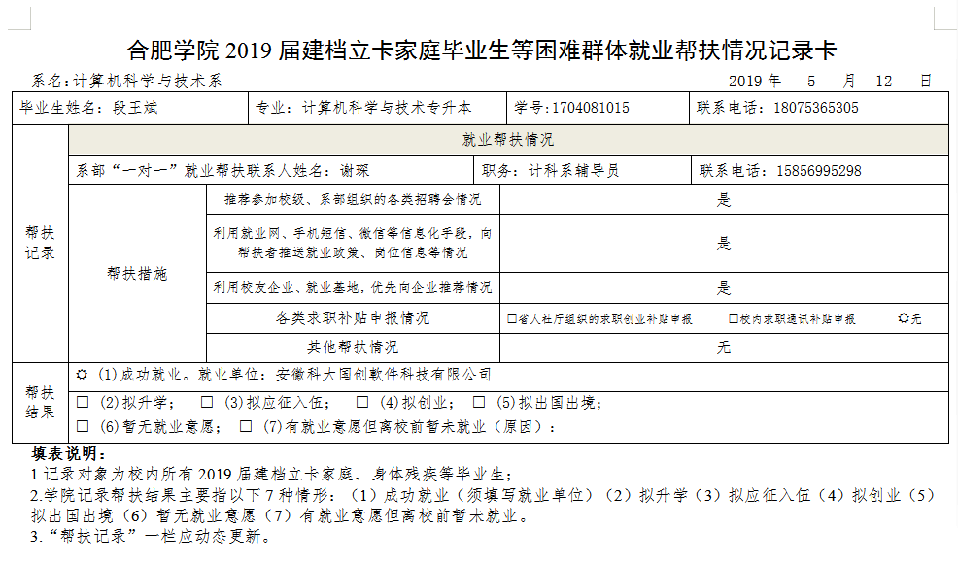

6、建立双困生帮扶档案
每位同学的情况不同，在就业过程中，我系要求各班级对毕业生进行就业情况摸底，针对就业困难、弱势群体、特殊问题学生的情况逐一分析。对双困生建立具体的帮扶档案，通过调查分析，就业困难、弱势群体、特殊问题学生一般存在有四种情况，一种情况是学生在寻找工作过程中存在一些不足之处，比如在制作简历技巧、面试技巧、对劳动法和合同法的了解、人际交往能力等方面欠缺；第二种情况是学生自信心不足，这主要是由于学生在寻找工作的过程中几次就业未遂，就对找工作不报希望，主观上逃避就业，甚至自暴自弃，放弃就业；第三种情况是由于学生性格问题，很内向封闭自己，总感觉别人都比自己好，不敢去投简历，等着公司来招你，有的甚至放弃就业；第四种情况是由于性别、经济贫困、生理残疾、心理障碍等原因而在就业市场处于不利境地。
针对同时具备经济困难和心理困难的毕业双困生，我系通过列举具体名单进行党员教师进行一对一的专项帮扶，定期沟通谈话，针对学生本人制定有效帮扶方案，有效调整了学生的生活状态、学习情况，党员教师的帮扶措施也给予学生更多的关怀和督促。目前高校大学生就业整体形势十分严峻，对于主观上逃避就业的就业困难大学生和弱势群体大学生，我系通过帮扶档案积极主动地和家长取得联系，希望家长协助学校做好毕业生的思想工作，督促这类毕业生和家长要克服一切困难，积极主动地求职应聘。同时响应国家政策，鼓励同学积极申报求职补贴，获得经济上的补助，减轻生活上的附上负担和压力，系里也会根据困难情况给与困难学生一定的补助。下图是对双困生的情况记录：
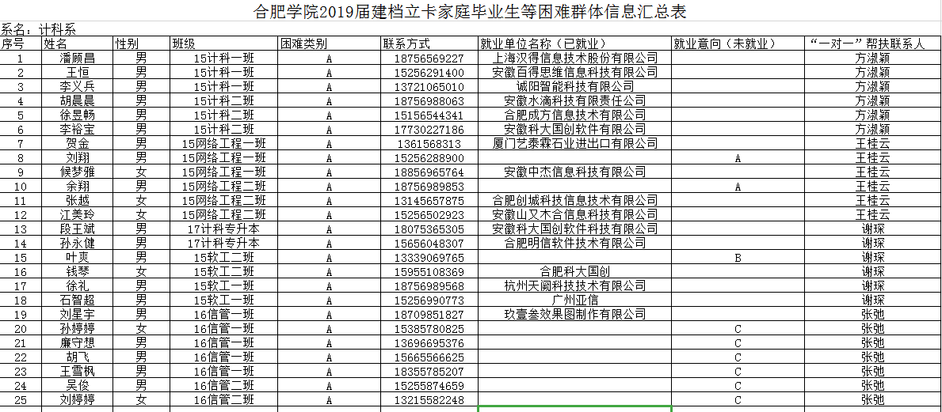

六、计科系毕业生跟踪调查情况
为进一步了解社会对人才的需求，了解我校毕业生在贵单位就业后的工作情况，以便更有针对性地进行学校的教育教学改革进一步提高学校的教学质量，促进我校的教学改革、专业建设和毕业生就业工作，加强服务意识，提升服务质量。此次我们通过院就业指导中心微信问卷跟踪调查，进行了2019届毕业生的就业情况进行跟踪调查。
在调查采访中，毕业生们讲述了他们的求职经历、就业情况以及他们在找工作时所积累的经验并提出了许多有价值的建议。另外，从调查中我们不难看出，系领导和老师们对毕业生的就业指导工作以及为毕业生提供的就业信息给了他们很大的帮助，得到了毕业生们一致地肯定和好评。
整个调查表明，我系本科毕业生，其中包括计算机科学与技术专业、网络工程专业及软件工程专业，他们的就业就面以本专业为主，面积覆盖到各个行业。同时我们发现，各专业毕业生在择业过程中普遍重视的因素有由高到低的顺序排列如下：1、发展前景；2、利于施展个人的才干；3、经济收入和福利待遇；4、符合自己的兴趣爱好；5、工作单位的名誉；6、工作稳定；7、工作单位的地理位置；8、工作自由；9、工作单位的规模；10、工作单位的所有制性质；11、工作舒适且劳动强度低；12、能获得权利和社会资源；13、可兼顾亲友关系。
这次毕业生就业跟踪调查中，毕业生也提出了建议，希望学弟学妹们在就业中要保持一颗平常心，不要把工作要求定的太高。现在有许多大学生毕业后工作不顺利，部分原因就是对自己的定位太高，“高不成，低不就”。现在计算机专业的人才越来越多，我们要客观评估自己的能力，发挥自己的特点，在实践中提高自己。计算机等级证书、英语四、六级证书及其他证书在毕业生求职过程中所体现出的重要性仍不可忽视，但自身素质以及实践能力仍是企业选人所考虑的首要问题。
在学习上，毕业生们也给他们的学弟学妹们提了很多建议：大学学习一定要明确了自己的学习方向与目标：在大学里，学习比较轻松自由，各种各样的活动很多，但不能因此而迷失了自己的方向，学习仍然是至关重要的，应该在老师的指导下，根据自身情况，充分地利用时间不断地充实自己，完善自己除了学习之外，大学里还有许多社会和组织，我们在不影响学习的前提下应该尽可能多地参加。这些活动可以培养我们的社交能力，适应能力以及良好的心理素质，这些对我们以后的就业都有一定的帮助；我系所开设的计算机专业课如微机原理、汇编语言、C语言、C++、JAVA语言、数据库原理及应用等在以后的学习和工作都很重要，能够很好地适应现行发展的需要，我们应该努力学好；除了学好专业课以外，我们还应该尽自己所能地多读一些与专业相关的书籍与报刊，扩大自己的知识面，更好地完善自己的知识系统。这样我们才能在以后的竞争中处于有利地位，更好地展现自我的才能；
对学院的教育教学和人才培养有何建议？
如，多组织学生到企业实习；多培养学生的专业技能，课外活动要多参加，同时学校要多提供学生在假期期间能够到相应专业的公司去实习来增加毕业后的实习经验，拓展学生的知识面；学生应以专业为主、辅修为辅的人才培养方案；希望计科系可以多引进目前IT行业比较流行的技术；针对性教学，因材施教，允许转专业。希望大四尽量少安排课程，把课程在前三年上完，大四有充足的时间实习，这样可以增强就业竞争力。多培养学生的专业技能，课外活动要多参加，同时学校要多提供学生在假期期间能够到相应专业的公司去实习来增加毕业后的实习经验，拓展学生的知识面；对专业性比较强、技术性强的专业，多提供动手实践的机会；注重理论与实践的结合。多挤出时间联系企业让我们能去实习，增加实习经历，毕竟老师教的和企业需要的有时候会脱节；大学学的课程及时与企业需求保持一致。
对学院就业工作有何意见、建议？
如，多找些企业与学校合作；加强就业指导的教育强度，多提供一些对口专业的公司来帮助同学就业；希望提供更多的就业机会；对毕业生的就业信息要进行核实，防止学生上当受骗；希望学校能把课程和实习时间协调好。多联系优质企业来校招聘；加强对企业资质的审核。加强就业指导的教育强度，多提供一些对口专业的公司来帮助同学就业；多组织一些专业性较强的招聘会；学校虽然组织了大量的招聘会，但是网络工程专业的招聘信息微乎其微。招聘的岗位尽量与学校的专业对口。
七、计科系各专业毕业生当年基层就业情况
在2017年一月，中共中央办公厅、 国务院办公厅印发了《关于进一步引导和鼓励高校毕业生到基层工作的意见》。《意见》中提出了指导思想。深入贯彻习近平总书记系列重要讲话精神和治国理政新理念新思想新战略，认真落实党中央、国务院决策部署，紧紧围绕统筹推进“五位一体”总体布局和协调推进“四个全面”战略布局，牢固树立新发展理念，深入实施人才强国战略和就业优先战略，以培育和践行社会主义核心价值观为引领，以服务基层发展为目标，以更好发挥高校毕业生作用为核心，进一步创新体制机制，完善政策措施，健全服务体系，加快构建引导和鼓励高校毕业生到基层工作长效机制，确保下得去、留得住、干得好、流得动。我系关于毕业生基层就业方面的贯彻执行也是遵循政策之本，大力倡导鼓励，为学生基层就业积极提供帮助。
合肥市政府部门为进一步鼓励和扶持高校毕业生就业，按照国家和省里有关规定精神，及时出台专门针对全市未就业大学生的就业扶持政策，将有就业意愿的离校未就业高校毕业生(包括户籍不在本地的)全部纳入公共就业人才服务和政策扶持范围，给予均等的就业创业服务和政策扶持。我系就业工作小组高度重视学生实习和工作实践工作，致力于对毕业生的指导和鼓励，给予于毕业生极大的支持和帮助。
今年安徽省选调生报考3980人，最终录取600余人，我系5名同学于基层就业，15软工1班王松明，15软工2班陶聪，15网工徐晓敏，段印刚，陈烁均已优异的成绩录取基层公务员系统。早在2008年，时任中央政治局常委习近平在全国组织工作会议上就指出，要坚持和完善选调生制度中。而在中组部部长李源潮2010年的讲话中，选调生作为“基层一线党政领导干部培养选拔链”紧密一环，成为中共未来10年干部培养规划组成部分，都体现了国家层面对选调生选拔的重视。
15网工陈烁通过公务员考试任职于阜南县乡镇府，其在校期间成绩优异，积极入党，积极参加社会实践活动。当在校学习时，他就一直有成为一名公务员的想法，但是由于其竞争激烈，录取率低，他一度很是焦躁，压力很大。这时，辅导员了解了他的现状，通过一次次亲切的聊天关心缓解他的压力，并对于备考的指导提出了自己的意见，帮助他列出了一套完备有效的训练计划。经过了几个月我的准备，他最终实现了自己的梦想。这固然离不开他自己的努力和奋斗，但也离不开站在他成功背后的辅导员老师的指导和及时的帮助，者和我校日趋完善的大学生就业指导体系。多管齐下，多措并举这是我系乃至我校教学成果的实现的关键，不仅重视学生的学习，也强调学习的就业。这也体现了我校的办学宗旨：坚持以学生为本的办学思想，注重人才培养质量，全面推进素质教育，培养复合型人才，使学生具有较强的自主就业能力、创业能力和竞争能力。而在他成功进入了单位之后，他多次表示，合肥学院提供的平台提高培养了他的与人交流沟通的能力，这极大的帮助了平日工作的开展。
八、计科系毕业生创业情况及典型案例
2017年教育部颁布了新修订的《普通高等学校学生管理规定》有一大特点是“为学生创新创业提供制度支持”。在国家鼓励“双创”的背景下，国家鼓励“双创”的其实就是青年学生，而修订后的《规定》，可以为这些有志于创业的年轻人提供更完善的制度保障。习近平总书记曾勉励当代学生，学生将成为实现中华民族伟大复兴的亲历者和见证者，生逢其时、重任在肩、大有可为，应充分展现新时代创新创业生力军的昂扬风貌，青春领航振兴中华。我系也深刻贯彻这一政策和习近平总书记的讲话，加大鼓励对学生创新创业的想法，2019年9月在我系就业动员会上各辅导员老师对学生创业做了专题讲座，并邀请前几届拥有创业经历毕业生分享心路历程，让学生更有勇气，更有动力，更有信心，更有目标去完成创业的梦想。
王梦婷，女，2013年考进合肥学院计算机科学与技术系网络系统管理专业。2016年，王梦婷根据自己团队在校研发的小象学车软件，创立了合肥乐易信息科技有限公司，及合肥乐易信息科技咨询公司注册，资产50万，目前有员工8人。
王梦婷在校时通过学校提供的平台，研究出了小象学车的软件，并且通过各方面提供的帮助，以参加“创青春”安徽省大学生创业大赛以小象学车软件为平台，创办了一系列连锁产品，并创办起属于自己的公司。王梦婷认为学院的创业就业协会引他们进入创业的大门，学校及社会为创业大学生提供的平台给了他们参加很多创业培训社会实践的机会。并且系里举行的创业讲座也给他们提供了许多创业的知识，并激发了他们更大的创业动力，学校给他们提供的实践平台让他懂得了很多社会上为人处世的经验，并更加坚定了他创业的想法。同时学校老师也积极给他们的提供意见，讲授了市场的最新信息，使学生对市场导向有了更深的了解，为他们提供创业基地、课桌和各种仪器设备，这些都对王梦婷的创业产生了很大的影响。
王梦婷给大学生的建议是：在校期间不仅要把基础知识学好，更重要的是注重实践，好好学习技术，当然也是在基础牢固的前提下，其次早点确认好自己的目标，如果有创业的打算就要多多看下创业方面的的书籍，多多了解下社会上一些经济的走势，并且要做好创业规划。王梦婷强调一定要有足够的信心，脚踏实地一步一步朝着自己的目标迈进，要把握好机遇，敢于实践，敢于拼搏。既然选择创业这条路就不要退缩，勇往直前。创业之路贵在坚持。遇到困难不要逃避，不要放弃。要以一颗冷静的心态努力找到解决办法。
吴其玉，合肥学院计算机科学与技术系软件工程专业学生。2017年，吴其玉通过长时间的调研和准备工作，在庐江县龙桥镇马山村刘老村民组毕家圩注册创立庐江县龙桥镇绿色家庭农场。在他的努力下，带动当了地贫困户25户，均以土地入股方式获得分红，平均每亩400元。水产养殖每亩产值约2-3000元。
吴其玉在校期间就有创业的念头，他在保证自己的学业的同时，一直潜心策划研究创业的相关事项，但是网上的资料不够详实，相关政策的传达不够迅速，寻找有利的政策支持很艰难，也很难实际接触到创业的真实实况。在这种困境下，我系举行的创业讲座给他提供了许多创业的知识，在创业讲座里讲明了很多创业的真实实况，并分享了很多创业的前辈的实际的经历，同时学校给他们提供的实践平台让他懂得了很多社会上为人处世的经验，并更加坚定了他创业的想法，而与在讲座上的优秀同学进行交流沟通，也使得信息渠道变得更为通畅，学校老师也时效的分享了很多最新的创业政策和信息，并不时为其分析市场导向。在充分的准备和学校家人朋友的鼎力支持和帮助下，成功创立公司并带动了地贫困户25户，充分发挥了自己的社会价值，实现了企业与民众的共赢。
表 近5年毕业生的创业情况及典型案例
姓名 | 企业名称 | 专业及年份 | 创立时间 | 企业方向与规模
任康 | 北京亿视酷电科技有限公司 | 2004级计算机科学与技术 | 2017 | 专注于音乐+短视频的移动互联网应用场景，为用户带来短视频的使用体验提升。
雷斌 | 苏州宁宇电子商务有限公司 | 2006级计算机科学与技术 | 2015 | 主营计算机软件服务与研发等。
欧阳抱 | 上海洁格机械设备有限公司 | 2007级计算机科学与技术 | 2018 | 进口韩国，台湾工厂加工设备，出口中国机器销售到韩国
武进标 | 安徽云联城市交通信息有限公司 | 2008级计算机科学与技术 | 2014 | 专业从事交通行业信息系统开发建设和运营，致力打造全国领先的出租车行业运营及监管信息化平台，满足巡游出租车、网约出租车、驾驶员、乘客、监管部门等多层次使用需求。
杨伟民 | 安徽弘耀商务信息咨询有限公司 | 2010级计算机科学与技术 | 2016 | 公司主营业务是为中小企业经营过程中遇到的资金问题，提供信息支持以帮助中小企业成长。
章 飞 | 安徽恒远知识产权科技服务有限公司 | 2012级计算机科学与技术 | 2017 | 主要为中小型企业，提供知识产权事务代理、专利文件的撰写和商务信息咨询为一体的专业服务。

大众创业就是想做敢做，随着国家政策的支持，学校领导老师的鼓励，学生在越来越勇敢迈向创业之路，迈向充满挑战与精彩的人生。

计算机科学与技术系
2019年11月3日

合肥学院电子系2019年就业评估自查报告
据权威数据显示，2019年普通高校毕业生人数共计834万人，与2018年相比增长了14万人，创历史新高，促进高校毕业生就业任务更为繁重。在全社会就业矛盾突出、高校毕业生人数继续增加、高校毕业生就业压力持续增大的情况下，电子信息与电气工程系认真贯彻落实国家和省、校有关毕业生就业工作的方针、政策以及一系列文件、会议精神，在上级主管部门和领导的关心指导下，在全系教职员工的共同努力下，我系毕业生就业继续保持良好态势。对照院2008年公布的《合肥学院就业工作考评量化评分表》，我系自评分为120分。
- 分：电子系各专业就业基本情况
电子系2019届毕业生共计390人，包括电子信息工程、通信工程和自动化三个专业，其中：11级电子（2+3）有毕业生5人，12级电子（2+3）有毕业生10人，13级电子(2+3）有毕业生2人，15级电子信息工程专业有毕业生133人，15级通信工程专业有毕业生121人，15级自动化专业有毕业生119人。
截至2019年8月1日，规范签订就业协议书320人，规范签订劳动合同书2人，3人为国家基层项目，1人为地方基层项目，41人考取硕士研究生，15人出国，2人自主创业，就业共计384人，初次就业率为98.46%，其中研究生录取率为10.51%。
专业就业率来看：电子信息工程专业共有毕业生150人，就业147人，就业率为98%，研究生录取率为12%；通信工程专业共有毕业生121人，就业120人，就业率为99.17%，考研率为9.09%；自动化专业共有毕业生119人，就业创业117人，就业率为98.32%，研究生录取率为10.08%。三个专业就业情况均保持在较好水平。
- 分：电子系毕业生就业结构分析情况
1、毕业生就业地域
从毕业生就业分布区域来看，在规范签订协议书、劳动合同和基层项目就业的326人中，有220人在安徽省内工作，占签订协议书总人数的67.48%，占毕业生总数的56.41%；其中有181人选择在合肥市工作，占签订协议书总人数的55.52%，占安徽省内就业总人数的82.27%，占毕业生总数的46.41%。这一数据表明：2018年，我系有六成的毕业生选择在安徽省内发展。另外，占签订协议书总数32.52%的106名毕业生选择到省外发展，这106名毕业生分布于北京、福建、广东、河北、黑龙江、湖南、江苏、内蒙古、山东、上海、天津、西藏、新疆、浙江、重庆。其中以广东、江苏、上海、浙江居多，分别是广东省10人、江苏省32人、上海市18人、浙江省23人，共计83人。江浙沪粤鲁地区就业人数占省外就业总人数的73.09%。这表明我系选择省外就业的毕业生倾向于经济比较发达的东部沿海开放地区。
表2：毕业生就业地域
就业地域 | 安徽省 |  | 外省
 | 合肥市 | 合肥市外
人数 | 181 | 39 | 106
占签订协议书比例 | 67.48% |  | 32.52%
2、毕业生就业结构
（1）从单位性质来看，在签订就业协议书的326人中，4人在机关，30人在国有企业，275人在民营企业，2人在事业单位，15人在三资企业。机关就业比例为1.23%，国有企业就业比例为9.20%，事业单位就业比例为0.61%，非公有制企业就业比例为88.96%。这表明，非公有制企业是吸纳我系毕业生就业的主体力量。
表3：毕业生就业单位性质
单位性质 | 人数 | 比例
机关 | 4 | 1.23%
国有企业 | 30 | 9.20%
事业单位 | 2 | 0.61%
民营企业 | 275 | 88.96%
三资企业 | 15
合计 | 326 | 100%
（2）行业相关率
从行业分类来看，在签订就业协议书的326人中，与电子信息工程、通信工程、自动化专业相关或相近的电力、热力、燃气及水生产和供应业15人，建筑业13人，居民服务、修理和其他服务业6人，科学研究和技术服务业30人，水利、环境和公共设施管理业1人，信息传输、软件和信息技术服务业123人，制造业68人，教育19人，交通运输、仓储和邮政业5人，共计280人；
其他行业情况为：房地产业3人，公共管理、社会保障和社会组织5人，金融业7人，农、林、牧、渔业2人，批发和零售业16人，文化、体育和娱乐业7人，住宿和餐饮业2人，租赁和商务服务业4人，共计46人。
因此，与三个专业相关或相近的行业就业比为85.89%，其他行业就业比为14.11%。
表4：毕业生就业行业分类
行业相关 | 行业分类 | 就业人数 | 比例
与电子、通信、自动化三个专业相关或相近 | 电力、热力、燃气及水生产和供应业 | 15 | 85.89%
 | 建筑业 | 13
 | 居民服务、修理和其他服务业就业 | 6
 | 科学研究和技术服务业就业 | 30
 | 水利、环境和公共设施管理业就业 | 1
 | 信息传输、软件和信息技术服务业就业 | 123
 | 制造业就业 | 68
 | 教育就业 | 19
 | 交通运输、仓储和邮政业就业 | 5
与电子、通信、自动化三个专业相关度不大 | 房地产业就业 | 3 | 14.11%
 | 公共管理、社会保障和社会组织就业 | 5
 | 金融业就业 | 7
 | 农、林、牧、渔业就业 | 2
 | 批发和零售业就业 | 16
 | 文化、体育和娱乐业就业 | 7
 | 住宿和餐饮业就业 | 2
 | 租赁和商务服务业就业 | 4
 | 合计 | 326 | 100%
（3）岗位分布
从就业岗位来看，在签订就业协议书的326人中，办事人员和有关人员7人，工程技术人员174人，专业技术人员78人，公务员3人，教学人员15人，金融业务人员7人，经济业务人员2人，科学研究人员4人，其他人员2人，商业和服务业人员23人，生产和运输设备操作人员9人，文学艺术工作人员2人。
表5：毕业生就业岗位
岗位性质 | 就业岗位 | 人数 | 比例
研发岗 | 科学研究人员 | 4 | 1.23%
技术岗一线从事生产操作 | 工程技术人员 | 174 | 80.06%
 | 专业技术人员 | 78
 | 生产和运输设备操作人员 | 9
管理岗一线从事业务处理 | 公务员 | 3 | 5.83%
 | 办事人员和有关人员 | 7
 | 金融业务人员 | 7
 | 经济业务人员 | 2
其他 | 教学人员 | 15 | 12.88%
 | 文学艺术工作人员 | 2
 | 商业和服务业人员 | 23
 | 其他人员 | 2
 | 合计 | 326 | 100%
第三部分：电子系各专业市场需求调查情况
我系设有三个专业：电子信息工程、通信工程和自动化。根据对企业的走访调研和对前来举办招聘会企业需求岗位的分析，这三个专业都是当前市场需求量较大、就业前景较好、发展空间广阔的三个专业，突出特点是专业知识应用性强、能够较直接地转化为生产力、为现实生产服务。
为了真实有效了解电子信息工程、通信工程、自动化专业的市场需求情况，现选取10家相关企业来分析岗位需求情况、招人用人情况、对毕业生的要求和对新进员工的培训等方面的特点，这10家企业分别是：（1）苏州科达科技股份有限公司，录取我系毕业生3人；（2）南京七宝机器人技术有限公司，录取我系毕业生3人；（3）安徽锐能科技有限公司，录取我系毕业生5人；（4）合肥君正科技有限公司，录取我系毕业生3人；（5）杭州立方控股股份有限公司，录取我系毕业生2人；（6）合肥星波通信技术有限公司，录取我系毕业生4人；（7）哈尔滨联达电气，录取我系毕业生5人；（8）安徽栢士特新能源科技有限责任公司，录取我系毕业生2人；（9）安徽电信工程有限责任公司，录取我系毕业生5人；（10）宁波均创智能科技有限公司，录取我系毕业生4人。
1、岗位需求情况
所调查的10家企业中，招聘电子信息工程专业的企业有7家，占70%；招聘通信工程的企业有5家，占50%；招聘自动化专业的企业有6家，占60%；
从这一数据可以看出，这10家企业中，电子信息工程和通信工程专业岗位需求量最大，其次是自动化专业。
2、招人用人情况
10家企业中，从岗位需求人数来看，岗位需求人数在50人以下的有4家，50人以上的有4家，另外两家需求人数不限。从录取情况来看，这10家企业共录用毕业生36人。
企业的招聘人数远远大于实际录用的人数，这种情况不仅存在于2019年的就业中，以往年份的企业招聘也存在这种现象。造成这种现象的原因主要有以下几个方面：第一，毕业生的犹豫徘徊。毕业生就业的过程中，往往对招聘企业持观望态度，总是希望能够遇到更好的招聘企业，不肯轻易签约；第二，大企业、知名企业对毕业生的吸引力较大，而中小企业则不容易引起毕业生的兴趣；第三，由于我系80%的毕业生为安徽省内生源，因此，毕业生更愿意留在省内、合肥市工作，如果不是父母亲戚在省外，愿意去省外工作的毕业生不多。
企业认为大学生就业时所面临的主要困难有工作经验不足、动手能力差、缺乏吃苦和敬业精神、知识面窄、不懂合作，对环境适应能力差、人际交往及书面表达能力差、心理承受能力差。这个调查结果和我们的感觉是一致的。所以我们在平时一定要时时教育学生正确的认识自己，多参加各种实践活动，注意自身综合素质的提高。
企业在人才开发方面遇到的最大问题就是人才的流逝问题。在这10家企业中，有6家企业表示受到人才流失的困扰，3家企业觉得员工培训成本太高。这就要求学校要加强对学生进行就业指导，以帮助他们了解未来的工作会是怎样的，应该如何与老板和同事相处，增强在工作中受挫的承受能务。引导他们增强对企业的认同和忠诚度，以实例告诉学生频繁的跳槽对个人的发展是不利的。
第四部分：电子系就业工作的重点与亮点
2019年，电子系本着“以生为本、高质量就业”的原则，在学院党委行政的正确领导下，在系领导班子的有力支持下，电子系2019年8月底就业率达到98.46%，较好完成了今年的就业工作目标，有力确保了我系就业工作的平稳、有序进行，为今后的就业工作提供了经验借鉴、奠定了良好基础。
就业工作的重点是：
一是根据院党委行政对电子系领导的人员换届安排，我系成立了以宋海峰为组长，王庆龙、胡学友、李秀娟为副组长的电子系就业工作领导小组。
二是召开毕业班学生就业思想座谈会。毕业生座谈会是老师与毕业生之间沟通交流的重要平台，是老师了解毕业生关于就业、学业和其他方面思想想法的重要途径，也是搜集整理毕业生意见建议的重要渠道。
三是做好就业协议书签订过程中的指导与帮助。毕业班辅导员对就业协议书的填写向所带班级毕业生进行了详细的说明，对毕业生在签订协议书过程中遇到的问题给予了及时有效地解答，对协议书档案存放一项进行了重点解说，从而确保了我系毕业生能够高效准确地签订协议书。对于已签订协议书后又重新就业的毕业生，辅导员也积极联系院就业指导中心妥善解决。不仅如此，毕业班的每位辅导员都认真履行职责，认真做好协议书的催缴与核查工作。
四是组织毕业生积极参加学院招聘会。在系就业工作领导小组的正确领导下，毕业班辅导员分工清晰、责任明确，相互配合，积极推进我系就业招聘会的开展。毕业班辅导员能够及时传达院就业指导中心的指示精神，准确将就业招聘信息发布给学生，鼓励学生积极主动地去应聘。从2018年9月28日到2019年6月14日，就业办共举办校园招聘会19场。每次学院举办招聘会，参会企业共计2180家次。毕业班辅导员都亲自到场，与毕业生现场谈心交流，并认真查看前来招聘的企业，将符合我系专业要求的企业信息通过QQ群、飞信群再次发送给学生。举办好系内招聘会，并组织学生积极参加。就业联络员与毕业班辅导员紧密联系，及时将招聘信息告知各毕业班辅导员，毕业班辅导员将招聘的具体时间地点准确告知学生，并积极组织学生参加招聘会。系内招聘会更具有专业的针对性，取得了良好的效果。从2018年9月至2019年6月，共有40家企业联系我系举办招聘会或通过网络方式招聘毕业生，共有51名毕业生签约。
第五部分：电子系对就业困难、弱势群体、特殊问题毕业生帮扶情况
在系就业工作领导小组的正确领导下，毕业班辅导员分工清晰、责任明确，相互配合，积极推进我系就业招聘会的开展。毕业班辅导员能够及时传达院就业指导中心的指示精神，准确将就业招聘信息发布给学生，鼓励学生积极主动地去应聘。
根据学生处、职业发展与就业指导中心《关于做好2019届毕业生求职创业补贴发放工作的通知》，我系毕业班辅导员李妍妍、梅志强、朱江积极号召家庭困难毕业生进行网上申请，对于网上申请不成功的同学，进行线下申请，线下申请的有6人，均按程序报送办理。根据《关于做好2019届毕业生校内求职通讯补贴发放工作的通知》，我系为戴泽红、张守梅等电子、通信、自动化三个专业的36名毕业生报送了补贴申请，求职创业补贴的发放对象主要为享受城乡最低生活保障家庭的学生。这36名同学中，有1人考取了选调生，4人考取了研究生，其余31人均签订了就业协议书，顺利实现了就业，我系2019届困难学生就业率为100%。根据学生处《关于做好2019年我校建档立卡家庭毕业生等困难群体就业帮扶工作的通知》，我系经过排查，共有25人为建档立卡毕业生，其中电子信息工程6人，自动化10人，通信工程9人，三个专业对应的帮扶人分别是李妍妍、梅志强、朱江，帮扶人为建档立卡毕业生每人建立了一张就业帮扶情况记录卡，定期开展跟踪，最终这25人中，1人考取了研究生，24人顺利实现了就业。对这些家庭经济困难毕业生的帮扶体现了学校和系部对困难毕业生的关心和祝愿，在学校和系部的共同帮扶下，这些困难毕业生都顺利完成了学业、毕业走向社会，找到了自己满意的工作或考取了自己理想的院校。今后，对困难毕业生的帮扶还会一如既往地持续下去，让更多家庭经济困难学生受益。
第六部分：电子系毕业生跟踪调查情况
为更好地了解毕业生职业发展状况，我系对2011、2012、2013、2014、2015、2016届毕业生进行了跟踪调查，截至2016年8月，2011—2013届（毕业3—5年）共调查毕业生811人，2014—2016届（近三年）共调查毕业生998人。
从就业单位来看，（1）2011—2013届毕业生93人在国有企业，623人在民营（外资）企业就业，1人为机关公务员，1人入伍，4人创业，2人为个体户，13人待业，24人为在读研究生（包括2名博士在读生），4人正准备考研，46人没有填写就业单位信息。（2）2014—2016届毕业生的905个有效就业单位信息中，78人在国有企业，789人在私营企业（民营、三资、合资），28人为在读研究生，8人创业，1人为公务员，1人为个体户。综合来看，我系毕业生主要集中在民营企业就业。
从专业与岗位的相关度看，（1）2011—2013届毕业生486人填写了“具体岗位”一栏。除24名在读研究生外，从事软硬件工程师、研发工程师、系统工程师、产品工程师、电气工程师等与本专业相关的人员为258人，占58.54%；从事部门主管（经理）以上管理者的为73人，从事业务人员、办事人员和设备操作人员的有83人，其余48人从事超市、淘宝店、销售等工作。从职业发展来看，331人从原来的一线人员逐步成长为技术骨干和管理人员，占68.11%。（2）2014—2016届毕业生725人填写了有效信息，其中从事与专业相关的工程师类岗位、技术员岗位、测试师岗位的有507人，占70%；办事人员6人，教学岗9人，销售岗30人，业务岗13人，综合管理类和其他岗位160人。从职业发展来看，480人从原来的一线人员逐步成长为技术骨干和管理人员，占66.21%。综合2011—2016届毕业生来看，在有效填写“具体岗位”一栏的1211名毕业生中，有765人从事与专业相关岗，说明我系毕业专业与岗位结合度较好，平均值为63.17%。
从薪资待遇来看：（1）2011—2013届毕业生月薪5万以上的4人，月薪1-5万的59人，月薪6000-10000的121人，月薪3000-6000的104人，月薪3000以下的47人，386人未填写薪资信息；（2）2014—2016届毕业生月薪5万以上的0人，月薪1-5万的11人，月薪6000-10000的96人，月薪3000-6000的405人，月薪3000以下的111人（28人为研究生，无工资），375人未填写薪资信息。总体来看，我系毕业生毕业后薪水稳步提升，3—5年后平均月薪在6000元左右。从全国看，国家统计局数据显示：2016上半年国民人均工资收入6846元。在统计的有效数据中，2011—2013届毕业生高于全国平均工资收入的为184人，占填写有效月薪收入毕业生总数的54.93%；2014—2016届毕业生高于全国平均工资收入的为107人，占填写有效月薪收入毕业生总数的17.98%。数据表明：毕业生在毕业3—5年后比毕业1—3年月薪收入有明显增加。
电子系毕业生毕业5年以来，薪资收入和发展前景都有很大提高。以2011届毕业生为例，共有155名毕业生填写的薪资待遇一栏有效，其中34人月收入在10000元以上，42人月薪在8000—9000元，66人月薪在3000—6000元之间，13人月薪在3000元以下。在有效填写“具体岗位”的191人中，4人为总经理、1人为高级客户经理、2人为高级工程师、1人为博士研究生在读、1人为乡党委委员、64人为工程师、17人为部门经理、各类研发技术人员75人，一线操作岗、基层员工和其他岗位人员26人。
第七部分：毕业生当年基层就业
2018年6月，我系3人为国家基层项目，1人为地方基层项目：15电子信息工程李虎为西藏专招，15通信工程宋佳琪为选调生，15自动化冯一达为新疆专招，15自动化刘正兴为西部计划。
第八部分：毕业生创业情况及典型案例
大学生创业是大学生将书本知识与实践能力相结合的最直接的方式之一，也是大学生运用书本知识、解决实际问题的能力表现。电子系领导和老师十分重视我系学生的创业工作，不仅利用就业指导课教授学生有关创业的基本知识、增强学生的创业意识，还鼓励有条件、有想法的学生亲自动手锻炼，培养自身的创业实践能力。
在院系领导的关心和帮助下，在我系全体教师的鼓励配合下，近年来，我系学生创业工作取得显著成绩，创业的同学数量较往年增多。下面，就我系学生创业典型案例做总结分析。
一、合肥艾斯克光电科技有限公司
1、创业毕业生基本信息：
姓名：高伟
毕业届数、专业：2006届电子系毕业生
2、所创企业基本情况：
创立时间：2009年07月14日
主营业务：信息传输、计算机服务和软件业
公司规模：合肥艾斯克光电科技有限责任公司是一家集LED室内外节能照明灯饰产品的研发、生产、销售和服务于一体的LED应用产品高新技术企业，同时亦为客户提供极具创意的LED城市亮化工程整体解决方案。公司拥有2300多平方的现代化电子加工、屏体装配、调试与老化车间，目前现有员工100多人，其中研究生以上学历占10%，本科以上学历占63%。一流人才铸造一流企业，优质产品来自优质公司。艾斯克核心技术团队拥有近十年的LED照明灯饰行业经验。公司全面推行ISO9001质量管理体系，依托先进的技术装备和工艺，严格的管理制度，为客户提供品质卓越的产品和完善的服务。公司目前业务构架分为三大板块：I、LED光电照明（专业研发及生产新型LED室内外照明装饰产品）；II、LED显示屏（研发及生产LED单双色、全彩显示屏）；III、亚克力发光字（专业制作亚克力标牌、吸塑字等）。公司目前主要产品：LED护栏管系列、LED点光源系列、LED模组系列、LED投射灯投光灯系列、LED地埋灯水底灯系列、LED路灯、LED大功率室内外照明、 LED软/硬灯条、LED装饰灯、LED室内外全彩单色显示屏、LED 控制系统等。
3、公司业绩
产品广泛应用于城市的建筑照明、广场、公园、酒店、KTV、浴场和街道等室内外亮化和照明。公司以过硬的产品质量、良好的售后服务将产品行销全国各地并出口至东欧、日本、非洲等国家，已逐渐成为LED照明产品市场的主流供应商。公司年销售额为300万元，有效地促进了地方就业。
二、合肥亿福自动化科技有限公司
1、创业毕业生基本信息：
姓名：汪根生
毕业届数、专业：2007届电子信息工程专业
2、所创企业基本情况：
创立时间：2012年01月09日
主营业务：信息传输、计算机服务和软件业
公司规模：合肥亿福自动化科技有限公司成立于2012年01月09日，专注于工业自动化领域，致力于向客户提供创新的满足其需求的自动化产品、服务和行业解决方案，为客户创造长期的价值和潜在的增长。公司主要经营业务包括：美国艾默生变频器、德国博士力士乐变频器、德国西门子PLC等产品的代理； 自动化控制设备、机电设备及配件、仪器仪表、电气控制柜、电器元件销售；自动化控制系统集成软件开发及方案实现；计算机系统集成、机电设备及元件安装及调试及维修；机电设备技术服务。公司现有员工11人，其中研发技术人员7名，渠道管理及销售人员3名，财务人员1名，公司本科以上学历占比100%，其中博士1名，研究生3名。2014年度公司的销售额突破800万，实现净盈利200万，研发投入超过40万元。
3、公司业绩：
自公司成立以来与国内高校、科研单位以及企业互动合作，取得了骄人的成绩。其中与合肥工业大学、中国科技大学、华中科技大学、中科院合肥物质所的合作稳步推进，特别是中科院同步辐射项目进入了关键进程；公司为上海、江苏等地企业提供的节能玻璃镀膜生产线解决方案也已顺利完成；为其他企业提供的系统解决方案正在稳定推进中。
三、合肥赛乐教育科技有限公司
1、创业毕业生基本信息：
姓名：王愿
毕业届数、专业：2008届电子信息工程专业毕业生
2、所创企业基本情况：
创立时间：2014年03月20日
主营业务：教育
公司规模：合肥赛乐教育科技有限公司办公室地址位于安徽省省会、安徽大城市合肥，合肥 合肥市包河区滨湖明珠17栋1001室，于2014年03月20日在合肥市包河区市场监督管理局注册成立，注册资本为50万元，在公司发展壮大的4年里，公司始终为客户提供好的产品和技术支持、健全的售后服务，公司主要经营儿童早期教育研究，教育信息咨询服务，机器人产品，教学实验设备，机械产品，电子信息产品及电器产品的研发，销售，批发及产品售后服务。
3、公司业绩
儿童早期教育研究，教育信息咨询服务，机器人产品，教学实验设备，机械产品，电子信息产品及电器产品的研发，销售，批发及产品售后服务。公司年营业额60万元，带动就业10人。
四、深圳市立刻创新科技有限公司、深圳市立刻飞技术有限公司
1、创业毕业生基本信息：
姓名：朱明亮
毕业届数、专业：2010届自动化专业
曾参加第四届全国大学生智能汽车竞赛，荣获省级二等奖、华东赛区二等奖、国家级优胜奖等。
2、所创企业基本情况：
创立时间：2014年12月17日
主营业务：信息传输、计算机服务和软件业
公司规模：2014年10月和12月先后创办深圳市立刻创新科技有限公司和深圳市立刻飞技术有限公司两家公司，注册资本为600万元，主要是无人机和航模产品的研发、生产及销售等，计算机信息系统的技术研发、技术咨询、技术转让与技术服务；国内贸易，经营进出口业务。。
立刻公司一直处于高速发展状态，从2014年最初的五人小组到现在的七十多名员工，总部面积1000多平方米，先后在长沙、合肥等地开设多家实体体验店，并获得慧飞无人机应用技术培训资质，创办慧飞安徽合肥高新分校，年培训几百人学员；立刻公司拥有多款自主研发的电调、电机及动力系统等产品，代理产品及自主研发产品年销售额逾亿元人民币；
3、公司业绩：立刻公司拥有数十项实用新型及软件著作专利，2017年已然成为深圳市无人机行业协会理事单位、中国无人机优秀服务商，深圳市高新技术产业单位；立刻人始终恪守“极致产品、服务至上”的宗旨，致力于成为全球领先的无人机设备方案商和供应商。自公司成立以来每年到母校招纳贤士，至少每年6人左右。
五、安徽熙创文化创意有限公司
1、创业毕业生基本信息：
姓名：任艳
毕业届数、专业：2010届电子信息工程专业
2、所创企业基本情况：
创立时间：2017-01-16
主营业务：文化创意
公司规模：安徽熙创文化创意有限公司坐落于美丽的合肥经开区，注册资本1200万元。公司是一家集策划、设计、生产、研发、销售为一体的文化创意型公司。公司始终以创意创新为出发点，致力于政府及企事业单位文化建设的整体研究、策划与包装，以独特、创新的手法突出单位特色，打造单位对内、对外的整体文化形象，提升文化内涵。公司目前已拥有营销、策划、设计、工程、运营等各类人才二十余人，承接各类单位文化建设项目。
3、公司业绩：公司现已建成多个科普馆及各类主题馆，承接项目遍布全国各区域，成功帮助多个政府部门完成文化升级改造工作，有效发挥了文化建设的重要作用，推动政府工作的发展。并且公司长期致力于展品研发工作，依托专业的团队力量，已自主研发出地震VR逃生系统，实现了科普展馆中展示形式的一次革新，为科普展馆更好的传达科学知识提供了新的纽带。2017年，公司成立初期既已达到三百万元的年度生产经营额，拟定于2018年完成一千万元生产经营额的年度总目标。公司目前配备的各类专业人才已有二十余人，文化水平都为本科以上学历，且多为年轻型人才，其中包含实习生、毕业生多名，本公司的一名实习生即为我校将毕业的学生。在现阶段，社会就业竞争压力如此之大的情况下，我公司有效带动了就业。公司始终秉承人才重用、就业推动的人员管理理念，旨在实现公司经济效益的基础上，为社会的发展贡献微薄之力。
公司办公面积约200平方米，包含办公室、会议室、总经理办公室等多个功能区域，下图为各个区域的实景图。
六、合肥金鸠电子科技有限公司
1、创业毕业生基本信息：
姓名：汤川
毕业届数、专业：2011届电子信息工程专业毕业生
2、所创企业基本情况：
创立时间：2012年12月26日
主营业务：信息传输、计算机服务和软件业
公司规模：合肥金鸠电子科技有限公司是一家以电子产品设计研发和销售为主的高科技企业。项目负责人汤川，系合肥学院07级电子信息工程专业学生，在校期间多次参加省级国家级电子设计竞赛获奖。现任合肥金鸠电子科技有限公司总经理。
合肥金鸠电子科技有限公司成立于2012年12月，注册资本30万元。致力于工业控制领域、无线通讯产品、安防产品、家电控制、消费性电子产品、医疗、上位机软件开发等诸多领域。本着“互利共赢，携手共进”的经营理念，为广大企业、经销商、批发商等提供研发专业的电子产品、控制板、控制器。承接各种项目的开发、ODM、OEM及提供半成品模块。
公司拥有雄厚的技术实力，和经验丰富的研发团队，精通各种单片机的软硬件开发，能满足客户的不同需求。公司以一流的服务、一流的管理、一流的形象和一流的效益，让每一位客户满意。
“至诚、至信、至坚”是合肥金鸠电子科技有限公司永恒不变的承诺！成绩属于过去，未来任重道远。合肥金鸠电子科技有限公司欢迎您与我们共同成长，共襄盛举！
3、公司业绩：年销售额20W
八、安徽尚食餐饮管理有限公司
1、创业毕业生基本信息：
姓名：张凌霄
毕业届数、专业：2013届通信工程专业毕业生
2、所创企业基本情况：
创立时间：2014年8月11日
主营业务：住宿和餐饮业
公司规模：安徽尚食餐饮管理有限公司办公室地址位于安徽省省会、安徽大城市合肥，合肥市瑶海区铜陵路与临泉路交叉口橘郡万绿园B-1304，于2014年08月11日在合肥市瑶海区市场监督管理局注册成立，注册资本为100万元，在公司发展壮大的4年里，始终为客户提供好的产品和技术支持、健全的售后服务，公司主要经营餐饮管理。
3、公司业绩：年销售额30W，带动就业8人
九、上海汉觅信息科技有限公司
1、创业毕业生基本信息：
姓名：张浩忠
毕业届数、专业：2012届电子信息工程专业毕业生
2、所创企业基本情况：
创立时间：2014年8月11日
主营业务：信息传输、计算机服务和软件业
公司规模：上海汉觅信息科技有限公司办公室地址位于中国大城市，魔都上海，上海市浦东新区川沙路955号10幢328-19室，于2015年01月07日在浦东新区市场监管局注册成立，注册资本为200万人民币，在公司发展壮大的3年里，始终为客户提供好的产品和技术支持、健全的售后服务，公司主要经营从事信息科技、计算机科技领域内的技术开发、技术咨询、技术服务、技术转让，电子产品、数码产品、通信设备、化妆品、美容仪器、家用电器、计算机、软硬件及辅助设备（除计算机信息系统安全专用产品）的销售，计算机系统集成，网页设计，软件开发，智能网络控制系统设备的设计，计算机网络工程，从事货物及技术的进出口业务。
3、公司业绩：年销售额60W+
十、上海桐栖信息科技有限公司
1、创业毕业生基本信息：
姓名：徐增峰
毕业届数、专业：2014届电子专升本毕业生
2、所创企业基本情况：
创立时间：2015-02-12
主营业务：信息传输、计算机服务和软件业
公司规模：桐栖科技2015年2月成立，从事信息科技、网络领域内的技术开发、技术咨询、技术转让、技术服务，计算机系统集成，计算机软硬件开发与销售（除计算机信息系统安全专用产品），投资咨询，商务信息咨询，企业管理咨询，知识产权代理（除专利代理），人才咨询（不得从事人才中介）。
3、公司业绩:
经济效益：目前主要对应上海税务、及各级检察院等相关IT服务，数据ETL、运维等服务，目前已经有200余萬的业绩；2017年产值预估在300萬左右。
十一、合肥知途知识产权服务有限公司
1、创业毕业生基本信息：
姓名：王鹏
毕业届数、专业：2015届电子信息工程专业毕业生
2、所创企业基本情况：
创立时间：2017-09-04
主营业务：专利（实用新型、发明、外观）、软著代理；商标注册
公司规模：合肥知途知识产权服务有限公司成立于2017年9月，由一群对知识产权保护有着浓厚兴趣的合肥学院本科毕业生共同发起。公司致力于为广大需要知识产权服务的教师、学生以及企业、个人等提供最优质最专业的产权代理、咨询等服务，业务涵盖专利、商标、软著等产权的代理、检索、咨询、布局以及后续的法律维护、纠纷处理。人员分布：专利工程师15人（其中高级工程师5人，资深专利代理人2人）；市场专员7人
3、公司业绩:
经济效益：月销售额20W+
合作单位：北京集智东方知识产权代理有限公司、重庆聚格知识产权服务有限公司、重庆三峡职业学院、安徽新华学院等。
十二、安徽合七电子科技有限公司
1、创业毕业生基本信息：
姓名：汪程
毕业届数、专业：2017届自动化专业在校生
2、所创企业基本情况：
创立时间：2016-03-28
主营业务：信息传输、计算机服务和软件业
公司规模：安徽合七电子科技有限公司（Anhui Heqi Electronics & Technology Co . , Ltd）创立于2016年3月底，位于安徽省合肥市经济技术开发区。专注于工业控制、物联网和智能家居领域内的技术研发和产品销售。目前致力于硬币分类清点项目的研究和应用，以“全自动硬币分类清点系统”为核心产品，形成了针对政府、企业、媒体等不同行业、不同规模、不同应用的系列产品和针对性解决方案。致力于打造成国内最有影响力的全自动硬币分类清点技术的提供商。凭借对软、硬件和互联网行业的深刻理解，合七电子将软、硬件技术与互联网应用相结合，将领先业界的产品理念和丰富的产品开发经验相结合，为用户提供简单、方便、安全、实用的协同应用软件产品和解决方案，帮助客户实现低成本、低风险、快起步、高效率的信息化目标。
3、公司业绩:
公司的产品就是他们在2015年参加“挑战杯”课外学术科技竞赛获得全国奖的作品——硬币清点包装一体机，公司在2016年4月签订了一笔价值十万元的技术开发合同。
十三、安徽缤视网络传媒有限公司
1.创业毕业生基本信息：
姓名：薛晨阳
毕业届数、专业：2019届自动化专业在校生
2.所创企业基本情况：
创立时间：2018-12-27
主营业务：信息传输、软件和信息技术服务业
公司规模：安徽缤视网络传媒有限公司坐落于安徽合肥。公司有着优秀的制作力量及网络运营能力，在制作动画的同时承担人才培养任务，立足于传统和数字化卡通艺术的创作，结合各类精英人才的技术优势，力求以最完美的制作工艺满足客户的宣传要求。
3.公司业绩:
第十二届泰尔杯创新创业大赛安徽赛区一等奖
第十二届ICAN国际创新创业大赛中国总决赛二等奖
第五届互联网+中国大学生创新创业大赛陕西赛区省级复赛银奖
目前已经与上海我思教育科技、合肥学院等达成深度合作关系。
- 山西怀海教育科技有限公司
怀海教育科技有限公司
1、创业毕业生基本信息：
姓名：魏静海
毕业届数、专业：2019届自动化专业在校生
2、所创企业基本情况：
创立时间：2019年3月
主营业务：网络教学平台开发及辅助产品等软件开发项，
公司规模：怀海教育科技有限公司，是以网络教学平台及辅助产品为核心的品牌产品，包括线上线下一体化的综合教学平台的推广与发展。致力于K12线上线下教学培训的研发及推广，同时为大学生提供最为贴心，最为可靠，最具发展潜力的创业实践平台！现产品包括小海豚教学平台，海豚教育及辅助产品。
3、公司业绩:
截止2019年8月底，线下品牌店成立并逐步扩建中，线上品牌产品正积极筹备上线。

电子信息与电气工程系
2019年11月

合肥学院机械工程系2019年就业评估自查报告

- 机械工程系2019届就业基本情况
机械工程系2019年共有毕业生306人，其中普通班学生295人，历届对德班毕业生47人；机械设计制造及自动化专业毕业生179人，材料成型与控制工程专业毕业生80人。截止至2019年8月31日，共计就业294人，初次就业率96.08%；机械设计制造及自动化专业就业203人，初次就业率98.9%；材料成型与控制工程专业就业80人，初次就业率97.56%；在已就业的294人中，其中出国出境就业升学5人，签订规范就业协议258人，考研升学30人，国家基层就业项目1人，其他就业形式就业4人。
- 机械工程系2019届就业结构分析
1、总体结构分析
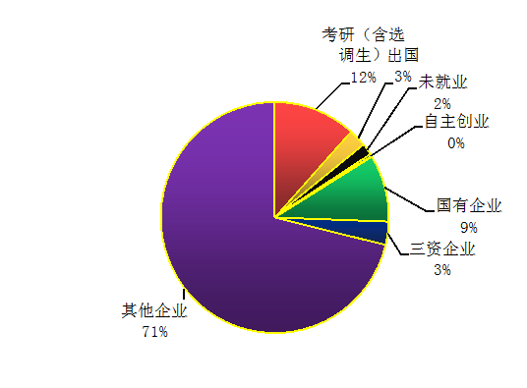
2、分类别结构分析（不含升学、国家基层就业项目共计31人）
①地域分布
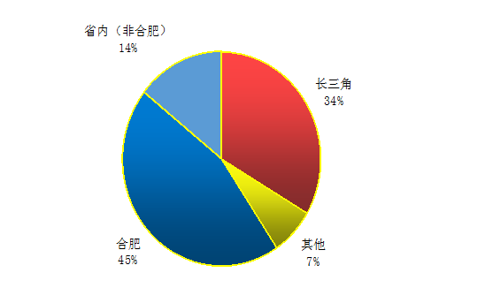

②行业分布
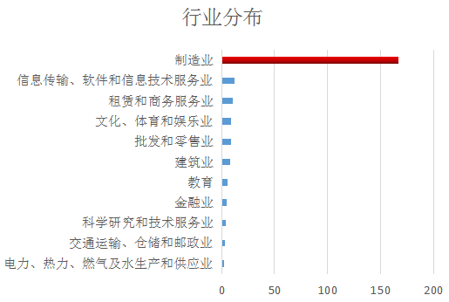

③升学情况（含出国留学）
2019年，我系学生考取研究生共计30人。总考研率达到9.8%。30名考研同学分别考取了南京航空航天大学、中南大学额、南京理工大学、武汉理工大学、合肥工业大学、江南大学等知名高校机械设计及理论、机电工程、材料工程等专业的研究生。

- 机械工程系2019年毕业生市场需求调查情况
2019年我系机械设计制造及自动化专业、材料成型及控制工程专业就业市场需求量大，招聘单位主动联系、上门招聘；在来校招聘的就业单位中，宁波奥克斯、宁波福尔达智能科技有限公司、江淮专用车等大型机械设计制造类单位招聘需求量大，但也有一些小型制造类单位和部分销售设备类企业对我系专业学生有用工需求。总得来看我系毕业生市场需求较大，但就业层次存在高低不平，存在低质量就业问题。
- 机械工程系就业工作的重点与亮点
1、健全就业指导课程体系，加强学生创新创业指导
一是积极引导广大专业教师关心学生的学业规划、职业发展与就业创业，要在专业课程教学中渗透就业与创业的理念与内容。二是增加实践教学比重，在各类课程设计中增加实习实践、学生体验相关环节。三是鼓励全系师生加强就业创业指导理论的研究，不断完善与职业规划、就业指导、创新创业相关的课程体系。通过就业指导课程引导毕业生树立正确的人生观价值观和择业就业观念，引导毕业生顺利成长成才，提升综合素质，积极向上。“双创”活动的指导与扶持力度，取得了很好的成绩：我系学生参加安徽省大学生先进成图技术与信息建模创新大赛、2019年美国（国际）大学生数学建模竞赛（MCM/ICM)、第五届安徽省“互联网+”大学生创新创业大赛等国家级、省部级各类大赛23项，获得一等奖3项、二等奖12项、三等奖17项；申报省级大学生创新创业训练计划30余项，国家级10余项。
- 组织专场招聘会，做好就业单位统计
一是结合学科专业特点、专业教师影响力等，拓展相关行业人才市场，积极主办或承办系部专场招聘会。二是用好校友资源，大力邀请我校校友返校选聘毕业生。加大了系部专场招聘会服务跟踪力度，建立了机械系专场招聘会台账，一年来，共有近40家企业来我系招聘，招聘岗位数达到300余个，初步实现了校园招聘市场“小型化、专业化、常态化”；
- 开展文明离校活动，选树优秀毕业典型
结合往届毕业生文明离校经验，确定以“感恩母校启航远行，播撒青春梦翔未来”为主题的毕业生文明离校活动，确保机械工程系2019届306名毕业生全部顺利、安全、愉快、文明离校。打造优秀毕业生、毕业生宿舍典型，为毕业生离校工作树立榜样。
- 拓宽就业渠道 确保充分就业
一是建立就业困难学生的个性档案，内容包括学生基本情况、心理素质测试、职业倾向测试、就业去向意愿、就业期望值变动、“一对一”谈话记录、就业进展情况等。二是加强分类指导，要根据毕业生升学、出国、基层项目就业、机关事业单位就业、企业就业等就业意向进行差异化、针对性的指导;三是开设日常就业咨询点或咨询电话，满足每一位毕业生的个性化需求。
- 整理毕业生档案，完成派遣工作
一是要持续强化对就业工作人员的业务培训，帮助其正确解读政策文件和学校规定，在学生就业手续咨询办理、汇总学生就业材料等工作中，严格按照相关程序和制度办好学生就业事项。二是要加强与毕业生沟通，杜绝派遣方案简单粗放，坚决杜绝未经学生同意代签派遣申请等“被就业”现象的发生。三是严格执行学生档案管理的有关规定，做到档案材料齐备、准确，档案转递安全、规范、及时。
- 加强就业安全教育，做好毕业生跟踪调研工作
加强毕业安全教育，确保就业、毕业聚餐等各项毕业活动中无安全事件发生。对走上工作岗位的毕业生进行跟踪调查，根据毕业生和用人单位反馈的信息，了解用人需求信息的发展动态和知识更新的方向，及时调整专业结构和人才培养模式，使自己培养的人才产品“适销对路”。
- 机械工程系对就业困难、弱势群体、特殊问题毕业生帮扶情况
机械工程系领导高度重视就业困难、弱势群体和特殊问题毕业生的情况，专门成立由党总支书记负总责的帮扶小组，对就业困难、弱势群体和特殊问题毕业生精准帮扶，“对症下药”：一是对就业困难毕业生通过往届优秀校友资源，联系帮扶就业，实现就业困难毕业生全部就业。二是对弱势群体通过学生党员一对一帮扶、多对一帮扶小组，在心理上经常疏导，就业过程中提供指导与帮助。三是对特殊问题毕业生通过辅导员谈心、系领导走访、家长沟通等方式多方面联合帮助解决就业问题。
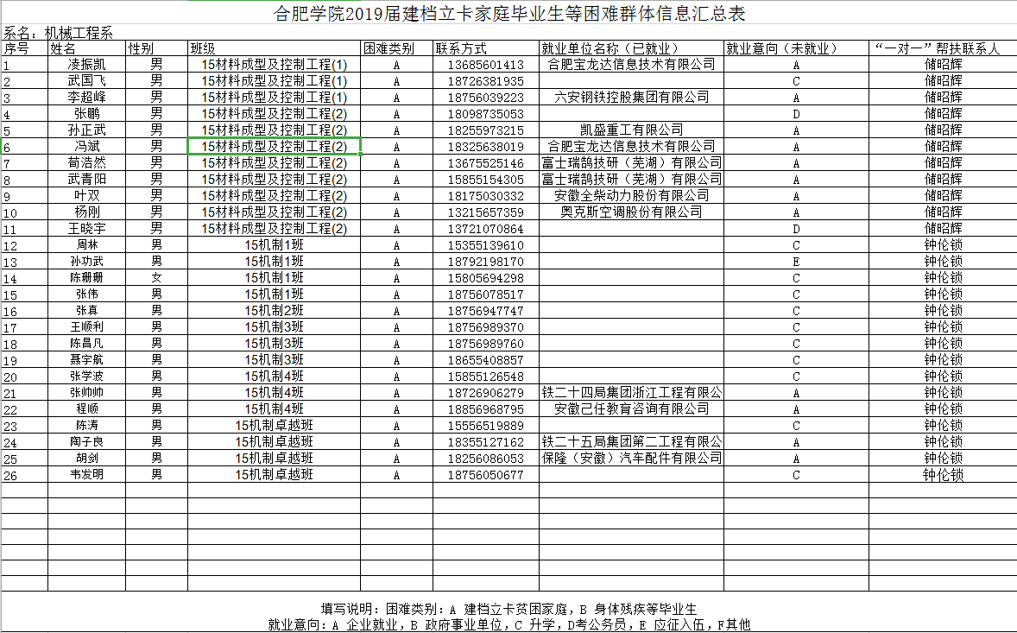

- 机械工程系毕业生跟踪调查情况
1、就业质量相关度分析
（1）毕业生薪酬情况：调研取样了安徽省内合肥、芜湖、滁州、蚌埠等城市就业的毕业生38人，平均工资约4000左右；取样了江、浙、沪等地城市就业的毕业生25人，平均工资为4800元左右。
（2）在调研取样的63个毕业生中，有43人表示就业满意度为：一般，20人表示：不满意，0人表示：满意。由此可见，整体对目前工作满意程度不高，满意度低的原因可能是多方面的，比如，近些年就业形式严峻的大环境；刚出校门，现实和理想世界的差距；心理不满足于现状的情绪等等。
（3）在调研取样的34个用人单位均表示我系的毕业生：很好，非常满意。可见，用人单位普遍对我系毕业生比较满意。
2、毕业生对系部，学校教育教学评价
（1）在调研取样的63个毕业生中，有31人表示就业满意度为：很好，32人人表示：一般，0人表示不满意。不难看出，毕业生总体对系部、学校的感觉满意。
（2）在调研取样的63个毕业生中，对系部教育教学的评价的评价：专业知识贡献度的问题，根据毕业生从事的岗位和工作性质不同导致差异较大，整体在40%左右；实践教学满意度相对较高，约在70%左右。
（3）在调研取样的63个毕业生中，对系部、学校就业指导服务的评价56名毕业生对系、校就业指导服务工作表示满意；剩下7名毕业生提出了一些建议，比如：严格把关，提高招聘单位的质量；提高就业指导的针对性，别一个辅导员带一届或多个毕业班，建议一个辅导员一年带一个毕业班等。
（4）在调研取样的63个毕业生中，对系、校创新创业服务的评价都很差，满意接受到相应的教育或者创业帮扶，63人都期望学校不断的加强此项工作，完善相关的工作体制。
- 机械工程系毕业生当年基层就业（西部计划、三支一扶、特岗教师、选调、选聘）情况和案例
张真，15机械设计制造及其自动化2班学生，求学期间曾遭遇白血病困境，通过自己不断地努力和坚持不懈的斗争，终于战胜了白血病魔，并回到学校完成学业，最终以第一名的成绩考取了安庆市“三支一扶”扶贫岗位。
- 机械工程系毕业生创业情况及典型案例
王龙坤，男，团员，合肥学院15届机械设计制造及其自动化4班学生。毕业后创立南京东科商贸中心，致力于家电事业。目前公司已经扩大发展，大力招收志同道合的人一起加入，业务侧重于空调方面。座右铭是“你必须很努力，才能看上去毫不费力！”，创业路上，不断前行，要不断的为自己创造机会。
程顺，男，党员，合肥学院15届机械设计制造及其自动化4班学生毕业后创立己任教育培训学校，致力于教育事业。现在已经开设了三个长期教学点。短期教学点6个。并准备规划人力资源市场的业务开展。其座右铭是“年轻无极限”，一直在创新创业的道路上不断的前行摸索。

合肥学院数学与物理系2019年就业评估自查报告
2019年，在学院党委和领导的高度重视和正确领导下，在有关职能部门的具体指导下，我系以服务学生为根本宗旨，团结一致，本着全面、规范、服务的原则，不断优化毕业生的就业工作，顺利完成了2019年就业率100%的工作目标。现将具体情况汇报如下：
一、就业基本情况
2019年，我系共有数学与应用数学（师范）、信息与计算科学两个本科专业共计141名毕业生，其中数学与应用数学（师范）专业86人，信息与计算科学专业55人。截止2019年9月，我系签订就业协议的毕业生有95人，23人考取硕士研究生，初次就业率达100%。
二、我系2019届毕业生就业结构分析
（一）就业领域分析

如图所示，我系数学与应用数学专业（师范）就业领域高度集中于教育行业，占比57%，从事信息传输、软件和信息技术服务业的占比27%，其他各领域（制造业、金融业、交通运输业等）仅有约10%的毕业生涉足。这证明数学专业其专业性强，对口领域就业形势较好。

如图所示，我系信息与计算科学专业就业富集于信息传输、软件和信息技术服务业领域，占比59%，超过半数。与去年同期相比，占比高出10%。说明现今大数据爆炸时代，该专业对口领域就业形势越来越好；其次为教育业，占毕业生总数11%，这与该专业扎实的数学功底和系部浓厚的师范风气有关；其余各行业（房地产业、制造业、交通运输、科学研究和技术服务业等）均占10%以下，主要从事技术支撑工作。

（二）就业地域分析

如图所示，我系总体毕业生就业的地域相对集中在省内，均高达80%以上；省内的各大城市中，合肥地区就业占比均超过半数，其中信息与计算科学专业的就业占比高达70%。从专业角度看，与去年同期比较，数学与应用数学专业毕业生在江苏、广东等发达地区就业占比有所增长，而信息与计算科学专业在沿海发达省份就业的人数较之去年却有所减少。
（三）收入情况分析
对我系部分19届毕业生工作收入情况进行了初步的摸排调研，结果显示，我系毕业生的月收入水平主要在3000—5000元范围内，但不同岗位之间月收入水平的差异较大。据了解，信息与计算科学专业从事大数据处理项目、Python系统研发的月收入水平较高，试用期结束后可以达到6000元以上，个别毕业生甚至已过万。从专业比较来看，信息与计算科学专业毕业生的平均工资收入要比数学与应用数学专业高。
三、我系毕业生就业市场需求分析
（一）本年度，电子商务和大数据类相关公司招聘场次明显增加，我系首次举办了大数据类招聘专场，前来应聘的企业十余家。17位学生在就业时选择了具有大数据背景的的企业，其中数学与应用数学专业7位，信息与计算科学专业10位，较之去年增长了58%。这说明现今大数据的挖掘在多行业的普遍运用导致了大数据人才需求的急剧增加，为我系毕业生的就业提供了广阔的前景。
（二）数学与应用数学专业市场需求分析
1.毕业生择业渐趋理性，基层就业人数有所增加。从2019届毕业生就业情况来看，数学与应用数学专业毕业生依然以本专业就业为主要渠道。与往年相比，2019届毕业生中报考教师编制的人数相当，但考取率有所提高。据统计，截止8月31日，我系数学与应用数学专业有5位同学考取教师编制，其中阮雪松、李为为和聂娟娟3位同学考取合肥市小学编制，杨梦航和曾媛媛分别考取地市中学编制。大部分学生将考取教师编制作为自己毕业后3年内的可选目标，锻炼自我、寻求合适发展途径的先就业再择业理念成为学生共识。同时，今年在选调生、公务员报考上较之去年有较大突破，卢神亮同学考取了选调生，目前在六安金寨工作；吴卓平同学考取黄山市公务员。这与系部加大基层就业的宣传密不可分。
2.私立中学和教育辅导机构为主要就业方向。近来合肥市辅导培训市场发展蓬勃，对数学类辅导教师需求大。不管在社招还是校招，都能看到类似机构的招聘。同时，私立学校也逐步获得社会认可，相比教辅机构，更受学生的青睐。据统计，2019届数学与应用数学专业毕业生中在私立中学任职的有15人，较往年有所增加。
（三）信息与计算科学专业市场需求分析
1、数据分析和统计方向就业人数增加。随着大数据时代的到来，市场对数据分析、数据统计方面人才的需求大大增加。从近两届毕业生就业情况来看，我系信息与计算科学专业毕业生为了强化自身的专业技能，会在毕业前选择自费参加大数据培训，从事大数据开发、Python语言方面工作。尤其是今年我系2015届毕业生杨晓伟从阿里巴巴辞职后，自主创立了大数据处理技能培训公司，我系很多毕业生参加了该培训，培训结束后直接推荐工作，收入可观。
2、从事金融行业毕业生人数有所增加。有不少学生在校期间通过自学的方式获得证券类从业资格和会计证，就业目标很明确。在发布就业信息时，也会有所侧重地考虑这方面就业需求的学生，并给予相应的指导。毕业生程徐龙目前就业于六安邮政储蓄银行。
四、我系就业工作的重点与亮点
（一）完善就业服务体系，推进就业工作全员化
在严峻的就业形势下，就业工作地位日益重要，而就业工作已不单单是学工口的事情，必须引起全系各位教师的重视，强化全员参与的就业服务意识，这才能适应目前毕业生就业的实际需要。我系领导高度重视毕业生就业工作，把就业服务工作列入系部日常议程，定期召开就业工作会议，及时协调解决工作中的困难，形成系部统筹、学工主抓、教师参与、学生行动的就业服务模式，确保就业工作常规化、制度化，构建全员共同参与、上下齐抓共管的就业服务体系，为就业工作的顺利开展提供了强有力的保障。
（二）加强就业指导力度，优化就业服务工作
一是毕业生辅导员为主体，在其他辅导员和班主任的协助下，通过主题班会、谈心谈话、就业讲座、个体访谈等形式，多管齐下，加大对学生在职业发展规划、就业指导方面的指导，清除毕业生的就业观念误区。
二是搭建信息发布平台，利用各种新媒体和媒介，及时把招聘信息通知到每位毕业生，保证就业信息的畅通、准确，拓宽毕业生获取信息的渠道。
三是做好毕业生就业台帐，及时掌握学生的就业情况。针对就业困难学生开展针对性帮扶。
四是做好毕业生跟踪工作，密切毕业生与系部联系，积累校友资源。
（三）形成以“实习带就业”为导向，继续完善实习基地建设
我系充分发掘专业特色，大力建设毕业实习基地，与合肥市五十中、肥西中学、桃花中学、烧麦中学等持续开展毕业实习合作。一方面让毕业生接触、熟悉工作，打消畏难情绪；一方面以实习基地对毕业生的评价来增加毕业生就业砝码。但这些学校属于公办中学，他们也只能提供实习的机会，而不能充分考虑毕业生的就业，这也容易导致学生实习积极性不高。从往届师范生的就业情况来看，毕业生在私立中学工作的数量逐年上升，为此，我们应加强与私立中学的联系，建立“私立中学——实习——就业”三位一体的就业基地，可以让用人单位提前“品尝”毕业生，增加就业的砝码。
（四）根据市场需求，合理调整人才培养方案。
数学专业作为基础学科，我们应充分考虑市场需求，调整人才培养方案，突出它的应用性，如信息与计算科学专业，可以增加软件开发和大数据方向的课程，而数学与应用数学专业在强化师范生技能的同时，增加计算数学或统计类的课程，拓宽人才培养口径，实现“一才多用”的目标。同时，以新生入学教育为契机，强化学生对专业认同度，提高学习兴趣。
（五）积极拓展就业市场，开辟就业新途径
一是充分调动全系教职工的积极性，鼓励、引导教师帮助毕业生联系用人单位。
二是主动联系、回访已招聘过我系毕业生的用人单位，加强沟通，掌握他们的用人信息，及时推荐我系毕业生。
三是发挥校友的作用，争取他们更大的支持，为开拓新的就业、实习基地打好基础。今年的大数据专场即为2017届毕业生杨晓伟联系帮忙组织，效果十分显著。
（六）鼓励学生灵活就业，加强创新创业教育
一是利用就业指导课、一对一指导、座谈会等方式，加强毕业生对报考村官、公务员、当兵入伍、特岗教师的指导，引导他们转变观念，合理调整自己的就业期望值。
二是加强对考研学生的辅导，引导学生合理规划发展途径，提升考研录取率，优化系部的就业质量。
三是加大创新创业教育的力度，通过开办创新创业指导讲座、组织学生参加各类创新创业大赛以及申报国家级大学生创新创业训练计划项目等途径，培养学生创新创业的能力，开辟新的就业途径。
五、我系对就业困难、弱势群体、特殊问题毕业生帮扶情况
我系2019届毕业生中，有2人无法按期毕业，申请结业；有2人能够按期毕业但就业困难。经系统指导，4人顺利就业。主要措施如下：
1.加强“二对一”帮扶，即辅导员和论文指导教师给他们提供相关帮助和帮扶。辅导员要分析他们的优缺点，分析就业形势，帮助他们找到合适的岗位，端正就业态度，降低就业期望值，帮助他们制作就业简历、求职信，第一时间通知最新的就业信息，指导面试；论文指导老师要提供就业信息。
2.重视这些同学在求职过程中产生的心理问题。这些同学由于经济、能力或者性格问题，在求职过程中处于弱势地位，容易产生自卑心理，辅导员和论文指导教师不仅从专业上支持他们，更疏导他们的心理压力。
六、毕业生跟踪调查情况
初次就业结束后，为了更全面的掌握我系2019届毕业生的就业状况和质量，为2019届毕业生的就业工作做参考，我们通过电话、QQ、邮件等形式从3个班级各抽取20名毕业生进行了跟踪调查，其中有7人备考教师编制，5人录取；8名学生调整了工作岗位：3人选择继续读研，放弃工作或选择非全日制工作；2人因家庭关系调整了工作地点。同时，在用人单位对我系学生的评价中，专业技能、职业道德、团队精神、综合素质、敬业精神、工作能力都得到肯定。
七、我系毕业生基层就业情况
2019年我系15数学2班卢神亮同学考取了选调生，目前在金寨县古碑镇工作。下文为他的工作纪实：
走出校门，开启扎根基层的日子
---选调生卢神亮同志在金寨县古碑镇工作纪实
2019年9月27日,合肥学院19届毕业生卢神亮同志作为一名选调生正式加入了金寨县古碑镇公务员序列，担任古碑镇迎河村书记助理。工作一个多月以来，从对基层工作的一无所知到慢慢熟悉；从对乡镇生活的水土不服到渐渐习惯；从学生时代的腼腆怕生到逐步外向。这些变化的背后是卢同学自己主动适应与各级领导关心帮助的结果。
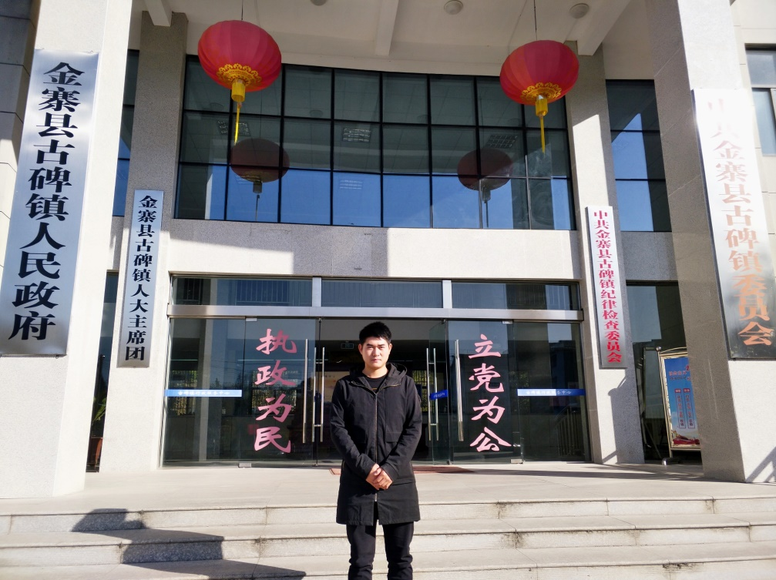

积极适应，调整“生物钟”。乡镇工作不比学校，有着严格的作息时间和工作纪律，同时还需要面对随时可能通知加班的情况，因此调整生物钟就显得非常重要。“单位是规定的早上八点上班，但我们部门承担着后勤保障工作，因此遇到开会的情况我们就需要提前半个小时左右到场调试设备，做好会场服务”。所以“改变”就是进入基层的第一课，合理安排好作息时间，调整生物钟才能以一个更加饱满的状态去迎接每一天的基层生活。
求教于人，练好“基本功”。“作为刚入职的新人，我们更多的像一张白纸，到底这张纸会成为一幅画还是一张稿纸？大家都很迷茫”，卢同学这样向我们说道。作为党政办的一名工作人员不仅需要服务好乡镇干部而且也需要直接面向群众，工作量大、内容繁琐，这个时候虚心求教就显得非常关键。“向领导问方法、向同事问技巧、向群众问得失”，说到这卢同学感慨很多，“虽然这第一步很难走但却是必经之路，如果第一步都走错了只顾闭门造车，那我们来这的意义又体现在哪里？”正是将这种求教于人的方法坚持了下来，他最终渐渐完成角色转变，融入了基层工作。
接受批评，乐待“紧箍咒”。工作不比学校，做错了事学校老师可能顾忌你还是学生对你委婉劝戒，但作为公务员，你的一个小失误可能就会给单位、给国家带来巨大损失，因此工作做得不好被批评是难免的。这就要求我们要有勇于面对批评的思想准备，要乐待‘紧箍咒’，因为批评是帮助我们矫枉过正的戒尺，只有心中有戒，所以才会常思常改。“我就曾因一份报表中弄错小数点位数差点给单位造成近万元损失，因为这事被领导狠狠批评了一顿，事后我痛定思痛主动向领导写了保证书，因为我知道这种面对批评的态度是必须要有的”，卢同学说道。
一个月时间转眼飞逝，这么长时间用在不同人身上也会有不同的结果。作为走出校门扎根基层的选调生公务员，他们成长得很快。正是基层这块沃土孕育了这群青年，这也注定着他们将要在基层、在乡村挥洒自己的汗水，为伟大的祖国建设添砖加瓦，最终也将成就他们自身的梦想。

八、毕业生创业情况及典型案例
我系2019届毕业生无自主创业情况。但2018届数学与应用数学专业胡帅帅、徐英杰于创办了安徽颖出教育咨询有限公司。公司主营业务包括暑期留守儿童教育辅导、中小学生日常课外辅导。目前公司在池州、宣城、安庆等地开设了50多个暑假班以及7个长期班，持续为我校提供了150余个认知实习岗位。

数学与物理系
2019年11月6日

合肥学院艺术设计系2019年就业评估自查报告

我系2019届毕业生总人数为309人（其中结业生2人），分为视觉传达设计、环境设计、产品设计、工业设计、艺术与科技和动画6大专业，11个班级。其中，视觉传达设计专业本科毕业生53人，结业生2人，占全体毕业生总数的17.8%；环境设计专业本科毕业生55人，占全体毕业生总数的17.8%；产品设计专业本科毕业生62人，占全体毕业生总数的20.1%；动画专业本科毕业生24人，占全体毕业生人数的7.8%；工业设计专业本科毕业生有86人，占全体毕业生总数的27.8%；艺术与科技专业本科毕业生有27人，占全体毕业生总数的8.7%。
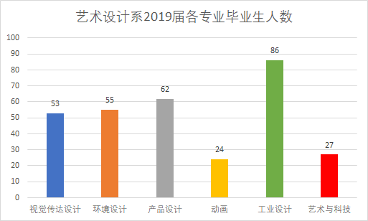
一、艺术设计系各专业就业基本情况
截至2019年8月，我系2019届毕业生已就业人数为294人，初次就业率95.15%，其中视觉传达设计专业就业率为90.91%，环境设计专业就业率为94.55%，产品设计专业就业率为98.39%，动画专业就业率为95.83%，工业设计专业就业率为 95.35%，艺术与科技专业就业率为96.30%。
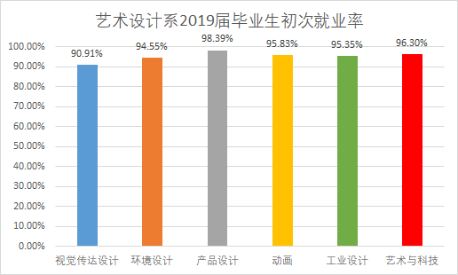
视觉传达设计专业本科毕业生有53人，本科结业生2人，签订有效就业协议49人，自主创业1人，就业率为90.91%。在签订有效就业协议的毕业生中，有37人在安徽省内就业，其中35人在合肥市工作；另外12人在外省就业，其中江苏3人，江西2人，山东2人，湖南2人，上海1人，河南1人，浙江1人。
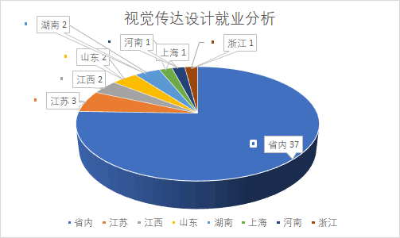
环境设计专业本科毕业生有55人，签订有效就业协议或劳动合同51人，考取国内研究生1人，就业率为94.55%。在签订有效就业协议的毕业生中，有25人在安徽省内就业，其中23人在合肥市工作；外省就业的有26人，其中在江苏的5人，上海的2人,河北的有3人，浙江的有1人，北京的有4人，山东的有3人，广东8人。
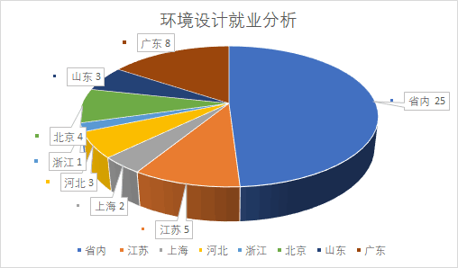
产品设计专业本科毕业生有62人，签订有效就业协议56人，出国深造2人，西部计划2人，自主创业1人，就业率为98.39%。在签订有效就业协议的毕业生中，有33人在安徽省内就业，其中20人在合肥市工作；23人在外省就业，其中在江苏的5人，浙江5人，上海4人，广东1人，山东2人，江西2人，河北2人，北京1人，湖南1人。
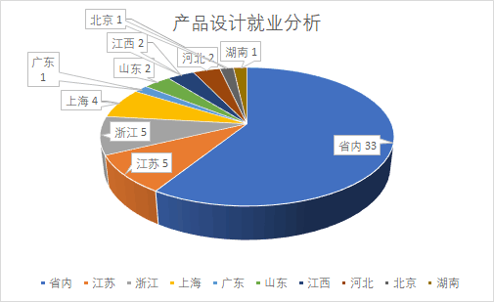
动画专业本科毕业生24人，签订有效就业协议23人，就业率为95.83%。在签订有效就业协议的毕业生中，有10人留在安徽省内合肥市就业，其他13人在外省就业，其中江苏3人，湖南3人，山东2人，河南2人，浙江2人，北京1人。
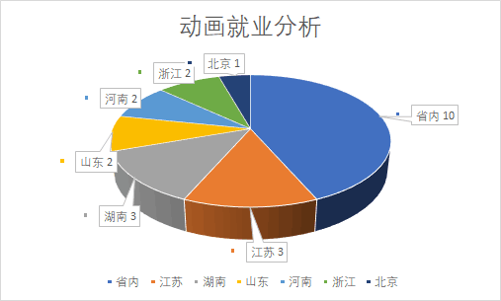
工业设计专业本科毕业生有86人，签订有效就业协议77人，出国深造2人，考取国内研究生2人，自主创业1人，就业率为 95.35%。在签订有效就业协议的毕业生中，有55人在安徽省内就业，其中47人在合肥市工作；22人在外省就业，其中江苏4人，上海5人，浙江6人，广东3人，深圳1人，陕西1人，湖南1人，河南1人。
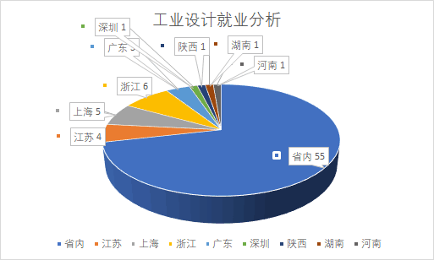
艺术与科技专业本科毕业生有27人，签订有效就业协议或劳动合同26人，就业率为96.30%。在签订有效就业协议的毕业生中，毕业生有11人在安徽省内就业，其中10人在合肥；另外15人外省就业，其中山东4人，广东4人，河南3人，江苏2人，湖南2人。
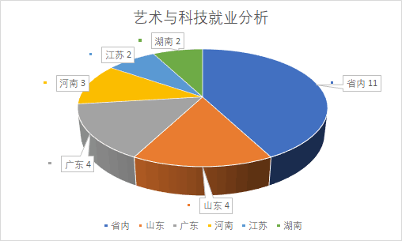
- 艺术设计系就业结构分析情况
从就业方式上来看，我系毕业生以签订就业协议或劳动合同的方式为主，其他就业形式所占比例非常小。在已就业的294人中，有4人出国深造，3人考取国内研究生，2人参加西部计划，3人自主创业，其他282人均为签订就业协议或劳动合同形式就业，占已就业毕业生的95.9%。
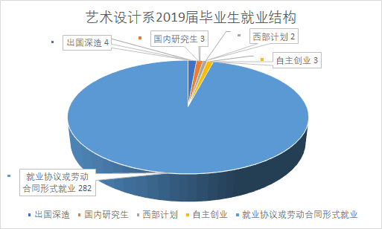
从地区分布来看，我系2019届毕业生就业地区以安徽省内为主，在已签订就业协议或劳动合同的282名毕业生中，有171人的工作单位都集中在安徽省内，占60.6%，省内就业以合肥市为主，其中145人在合肥市工作占51.4%，在安徽省内其他城市就业的有26人，占9.2%。
其他111名已就业的毕业生均在外省就业，占39.4%，主要分布在江苏（22人），广东（16人），浙江（15人），山东（13人），上海（12人），湖南（9人），河南（7人），北京（6人），河北（5人），江西（4人），深圳（1人），陕西（1人）。
我系2019届毕业生就业地区分布较为合理，安徽省内毕业生都比较愿意留在安徽省工作，外省籍毕业生就业去向一般有以下几种：一是直接回到家乡工作，二是去父母所在的省市工作，三是暂时留在合肥工作，四是去北上广深等大城市。所以可以看出，2019届毕业生初次就业的地区仍以安徽省内为主。
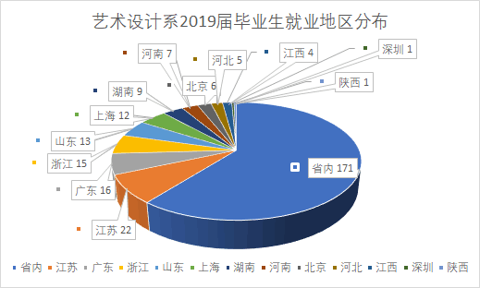
根据后期对2019届毕业生的跟踪调研，截至2019年8月尚未就业的15名毕业生中，1人准备入伍参军，2人准备考取事业编、教师及公务员，其他11人正在积极找工作。
三、艺术设计系专业市场需求调查情况
1、工业设计专业市场需求情况
目前，市场对工业设计专业毕业生的需求有一定数量，但不容乐观，主要表现在（1）地区分布不平衡。在我国工业设计是在20世纪80年代以后才兴起和发展的,地区发展很不平衡。即使对于东南沿海较为发达的地区而言,也存在着巨大的地区差异,毕业生就业的选择余地相当有限,许许多多的工业设计毕业生不得不为了工作在毕业前后辗转多处而寻求落脚点。（2）工业设计人才总体上缺乏。在“中国工业设计周”了解的数据显示：我国近20 年来培养的工业设计专业毕业生仅3万人左右,只相当于韩国目前该专业在校生的数量。由此可见,从宏观上我国的工业设计人才却显现出严重的不足和匮乏。（3）工业设计专业毕业生改行人数相对居多。根据往年对我系工业设计专业毕业生的回访发现，在近5年毕业的工业设计专业毕业生当中,每年约有30%至40%的人流向包装和商标设计等行当,有40%左右的人改行去搞装潢、广告,也有部分毕业生到网站进行网页设计,真正去做工业设计的人很少。（4）工业设计专业毕业生待遇一般。目前本科工业设计毕业生的月工资水平从4500—7500元不等,工资跨度大且不稳定是工业设计专业毕业生就业问题的又一显著特征,所以工业设计毕业生刚参加工作以后的跳槽频率也相对较高。
2、视觉传达设计毕业生市场需求现状
视觉传达设计作为一种有偿的、付费的信息传播形式，它利用各种传播媒介被设计内容传播给大众。同时，视觉传达设计也是文化观念的载体之一，在一定的社会文化环境中就会产生适应这种社会文化环境的广告。一方面，视觉传达设计受到特定的社会文化环境的影响，是反应社会文化的一面镜子；另一方面，视觉传达设计本身就是社会文化的一个组成部分，对整个社会文化有着潜移默化的巨大影响。
视觉传达专业毕业生市场需求量相对来说比较大，因为现在什么公司都需要宣传推广，不论是产品还是任何东西，都需要审美，需要塑造品牌形象，所以现在的公司都设有广告部，这是优势。从我系视觉传达学生就业结构中看出，我系现在视觉传达设计学生就业在各媒体，包括电视、报纸、杂志、车体、车内、展位、户外都有很好的发展趋势，也被各商家所看好。但同时也存在一定的问题，即市场上就业范围很广泛，但是薪资方面相对于建筑设计、景观设计、工业设计、产品设计来说会比较低，因此竞争激烈，毕业生跳槽频繁。但是如果在这一行业做久了，对自身也是一个相当的提高，而且有利于个人发展，对以后的从事行业也有一定的帮助。
3、动画专业市场需求现状
动漫产业是文化产业的重要组成部分,是21世纪最具发展潜力的朝阳产业，具有当今知识经济的全部特征，并且具有完全的产业链，在文化产业中处于龙头地位。动画是一个综合性的行业，主要特点是科技含量高。本专业学生毕业后可以就业于二维动画设计师、动画原画设计师、动画模型设计师、动画衍生产品设计、平面设计师，也可在影视动画制作及电视传媒行业、广告传播等商业制作公司，游戏、网络动画等互联网互动娱乐领域，手机游戏、手机动漫等无线娱乐领域从事相关工作。
从我系毕业生就业分布来看，具有现今知识经济的所有特征，涵盖了艺术、传媒、科研、商业等多种行业，在文化产品中具有重要地位。随着国外大型动画公司和国外电影大片的进入，人们的消费意识和消费行为日趋国际化和时尚化，使得动画消费市场的需求巨增，而动画人才的极度匮乏，已成为制约动画业发展的关键因素。
4、艺术与科技市场需求现状
艺术与科技是基于艺术设计与科学技术深度融合的基本理念，结合国家文化发展战略，在文化创意产业和数字内容产业，整合空间、艺术、媒体、技术与商业的视角，在空间环境设计、信息交互设计、新媒体艺术等领域，培养具有国际视野、交叉学科基础和创意创新能力的高端艺术设计人才。
毕业生主要就职范围是文化与创意产业的相关教育、科研机构，或相关企业，包括空间及环境设计公司、IT公司的用户体验与产品开发部门、影视动画公司、数字娱乐相关公司、传媒及媒体艺术机构等。本系与多家公司建立了长期稳定的合作关系，尤其在交流学习方面表现积极，吸取优秀的教学理念，并实施到专业的教学工作中，使学生能够接受到先进的教学，并成为适应社会发展需求的高级专业人才。
- 环境设计市场需求现状
环境设计专业培养掌握家居装饰的设计方法，具有施工图及效果图的制作能力，掌握综合预算和简单的技能和技巧，培养面向园林景观设计、室内设计与施工、管理、服务等环境艺术设计领域的专业技能人才。未来10年内，市场对环境艺术设计师的需求每年仍将以20%的比例增长。
就业方面，面向园林景观设计、室内设计与施工、管理、服务等环境艺术设计领域的专业技能人才。未来10年内，沿海市场对环境艺术设计师的需求每年仍将以20%的比例增长。“环境艺术”是指环境艺术工程的空间规划，艺术构想方案的综合计划，包括环境与设施计划、空间与装饰计划、造型与构造计划、使用功能与审美功能的计划等。环境艺术，是一个新兴的、边缘的、综合艺术系统工程，是一个跨学科的综合性专业，涉及美术、雕塑、装饰文化、建筑基础知识、园林艺术、人体工程学、设计流派、材料学、心理学等多个领域，无论在专业理论的广度，还是在专业技能的多样化上，都具有一定的代表性。
6、产品设计市场需求现状
今天的文化、艺术、食品、汽车、手机、电脑市场中，各企业越来越关注设计问题，谁的设计有创新能取胜，谁就能赢得市场，扩大我系毕业生到一些民营企业就业，鼓励他们进行创业。
我国的产品设计正处在由“中国制造”向“中国创造”的转折点上。各种新产品都希望以新颖独特的外观和性能，吸引大众的目光。各行各业对设计人才的需求日渐凸显。学习产品设计的毕业生可从事的工作很多：如可以在互联网、手机、电子、纺织、机械、仪器仪表、交通、家居、家用电器、奢侈品、装饰品、手工艺品、生活用品、食品、旅游产品等行业从事产品开发设计、展示设计、交互设计、设施设计等工作；也可从事产品开发相关的媒体、印刷、包装、广告、营销等研究与管理工作；还可在高校从事教学、科研、产品研究以及顾问等工作。
综上所述,艺术设计系6个专业是比较贴近市场需求的，人才培养方案的设置也是比较合理的。但在教育教学实践中，仍需要进一步提高学生的动手实践能力，参加企业实践活动，这样才能培养出更符合企业、社会需求的有用人才。
四、就业工作的重点与亮点
1、动员专业教师，全员参与就业指导
首先，我系建立了以辅导员、班主任和教研室负责人为主的结对帮扶制度，对困难毕业生群体开展“一对一”就业指导服务。结对帮扶人通过各种方式，详细了解所帮扶的困难毕业生的就业意向和就业困难等情况，尽一切能力帮助这部分毕业生解决就业难题。
其次，我系党总支动员所有毕业设计指导教师参与到就业指导的过程中来，要求毕业设计指导教师在进行毕业设计指导的同时关心、了解并帮助所指导的学生推进就业进展，设计了毕业设计指导教师就业工作记录表，定期记录并报告指导情况。
最后，为了给我系学生提供更好的企业资源，我系党总支充分开发各个专业老师的人脉资源，要求各专业教研室推荐一定数量的企业对接就业联络人，为各专业的毕业生开展更有针对性的专场招聘会。
2、利用相关课程，全程提高就业意识
分年级、分时段全程关注学生的就业创业意识，大一通过新生入学教育、专业导论课程等帮助学生建立起初步的就业意识，同时加强对本专业行业的就业认识；大二通过职业生涯规划课程进一步强化学生的就业意识，做好学业规划和生涯规划；大三通过创业基础课程普及创业相关知识；大四通过就业指导课、毕业生就业座谈会等进行具体的就业指导，结合学生的不同情况分类指导，帮助学生更快更好的择业、就业。
3、走访人才市场，全力拓展就业渠道
为了更好地促进毕业生就业，我系辅导员积极走出校门、走进人才市场、接洽用人单位。
1月，我系三位辅导员赴湖南省长沙市和株洲市开展了毕业生信息推荐和就业调研工作。首先，我们与湖南省长沙市人才市场大学生就业指导部进行了对接，了解了当地就业服务相关政策，带去了我系湖南籍2019届毕业生信息；同时了解到毕业生可以通过长沙市人才开发的APP软件-长沙市人才星梦想，随时随地了解当地就业政策和户档关系进程等信息。随后，我们又到株洲市调研了我系往届毕业生就业情况，我系2013届毕业生吴允锋在株洲市黄红蓝美术培训学校担任校长，现该校在株洲市有14家分校，教职工150名，培训学生有7000名。每年美术类教师招聘人数在20-30名左右，我们推荐了我系2019届毕业生信息，吴允锋也非常希望从学校招聘到湖南籍毕业生到当地工作，之后也发来了招聘信息。
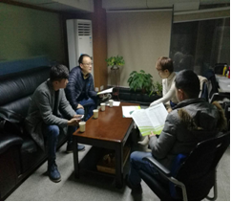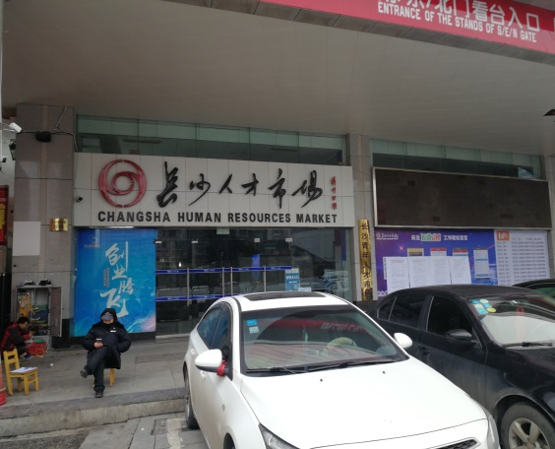
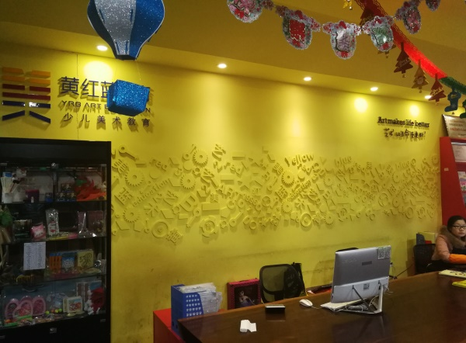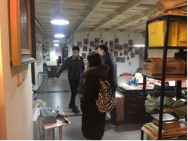
之后，我系辅导员又走访了如合肥艺唐潮广告传媒有限公司、合肥天工标识标牌有限公司等一些合肥本地的企业，进行了合作和招聘方面的洽谈。
此外，我系党总支和辅导员也紧跟学校学生处就业指导中心的步伐，几次到各大企业接洽、调研，分别走访了安徽匠子空间网络科技有限公司、合肥第一房网络科技有限公司等企业，其中合肥第一房网络科技有限公司通过两次校园招聘和一次直接推荐从我系招纳了3名毕业生，和我系建立了良好的合作关系。
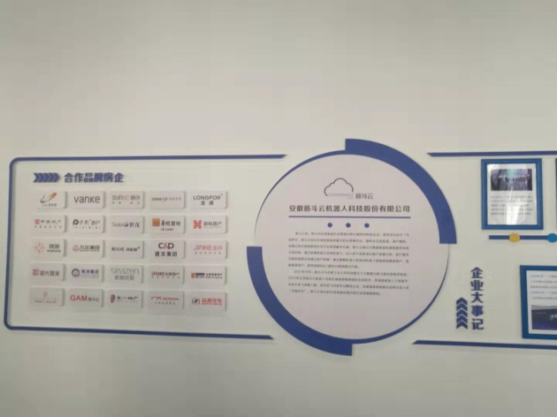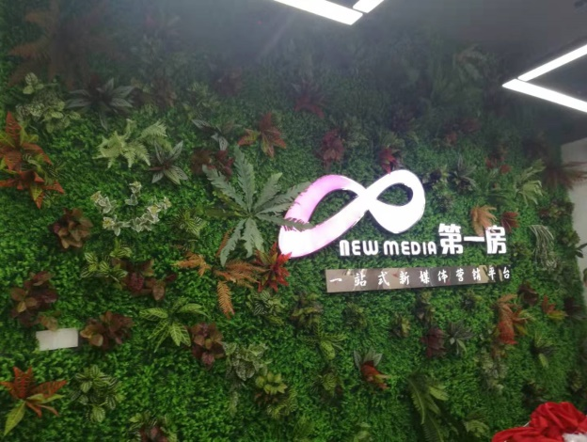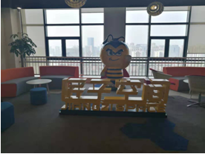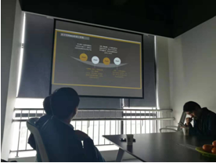
4、加大宣传力度，全面提供就业信息
我系毕业班辅导员通过各种方式为毕业班学生搜集和传递就业信息，鼓励学生多参加校园招聘，多浏览就业指导中心招聘信息，多关注知名招聘网站发布的就业信息等。学校组织招聘会时，系党总支副书记、学工办主任和毕业班辅导员还到招聘会现场收集与我系专业相关企业信息，并通过QQ群等方式发送给学生。
同时，辅导员经常通过就业座谈会、走进课堂、深入宿舍等方式走入学生，及时了解毕业生的思想动态和就业意愿，并根据他们的就业意愿，积极联系相关企业。不仅如此，辅导员还会深入宿舍面对面宣传近期的招聘会和一些小规模的招聘资源，鼓励他们有机会就要去大胆尝试，始终树立自信心。
五、对就业困难、弱势群体、特殊问题、建档立卡毕业生帮扶情况
首先，我系梳理完善了建档立卡、特殊问题以及各种就业困难或家庭困难等毕业生群体的基础数据库，做到精准掌握这部分毕业生群体的基本情况、学业情况、就业意向、就业进展等信息。在我系2019届的309名毕业生中，我们梳理出了77名就业帮扶的毕业生，占总毕业生人数的24.9%，其中包括6名建档立卡毕业生，9名特殊问题毕业生，以及62名家庭经济困难的毕业生。
其次，为确保困难毕业生顺利就业，真正落实学院关于做好2019届困难毕业生就业工作的相关精神，在系党总支的领导下，我系建立了以辅导员、班主任和教研室负责人为主的结对帮扶制度，对困难毕业生群体开展“一对一”就业指导服务。
最后，我系党总支设计了毕业生就业结对帮扶指导记录表，要求结对帮扶人通过QQ、短信、电话、面谈等方式，详细了解所帮扶的困难毕业生的就业意向等情况，定期记录并报告帮扶指导情况，做到有记录、有更新，尽一切能力帮助这部分毕业生解决就业难题。
六、毕业生跟踪调查情况
在今年的毕业生跟踪调查中，我系通过qq、电话等方式回访了部分毕业生。我系2019届超过半数的毕业生仍在企业规模相对较小的单位工作，单位规模主要集中在50人以下和50—100人的企业。也因为我系毕业生大多数都在小微企业工作，因此工作流动性非常大，毕业生跳槽现象比较频繁。
同时，我系对有长期合作的用人单位以及招聘较多的用人单位也进行了电话回访，调查了用人单位对我系毕业生的满意度。用人单位对我系毕业生的综合评价比较好，他们在计算机能力、思想道德、业余爱好、专业技能和心理素质等方面的综合素质得到认可的。所学的知识在实际工作和生活中得到充分的利用，同时以较强的社会交际能力和良好的工作作风得到所在单位的认可，而外语能力、自学能力、创新能力等素质方面相对较差。因此，在后期的教育上，我们要为学生提供各种方式来加强薄弱环节的提高，加强学生的综合素质教育，这样才能让学生在激烈的社会竞争中立于不败之地。
七、艺术设计系各专业毕业生当年基层就业（西部计划、三支一扶、特岗教师、选调、选聘）情况和案例
2019年，我系积极宣传毕业生到基层就业，按照学校要求组织好各类宣讲宣传活动。我系党总支积极将西部计划等服务基层宣传工作下沉，辅导员通过下寝室面对面宣传的方式动员毕业生，结合基层实际情况与需求，推荐了产品设计专业的孙秀丽与成朋娟2位同学参加西部计划，并全部顺利入选。今年我系工业设计、环境设计和艺术与科技专业共有3名同学参加选调生考试，辅导员也根据同学情况针对性辅导，最终有1名同学通过笔试。
八、毕业生创业情况及典型案例
我系2019届毕业生中共有3名同学成功创业，分布在工业设计、产品设计和视觉传达设计三个专业，占全体毕业生的1%。工业设计专业的汪求同学创立了安徽颖出教育咨询有限公司，产品设计专业朱敏同学转行开了一家属于自己的奶茶店。
马婷婷同学是艺术设计系视觉传达设计专业2019届毕业生。该生高中毕业后，一直在培训机构兼职代课。之后，凭着两年来积累的实践经验、大学里的专业学习和自己敢拼敢干的精神，马婷婷同学在其大二下学期，即2017年3月份，开办了“三原色艺术培训中心”（现安徽胡桃夹子教育咨询有限公司），并在同年暑假正式开课。她的培训学校主营艺术培训，舞蹈（中国舞、拉丁舞、街舞），跆拳道，美术，书法等项目。成立至今，在校学员100余人，在职教师10位，两个工作室。坚持“艺术育人、教学相长”，在全体工作人员的不断努力下，在校学生多次在省级、国家级考试中获得优异成绩，在业界具有良好口碑以及学生家长的认可。在她的不断努力下，现在学校规模也在不断壮大，分校于2019年11月启动装修。
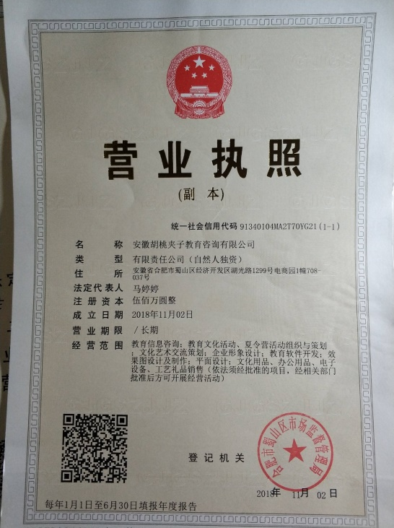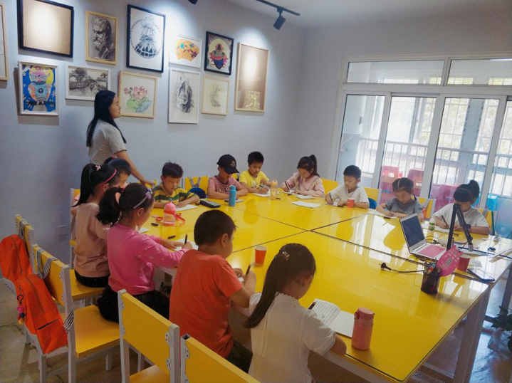
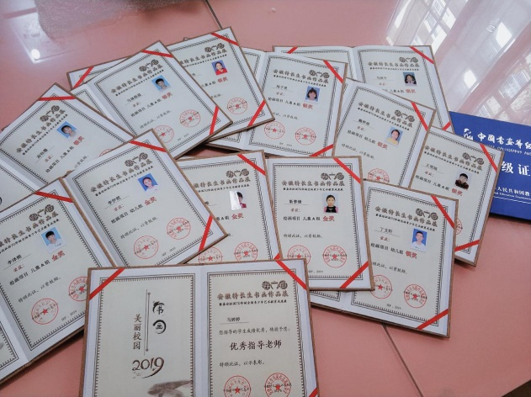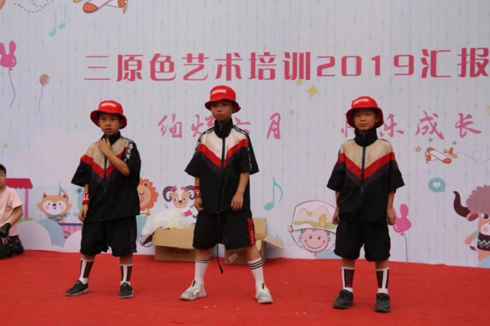

艺术设计系
2019年11月8日

合肥学院中文系2019年就业自评报告
第一部分：中文系各专业就业基本情况
中文系一贯重视毕业生就业工作，就业指导工作机制不断完善，就业渠道逐步拓宽，通过扎实、有效的工作和规范管理，为毕业生顺利就业创造良好条件，取得了显著的成效。 2019年中文系共有本科毕业生210人，其中15汉本1班50人，15汉本2班50人，15新闻学班52人，15秘书学班53人，2019年元月毕业5人。210名毕业生中男女人数分别为41人和169人。各个专业的就业率分别是：15级汉语言文学班97.00%，15新闻学班92.31%，15秘书学班94.34%，元月份毕业汉语国际教育班100%。210名毕业生中签订规范就业协议书人数为181人，考取研究生人数为13人，出国人数为3人，西部计划3人，未落实工作单位学生人数为10人。截止2019年8月31日，我系2019届毕业生就业总人数为210人，就业率达到95.24 %。就业工作达到了学校的基本要求，取得了一些成绩但也存在着一些不足。
第二部分：中文系各专业就业结构分析情况
为了更好的做好中文系2020届毕业生的就业工作，我们对2019届毕业生的就业结构进行了初步简单的分析，了解毕业生的基本流向，以便于更好的指导今后的工作。
一、就业结构
我系2019届毕业生共210人。其中汉语言文学专业100人,已就业97人；新闻学专业52人,已就业48人；秘书学专业53人,已就业50人；2019年元月毕业汉语国际教育专业5人,已就业5 人。以下分别是从专业、性别、行业等不同的角度对我系毕业生的就业结构进行的统计分析。
- 中文系整体就业情况
2019年中文系共有毕业生210人。其中未就业10人，已经就业200人。已经就业学生主要包含以下几个部分：签订规范就业协议181人，出国留学3人， 考取研究生的人数13人，西部计划3人。各部分所占比例如图1所示：

图1
- 不同性别学生就业率统计
已经就业学生共200人，其中男生41人，女生167人。已经就业学生的性别比率如图2所示：
图2

未就业学生共10人，其中男生3人，女生7人。未就业学生主要集中在新闻学专业。该专业初次就业率不高的原因和该专业学生普遍较好有很大关系。从总体来看未就业学生中不同性别比率分布如图3所示：

图3

3.签订规范就业协议书学生所做工作与本专业的相关性
我系实际参加工作学生共200人，其中所做工作与本专业相关的人数为114人，所做工作与本专业不相关的人数为86人。签订规范就业协议书学生所做工作与本专业相关的比率如图4所示：

4.签订规范协议书的学生分布在不同行业不同地区的情况分析
我系实际参加工作的学生人数为200人，其中考上教师的有2人，考上公务员或者事业单位有12人，参加西部专招有3人，进入国有企业有6人，进入私营企业有173人。毕业生分布在各行业的情况大致如5所示：
图5

我系实际参加工作的学生为200人，其中在省内就业的有137人，在省外就业的有66人。大致情况如图6：
图6

- 就业结构的分析
- 汉语言文学和新闻学的初次就业率较高，对外汉语的初次就业率较低。这需要我们系部在下一年的就业工作中重点加强对外汉语专业学生的就业指导，鼓励他们提早做准备，不可拖延到第二年即将毕业才去找工作。
- 未就业学生主要集中在男生中，经过调查这部分学生家庭情况较好加之父母过渡宠爱导致学生本人独立性意识较差。这需要系部下一年重点加强对男生群体思想特别是价值观和就业观念的引导。
- 学生参与考研和公务员考试的比例仍然居高不下。这需要系部一方面继续加强毕业生考取研究生和公务员的专业指导，给于他们基本的关怀和帮助，另一方面也需要加强鼓励学生到企业就业的思想引导，不断扩大我系毕业生的就业渠道。此外我系参加支援西部计划、选调生、选聘生学生的比例都不高，我系学生服务基层的意识有待于进一步的提高。
- 省内就业的学生比率明显高于外省就业的学生比率。很多学生就业时都会选择离家近的地方就业，这可能和很多学生都是独生子女有关但是一定程度上也限制了他们就业的范围和就业的质量。这需要系部在以后的就业工作中加强对学生职业生涯规划的引导，鼓励他们到机会多、质量高的省外区域就业。
第三部分：中文系各专业市场需求调查情况
这几年，我们中文系各专业就业情况良好，就业率都在92%以上，但是也存在着不足。虽然中文专业就业面广，但我们的学生就业过程中还是比较迷茫，市场对我们中文专业的需求远远没有其他专业强劲。为了做好就业工作，我们开展了一次市场需求调查。
一、调查目的
1.为了加强2019届毕业生对专业的认识，帮助他们明确今后就业的大致方向。
2.为了不断优化中文系人才培养方案，使我系培养出更符合社会需要的专业人才。
二、调查对象、内容和方式
本次调查主要是通过去企业调研，以及与来校招聘的用人单位面谈，与一些用人单位进行电话或者QQ交流。调查主要是围绕以下几点展开的：用人单位对中文专业毕业生的需求情况，用人单位对中文专业尤其是合肥学院中文毕业生的综合能力要求等等。
三、调查时间
2019年5月-2019年8月
四、调查的情况
从反馈回来的信息来看，中文系各专业的就业率虽然和我校其他专业相比不算最高，薪酬待遇也不是最好，但市场上的需求量却很大，有很多职业和岗位都需要中文系各专业学生。市场对中文系学生的需求主要集中在以下几个行业：
1.教师。在中小学进行汉语教学的教师岗位以及在各类中高等培训机构从事汉语言文学教育和培训的教学人员岗位都对中文专业的学生需求较高。这些岗位要求文笔好，口才好，具有扎实的教育学，心理学知识的专业人才。中文系毕业生无疑是最佳人选。据统计显示，在今年的210名毕业生中，有36名学生成功申请了教师资格证。截止2019年8月31日，我系共有23人左右在各类教育培训机构任职。
2.各类编辑职务。该岗位主要是负责新闻文艺出版部门、科研机构和机关企业事业单位相关文学评论、汉语言文学教学与研究工作以及文化、宣传方面的实际工作；加之近年来各类网络媒体平台例如微信公众平台的兴起，对于写作能力强，知识面广，具备一定的策划、组织能力的专业人才需求量极大。所以从专业对口的角度来看，我系新闻学专业的人才在就业市场上需求量特别大。未来我系新闻学专业学生可相对扩大招生规模。
3.文秘。要求熟练掌握办公自动化技能，扎实的公文写作能力，良好的沟通能力，较高的英语水平。最好能有相关资格证书。我们系女生居多，从每年的就业结构来看，除了考研和考编的，大约三分之一的女生都会选择这个职业。
4.文案策划人员。这方面需求对专业知识要求比较高，要求很高的文字驾驭能力，同时具备一定的市场营销、广告专业知识。该岗位对汉语言文学专业的学生需求量较大。从往我系往年的就业情况来看，从事方案策划的人员，就业分布比较集中，最多的还是集中在南方和沿海的几个省市，如广东、上海、北京、江苏、浙江等，毕业生到此岗位后，明显感觉压力比较大，当然收入也相对较高，除此之外，流动性也比较大，毕业后学生在短期内调整工作单位也比较多。
五、调查的收获
1.就业前景：总体供大于求，但对学生的综合素质要求也比较高。本科毕业生如果较强的写作能力，较强的分析、研究能力则在就业市场上还是很占优势的。这也对我们中文系的本科教学工作提出了严格的要求。总体来说，汉语言文学专业在市场上虽不算热门行业但是就业形势一直比较平稳；新闻学专业在市场上较为热门，该专业毕业生就业相对占优势。
2.就业优势：就业面宽，本专业毕业生一般文笔较好，思维活跃。可以胜任很多部门和机构的工作。比较专业的部门可以是广播电台、网络微信公众平台等单位从事记者、编辑等工作，也可在企事业单位的文秘、宣传部门发挥自己的写作特长。
3.就业劣势：
（1）部分专业需求趋于饱和。中文各专业，尤其是汉语言文学专业作为一个传统专业，历年来招生人数有增无减，社会需求虽然也在不断增大，但总体来说是趋于饱和，所以汉语言文学专业的一般人才面临着就业难的严峻考验。
（2）知识结构不适应市场需求。传统的汉语言文学专业所开设的专业课程大多且局限于文学类科目，从而导致学生知识结构单一且核心竞争力差。而市场需要的是具有一定的综合汉语言文学素养加具有核心素质能力的复合型人才，例如急需文案策划人才、写作人才等等。二者之间存在着一定的差距。与此相反我系传统的新闻学专业课程开设的又太多太广泛，学生所学知识太繁杂，从而导致学生的知识系统不牢固也相对缺乏核心竞争力。这和就业市场对新闻学专业人才的要求也有一定的差距。这就需要我们中文系不断的优化人才培养方案，适应市场的需求。汉语言文学专业需要培养学生具备更多实际操作能力，如：各种文案写作，计算机办公软件的操作，善于沟通和表达等。只有这样才能适应市场的变化。而新闻学专业则需将学生的知识系统再适当压缩，即集中精力培养学生某一方面的核心能力，例如摄影摄像能力、广告策划能力、视频剪辑能力等等。这样未来我系新闻学专业的学生在就业市场上将更具优势。

第四部分：中文系就业工作的重点与亮点
2019年中文系根据新的就业形势的需要以及现代大学生的生理和心理特点，有针对性地加强了毕业生的职业指导和创业教育，大学生就业辅导老师的队伍建设和专业化水平，毕业生就业指导力度，取得较为明显的成绩，也形成了自己的特色，现总结如下：
一、重点加强毕业生考研考编指导
一直以来我系都把考研和考编工作作为我系的一项重要工作来抓，动员全系教职工，积极投身考研和考编工作。洪婧和毛红星老师针对专业性质，专门开设了毕业生公务员考试指导小组；查金萍老师和李庆霞老师为了能够指导学生考研和考教师编制特地开设了考研指导小组和教师资格证考试指导小组；系里的办公人员免费及时帮助毕业生复印考研信息资料，并分发给相关的学生以便参考；为给考研学生提供良好的学习环境，我系专门为他们开了绿灯，允许他们在我系的资料室查阅资料，在资料室里备考。很多的毕业生经过系部老师的指导和帮助以后都表示受益匪浅，对自己的考试有很大的帮助。
通过全系师生的齐心协力，真抓实干，终于取得了一些实际的成绩。今年共有13名同学考上了包括南京师范大学、华中师范大学等国内知名高校的研究生，考取研究生的数量和以往相近且考研的质量更高；有2名学生成功考取国家公务员，6名同学成功考取省级公务员或者事业单位等相关岗位；全系共36名学生成功通过教师资格证考试。这些成绩突破了中文系的历史纪录。我们系部老师也会再接再厉，争取在下一年的就业工作中再创辉煌。
二、加强就业工作指导，思想教育工作成效显著
虽然考公务员人数创造了纪录，但也说明从另一方面来说，我系毕业生报考这些稳定的企事业单位的人数也比以往增加不少。很多同学迟迟不愿意就业的原因就是希望参加完所有的事业单位或者教师考试之后再决定要不要进一般的企业单位。甚至很多同学在得知考研失败的结果之后，一心打算第二年继续考，考不上第三年再继续。这部分同学对我系的就业工作造成了极大的压力。针对这个情况，系里相当重视，要求总支书记、学工办主任、辅导员、班主任不同层面的开展思想教育工作。系部学工小队多次找这部分学生谈话，了解他们的思想动态，坚持引导他们合理的看待就业问题，动之以情，晓之以理。有的班主任，如黄艳芬老师、杨广宇老师积极加入到班级QQ群，只要他们一有空，就进到群里，一是介绍现阶段的招聘情况，一是做其他同学的思想教育工作，陈述观点，说明利害，鼓励学生去参加工作。针对一些想法较为极端的同学，朱涛书记亲自做他们的思想工作，通过电话或者进入学生宿舍与他们谈心交流，鼓励他们先就业再择业。
经过一番努力，大部分同学虽然也保留了自己的想法，但也愿意尝试着去寻找工作。从后期的调研来看，大部分都找到了相对满意的工作。
三、加强创业创新教育，鼓励学生自主创业
我们中文系的学生自主创业的先例并不多，但是国家和学校都在倡导学生积极创业，所以为了完善这方面的工作，我系也做了相应的努力。在职业生涯规划课和其他的就业指导课程上，我们积极进行了创新创业的相关教育，为的就是能在学生的意识里埋下了创业的种子。据我们了解，今年中文系接近有十分之一的毕业学生都想创业，如15秘书学班的蒋梦阳等等。这部分学生有着系统的创业想法，但是并没有急于求成，而是先脚踏实地选择了和创业有关的岗位积累相关的经验或者技能，就业心态非常的积极。他们有目标有规划有创意有想法和其他考教师和公务员等铁饭碗的学生群体有着明显的不同。我们会在2020届毕业生中继续加大创新创业教育，希望以后这类创新创业的学生会越来越多。
四、积极邀请往届优秀毕业生回母校沟通交流，提高在校毕业生对就业市场的认识。
为了让在校毕业生对就业市场有更全面的认识，能够更好的规划自己的职业生涯，我系老师积极联系往届优秀毕业生校友回校交流。2019年我系分别组织了2017届和2018届优秀毕业生校友回我系开展交流会。利用交流会的机会，很多往届中文系的优秀毕业生、创业者等给我们在校的毕业生提出宝贵的建议和指导。这对强化学生的就业技能、端正学生的就业心态等起到了非常重要的作用。特别是很多往届中文系校友非常大方慷慨的分享了他们的创业历程和经验，这对激发我系毕业生创新创业意识有很大的作用。
今年的就业工作已经告一段落，明年的就业形势依然严峻，相信在院党委的正确领导下，在全系师生员工的共同努力下，明年我系的就业工作一定会取得更大的进步。

第五部分：中文系对就业困难、弱势群体、特殊问题毕业生的帮扶情况

中文系每一届毕业生都有部分学生存在着这样那样困难，这也给我们的就业工作带来了压力，针对我系今年毕业生的特点我采取了行之有效的措施，促进毕业生就业。
一、对家庭经济较为困难的毕业生的就业帮扶
我系2019毕业生共210名，其中贫困生大约有42名左右，这部分学生在找工作中考虑到来回奔波需要做火车以及住宿等原因，一直不愿意走出安徽省找工作也不愿意积极联系用人单位参加面试。我们针对学生具体情况，采取有效措施，一方面在评选国家助学金的时候就充分考虑到这部分学生的困难，积极帮助他们申请国家助学金，另一方面系部也积极为他们申请校内外的困难毕业生补助。此外还动员他们多参加校内招聘会，帮助他们找企业，指导创业等，一定程度上缓解了他们的问题。
二、对就业能力低下、有特殊心理问题的学生的就业帮扶
我系除了个别经济上较为拮据的学生就业有困难以外，其他存在就业困难的学生主要集中在以下两个方面。一方面是思想上坚定要走考研和公务员道路的学生，另一方面是就业技能低下或者心理封闭逃避就业的学生。这部分学生大约占有全系学生的1/3。这两部分学生左等右看，四处观望，迟迟不肯签订就业协议，严重影响我系就业工作的顺利推进。对此我系领导高度重视，采取了一系列的措施对这部分学生进行帮扶。第一，建立困难毕业生信息库。我系要求毕业班辅导员悉心摸查本班毕业生的基本情况，掌握本班有哪些学生是就业技能较低或者有心理障碍的毕业生，建立就业难毕业生信息库，做到不遗漏一位就业难毕业生。掌握每位就业难毕业生的基本情况、思想动态，分析他们的困难情况（身体、心理、求职技巧、家庭情况、性格特点等），实施动态管理，及时掌握就业难毕业生的就业情况。第二，对于考公务员和研究生的学生我们系部给予足够的尊重和关怀。考公务员、研究生期间我们系部老师特别成立了公务员小组和研究生指导小组，分别对考公务员和考研的学生予以全程指导。为了不影响他们考试，系部还特别将论文答辩的时间相应推迟，错过他们考试的高峰期。系部在对考公务员和研究生的学生进行考试指导的同时也安排老师对他们的心理进行辅导，帮助他们分析应届毕业生就业的优势、就业市场的严峻、帮助他们树立先就业再择业的观念、帮助他们树立正确的人生观和择业观念。第三，对于就业技能低下或者心理封闭逃避就业的学生，系部主要采取以下措施对他们进行帮扶。首先，把这部分学生分配给不同的老师，由专门的老师对他们进行一对一的就业指导，具体包括简历制作、面试技巧、自信心等方面的训练。对于严重不肯就业的学生，我们系部老师甚至联系了学生家长，和学生家长一起做学生的思想教育工作。其次，积极的为这部分学生寻找就业机会和就业信息，及时的转发给学生本人并且督促他们及时参加面试等。在本次就业工作中，我系相关老师专门联系了苏州腾大教育、安庆商会、中国人寿、上海昂立教育、杭州名师堂公司等十多家企业单位来我系专门针对这部分弱势学生展开招聘。很多就业困难的学生在这些单位的招聘中找到了和自己能力相当的工作。
三、对建档立卡学生进行帮扶
2019年我系共有13名建档立卡毕业生，这些学生家庭都相对困难。在就业中存在的问题主要有：思想保守，仍想通过考研或者找稳定的工作改变自己的命运；经济能力差，不愿意多跑就业市场，希望机会找上门来。针对他们的特殊情况，我系主要开展了以下帮扶：一是召开建档立卡学生的就业座谈会，鼓励他们走出旧思维，勇敢投入市场，寻找有挑战性的工作；二是积极为他们申请毕业生求职补贴等资金缓解他们就业压力。目前，我系所有建档立卡学生都顺利就业，不仅如此还有多名学生因为自己的勤奋努力成功考取公务员等单位。
通过全系上下老师的共同努力，大部分就业难的学生最终都找到了自己相对满意的工作，完成了就业工作。但是截止目前为止，我系仍有10名学生迟迟不肯就业，对于这几个学生我系老师也一直在跟踪指导、督促就业。在下一年的就业工作中，我系需要认真分析探究困难大学生就业困难原因以及各方面影响因素，并有针对性的提出较为可行的对策，以便切实做好我们系贫困生帮扶、完成就业指导工作。
第六部分：中文系各专业毕业生跟踪调查情况
随着2019届毕业生就业工作的告一段落，毕业们纷纷走上工作岗位，开始自己职业生涯。2019届毕业生中大部分同学已经在工作岗位上奋斗半年。我系与他们保持了较为紧密的联系。从学校反馈的2019届毕业生就业质量调查数据来看，我系接近90%的学生及时的完成了相关调查。为了了解他们最近的工作状态，更好的做好今后的就业工作，我们对部分毕业生进行了跟踪调查，通过调查我们了解到一些数据。
一、调查目的
进一步完善和改进我院的毕业生就业指导工作，推动推进教育教学改革，以准确数据反馈我系毕业生的就业状态及对我系人才培养方式的评价。了解毕业生的就业状况，以及他们对学校教育教学环境、专业课程设置和教育教学内容、就业服务等方面的意见和建议。了解用人单位对我院毕业生的思想品德、专业知识、业务能力和工作业绩等方面的总体评价和要求，以及对学校教学改革的意见和建议。
二、调查背景
就业形势发生了很大的变化，大学生从过去的凤毛麟角成为现在的“寻常人家”。“大学生就业难”这一现象的出现，使大学生的就业问题逐渐成为学校、社会及学者关注的话题。为了解我系毕业生就业情况，学生在走向实际工作岗位后，对在学校期间的教学运行管理、学生毕业工作、就业工作等方面的反馈意见，以及用人单位在选用我系毕业生后的反馈意见，以便提高我系就业工作水平，及时转变我系在人才培养工作中的方式，调整毕业生创业就业结构，提升大学毕业生整体综合素质，为学院人才培养模式改革工作提供具体参考意见，根据学院毕业生社会调查实施方案，我系对2019届60名毕业生和10家毕业生相对集中的就业单位进行了跟踪调查。
三、调查方法
（一）抽样调查法
随机选取了60名毕业生和毕业生相对集中的10家单位。
（二）主要调查方法
1．问卷法；2．电话或者QQ访问法；3．现场座谈法；
四、调查结果及分析
（一）毕业生所在用人单位对我院学生的评价
从问卷调查的结果看，用人单位对我院毕业生的整体印象较好，对其敬业精神、诚实守信、理论基础、专业知识和团队合作意识给予了充分肯定。认为我系毕业生思想政治素质较高，组织纪律性较强，有较强的责任心和上进心，能吃苦，爱劳动，肯学习。然而用人单位也反应出了我系毕业生的一些不足之处。归纳起来主要有以下几点：1.认为我系学生创新精神、组织协调能力、外语和计算机水平有待进一步提高。2.多家用人单位认为我们的毕业生的动手能力差，写作应用能力不强，建议我们在课程设置，实习指导方面加强这方面的考虑。3.部分用人单位反应我系毕业生就业以后在工作岗位上存在思想浮躁急于跳槽等情况，建议我们加强职业生涯规划和就业指导工作。
（二）毕业生对学校就业工作的评价
在对近60名毕业生的调查中，可以看出毕业生对学院的总体就业工作评价比较满意，但对我系的就业工作的某些方面还有一些意见，集中反映在以下两个方面：
1.我校举办招聘会中需要中文系各专业的岗位太少，多数招聘会只招理工科和财会。
2．所学的知识和工作岗位上需要用到的知识存在一定的差距，即所学非所用，所用非所学。这需要系部再次优化人才培养方案。
3.系部教学制度设置不健全，建议大四上学期不要设置专业课同时将毕业论文答辩的时间提前到大四上学期。
4.学校开展的职业生涯规划、就业指导等课程等形式内容单一，效果欠佳。
五、调查结果对我们的启示
基于本次毕业生质量跟踪调查，我们从中深受启发。从毕业生所在单位和毕业生反映的问题看，主要集中在综合素质差、理论水平低、动手能力不强、刚就业时的心理浮躁等问题。这些问题已成为影响毕业生向高层次发展和接受继续教育的最大障碍。我系应该正面面对来自就业和招生的双重压力，让加强专业培训和就业状况挂钩，将有助于激励我系提高办学质量，做到围绕社会需求来培养学生。我们针对以上调查情况应以提高教学质量，培养高素质的人才。

第七部分：中文系各专业毕业生当年基层就业情况
为了相应国家鼓励毕业生深入基层就业，促进基层政治经济发展的政策，我系利用开设毕业生就业指导课程和开展座谈会等形式来加强毕业生深入基层就业，为基层服务的意识。中文系2019届毕业生也积极主动地参与到相关选拔选聘考试活动中。我系学生主要集中参与到支援新疆计划和选调生计划这两项选拔考试中。基本参与情况如下：
1.西藏专招计划开展情况
2019年5月份，经学校相关部门指示，中文系在毕业生中宣传西藏专招和新疆专招的工作。因为不能公开选聘，所以我系只召集了部分符合条件的且表现较为优秀的毕业生进行动员。从动员的结果来看，我系毕业生对国家的援藏和援疆计划非常的支持。很多人都愿意到祖国的边疆去工作，为祖国的发展贡献自己的力量。考虑到名额有限的原因，我系最终推荐了张爱华、邓杰同学参加学校层面的选拔。这两位同学自进校以来思想积极向上又是来自农村，因此投身基层工作的意愿特别强烈。但最终因种种原因没有被录取。
综合起来看，中文系学生对国家的支援新疆和西藏计划还是非常支持的。希望国家或者学校在2020届毕业生中可以增加支援名额。但从部分同学意愿不够强烈的原因来看也反应出了国家支援西部计划的一些问题。例如对于服务期满五年之后的去留问题，文件中只是说五年之后允许毕业生以公务员的身份回来，但是具体回到哪儿？待遇怎么样？具体什么职位等等并没有给予详细说明。不少毕业生对该问题较为关心。为了今后的支援新疆或者西藏计划可以顺利开展，希望国家或者学校相关部门在2020年的支援新疆或者西藏计划中可以完善相应的工作。
2.选调生计划开展情况
中文系毕业生积极响应安徽省的选调生计划。2019年我系共有6名毕业生报考了安徽省的选调生计划，有3名毕业生成功通过笔试进入面试环节。在2020年的选调生招聘期间，我系会再次加大宣传力度，鼓励学生积极报名。
第八部分：中文系毕业生创业情况及典型案例
鼓励高校毕业生创新创业是缓解就业压力的有效途径，也是对国家“大众创业，万众创新”政策的积极呼应。中文系近几年在学校相关部门和领导的带动下逐步加大创新创业教育，特别是近几年来，围绕学院的“应用型、地方性、国际化”的办学定位，全面拓展大学生素质，以培养社会主义建设事业优秀人才这个总体目标，逐渐形成了青年学生素质教育体系，有目的、有计划、有组织地对学生进行了创新创业教育，收到了一些明显的效果。日常教学过程中我系主要从以下几个方面着手：
1.改革和完善课堂教学，通过充满活力的课堂教学，激发大学生的创新能力。
我们中文系不断按照学院的统一部署进行教学改革，不断改变教学指导思想，在教学目标和教学方法上，不断创新，以大学生为中心，注重个性化教学，以学生的个性发展为基点，打破传统的以教师为中心的观念，实施课堂教学中的双向互动，进行以学生为中心平等交流的双向到动式教学，让大学生真正参与到教学之中，激发学生的创新欲和好奇心，发展创新思维，培养创新能力。这个方面比较明显的是，中文系的王世朝教授，在给汉本班上《中国古代文学》课程时，采取了两种较为新鲜的方法，一个是某些诗歌环节，他就和学生离开教室，在校园内的某一块草地上，席地而座，和学生们一起朗读诗歌，体会意境，受到了学生们的热烈欢迎。另外一次尝试，是在讲到古代文人的骨气和正义时，他在周末约了大部分同学来到了大蜀山，和学生们一起登山，欣赏山上的景色，参观山上的青松和巨大的石头，然后告诉他们专业上，古人是如何寓情与景的，同样也受到了学生们的欢迎，收到了良好的效果。
中文系在不断的探讨教学过程中，形成了一定的共识，要培养学生的创新能力，教师教给学生学习的方法，远比教给学生知识本身重要得多，正如“授人以鱼，不如授人以渔”。学生只有掌握了学习方法，才能真正掌握学习活动，发展创新思维，培养创新能力。比如新闻学教研室的黄海波老师在给学生讲述新闻传播的知识时，专门用一节课时间让学生们自己上台，用自己制作的PPT，演示对新闻的理解，而且允许期间同学们进行相互辩论。

2.开展丰富多彩的课外实践，多途径、多形式提高学生实践能力
我系积极组织学生参加多样化的课外实践活动，在活动过程中强化学生实际动手能力和实践技能，有利于学生将课本知识和实际问题相结合，许多新思想、新方法、新技术的产生均源于这种实践活动。因此，我们把组织学生参加此类活动看作是培养学生创新意识的最佳切入点和重要途径。进一步完善了鼓励大学生参与学术科技与创新创业活动的政策措施，学生会科技部与科技小组成员一起围绕学生创新精神和实践能力，完善我系网页，积极开展、参与各类科技活动，如网页设计大赛、flash动画设计大赛，锻炼了学生的动手能力。
因为专业的限制，我系创新教育的课外实践活动主要是以人文素质培养为主，近几年以开设第二课堂的形式，对培养学生的人文素质做了长期的实践、探索和研究。根据专业不同，设制了不同的实践环节，为了保证课外实践的质量，配备了专职教师担任指导教师，第二课堂的成果越来越明显，有些活动如“诗文朗诵”，参加活动的学生都达到系里学生人数的四分之一以上。
3.通过组织参加以“挑战杯”为龙头的各种竞赛，多方位、多层次、多角度引导和帮助青年学生完善知识和能力结构，培养具有创新意识、创造能力和创业精神的优秀人才。
“挑战杯”竞赛在我院已经开展了几年，但前几年，我们中文系一直是空白，虽然有报名，有作品，但没有好的成绩。在系领导和专业老师的重视和支持下，从2019年开始，我系加强了对此项方面工作的指导，取得了明显的成效，成绩并不重要，同学们对创新创意的热情变得高涨了，为下一步的创新教育工作打下了基础。
为了做好2019届毕业生的创新创业指导工作，我系特地在2018-2019年期间做了以下工作：
- 及时通过就业指导课程、宣传栏、微信公众平台等形式进行创业相关政策及创业流程的解读与宣传，激发我系毕业生的创业激情与意识。
- 积极邀请往届优秀创业成功毕业生例如孙旭东等回我系做新老生交流会，教授毕业生创业的经验与技巧。
- 对有创业想法但是无法落到实处的毕业生指定各专业指导老师。指导老师以专业为导向，以具体工作为出发点，优先让学生自主参加与自己专业相关的工作，积累经验，最后再鼓励学生以自己的专业为出发点来创业。就现阶段的情况来看，适合中文系学生创业的例如婚庆公司、广告策划公司、教育培训机构、微信公众号、学习类APP研发等等在市场上都较为火热。很多中文系毕业生对此都较为感兴趣。
从2019届毕业生的就业情况来看，今年我系秘书学班蒋梦阳同学毕业前已经投身于创新创业的实践工作。他依靠个人能力和老师的指导在合肥开了一家中小学教育培训机构，目前营业情况较好。此外创业的种子也早已在很多学生的心中埋下。据不完全统计，今年毕业生中有接近20名学生的心中已经萌发了创业的想法，不少学生已经在做前期的准备工作。希望这些学生经过实践的锻炼，经验的积累，最终都能走上创业成功的道路。
2019年就业工作已经告一段落，反思一下我系毕业生的创新创业教育还有很多不足的地方，主要表现在创业创业指导意识不足、创业指导老师的缺乏、创新创业指导制度不完善等等。这都需要系部和学校共同努力，不断加强意识，加大资金投入力度，加强人员培训力度才可以解决。

中 文 系
2019年11月6日

合肥学院经济系2019年就业评估自查报告

根据学校有关2019年毕业生评估的通知精神，为了科学监测和评估我校人才培养质量，持续构建教育教学基本状态数据库，完善质量监控与评估体系，持续改进学校教育教学质量和提高毕业生就业竞争力，2019年在学院党委和学生处的领导下，在系党政领导直接指导下，经济系2019届毕业生就业工作严格按照国家相关毕业生就业方针、政策和规定，始终坚持以促进毕业生优质就业为导向，不断加强就业服务工作体系建设，积极拓展就业市场，努力提升就业指导与服务水平，充分发挥系就业团队的作用，形成了学工队伍齐抓共管的局面，使得毕业生就业工作组织严谨有序、细致周到，按照要求圆满完成了就业工作任务。现将就业评估自查情况汇报如下：
一、各专业就业基本情况
2019年我系毕业生为357人，分为国际经济与贸易专业2个班99人，经济学专业2个班105人，金融学专业3个班138人，经济工程（3+1）专业1个班15人，初次就业率为96.36%，最终就业率97.48%。分析2019毕业生就业情况，明显的亮点是就业质量的提高。今年有5人考取国家公务员；11人考取安徽省和其他省市地方公务员；1人为西部计划； 26人考取了包括西南财大、中南财大、中央民族等国内著名高校研究生；7人将赴英德等国继续攻读硕士学位；46名同学考进银行，其中22名同学进入中、农、工、建四大国有银行工作。毕业生中另有20余名同学等国有企事业单位录用，涉及行业有银行、证券、战略能源、航天航空、通讯、进出口贸易、家电等。
经济系2019届毕业生情况统计表：
专业、班级 | 本科
 | 总人数 | 签订规范就业协议书及劳动合同的人数 | 考取研究生人数 | 出国及其他人数 | 就业率（％） | 签约率（％）
经济学 | 106 | 101 | 5 | 0 | 100% | 95.28%
金融学 | 138 | 118 | 16 | 1 | 97.82% | 85.50%
国贸 | 99 | 94 | 5 | 0 | 100.00% | 94.95%
经济学3+1 | 14 | 2 | 0 | 6 | 57.14% | 14.28%
合计 | 357 | 315 | 26 | 7 | 97.48% | 88.26%

截止时间：2019年11月
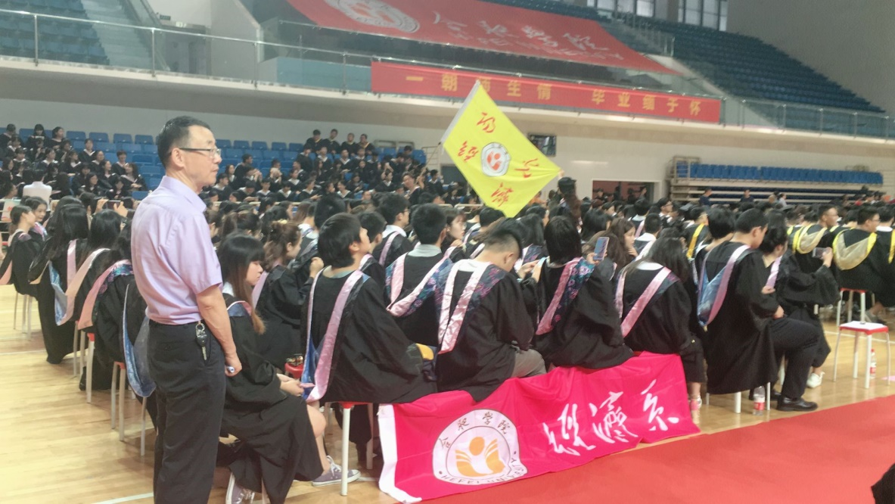
二、各专业就业结构分析情况
就业总量压力依然较大，就业结构性矛盾更加突出，随着就业形势的日趋严峻，我系毕业生就业结构稳中有变。我系对毕业生就业情况进行调查，现对就业结构作出如下分析。
（一）就业类型结构
专业  结构 | 经济学 | 金融学 | 国贸 | 经济学3+1
总人数 | 106 | 138 | 99 | 14
就业数 | 101 | 118 | 94 | 2
升学 | 5 | 16 | 5 | 0
公务员 | 9（含2名选调生） | 3 | 4 | 0
事业单位 | 13 | 9 | 6 | 0
教师编制 | 0 | 2 | 0 | 0
协议书 | 101 | 118 | 94 | 2
自主创业 | 1 | 0 | 0 | 0
西部计划 | 1 | 0 | 0 | 0
出国 | 0 | 1 | 0 | 6
（二）各专业毕业生就业去向及比例分析
经济系省内就业236人，占毕业生就业总数的74.92%。其中金融学专业96人，占毕业生就业总数的30.48%，占本专业毕业生就业总数的81.35%。经济学专业76人，占毕业生就业总数的24.13%，占本专业毕业生就业总数的75.24%；国际经济与贸易专业61人，占毕业生就业总数的19.37%，占本专业毕业生总数的61.61%；经济工程3+1专业1人，占毕业生就业总数的0.32%，占本专业毕业生就业总数的50%。
各专业毕业生就业去向及比例分析表
专业 | 就业人数 | 就业地区 | 人数 | 比例
金融学 | 118 | 安徽省 | 96 | 81.35%
 |  | 省外 | 29 | 18.65%
国际经济与贸易 | 94 | 安徽省 | 61 | 61.61%
 |  | 省外地区 | 33 | 38.39%
经济学 | 101 | 安徽省 | 76 | 73.24%
 |  | 省外地区 | 25 | 26.76%
经济学3+1 | 2 | 安徽省 | 1 | 50%
 |  | 省外地区 | 1 | 50%
经济系省内就业人234中有187人在合肥市就业，占毕业生就业总数的59.36%，其中金融学专业62人，占毕业生就业总数的19.68%，占本专业毕业生就业总数的52.54%。经济学专业59人，占毕业生总数的18.73%，占本专业毕业生总数的58.41%；国际经济与贸易专业43人，占毕业生就业总数的13.65%，占本专业毕业生总数45.74%。
各专业毕业生合肥就业情况比例分析表
专业 | 就业人数 | 就业地区 | 人数 | 比例
金融学 | 124 | 合肥市 | 62 | 52.54%
国际经济与贸易 | 95 | 合肥市 | 43 | 45.74%
经济学 | 101 | 合肥市 | 59 | 58.41%
经济学3+1 | 2 | 合肥市 | 1 | 50%
（三）专业就业分析
1、国际经济与贸易：
就业人数共94人，本专业就业人数43人，本专业就业率45.74%，
非本专业就业人数51人，非本专业就业率54.26%。
情况分析：经调查，今年受到中美贸易摩擦的影响，使得本专业的对口就业相比去年大幅下降，下降比例为18%。大部分同学具备相应的专业思想和专业知识能力，热爱本专业，应聘时积极选择专业对口的公司就业，对就业地域没有明显的自我限制。但仍有部分学生认为：本专业工作稳定性不足，流动性较大，更倾向于国有大中型企业，竞争性较强的企业，国贸专业的考研升学率不高，更多同学有意愿选择更专业相关的企业。但也有女生认为专业对口企业沿海城市机会更多，但不愿意离开安徽省内，而选择其他专业性不是很强、但较为稳定的岗位。
2、金融学
就业人数共118人，本专业就业人数75人，本专业就业率63.60%，非本专业就业人数43人，非本专业就业率36.40%。
情况分析：经调查，该专业学生普遍认同本专业，就业对口单位较多，具备良好的专业思想和专业知识、能力，考研能力较强，经济系考研录取26人，其中16人为金融学3个班的学生，占比为61.54%。该专业同学应聘时积极选择专业对口的单位。
3、经济学
就业人数共101人，本专业就业人数82人，本专业就业率81.18%，非本专业就业人数19人，非本专业就业率18.82%。
情况分析：经调查，该专业就业面较宽，有利于学生就业，大部分同学应对积极，在大四的上半年就积极准备就业，能成功应聘专业岗位。但由于该专业就业面较宽，学生反而不能认清专业路径，表现出就业迷茫的情况，更多同学更倾向于考公务员和考研究生，但考研录取率并不高。本专业考取公务员的比例最高，我系16名考取正规公务员的同学中，该专业有9名同学，占比为56.25%。
（四）就业地域分析
经济系省内就业236人，占毕业生就业总数的74.92%，省外就业79人，占毕业生总数的26.08%。省内就业仍占主导地位，符合我院“地方性”要求。其中在合肥就业人数为165人，占毕业生就业总数的52.38%，为合肥市地方经济社会发展贡献了一半的毕业生。
专业分析：从省内就业比例的角度看，以金融学专业相对较高：达81.35%，国际经济与贸易专业相对较低，为61.61%。分析认为：经济系毕业生具有女生多、学生和家长本省就业意识较浓，系部就业指导强调“地方性”的背景，金融学省内就业或超过或几乎达到80%。说明我系在经济形势下行、就业竞争日趋激烈的形势下仍然显示出学生专业素质相对较高、专业就业指导较到位的情况。
国际经济与贸易专业相对较低，为61.61，该专业省外就业相对较高，达到38.39%，此种情况是基于安徽省在华东地区处于经济洼地，经济贸易不够发达，就业渠道相对较窄，贸易品牌公司较少的现实。我系在深挖本省就业潜力的情况下，及早动员学生转变观念，引导学生开阔就业视野，拓宽就业路径，并积极推荐经济学专业的学生到江浙沪一带相关贸易公司以及我系优秀校友在江浙成功创立的公司去应聘就业，最终收到实效。
（五）影响就业结构的因素
我系2019届毕业生中，我系有两名同学参加并成功考取选调生，积极向农村地区就业；大中城市是大学毕业生就业的首选；经过系部辅导员老师的就业指导、教育宣传及现实形势影响，毕业生接受到企业就业的现象各专业普遍增加，改变过去更多倾向于党政机关的情况。本届学生考研成功率较去年有所上升，考研质量也有所提高。分析认为，毕业生择业取向及转变，主要有以下因素：
1、专业因素
经济系学生考入合肥学院时普遍是第一志愿，且普遍选择的是所学专业，志愿与所学专业是一致的。因此，毕业时希望学以致用，选择本专业就业的意愿相对较高。本年度社会对金融学、经济学、国际经济与贸易专业用人需求虽未走高，只是有一定减少。在学校就业部门和系部专业老师的帮助下，我系学工队伍高度重视专业就业，提前开展就业形势分析，召开毕业生就业座谈会，积极开展各类中小型和专场招聘会，充分利用社会专业资源，帮助毕业生对口就业，学生专业就业率较高，就业质量得到提升。
2、社会因素
经济系学生就业与社会、与国家经济关系极为紧密，我系就业工作牢记总理对我系就业学生“要立足于长远发展”的嘱托，注重市场调查、注重预测，及时把握就业动向，根据就业市场的情况，根据经济下行的实际情况，通过就业指导课程和班主任指导机制，及时要求学生降低期望值，脚踏实地，直面市场。二本院校毕业生要注重就业择业相辅相成的选择方式，选择适合个人专业发展、注重人才培养又颇具规模、具有发展前景的公司企业，同时鼓励同学去农村就业，去偏远地区就业。
3、教育因素
积极发挥辅导员老师和专业班主任老师的就业指导作用。一方面经济系积极探索，这一年来注重构建师生之间的和谐关系，老师在学生心目中是值得信赖的，学生乐于接受老师的就业指导；另一方面是经济系就业领导小组根据历届就业工作积累的丰富资源、富有经验，及时发现市场动态，准确把握，根据不同专业、不同学生按照学校“一生一册”的要求“量体裁衣”，给予学生正确指导，实现顺利就业。
对国贸专业的学生，我系教育毕业生“走出去，再回来”，大力鼓励学生走出去，到外地特别是经济与国际贸易发达的江浙就业。采取的具体办法包括典型案例介绍、成功创业就业在江浙的优秀校友访问讲座、主动引进江浙优质企业外贸大企业专场招聘等等。
对金融学和经济学专业的学生，我系及早谋划，鼓励和帮助学生积极考取各类专业资格证：会计从业资格证、证券从业资格证、期货从业资格证等等。在2015级学生大二期间就组织专业学生前往银行和证券公司参观学习，了解行业特点和单位工作流程，当银行和证券公司等单位来招聘时，我系学生实现有备应聘，顺利入职，2019年经济系仅考入银行系统的33人。
对经济学专业的学生强化就业指导。该专业学生长期以来就业观念模糊，就业态度不够积极，一直是拖后腿的。针对此种情况，我系认真探讨，寻找该专业就业的突破口，努力促进就业。经分析研究，我系认为该专业就业口径宽，就业前景明朗，重点是就业观念需要改变，通过多次毕业生座谈会，和辅导员单独沟通等方式，我系加大帮扶力度，拓宽学生的就业眼界，积极推介优质公司，使其成功实现就业.

三、各专业市场需求调查情况
为了充分了解经济系应届毕业生就业市场的供求关系，把握毕业生的需求信息，进一步完善和改进我校的就业指导工作，我系以企业用人需求为导向，通过市场需求跟踪调查及就业市场需求调查，掌握到如下情况：
通过调研分析发现，安徽省、合肥市本身随着长江新兴中心城市和长三角世界级城市群副中心城市的蓬勃发展，随着合肥国家交通枢纽地位的确立，安徽省、合肥市经济开始发力，为毕业生就业创造了有利条件。根据调研分析，各地人才市场招聘数量排名中，市场营销、国贸类招聘人数居各专业首位，国际经济与贸易专业的就业需求形势较旺盛，各经济行业对金融学、经济学专业的人才需求出现下降趋势，使此类专业毕业生就业竞争加大。一方面前景可期，另一方面挑战加大。
（一）全国高校所开经济类专业基本情况
近几年来，我国普通高等学校经济学类和工商管理类本科专业人才培养规模越来越大，专业点由2015年的2866个猛增至2019年的4215个，700多所本科院校开设了经济学类和工商管理类本科专业，占全部本科院校的80%以上。为全面了解我国高等学校经济学类和工商管理类专业本科人才培养现状，进一步加强宏观管理和分层分类指导工作，促进高等学校面向社会自主办学、办出特色和不断提高人才培养质量，从2018年7月开始，我们对普通高等学校经济类专业本科人才社会需求和培养现状进行了一次调查研究。据近期统计显示，全国人才市场招聘数量排名中，营销类招聘人数居各专业首位，国际经济与贸易专业的就业需求形势受到中美贸易战的影响而形势严峻，金融行业对金融学专业人才的需求持续升温，为毕业生提供了广阔的就业前景。通过走访我系毕业生就业单位，他们一致反映我校毕业生素质较高，工作认真，整体情况较好。现在从事本专业的毕业生对工作都较为满意，他们认为对他们工作影响最大的就是专业知识和社会经验，要求学校多开一些实践性较强的专业课程，那些在自己工作单位较有成就的毕业生大多是理论知识功底厚，动手能力和社会能力强的优秀毕业生，他们普遍认为在不对口专业的工作岗位上工作，创新意识和适应能力都是必不可少的，此外，学会如何在实践中运用理论知识也非常重要。
（二）用人单位对毕业生反映
2019年，通过对毕业生的走访了解，从事本专业的毕业生对工作的满意度较高，对未来的发展充满信心。他们认为对他们工作影响最大的就是专业知识和社会经验，要求学校多开一些实践性较强的专业课程，那些在自己工作单位较有成就的毕业生大多是理论知识功底厚，动手能力和社会能力强的优秀毕业生，他们普遍认为在现有工作岗位上工作，创新意识和适应能力都是必不可少的。同时，通过对华安证券有限公司、宁波亚虎进出口公司、九江银行、帕立欧实业有限公司、上海德环实业有限公司、娃哈哈集团公司等单位的走访，了解我系毕业生就业单位，他们一致反映自李克强总理来校访问以后，社会普遍对我院毕业生的评价成上升态势，我系毕业生工作认真、作风踏实，专业基础掌握较为牢固，综合素质较高。
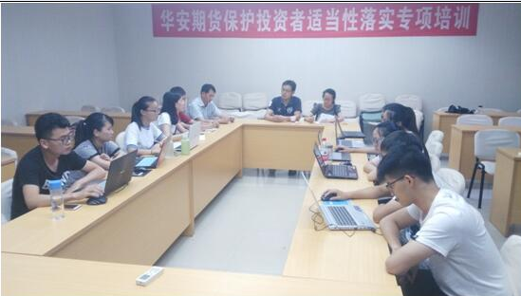

（三）市场对经济系各专业需求情况
1、金融学专业与经济学专业需求稳定
2019年，我系从外出调研与到经济系进行招聘的企业中调查到，市场对两个专业都有基本需求，学校组织的招聘单位中，也提供有经济类岗位的众多岗位。如财会、保险、房地产、市场营销等，供需基本平衡。但是，随着中国经济形势下行趋势的影响，中国现阶段经济学类本科专业人才培养规模庞大，毕业生总量增加，就业录用比例下降的压力，优质就业更加困难。但是，我系经济类专业的多数学生积极应对市场，找准自身优势和应用型的定位，无论是高端的“五大银行”（中行、工商行、建行、农行、交行）还是普通企业中的财会岗位，都取得了立足之地。2019年我系经济类专业学生在国考中考取公务员达16人，均实现本专业就业（均就职于国税务局、银监局，从事金融、经济等专业相关工作。）
经济学与金融学在就业方面很难完全切割开来。2019年，经济系金融学毕业生侧重求职于银行、证券公司、保险公司、期货市场的较多；我系经济学毕业生就职侧重于各公司财会、统计、银行、投资公司的较多，但总体是面临共同的经济类就业市场。
2、国际经济与贸易专业稳中有升
通过调研发现市场上影响大学生就业的原因是多样的，既有经济增长速度和产业结构调整的影响，也有国际经济环境变化的因素，从宏观上影响着我系国贸专业学生的就业。中国当前经济下行与就业压力增加是我们面临的较为突出的问题。从微观上分析，在我们调研或签约就业协议的十多个企业公司中，特别是国有外贸公司就业需求有所下降，有的已无招聘计划，国贸专业学生就业有困难，到目前为止只有一名同学应聘我省的国有纺织贸易企业。但是，2018年我系国贸专业就业率达到94.23，取得成绩的原因就在于，我系经过认真梳理和分析，认为合肥学院地处华东，具有区位优势，紧临本系国贸专业人才需求量最大的沿海经济发达地区，且本省经济形势蓬勃发展，合肥经济地位日趋提高，这些都为本专业就业提供了机遇。
（四）各专业毕业生就业不足
通过与百多位毕业生及10多家企事业单位联系交流情况来看，毕业生在工作过程中存在如下不足：
1、学生吃苦耐劳精神不够
经济系部分学生家庭条件较好，就业期望值过高。走出大学象牙塔后，不愿意从基层做起，加之无个人经济生活无后顾之忧，不急于找工作，总想找“体面”的工作，薪资要求不切实际，不能放下架子，心态不够端正，对就业市场上提供的普通岗位不屑一顾，不愿意从事体力劳动工作，缺少吃苦耐劳精神，故在就业之路上有个调整期、适应期。
2、理论知识掌握与实践能力衔接有差距
我系各专业学生在校期间所学基础知识面交广，但实践能力和理论知识的运用能力结合不够紧密，实践能力还有待进一步提高，可多培养学生实际操作能力，部分学生应用能力仍与市场存在较大差距。
（五）今年就业工作应注意事项
1、加强毕业生敬业精神教育
首先要培养学生良好的学风，正确认识“应试教育”和“素质教育”关系，其次，要重视对大学生进行责任意识和合作意识教育等。引导学生树立正确的人生观、价值观，教育学生会做人，有知识、会做事，讲奉献等。
2、以市场为导向，抓好就业工作
从根本上来说，市场需求供需变化决定着学生的就业需求状况，市场也关系经济系各专业生存与发展。学生就业工作只靠系领导及辅导员也是远远不够的，全系上下应全面建立市场观念来认识就业工作。从全局的环境来看，仅由领导和老师来抓就业率尚显不够，应结合市场就业的动态情况和我系专业特色，强化市场要素，想方设法鼓励学生及早了解社会，认识市场，把握专业就业动态，从根本上解决就业问题。

四、就业工作的重点与亮点
2019年，在院党委和学生就业部门的领导下，在经济系就业领导小组的指导下，在毕业年级师生的共同努力下，我系完成了今年的就业工作，并取得了一定的成绩。以下就经济系2019年就业工作的重点和亮点作如下报告：
（一）系部就业团队建设
在本年度，经济系就业领导小组加强自身班子的队伍建设，细化工作内容，分工负责，相互协调。着重安排毕业论文指导老师、毕业年级双辅导员（包括14级编下生原辅导员）和经济工程3+1班三位专业班主任开展就业指导工作。我系毕业生包括2015级经济系三个本科专业和2013、2014和2015级经济学（3+1）对外合作专业班级学生，共计357名学生，学生人数多，就业期待、就业能力、就业条件各不相同。我系加强就业团队的分类指导任务规划，有针对性的开展就业指导活动，特别是就业困难学生群体得到了专门的关怀。我系就业团队强化务实创新，寻找突破口，在毕业生就业工作的理念、机制、载体、方式方法上全面推进，进行行之有效的探索和实践，特别值得一提的是依靠团队的力量，突破了海外留学生（3+1学生）就业指导的特殊困难局面，取得了成绩，为今后的就业团队建设和国际班学生就业指导提供了宝贵的经验。
首先，经济系在着力打造就业团队，以系主任、书记为主要责任人，动员全体学工队伍成员、专业班主任、毕业论文指导老师、党员学生、学生干部参与就业工作，分工负责与合作协调相结合，合理调配力量。
其次，系部学工领导积极贯彻党的教育方针，狠抓党建工作，以身作则，投入大量精力倾力抓就业，由于毕业年级三个专业的普通班辅导员只有一名，且未做过毕业年级辅导员工作，领导班子成员花大力气给予辅导员以支持，甚至直接参与就业一线工作；再次，辅导员老师们、班主任们也都积极配合系部安排，无私奉献抓就业，热忱为毕业生服务；部分专业老师围绕专业就业出谋划策、提供就业信息、提供就业岗位，学生党员也积极参与就业服务，为经济系学生的就业信息、安全就业，做了大量工作。
第三，制定诸多措施，创新工作方法：通过网络信息平台，借助学院HFUU就业信息平台，通过建立“经济系就业信息交流QQ群”，及时为学生提供大量就业信息；系部大例会的就业进展通报制度；3+1学生、海外考研就业指导要点等等。
（二）不忘初心，创新就业思路，拓展就业天地
- 开阔就业视野、形成创新新风
我系就业工作牢记李克强总理对我系毕业生“就业要看发展”的教导，同时，牢记学校“地方性、应用型、国际化”定位，在大量调查研究就业典型案例和系部校友就业数据统计的基础上，积极开展创新性就业工作，从非毕业年级开始，拓宽就业视野、筑高就业平台，观摩系部就业宣讲会、参加优秀校友座谈会，毕业生与非毕业生就业交流会、到有实力的、专业性强的公司实习，学生参加系部学术讲座、专业讲座等等，加强指导，引领学生往前看、向新目标前行，在我系形成良好的就业创新新风，学生胸怀远方，敢想敢为，敢于突破自己。经过不懈努力，开始在本届出成绩：两名经济学学生在合肥学院首次成功实现在联合国实习就业。其次，在成功考研的学生中，考入世界名牌大学强势专业的学生进一步增加：分别考入英国诺丁汉大学、英国利兹大学 德国哥廷根大学等世界名校。 此外，系积极拓展学生就业领域、鼓励学生到基层就业，到就业，也取得了成效。
2、抢占双一流（或985、211）高校就业市场
我系领导积极创新，敏锐发现新的就业渠道，创设勤工岗位，专门负责搜寻985、211高校就业信息，及时网上发布相关信息；并积极组织学生到安大、合工大、科大就业招聘会应聘、持续开展，收获颇丰等等。继续大批考入四大行外，积极拓展商业银行、地方银行就业，用人单位普遍反馈我系毕业生表现出色，评价良好，现已与我系建立起稳固的就业关系。
（三）提高就业指导服务能力
1、搭建优质就业信息平台
建立“经济系就业信息交流平台”，专任老师专门管理、维护，并确保全体毕业年级学生都在此平台“集合”。经济系集中力量在此平台发布各类就业信息：由共产党员学生组成小组，按期发布安全就业警示须知；提供国家就业政策详解；开展就业技巧咨询与解说；展示优秀就业案例；及时发布大量就业岗位信息，务求做到就业工作，服务到家；就业团队也在此平台共享学校和系部发布的相关要求、及时获得就业资料，彼此加强沟通、筹划推进就业。经济系就业信息平台将分散各处就业指导力量集中在一起，共同发力，有效促进经济系就业工作。
2、精准帮扶就业困难学生
经济系就业团队根据“一生一策”策略，发挥团队成员不同特点和优势，重点帮扶就业困难学生，在就业团队成员中，有的具有教育学心理学背景，有的具有丰富的辅导员实践工作经验，有的与公司单位关系联系密切，团队有针对性地在就业方面给予弱势和特殊群体诸多关怀。首先是通过召开座谈会形式，让就业难、不愿积极就业的同学有参与意识。其次，及早建立了“特殊档案”，对他们实行动态掌握，对于毕业难，就业难的同学加强关怀。我系2019年的编下学生、结业学生是就业工作的难点，经济系就业指导团队迎难而上，进一步丰富我系开创的“双辅导员制”，划定三位辅导员各自的不同责任及共同的就业工作目标；加强与编下生的横向联系，学业上有人关心，就业上有人指导，生活上有人关爱，事业上有人关注，最终使他们实现了就业。
（四）努力提高就业质量
经过经济系就业团队通力合作，共同推进，经济系就业取得一定的成绩，就业质量得到进一步提升：除大批考入银行外，考研继续保持质量，在公务员考试中，多达16人成功，顺利进入各地国税局工作。
经济系在本年度就业工作中，遇到了相当的困难，但在困难面前，经济系就业领导小组打破旧有格局，强化就业指导队伍的建设，依靠团队的力量开展就业工作。务实创新，寻找突破口，依靠行之有效的探索和实践，克服了特殊困难局面，完成了就业工作任务。 同时，从本年度的就业工作中汲取经验和教训，加强了系部就业队伍的建设，加强了就业指导的建设，为新一年度的就业指导与服务工作，提升毕业生就业满意度，打下了坚实基础。
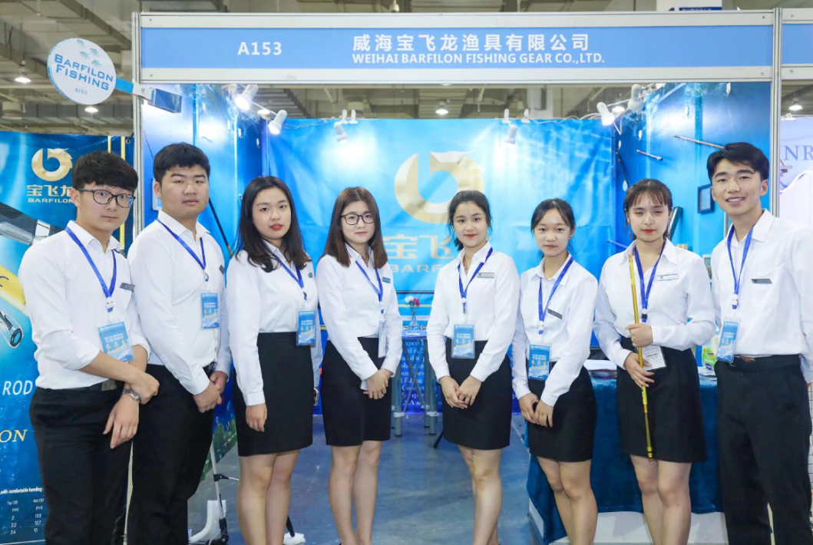

五、对就业困难、弱势群体、特殊问题、建档立卡毕业生帮扶情况
重视就业指导。贫困毕业生的就业问题，是关系到社会的稳定问题，也是关系到学生个人利益的问题，同时，更关系到学校的生存和发展的问题。因此，根据毕业生的个性特点，结合劳动力市场的用工形势，广泛开展学生的职业指导，提高毕业生的就业率，是我们目前的紧迫任务。
指导贫困毕业生转变就业观念，端正就业态度。由于学生认识观念的薄弱，使到他们缺乏提高自己的综合素质，不懂得如何去推销自己，不知如何去参与就业的竞争。因此，对学生进行职业指导，有助于帮助学生转变就业观念，树立就业竞争意识，提高自身综合素质和择业、创业能力，更好地发挥特长优势，最终实现劳动力与职业要求的有效结合。
帮助贫困学生确立就业目标，实现就业理想。近年来，技校的规模发展，省内考生也不断增加，同时也带来了一些问题。这些学生相当一部分来自于农村，入学时抱有很大的愿望，“读书为了找份好工作”的思想根深蒂固，他们认为家长为自己读书花费了不少钱财，自己将来要凭一技之长找份高薪的工作来回报父母，因而对就业的期望值较高。由于他们的就业目标脱离了市场的实际需求,因此错失了很多的就业机会。为此我们及时帮助学生分析就业市场形势 ，客观估量自己的就业优势和不足，及时调整就业意向，树立“低开高走”的意识，先给自己一个展现才能的机会。通过结合实际进行职业指导，不少毕业生重新调整了自己的就业目标，并学会了不断推销自己，最终都实现了就业。
帮助贫困学生掌握一专多能，增强就业能力。我们一方面加强学生的思想教育工作，另一方面及时导入职业指导，用实例说明社会就业竞争状况，作为学生总要最终走向社会，要立足社会，就需要就业，而没有知识和技能，必遭社会淘汰。通过指导，学生的学习态度从被动改变为主动，学到的知识就会记得牢，掌握得深。同时学校开设了一些选修专业,鼓励学生一专多能,以增强择业的能力,实现就业目标，目前，学生到毕业时，普遍都拥有多样证书，为就业创造了有利条件。
对每一位建档立卡的贫困生进行结对帮扶。为20名建档立卡的贫困生进行结对帮扶。
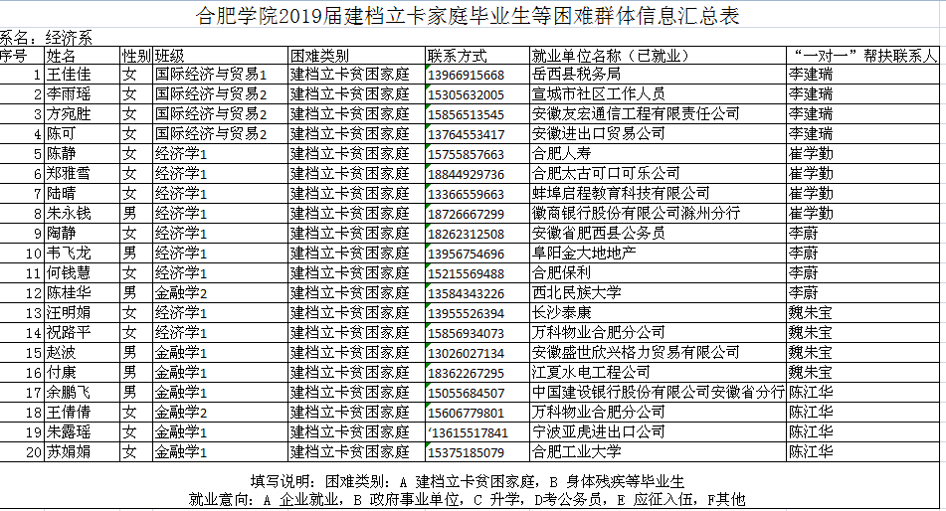

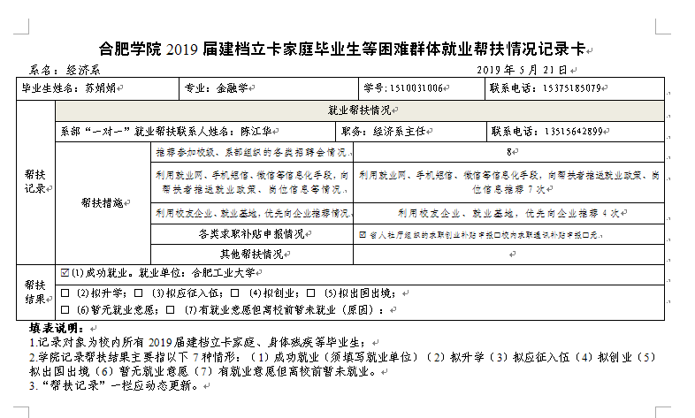

六、毕业生跟踪调查情况
为了进一步开展好经济系的就业工作，2019年，我系继续开展跟踪调查活动，广泛地接触我校近几年的毕业生，了解他们的就业状况，征求他们对学校招生、教学、就业等多方面工作的意见与建议，进一步科学预测就业市场，加强与用人单位的合作与交流拓宽招生就业渠道，了解用人单位对我系毕业生的思想道德、专业知识、业务能力和工作业绩等方面的总体评价和要求，通过开展追踪调查，为进一步推进毕业生就业制度改革改善就业指导工作提供科学依据。
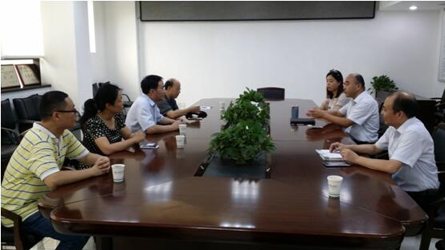

（一）基本调查情况
2019年我系毕业生为357人，分为国际经济与贸易专业2个班99人，经济学专业2个班105人，金融学专业3个班138人，经济工程（3+1）专业1个班15人，初次就业率为96.36%，最终就业率97.48%。分析2019毕业生就业情况，明显的亮点是就业质量的提高。今年有5人考取国家公务员；11人考取安徽省和其他省市地方公务员；1人为西部计划； 26人考取了包括西南财大、中南财大、中央民族等国内著名高校研究生；7人将赴英德等国继续攻读硕士学位；46名同学考进银行，其中22名同学进入中、农、工、建四大国有银行工作。毕业生中另有20余名同学等国有企事业单位录用，涉及行业有银行、证券、战略能源、航天航空、通讯、进出口贸易、家电等。
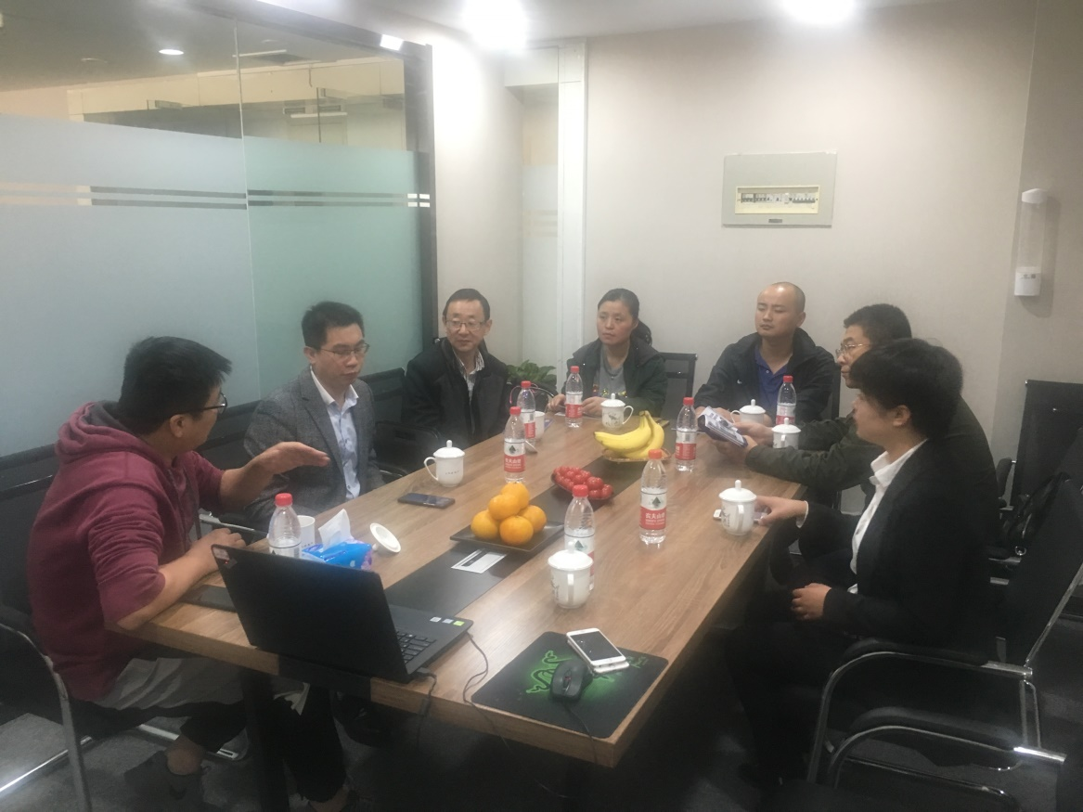
（二）调查分析情况
企业更加注重毕业生的综合素质水平，通过调研我系毕业生就业单位，他们一致反映我校毕业生素质较高，工作认真，积极做事，整体情况较好。现在在企业工作的毕业生对工作普遍满意。通过听取历届毕业生以及用人单位的意见和建议，他们认为对他们工作影响最大的就是专业知识和社会经验，要求学校多开一些实践性较强的专业课程，那些在自己工作单位较有成就的毕业生大多是理论知识功底厚，动手能力和社会能力强的，而有的毕业生并未被对口专业的企、事业单位录用，找到其他工作后经过对业务日趋的熟悉，对技能日益熟练，也都非常热爱自己的现职工作，并取得了一定的成就，他们普遍认为在不对口专业的工作岗位上工作，创新意识和适应能力都是心不可少的，此外，学会如何在实践中运用理论知识也非常重要。
据调查反应，很多毕业生面临毕业找工作大都很迷茫，有的对自身期望值过高，在择业期间徘徊犹豫，高不成低不就，从而错失就业良机；有的肓目追求高收入，对就业信息缺乏鉴别力，以致陷入被动境地；有的则自信心不足，有机会不敢去尝试，稍遇挫折便灰心丧气，因此迟迟没有找到合适的工作；有的在参加用人单位面试时不懂得应变技巧，不能在短时间内展示出自己的优势，从而增加就业难度。虽然我系开展有大学生职业生涯规划之类的理论课，但是由于学生还未面临毕业，没有压力意识，大都不够重视，等到毕业手忙脚乱，有些同学能够请教老师，寻求一些就业建议，但是大多数同学与老师沟通不够。
实习与见习是教学中的关键环节，在调研过程中，毕业生与用人单位反映较多的是学生的实习问题。教学实习是一门实践性课程，开展的成功与否，直接影响大学生综合素质、实际能力的提高以及毕业后的就业、甚至将来的发展。实习工作虽有些老生常谈，但我校实习工作确实存在着一定的问题，必须予以高度重视。一方面要提高对实习工作重要性的认识，端正学生实习态度；另方面要加强实习基地的建设，增强实习指导的力度，让学生先具备“用武之才”以更好地去寻找“用武之地”。
（三）调研结果建议：
1、进一步提高大学生综合素质
（1）进一步加强素质教育
当前我国的高等教育正向大众化教育过渡。大众化高等教育的结果之一，就是毕业生剧增，就业分配会愈来愈难。学生必须全面提高自身的综合素质，才能在社会激烈的竞争中立于不败之地，这就要求学校坚持和加强素质教育。要通过书本内外、课堂内外、学校内外等多种途径，培养和提高学生的综合素质。正如本次调查的结果一样，毕业生很少反映自己的专业知识不够用，而过多地反映自己的能力低、素质差。这说明我院在人才培养中素质教育亟待加强。提高素质教育首先要培养学生良好的学风，正确认识“应试教育”和“素质教育”关系，其次要重视对学生进行责任意识和合作意识教育等。引导学生树立正确的人生观、价值观，教育学生会做人，有知识、会做事、讲奉献等。只有这样，我们培养的毕业生才能在社会主义建设中发挥作用，我们毕业生才更有竞争力，我们的就业市场才会越走越宽。
（2）重视基础知识的掌握
很多学生觉得大学里的知识学习不重要，和以后的就业没有联系，因此不注重理论知识的学习，基础知识掌握不牢。这和学校的学习氛围以及教学方式有直接关系。学校对此要大力营造学术氛围，为学生成材创造良好的学术环境，高校是讲求学术的地方，浓郁的学术氛围有利于学生的成长。学校要通过举办诸如学术讲座、学术论坛、学术节、学术征文比赛、组织学生科研课题研讨等等学术活动，为学生提供良好的学术条件和环境，，培养创造性能力；要邀请、聘任专家学者、特别是学术大师到学校给学生进行讲学，指导学校开展学术活动；还可聘请当今知识经济实业界的著名人士来校作报告，以利于学生开阔眼界，活跃思维。
（3）精心组织多种学生活动，培养和锻炼学生的多方面能力。
学生不仅要注重基础知识的学习，更要注重沟通能力、组织能力、管理能力、策划能力等各种能力，这也是众多用人单位所注重的，因此学生要树立竞争意识，通过参加各自活动锻炼自己，以适应市场人才需求。
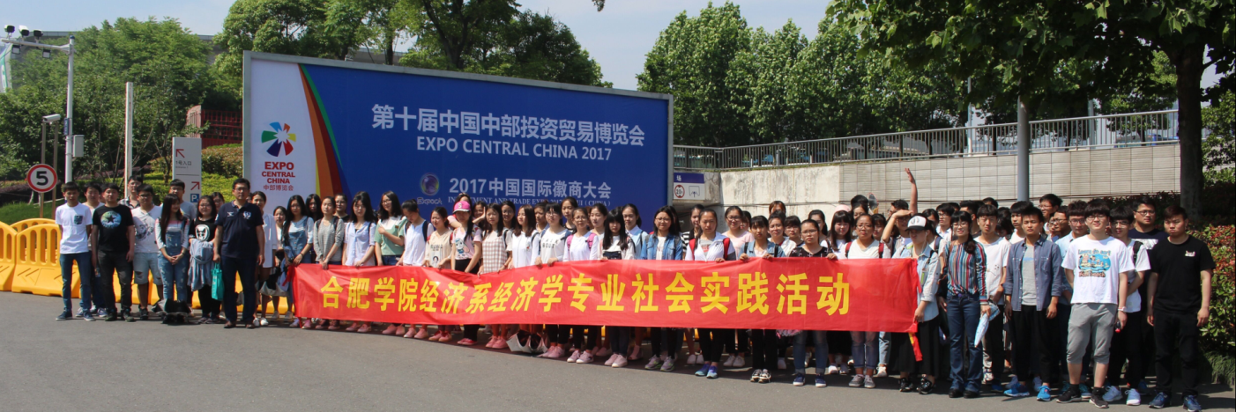
2、结合市场需求实际实施人才培养模式的创新
（1）拓宽渠道、正确定位，扩大毕业生就业领域
随着经济与产业结构调整步伐的加快，毕业生就业呈现出多元化的趋势，对毕业生而言，走向基层、走向一线、走向西部，这是符合实际的。在调研过程中，我们了解到我校近几年来的毕业生中既有国企、三资企业、事业单位，又有民营、个体等企业。就业的主要渠道在基导，在生产建设、管理服务的一线岗位。应教育毕业生端正就业的态度，不好高婺远，不挑肥拣瘦，先就业再择业，把初次就业的立足点放在基层，到一线去寻找自己的就业机会，在平凡的岗位上一步一个脚印地踏实工作，实现自己的人生价值。
（2）从专业设置切入，力求实现“产销”链接。
调研表明，解决就业问题的基础环节是专业设置要适应市场要求。专业设置应瞄准经济与产业结构调整的走向，在教学计划安排、主干课程设置、技能结构要素、专业建设等多方面进行充分的论证，在此基础上，确定学校的专业设置。同时，由于社会需求的不确定性，不断进行专业的调整与改造，如专业外延的扩大、专业内容的整合、专业方向的拓展，甚至专业的弱化与撤消等。
（3）充分利用校友资源，为我校建设与发展服务
经济系办学时间长，校友众多，许多校友在社会上打拼有年，已经成为行业、单位的佼佼者，他们对学校充满感情，感激学校对他们的培养，他们是我合肥学院、经济系办学的宝贵财富。为此，我们应该加大力度，加强与校友的联系，挖掘校友资源，利用校友的特殊关系，为学校建设与发展服务，为校友的学弟、学妹就业服务：邀请回校访谈，为未走出校门的学生介绍成才之路；为我们创造条件建立实习、就业基地；为我们拓展就业市场等等。

七、基层就业情况
2019年我系对基层就业工作高度重视，采取多渠道、多方位的宣传国家基层就业的相关政策，鼓励毕业生到国家的偏远地区、重点地区就业帮扶。通过教育交流平台搭建学生了解政策的渠道，重点介绍选调生、西部计划、应征入伍宣传工作，取得一定成效。2019届毕业生中，经济学2班赵俊涛同学和刘敏同学考取选调生，分别分配在阜阳市太和县和淮北市基层。经济学1班刘雪参加了西部计划，分配在四川。
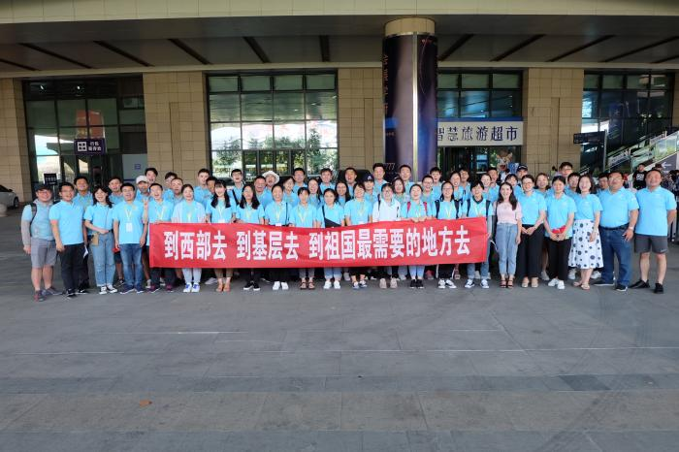
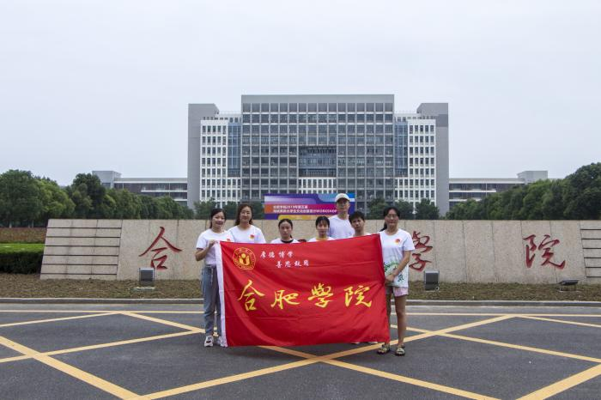
典型案例：2015级经济学2班赵俊涛同学
通过选调生选拔考试在颍南社区，为了更好的响应国家的扶贫攻坚政策的要求，被安排在镇扶贫办学习一段时间全面接触扶贫办工作。初入扶贫办需要掌握各村的贫困状况、政府扶贫有哪些优惠政策等基本知识。扶贫工作很多很杂，很多都需要学习了解，所以大部分时间都在看各种材料，了解城关镇的贫困状况。基本每个星期都去一趟县城，对扶贫工作进行学习。平时也要对资料进行整理和输入，现在的贫困户都是建档立卡，在网上也有专门的贫困系统。在我了解后，我感到国家对贫困地区投入很多，资金和政策的支持让很多家庭脱离贫困奔小康。针对贫困户有很多政策，教育扶贫、健康扶贫、产业带动等等。对于不同家庭的状况采取具有针对性的政策扶持。根据村的不同状况制定相应的产业，带动贫困户发展。深切感受到国家扶贫政策对贫困住户的大力扶持，带动全体居民脱贫攻坚。该学生表示在扶贫办工作有时候很忙，常常加班，但还是很喜欢这样一份工作，能够很充实，帮助其成长。

八、自主创业情况
经济系充分认识促进大学生创业的重要意义，切实加强领导，进一步健全和完善大学生创业工作领导协调机制，密切协作，整合政策措施，形成帮扶合力，并及时研究解决大学生创业存在的困难和问题。通过大众传媒予以广泛宣传，努力营造鼓励创新、崇尚创业、褒奖成功、宽容失败的氛围。并通过宣传自主创业过程中相关法律文件等使得每位创业的同学知晓程序和法律文本。经济学2班张彬彬同学与其他人创办的挽墨教育培训机构，因资金问题及经营公司目前已经破产。

九、存在的问题与改进的措施
通过自查自评，我们感到我系毕业生就业工作在院就业指导中心的指导和关心下，做出了一些成绩，但与学院的要求还有一定距离，工作还存在一定的薄弱环节。其主要表现在，一是六月份的首次签约率和就业质量有待于进一步提升；二是就业指导的经验不足，部分毕业生就业观念还需要转变；三是开拓市场的视野不广，还缺乏稳定的就业市场；四是理论研究不够深入，工作思路创新不够。
针对自查自评中存在的不足，我们认为，需要从三个方面加以解决，一是进一步加强就业指导和就业教育，努力转变毕业生就业观念。部分毕业生就业期望值较高是我系就业工作中的一个难点，对此，我们将进一步加强对毕业生进行国情省情教育和就业政策教育，引导毕业生树立正确的成才观和就业观，确立切合实际的就业期望。二是通过积极拓展省内外就业市场，充分利用网上市场，促进毕业生就业。三是进一步以就业为导向、以市场为导向、以社会需求为导向，强化教学改革，加强学风建设，提高毕业生综合素质和就业能力，以适应社会发展需要；四是加强理论学习，深入调查研究，大胆创新工作思路，不断提高就业工作的针对性和预见性。

经济系
2019年11月

合肥学院教育系2019年就业自查评估报告
2019年，我系毕业生就业工作在学校领导的关心和校就业指导中心的具体指导和帮助下，系就业工作领导小组多次召开就业工作会议，围绕提高毕业生就业率和就业质量的目标，采取了有效措施，开展了细致深入的工作，取得了较好的成绩。现将有关情况总结如下：

第一部分 教育系各专业就业基本情况
教育系2019届毕业生共有194人，截止6月底，我系学生的就业总数达175人，就业率为97.94%，小学教育专业就业率100%，学前教育专业就业率100%，应用心理专业就业率92.00%，详细情况见下表：
专业名称 | 总人数 | 毕业人数 | 就业协议 | 国家基层 | 升学 | 入伍 | 就业率
15小学教育 | 51 | 51 | 45 | 2 | 4 | 0 | 100%
15学前教育 | 93 | 93 | 91 | 0 | 2 | 0 | 100%
15应用心理 | 50 | 50 | 39 | 1 | 5 | 1 | 92.00%
合计 | 194 | 194 | 175 | 3 | 11 | 1 | 97.94%

第二部分 教育系各专业就业结构分析情况
- 总体状况
今年我系小学教育与学前教育毕业生总体上以考编为主，其中学前教育班共有93人，就业共91人，其中18人成功考取编制，2人顺利考取各大高校研究生；小学教育班共有51人，就业人数为45人，其中8人考上编制，1人特岗计划，1人选调生，1人公务员，4人继续升学；应用心理学专业共有50人，就业人数共39人，1人西部计划项目，1人入伍，还有5人考取高校研究生，继续深造。详细情况见下表：

序号 | 姓名 | 班级 | 考编就职学校
1 | 李月明 | 小学教育 | 南京市江宁区汤山中心小学
2 | 徐 毓 | 小学教育 | 南京市栖霞区龙潭中心小学
3 | 吕 锐 | 小学教育 | 店埠学区虎山路小学
4 | 宋 怡 | 小学教育 | 南师大附小
5 | 张炬萍 | 小学教育 | 瑶海实验小学
6 | 金 娟 | 小学教育 | 南京市南化实验小学
7 | 欧 亚 | 小学教育 | 合肥168玫瑰园学校
8 | 王安绮 | 小学教育 | 南京市金陵中学龙湖分校
9 | 杨 秀 | 学前教育(专升本) | 安徽省滁州市实验幼儿园
10 | 郭晨晨 | 学前教育(专升本) | 上海市松江区泗泾第九幼儿园
11 | 孔令乔 | 学前教育(专升本) | 上海市松江区车墩幼儿园
12 | 李 晓 | 学前教育(专升本) | 泗泾第八幼儿园
13 | 周娜娜 | 学前教育(专升本)） | 上海市松江区华亭第三幼儿园
14 | 周 怡 | 学前教育(专升本) | 华亭第三幼儿园
15 | 申瑞雪 | 学前教育(专升本) | 上海市松江区九亭第六幼儿园
16 | 徐颍颍 | 学前教育(专升本) | 安徽省阜阳市临泉县老集镇马寨小学
17 | 王桂云 | 学前教育(专升本) | 上海市松江区泗泾第八幼儿园
18 | 王悦悦 | 学前教育(专升本) | 亳州第十六中附属幼儿园
19 | 张家蕊 | 学前教育(专升本) | 上海市松江区泗泾第八幼儿园
20 | 余 静 | 学前教育(专升本) | 上海市松江区茸树幼儿园
21 | 胡月霞 | 学前教育（对口） | 杭州经济技术开发区幸福河幼儿园
22 | 金晓宇 | 学前教育（对口） | 杭州市滨江区西兴幼儿园
23 | 唐 艳 | 学前教育（对口） | 上海市松江区九亭第二幼儿园
24 | 程春玲 | 学前教育（对口） | 上海市松江区洞泾镇中心幼儿园
25 | 郑肖肖 | 学前教育（对口） | 上海市松江区泗泾第五幼儿园
26 | 马明明 | 学前教育（对口） | 杭州经济技术开发区云帆幼儿园
序号 | 姓名 | 专业 | 考取院校名称
1 | 严 颖 | 应用心理学 | 香港城市大学
2 | 朱筱凡 | 应用心理学 | 安徽师范大学
3 | 刘煜玥 | 应用心理学 | 北京师范大学
4 | 沈成威 | 应用心理学 | 贵州医科大学
5 | 范东梅 | 小学教育 | 贵州师范大学
6 | 刘昊琛 | 小学教育 | 内蒙古师范大学
7 | 陈思梦 | 小学教育 | 安徽师范大学
8 | 刘 鹏 | 小学教育 | 云南民族大学
9 | 凌 燕 | 学前教育(专升本) | 渤海大学
10 | 刘 瑞 | 学前教育(专升本) | 安徽师范大学

序号 | 姓名 | 专业 | 工作性质
1 | 张春梅 | 小学教育 | 重庆市特岗计划
2 | 张舒婷 | 小学教育 | 安徽省选调生
3 | 张海洋 | 小学教育 | 上海市公务员
4 | 江厚红 | 应用心理学 | 西部计划
5 | 丁文凯 | 应用心理学 | 入伍

二、毕业生就业去向
（1）就业区域
今年我系毕业生194人，其中133人在安徽省内就业，这秉承我校的培养“应用型、地方性”的人才目标，为本省人才需求提供了有力的支撑。前往浙江省就业共11人，江苏省就业共13人，上海市就业共25人，福建省就业2人，河南省就业3人，海南省就业2人，湖北省就业2人，湖南省就业1人，山西省就业1人，天津市4人，内蒙古2人，云南省就业3人，贵州省就业2人，北京市就业1人。

（表四）
- 就业单位性质
我系今年毕业生就业单位的性质主要有初等教育单位、其他企业、国有企业、国家机关。其中在初教育单位有53人，所占比例较大，这也符合我系的专业性质；在国有企业有1人；国家机关2人；在其他企业有113人，其中大部分公司都与教育相关，这与我系的专业性质相符合。

第三部分 教育系市场需求调查情况
为了充分了解我系应届毕业生就业市场的供求状况，更广泛地搜集毕业生需求信息，为毕业生就业开辟新的就业渠道，2019年，教育系党政一行人到江浙沪以及合肥周边几个地方进行毕业生就业市场调研，与前几届考取上海、杭州的优秀毕业生们进行交谈，了解教育系市场需求基本情况。
在调研的过程中，我们了解到长江三角洲区对教师的需求很大，尤其是江苏和浙江等地对优秀的师范毕业生更是开出了十分丰厚的招聘条件。通过与毕业生们的相互交谈，我系不仅增进了对江浙地区的学校的了解，为学生开辟了不少新的就业渠道，同时还掌握了当地老师们对我系毕业生的总体评价，听取对学生教育、管理和专业结构、课程设置以及人才培养模式等有价值的建议，为进一步做好毕业生就业工作打下了良好的基础。
我系通过调查问卷和实地走访方式对用人单位进行了调研，用人单位对我系毕业生的总体评价较好以上为90%，其中，认为我系毕业生敬业精神好的占95.45%，动手能力较好以上的占95.5%，职业能力较好以上的占95.5%，掌握专业知识较好以上的占94.5%，具有良好事业心的占97%，具有良好创新精神的占93%，具有良好团队协作能力的占96%。
同时结合调研情况，我们也对2019年就业市场的特点进行了分析总结：
1、2019年就业需求特点
由于二胎政策开放，国家对于教育的重视等，对于学前教育和小学教育专业在合肥等地的扩招，以及一些学校的建立，学校对于老师的需求较以往年都要增多，据了解，合肥市近年新建幼儿园和小学100多所，对教师的需求十分强烈，特别是对男老师的需求更是激增。
2、各地教师考编时间不统一
目前，教师的考编不是全国统一考试，而是各地依据自身情况和需求自行确定时间。江浙一带的考编时间在3-5月份，安徽的考编时间在7月份。这样虽然有利于学生错开各地考编的时间，但是也使得我系的就业工作具有滞后性的特点。
3、对就业工作的思考
结合这次调研的具体情况，对就业指导工作做一点思考：
（1）注重知识能力，更重综合素质
对于教育系的学生，我们更加注重学生的知识能力，与此同时，我们要注意学生的综合素质能力。比如学前专业的钢即兴伴奏等，我系学生对于此类型的而把握不够。以及小学教育专业学生们对于上课进行的实践较少，应用心理学专业的学生更多选择从事企业等一些事业单位，所以我们对于这方面以后也要更加重视。
（2）加强与人才市场的交流与沟通
发挥人才市场在毕业生就业过程中的牵线搭桥作用，加强与人才市场信息的交流与沟通。人才市场面向各类用人单位和各类人才提供全方位、多样化系统性的专业化人才服务，可为毕业生提供就业指导、就业推荐、就业（接收和落户）手续办理，还可为未就业的毕业生提供单纯保管档案服务和代理招聘服务。
（3）树立正确的求职观，就业观
要采取走出去和请进来的方法，帮助毕业生树立正确的求职观念，鼓励学生到基层一线工作，要让学生树立下一线锻炼是将来更好发展的必经之路。

第四部分 教育系就业工作的重点与亮点
教育系结合实际制定年度就业工作计划，将毕业生就业工作列入系工作的重点。系领导和就业工作领导小组定期和不定期召开毕业生就业工作专题会议讨论研究毕业生思想动态和人才市场需求发展动态，部署毕业生就业指导和就业服务工作。
1.学生招考方面
随着合肥等地教师考编招考人数的上升和各地特岗教师招考数量的增加，教育系引导毕业生牢牢把握教师考编的好形势，并鼓励他们积极拓宽就业途径。对于考研的学生，也积极帮助他们联系报考学校、进行调剂等。
2.学生培养方面
通过继续深入推进模块化教学改革为切入点，注重培养学生学科教学能力、组织管理能力、教育研究能力等五大能力，同时系部继续与稻香村小学、师范附小、永红路小学、屯小等9所合肥本地名校进行合作培养，我们也在每学期不同月份开展教师职业技能考核，大力加强学生专业技能的培养和训练，通过这样的方式，提升学生的专业素质，在就业和考编的过程中，我院的学生才能以过硬的专业素养击败其他高校的学生，获得一席一位，同时近几年考编成绩的节节攀升，也打响了合肥学院教育系毕业生的牌子。
在对学生进行专业技能训练的同时，系部也要求老师围绕人才培养开展科研和教研工作，在理论的总结和实际运用两方面进行反思和整理，及时根据就业形势和人才发展要求进行科研和教研的探索与实践研究。
在第一课堂训练有素的同时，深入开展一系列的第二课堂活动。
（1）我系志愿者服务队发挥自己所学的专业特长持续在滨湖和园、家园、慧园、临湖社区等支教点开展支教活动，收获了社区和各界好评，新华网、中国文明网、安徽青年报、新安晚报网等媒体均报导过滨湖支教活动，社会反响很大。支教活动的开展提前让学生接触到社会，了解目前教育的现状，既锻炼了技能也提升了就业的适应度，也促进了他们进一步了解自我、规划自我、提升自我。
（2）教育系一直以来都积极筹备师范生技能系列大赛，在第九届安徽省高等学校师范生教学技能竞赛中，我系吴仁莲、李静雯获得学前教育专业二等奖，王安琪获得小学教育专业三等奖。另外，吴张辉同学荣获全国首届小学教育本科师范生技能竞赛三等奖。
（3）教育系开设有舞蹈、音乐、美术、钢琴等课程，我们积极利用课程优势，大力建设教育系艺术团，组建啦啦操、话剧、合唱、主持等团队，邀请老师和优秀高年级学生利用第二课堂时间指导队员们训练。
（4）我们也紧密结合我系心理学学科专业特点，在不断地继承和创新的基础上，配合大学生心理健康教育发展平台成功举办了“5·25”大学生心理健康月系列活动，这也是将心理学应用到实际生活的体现。
（5）第二课堂活动开展的最直接体现就是每年的三下乡活动，暑期三下乡是专业技能的集中展示，我系在黄山、肥西、安庆等地开展的暑期三下乡活动，既锻炼了学生的社会实践能力也提升了学院在老百姓心中的知名度，对我院学生的认可非常高。三下乡活动的开展也给我们开辟了就业和社会实践的基地，为学生就业和社会实践提供了切实有效的平台。在今年安徽省泗县惠庙村开展了三下乡活动，作为学校重点队伍荣获一等奖。
3. 实际就业指导
在就业的实际过程中，我系通过开展立体化、开放性的就业指导和服务，为学生提供便捷和全方位的指导。系党总支书记分班级分批次多次召开毕业生座谈会，了解毕业生所需所困。各位毕业论文指导老师不光在毕业论文的撰写上给予指导，也在就业创业问题上进行了关怀和帮助。系领导也多次走访毕业生，积极维护老就业基地，大力开拓新就业基地，系部还安排毕业班辅导员负责收集就业信息，并及时发布在系网站和各班级QQ群中。系就业工作办公室陆续联系和接待了十几家教育机构和公司来我系进行专场招聘。
- 学生考编方面
对于考编，教育系一直鼓励学生能学以致用，积极参加考编。我系在近年来，不仅秉承地方性的理念，同时也鼓励学生能够发挥自己的长处，积极关注各大城市的招考，踊跃报名参加。在今年的考编成果中，我系考编又展现了一大亮点，我系考取上海编制的有12人，浙江省编制的有3人，安徽省编制5人，江苏编制的有5人，重庆编制1人。

第五部分 教育系对就业困难、弱势群体、特殊问题毕业生帮扶情况
为促进贫困毕业生充分就业，切实做好困难毕业生的就业帮扶工作，我系坚持有针对性地开展帮扶工作，并取得了较好的实效。
一、建立困难毕业生信息库
我系把“困难学生”定义为：经济困难、成绩困难、能力困难等。对于困难学生，我系各班都会进行不同层次的帮助，尤其是对双困生，建立了详细的就业档案，我系今年的建档立卡的毕业生全部顺利就业。
二、开展走访慰问个别、困难家庭
针对上述三种困难学生，我系每年都会进行走访慰问。在2018年暑假，我系领导带领一些主任、教师前去慰问一些家里经济困难的学生，我系陈昌跃书记带领老师们一起来到15学前教育班级的刘双秀家里，并送上慰问金与问候。
三、向就业困难毕业生发放求职经费补贴
我系向困难的毕业生发放资助金，作为求职过程中的交通费补贴。同时积极鼓励就业困难毕业生到基层或外省市就业，在离校前落实就业岗位的，给予一定的经费用于交通和生活补助。

第六部分 教育系各专业毕业生跟踪调查情况
为进一步拓宽毕业生就业市场，加强与用人单位的联系与深入合作，全面了解毕业生就业后的工作情况，我系针对毕业生开展跟踪调查情况。
一、开展用人单位满意度调查
2019年，我们对29家用人单位开展了满意度调查。调查显示，用人单位对我系毕业生的总体评价较好以上为90%，其中，认为我系毕业生敬业精神好的占95.45%，动手能力较好以上的占95.5%，职业能力较好以上的占95.5%，掌握专业知识较好以上的占94.5%，具有良好事业心的占97%，具有良好创新精神的占93%，具有良好团队协作能力的占96%。
二、开展毕业生就业满意度调查
2019年，我们对近三年的毕业生进行了问卷调查，共回收问卷41份。经过分析，我们发现毕业生工作的专业符合度高，共有39人从事教育行业，并且对在校期间开设的课程满意，相关表格如下：
姓名 | 性别 | 所属班级 | 工作单位 | 单位性质 | 工作类型
陆帅帅 | 男 | 12级小学教育二班 | 潘集区潘集中心学校 | 事业单位 | 教育
王军玲 | 女 | 12级小学教育 | 苏埠镇第一小学 | 事业单位 | 教育
许明婷 | 女 | 12级小学教育1班 | 和县香泉镇龙二小学 | 事业单位 | 教育
李娟 | 女 | 12级小学教育专业 | 苏州馨家教育培训中心 | 私营企业 | 教育
张盛 | 男 | 2012级小学教育(1)班 | 庐江县汤池镇果树学校 | 事业单位 | 教育
罗锋 | 女 | 三年级数学 | 阿奎利亚学校 | 事业单位 | 教育
李曼 | 女 | 12级教育系小学教育专业 | 合肥市师范附属小学 | 事业单位 | 教育
陶芮 | 女 | 12级小学教育 | 安徽省六安市舒城县实验小学 | 事业单位 | 教育
王婷 | 女 | 2012级小教一班 | 长三小海棠校区 | 事业单位 | 教育
宋林林 | 男 | 12届小教一班 | 望江县沈冲中心学校清平小学 | 事业单位 | 教育
徐珊珊 | 女 | 12级小学教育专业 | 合肥师范附小三小 | 事业单位 | 教育
王艳 | 女 | 小学三年级 | 六安汇文学校 | 私营企业 | 教育
张本俊 | 男 | 12级小学教育 | 合肥市方桥小学 | 事业单位 | 教育
张影 | 女 | 13小学教育 | 杏花村实验学校 | 事业单位 | 教育
刘卉 | 女 | 13级小学教育 | 青阳县实验小学 | 事业单位 | 教育
郭玉芳 | 女 | 13小学教育 | 太和县民安路小学 | 事业单位 | 教育
沙芬芬 | 女 | 教育系13级小教专业 | 合肥市卫岗小学 | 事业单位 | 教育
李敏 | 女 | 13级小学教育 | 合肥市西园新村小学 | 事业单位 | 教育
李君玲 | 女 | 13级小学教育 | 合肥市六安路小学翠微分校 | 事业单位 | 教育
马祎君 | 女 | 13级小教 | 德阳市罗江区教师管理培训中心， | 事业单位 | 教育
张灿 | 女 | 13小学教育 | 石家庄市桥西区宫尹小学 | 事业单位 | 教育
姜晓曼 | 女 | 13级小学教育 | 巢湖市新星学校 | 私营企业 | 教育
唐世香 | 女 | 13级小学教育专业 | 高峰中心学校（普阳小学教学点） | 事业单位 | 教育
卞婷婷 | 女 | 13级小学教育专业 | 合肥师范附小三小贵阳路校区 | 事业单位 | 教育
孙娜 | 女 | 12级小学教育1班 | 潘集区第二小学 | 事业单位 | 教育
胡小莉 | 女 | 小学教育 | 璜田中心学校 | 事业单位 | 教育
邬文君 | 女 | 14小学教育 | 寿县精英学校 | 私营企业 | 教育
马丽 | 女 | 14级小学教育专业 | 马鞍山市雨山区委组织部 | 机关 | 政府
魏明悦 | 女 | 14小学教育 | 寿县保义兴华初级中学 | 私营企业 | 教育
吕佳瑶 | 女 | 2014级小学教育 | 湖南师范大学 | 机关 | 教育
时娇 | 女 | 2014级小学教育专业 | 小学 | 机关 | 教育
陆琪 | 女 | 14小学教育 | 宣城市第七小学 | 国有企业 | 教育
黄兆香 | 女 | 14级小学教育 | 寿县精英学校 | 私营企业 | 教育
王倩倩 | 女 | 小学教育 | 稻香村小学教育集团分校望江路校区 | 事业单位 | 教育
陈梦 | 女 | 14级小学教育 | 安徽省安庆市潜山市梅城镇潘铺村潘铺初中 | 事业单位 | 教育
周宇 | 女 | 14级小学教育 | 合肥市六安路小学翠微分校 | 事业单位 | 教育
曹倩倩 | 女 | 13级小学教育 | 六安路小学中铁国际城校区 | 事业单位 | 教育
胡天宝 | 男 | 2014级教育系小学教育 | 太湖县扶贫办 | 机关 | 政府
周霞 | 女 | 14小学教育 | 南关小学 | 事业单位 | 教育
罗其航 | 女 | 14级小学教育 | 桃溪中心小学 | 事业单位 | 教育
涂茂源 | 女 | 12级小学教育2班 | 六安市汇文学校 | 私营企业 | 教育

科目 | 教育学 | 德育原理 | 中外教育史 | 课程与教学论 | 教育研究方法 | 班级管理与实践 | 基础心理学 | 儿童心理学
满意度 | 4.44 | 4.56 | 4.41 | 4.59 | 4.46 | 4.56 | 4.49 | 4.44
科目 | 教育心理学 | 教师职业技能1 | 艺术素质修养1 | 艺术素质修养2 | 艺术素质修养3 | 专业方向(中文)5 | 教师职业技能5
满意度 | 4.51 | 4.44 | 4.2 | 4.15 | 4.37 | 4.34 | 4.51

- 分 教育系各专业毕业生当年基层就业
2019届毕业生中，我系共有3名同学在基层就业，具体名单如下：
序号 | 姓名 | 专业 | 工作性质
1 | 张春梅 | 小学教育 | 重庆市特岗计划
2 | 张舒婷 | 小学教育 | 安徽省选调生
3 | 江厚红 | 应用心理学 | 西部计划
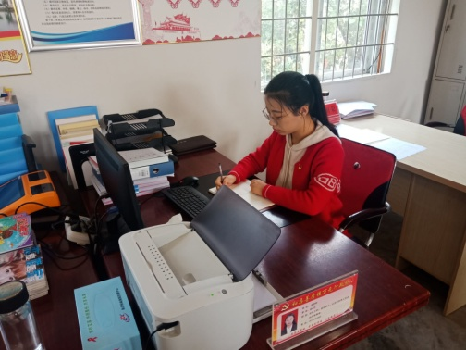
15小学教育的张舒婷被分到马鞍山市和县善厚镇万元村，2019年10月8号正式上班。在村里她的主要工作是党建工作，包括党的政治建设、思想建设、组织建设、作风建设、纪律建设和制度建设等。有时也会负责一些扶贫材料的录入，维护贫困户的合法权益，减轻当地贫困负担。
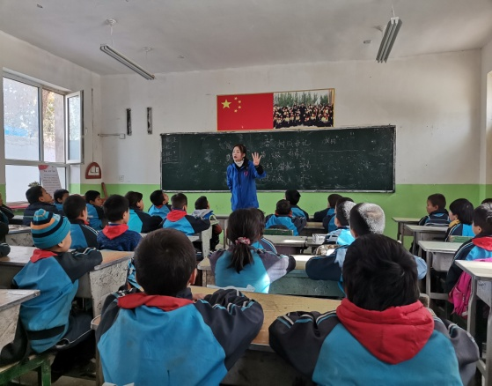
15应用心理学的江厚红同学响应国家“到西部去，到基层去，到祖国最需要的地方去”的口号，勇敢的成为“西部计划”志愿者之一。经过层层选拔，以及三天三夜的舟车劳顿，终于在2019年 的8月份，她如愿以偿的来到了新疆和田地区墨玉县，成为芒来乡小学的一名教师，开启了她的支教年华。

第八部分 各系毕业生创业情况级典型案例
2019年，我系15应用心理学班毕业生王浩注册了安徽双百教育科技有限公司，开启了自己的创业之路。公司的主营业务是中小学生的教育培训，目前公司运行良好。

合肥学院教育系
2019年11月3日

合肥学院外国语言系2019年就业评估自查报告
外国语言系一直以来高度重视学生就业工作，在学校党委及系领导的领导下，就业工作机制不断完善。2019年，我系始终坚持服务学生，以学生就业为导向的原则，由系就业工作领导小组牵头，全员参与，全员指导，积极采取各类有效措施，稳扎稳打，较好的开展了2019届毕业生就业指导工作。按照工作部署，我系对2018-2019年度毕业生就业工作进行了自评，现将自评情况汇报如下。
第一部分 就业基本情况
2019年度我系本科毕业生共165人。国内毕业生共134人，其中5人延期毕业，实际本科毕业生人数129人，包括英语专业本科毕业生69人，德语专业本科毕业生26人，日语专业本科毕业生34人。截至8月31日，本科就业率为96.53%，其中英语专业就业率100%，德语专业就业率100%，日语专业就业率94.1%。本科生中有15人考取了硕士研究生，考研率为11.6%,考取的院校有北京外国语大学，中国政法大学，北京第二外国语学院，天津外国语学院、东南大学等名校。出国毕业生为13人，占毕业生总人数10.07%。

表1. 外语系2019届毕业生就业基本情况统计表
专业名称 | 毕业生人数 | 升学 | 出国 | 签订就业协议 | 就业率
英语 | 69 | 10 | 1 | 58 | 100%
德语 | 26 | 4 | 1 | 21 | 100%
日语 | 34 | 1 | 6 | 25 | 94.1%

第二部分：外语系各专业就业结构分析
1.2019届毕业生就业去向分析
图1.英语专业就业去向饼状图

图2. 德语专业就业去向饼状图

图3. 日语专业就业去向饼状图

我系2019届毕业生就业去向有如下特点：
- 考取研究生比例与往年基本持平，其中英语专业考研比例较德语、日语始终偏高。
- 民营企业依旧是我系各专业毕业生就业的主要渠道，占毕业生总数的61.24%。
- 出国是我系毕业生相对于其他系毕业生而言的就业的一个新兴渠道，其中日语专业学生的出国人数偏高。

- 2019届毕业生就业区域分析

图4. 英语专业毕业生就业区域分析图

图5. 德语专业毕业生就业区域分析图

图6. 日语专业毕业生就业区域分析图

我系2019届129名毕业生中，选择在安徽就业的居多，共计76人，占毕业生总数58.91%，其中选择在合肥就业的占据大半以上。除了在安徽省内就业以外，我系毕业生就业区域主要分布在临近省份浙江省、江苏省、上海市等长三角地区，主要原因是：长三角地区经济发展水平高，人才需求量大，薪资待遇较其他地区高，且对于外贸类学生需求比较旺盛。选择去北京就业的多为考上北京地区的硕士研究生。
3.2019届毕业生专业对口率分析

表2. 外语系2019届毕业生就业专业对口分析
专业 | 就业人数 | 就业行业 | 人数 | 比率
英语 | 58 | 教育类 | 29 | 50%
 |  | 外贸类 | 20 | 34.48%
 |  | 其他 | 9 | 15.52%
德语 | 21 | 教育类 | 10 | 47.62%
 |  | 外贸类 | 7 | 33.33%
 |  | 其他 | 4 | 19.05%
日语 | 24 | 教育类 | 9 | 37.5%
 |  | 外贸类 | 11 | 45.83%
 |  | 其他 | 4 | 16.67%

备注：就业人数=专业总人数-考研人数-出国人数-未就业人数，其他类企业主要集中在制造业、金融业、服务业等行业。

通过对2019届毕业生就业专业对口率分析，我们可以看到教育类和外贸类公司对于外语类专业毕业生而言是比较对口的行业，可以发挥他们的语言优势。总体而言英语、德语、日语专业就业对口率都比较高，英语专业对口率为84.48%，德语专业对口率为80.95%，日语专业对口率为83.33%。其中英语专业相比德语、日语专业对口率要略高一些。综合考虑，原因主要是：英语专业的就业空间和机会较多，尤其是英语类教育机构普遍比德语和日语多，且很多毕业生都想留在省内就业，然而省内跟德语、日语小语种相关的企业一方面比较少，另一方面对毕业生质量要求也比较高。

第三部分：外语系各专业市场需求调查情况
随着中国与世界的交流逐渐深入，特别是北京奥运会之后，我国对外语类人才的需求旺盛，应该说其就业前景是乐观的。从近几年需求情况看，需求量最大的是英语、日语、俄语、德语、法语、西班牙语，意大利语的需求也较大。近年来，外语类毕业生去向已完全呈现多元化态势，外语类专业就业前景除了传统的外交外事领域，越来越多的毕业生到金融、通信、传媒、咨询、体育、物流等领域就业。就业领域的扩大无疑意味着就业机会的增加。那些具有扎实的语言功底，同时具备金融、法律、经贸、外交、新闻、中文等知识背景的外语类毕业生，契合社会对于复合型人才的需求，直接推动着外语类人才培养模式的变革。所以，2019届毕业生就业趋向于专业加方向的综合能力发展。
一、就业市场需求的总体状况
1、从社会对不同专业毕业生的需求来看，英语专业需求相对减少，小语种学生需求相对稳定。复合型、应用型人才需求相对增加。
2.从就业单位性质、就业单位规模来看，毕业生就业主要面民营企业，大多从事教育行业，外贸业务行业，专业基本对口。
3.从毕业生就业区域流向来看，长三角等沿海发达地区毕业生较多，中部也相对较好。
二、就业市场需求具体分析
2019年，我系从外出调研及到外语系进行招聘的企业中了解到，市场对外语类专业的需求还是比较旺盛的，学校组织的大型招聘会中不乏需要外语类专业的企业，尤其是随着合肥市的出口增长，利用外资状况不断增长，省内、特别是合肥市对外语人才的需求有所增加。合肥市有80多家日资企业，其中20多家落户于经开区，德资企业在合肥也有所投资。
在地域分布方面,我系的稳定就业市场集中于省内区域,并以合肥市为主。在省外毕业生就业市场中,浙江、江苏、上海占有相当大份额。这些地区经济发展快速，对于外语类人才的需求也会比较多。我系党政领导先后带队在江、浙、沪进行市场开发,与用人单位建立长期合作关系。
在就业新特点方面，依据市场需求，当前市场更加倾向的是将语言作为一门工具，将语言与一门专业结合起来的人才更受欢迎。市场需求呈现专业+语言特点，专业+语言的复合型人才才是未来社会培养外语类人才的方向，纯语言教学的专业设置在就业上会遭受一定的空间限制。当前，对外语类人才需求的单位大部分集中在进出口贸易、翻译、外语导游、教师这几块。外贸出口：企业要求外语专业毕业生需求，注重本专业基础扎实，口语流利并同时掌握法律、经济、贸易、技术等多学科知识，对外贸流程熟悉的英语毕业生。外语翻译：随着经济的发展，国际型大型会议、商务活动中对翻译人才的需求也较多，但要求高，对单纯外语人才的需求转向有语言能力与专业能力并重的人才，大部分单位，特别是一些小的单位都不需要专职翻译人才，这对外语人才来说是一个挑战，对一般外语毕业生来说更是一种挑战。涉外旅游：以旅游为龙头的第三产业将蓬勃发展，使得服务型外语人才（导游和酒店管理）的需求量大幅增加，求职者必须在熟练掌握日常口语的同时，达到口语的广泛性、熟练性、通用性。
当然目前我系的就业工作中也存在难点，如毕业生求职过程中看中外资企业，事业单位等薪资待遇比较好的单位，个人能力与市场需求之间不匹配等问题，都会阻碍毕业生成功就业。
同时在教育领域，我国外语教育，特别是基础英语教育改革也在教育部的领导下逐步在全国范围内全面铺开，英语课程已提前到小学三年级开设，随之而来的是小学英语教师师资的匮乏，尤其是边远地区英语水平相对较低。小学英语教师师资极其匮乏。但公办院校要求统一考试，竞争比较激烈，私立院校待遇又不稳定。公务员对外语人才的需求主要集中在中央的外交部、商业部、文化部以及各地的招商引资部门，安徽省公务员对英语专业的需求很少，即使有也是竞争很大，几率渺茫。基层对外语类人才的需求主要在各偏远地区的中小学教师职位，也包括各偏远地区的招商引资部门，但基层条件较差，难以吸引毕业生。

第四部分：外语系就业工作的重点与亮点
1.健全就业制度，就业体系
外语系一直以来高度重视就业工作，成立了一支由系领导、教研室主任、辅导员组成的就业工作领导小组，将就业工作作为常态化、制度化、创新性工作来抓，使得我系就业工作机构、就业工作制度健全，就业工作有实效。系主任为就业工作第一负责人，书记为就业工作直接负责人。系就业工作领导小组每周都会召开工作例会，部署工作安排，汇报就业进展，针对出现的就业问题学生及时沟通，商讨解决办法。同时，就业工作领导小组会适时召开毕业生座谈会，听取毕业生找工作的心声，为他们答疑解惑。健全的就业体系有效的促进了系部就业工作有计划、有步骤的开展与推进。
2.建立毕业生和用人单位信息库，创新思路加大就业政策宣传
我系辅导员从大四一开始就会进行毕业生就业意向调查，针对就业意向调查结果建立各专业毕业生信息库，同步建立用人单位台账，将前往我系进行宣讲的单位统一拉入就业信息库中，并定期保持联系。每年年初，系部还要进行毕业生回访，用人单位回访，了解就业市场动态，从毕业生那里反馈系部就业工作的不足，为进一步开展好就业工作吸取经验与教训。同时，为了提高毕业生的就业动力，纠正毕业生群体中存在的一些错误的就业观念，辅导员会积极利用就业指导课等多种机会，采用理论宣讲、视频播放等多种方式开展就业政策宣传，鼓励学生多实践多尝试，改变眼高手低的错误观念，从基层做起，扩大就业选择，多去基层和西部等有需要的地方服务。同时，为了让2019届毕业生更好就业，我系特地组织往届优秀毕业生校友回我系开展交流会，分享就业经历和经验，为19届毕业生提供宝贵的建议和指导。
3.举办多场招聘会，搭建就业、实习平台
为了让学生能够找到满意的工作，我系积极与用人单位建立联系，邀请将近30家单位来举行专场招聘会。同时，我系一直以来高度重视就业市场开拓与建设，旨在为学生搭建就业、实习的平台。党政领导多次带队前往毕业生就业相对集中的城市走访调研，回访毕业生及用人单位。通过对毕业生追踪调查，以书面报告的形式为学校人才培养、学科建设、专业设置提出了许多建设性意见，也提高了我系指导学生就业的针对性和前瞻性。2019年我系进一步拓展就业基地，于2019年4月与合肥大九保机械有限公司建立了就业基地关系。其次，我系注重向用人单位推荐毕业生，通过多种方式宣传我系学生，介绍毕业生生源情况、专业情况、毕业生素质等，积极为毕业生和用人单位牵线搭桥，效果显著。

4.发挥辅导员和论文指导教师的合力，精准帮扶就业困难学生
我系根据每位毕业生的“一生一册”进行摸排，对就业困难学生制定切实可行的激励政策以及2019届毕业生就业信息及就业指导帮扶情况一览表，发挥辅导员和论文指导教师传帮带作用，积极指导促进就业。首先通过召开座谈会形式，了解就业难及不愿就业同学的诉求，焕发他们的求职动机。其次，建立一对一联系，论文指导老师在指导论文期间积极向就业困难学生推荐各类适合他们的岗位，鼓励他们在实践中增强求职的技巧，从而增加被选择的概率。
5.加大与就业实习基地合作力度，探索“校企合作”模式
为更好开展就业工作，外语系一方面继续保持与原有就业基地的合作关系，每年大二暑假都会安排一批学生去到科大讯飞、励步、佳音、艺朝艺夕等就业单位进行认知实习，提前培养适合该单位需求的毕业生。另一方面系领导主动行动，转变模式，开拓新的就业实习基地，积极探索“校企合作”新模式。例如，2019年外语系主任侯继红、党总支书记余勇等一行前往安徽摩达智能家居有限公司商讨合作事宜，就人才培养方案等问题进行了深入的洽谈。

第五部分：外国语言系就业困难、弱势群体、特殊问题毕业生帮扶情况
高校毕业生就业一直是我国就业工作的重点群体，这不仅关院到毕业生个人价值实现，也关院到众多家庭的福祉,面对激烈的就业形势，外国语言系把精准指导服务作为促进困难毕业生就业的重要抓手，聚焦重点难点，强化指导服务，助力困难毕业生顺利毕业、满意就业。打好主动仗，重点做好精细帮扶。摸清底数，分类梳理。进一步落实我院《就业困难、弱势群体、特殊问题毕业生的帮扶帮扶办法》，积极开展2019届就业困难、弱势群体、特殊问题毕业生的帮扶活动。具体内容如下：予以资金帮扶，设立勤工助学工作岗位；予以精神帮扶，增强人文关怀，建立多样化的心理辅导；予以能力帮扶，对毕业生进行职业生涯规划和就业指导。我院今年10个建档立卡户优先推荐优先帮扶，也率先全部就业。
（一）予以资金帮扶，设立勤工助学工作岗位
建立勤工助学工作岗位，给家庭困难学生一定的资金帮助，面对无力解决学费和生活费的学生予以一定的资金帮扶，尽可能的帮助家庭困难学生解决心理焦虑和心理负担。给学生推荐就业单位，使经济困难的学生可以减轻生活压力，多一些实践锻炼机会，在提高学生精神面貌的同时，将学生的就业能力逐渐提高。
（二）予以精神帮扶，增强人文关怀，建立多样化的心理辅导
针对家庭困难的学生给予特定的人文关怀，辅导员利用谈心的方式和学生进行有效的交流，营造良好的人文氛围。对出现严重心理问题的学生及时施以关心和帮助。
（三）予以能力帮扶，对毕业生进行职业生涯规划和就业指导
在大四上学期开设就业指导课，在就业指导课上详细为同学们讲解就业知识，大力培养学生的领导力和执行力，在课堂上对学生进行就业指导，充分给学生提供锻炼的机会。
通过我院全体师生员工的共同努力，院领导的周密安排，帮助 “双困”毕业生顺利就业，找到了自己满意的工作。

第六部分：外国语言系毕业生跟踪调查情况
一、就业去向分析
2019年度我系本科毕业生共165人。国内毕业生共134人，其中5人延期毕业，实际本科毕业生人数129人，包括英语专业本科毕业生69人，德语专业本科毕业生26人，日语专业本科毕业生34人。截至8月31日，本科就业率为96.53%，其中英语专业就业率100%，德语专业就业率100%，日语专业就业率94.1%。本科生中有15人考取了硕士研究生，考研率为11.6%,考取的院校有北京外国语大学，中国政法大学，北京第二外国语言系，天津外国语言系、东南大学等名校。出国毕业生为13人，占毕业生总人数10.07%。
其中，英语专业毕业生70人，考研11人，1人延期毕业，就业58人，就业领域多数集中在教育和翻译、国际贸易，部分在涉外文秘、旅游、管理等；德语专业毕业生共有26人，1人出国、考研4人、就业21人，就业主要领域集中在外贸、销售等；日语专业毕业生34人，其中出国6人、考研1人、就业25人，就业领域集中在国际贸易、旅游、教学、管理等.从毕业生的就业去向来看，我院外国语言系英语专业毕业生主要就业于公司企业及专门从事外贸的公司。参考毕业生问卷中反映出来的就业岗位统计，除公司企业外，教师岗位也是我院外国语言系毕业生的一个主流。
二、能力分析
1．毕业生及用人单位认可的关键能力
毕业生认为口语表达能力是外语专业就业所必需的关键能力。需要提高的能力：语言输出能力、输入技能（听、读），大学期间需要取得的证书，如口笔译证书、专业等级证书。此外，良好的人际沟通和协调能力在就业竞争中也十分重要。这一结果与用人单位的反馈情况基本一致。从用人单位角度来看，对毕业生的能力素质的考查中，用人单位最为看重的是专业等级证书及实际的专业水平和能力，同时参考在校成绩及是否取得翻译资格证。因此在用人单位看来排在前两位的必备能力分别是口语表达和分析问题能力。这说明用人单位不但看注毕业生的人际沟能力，更注重分析和独立解决问题的能力。
2．各不同岗位对能力素质的要求
从用人单位了解来看，外贸及其他公司企业最关注的前三项能力分别是：口语表达能力，人际沟通能力和分析问题的能力。对于在各级学校中从事教学工作的教师而言，书面表达，沟通能力和分析问题的能力尤其重要。在政府部分工作的公务员对外语各项基本技能（说，读，写，译）的要求基本均衡。翻译旅游公司则对口语表达和口译能力有较高要求，同时沟通能力和分析问题能力也不可忽视。
3．用人单位对我院英语专业毕业各能力素质评价
用人单位认为我院毕业生的阅读能力，沟通能力以及书面表达能力一般，口语表达，翻译能力需要提高，分析问题能力，文学及文化素养，有较大的提升空间。用人单位对各性质的公司企业、学校及政府机构的毕业生的满意度基本一致。对于在翻译、旅游公司就业的毕业生满意度稍低。
三、措施
随着全球化的发展与知识经济的冲击，青年初次与持续就业所需的能力门坎逐年提高，大学生必须具备能够满足新经济要求的核心就业能力才能成功发展，但现有教育培训体院缺乏必要的就业市场需求导向，缺乏对创业行为的深入研究，高等教育培养出来的大学生在知识和技能结构上与人才市场的需求存在脱节，大学生就业的结构性矛盾日益突出。针对以上分析和现实情况，提出了以下建议：
首先，学生应积极主动提高自身的综合素质。在学好本专业的同时，要尽可能使自己拥有更多能力，比如团队合作能力、其他外语能力、软件操作能力等等。特别要提高自己自主性学习的能力，在学习知识的过程中能独立思考，对自己学习的内容有所取舍，并有一个比较明确的取舍标准。要尽早明确自己的目标，有职业规划。有目标才能有的放矢，了解达到自己的目标需要哪些能力，自己有哪些优缺点，为了实现目标需要做什么。不仅需要长期的目标，还要有短期的计划，并有条不紊地实施下去。
其次，院部结合当前人才市场的需求，及时调整教学模式。应注重口语教学，给学生制造更多的机会“开口说话”。在教学方面也应使学生更深入全面地了解所学语言国家的历史背景、文化、风俗等；要注重培养学生的自主创新能力，以培养学生的自我研究能力以及丰富的创造力；要增加国际性教育，通过讲座等方式，开阔学生的眼界。同时应充分利用学校的信息网络及校友的人脉资源，能够及时有效地将社会招聘信息传递给毕业生，帮助大学生了解就业环境；借助讲座、座谈、模拟、案例、演示等手段帮助学生了解职业市场要求，改进他们展示专业水平的能力。
据了解，目前就业市场对工具型外语类人才的需求已明显下降。而具有扎实语言功底的同时具备金融、法律、计算机、通信、商贸等知识背景的外语类毕业生却备受企业青睐。因此，即使是翻译人才也要求具备相关领域的特定知识。社会对“外语＋专业”复合型人才的需求，直接推动了高校外语类人才培养模式的改革，并依托自身教学资源纷纷进行了各具特色的探索。作为一个外语专业的学生，不仅要学好专业语言知识，更要积极探索其他专业领域，努力使自己成为复合型人才，增强自己的就业竞争力。

第七部分：外国语言系毕业生当年基层就业情况
为了贯彻《关于贯彻落实中央文件精神进一步引导和鼓励高校毕业生到基层工作的通知》的精神，帮助大学生树立正确的就业观念，引导大学生到基层、到祖国最需要的地方建功立业，根据国家和学院的要求，现结合我院的实际情况，制定关于外国语言系加强引导和鼓励毕业生到基层就业的工作方案：
一、加强领导，构建毕业生基层就业的组织机构
院部领导高度重视毕业生基层就业工作，形成以院书记和系主任为核心的组织机构，充分发挥辅导员、专业教师和班系主任的作用，构建促进毕业生基层就业的网络组织，动员各方力量，将毕业生到基层就业的政策引导和社会人才需求相结合，有针对性地开展好各项活动，宣传活动有计划、有总结，不断提升毕业生基层就业能力，组织开展好各类基层就业项目的具体实施工作。
二、加强毕业生教育，积极引导毕业生转变就业观念
我院要大力宣传到基层就业的政策，认真贯彻落实有关政策性文件精神，教育引导学生树立正确的择业观。要把教育学生与引导舆论密切结合起来，注重发挥典型的教育引领作用。通过动员报告、树立典型、弘扬先进等形式，营造到基层工作光荣、到基层工作可敬的良好氛围。逐步引导广大毕业生、家长及全社会更新就业观念，营造有益于大学生到基层就业的舆论氛围和社会环境，切实把时代的召唤和国家的要求转变为广大学生的自觉行动。
三、加大对先进典型的宣传力度，唱响毕业生到基层就业的主旋律
我院将充分利用院部网站、广播、公告栏、宣传橱窗推动实施“基层就业教育工程”，在学生中深入开展以基层就业为主题的毕业生就业教育专题活动；及时更新教材内容，在就业指导课程中融入基层就业工作相关专题，向学生介绍大学生志愿服务西部计划、“三支一扶”计划、教师特设岗位计划、选聘高校毕业生到村任职政策等，了解国家政策及基层单位实际状况，对高校优秀毕业生的迫切需求等，加强学生对基层的了解；邀请在基层工作的优秀老校友回校举办“励志讲坛”，激励学生树立到西部及基层就业的决心。

第八部分：外国语言系毕业生创业情况及典型案例
为鼓励我院毕业生自主创业，以创业带动就业，我院领导高度重视大学生群体就业创业需求，全力为大学生就业创业、筑梦圆梦保驾护航，为大学生宣传国家自主创业优惠政策，但由于文科专业的限制，再加上百分之九十五的都是女生，导致 2019届外国语言系毕业生中目前没有在创业的同学，但往年我院有优秀毕业生创业。
张正亮同学是合肥学院外国语言系12级英语2班班长，于2016年6月毕业，和大部分同学求职找工作不同的是他选择了自主创业。现阶段正是全民创业的高潮时期，找好创业项目是十分重要的。人才，将是二十一世纪世界竞争中的核心力量，随着两会的召开和在经济全球化的发展浪潮中，文化也在朝着全球化的发展趋势迈进，教育越来越受到国内外各界人士的广泛关注。借着这股培训风，以补习为主题创办一家培训机构，既是一个很好的商机，也是一个参与国家现代化建设的好机会。张正亮以及他的团队经过院统的调查发现，很多人想进行课程之外的学习，但社会上为其提供的场所门槛太高，学费昂贵。因此，在针对富有人群开设补习课程的同时，还兼顾了那些处于小康水平并且需要再次进行知识储备的人群。
基于各种机遇和挑战，张正亮成立了安徽英格教育咨询有限公司。“要想效益高，还得宣传好”。在人们对英格教育的教学质量还不是很了解前，做好第一步的宣传后，才能开始打造以高品质教学为代表的品牌效益，所以张正亮在宣传方面花了很大的心思，主要以宣传的多样性和特色性掀起国学推广热潮。例如宣传单、海报、喷绘、网络、广播电台、报纸、咨询台等，形式多样，各有侧重。
目前，在校学生近200多人，同时，还组织了由我院同届毕业的学生组成的一个团队，这不仅解决了周围孩子的学习补差补缺问题，还解决了部分同学的就业。

合肥学院外国语言系
2019年11月9日

合肥学院管理系2019年就业评估自查报告
管理系向来重视毕业生就业工作，2019年更是坚定响应党和国家号召，在学院就业指导中心的统一部署和安排下，管理系全面贯彻落实学校就业工作的相关文件、会议精神。本着以服务学生为宗旨,以学生就业为导向的原则,形成以管理系领导班子牵头、系全体教师参与、学工办狠抓工作细则的全员参加局面，齐头并进，出色地完成了管理系6个专业10个班级，共计492名毕业生的就业问题。现将2019年管理系就业工作经验总结如下：
第一部分：管理系及各专业就业基本情况
2019届毕业生人数492名，截止到2019年8月31日，管理系就业率达到98.78%。截止到目前为止，管理系就业率达到98.99%。其中考上研究生的是17名同学，占总数的3.46%；出国就读的同学7名，占总数的1.42%；录取公务员6名同学，其中2名同学分别为西藏、新疆内招生，占总数的1.22%；2名同学考上事业单位编制，占总数的0.41%。今年，我系还有3名学生参加西部计划项目，占总数的0.61%。在2019届毕业生中，管理系有6名同学由于学业问题成为结业生，无编下学生。492名毕业生全部文明离校，未发生任何违规违纪行为。
会计学：该专业有3个班级，转专业的同学编入新设会计专业三班，3个班人数总计138名，顺利毕业138名。在这138名毕业生中，到国有企业上班便有37名，专业占比高达26.81%，就业去向包括北京、上海、杭州、南京等各大城市；到三资企业上班的有1名；考上研究生8名；1名同学被录用为公务员；还有1名同学考上安徽省事业单位；其余90名同学也均已就业。会计学专业就业质量整体较高。就业单位岗位与所学专业契合度高，体现正确的管理系合作办学方向。例如：管理系与天健会计师事务所（特殊普通合伙）安徽分所签订就业合作基地，每一年都有毕业生在该单位就业，今年2019届毕业生有3名同学在该单位上班工作，除此之外还有大成会计事务所、安和会计事务所、华安会计事务所、安徽财苑会计事务所等。
财务管理：共58名学生，顺利毕业58名。考取研究生2名，2名同学考取公务员，1名考取事业单位编制，还有1名同学出国深造，企业单位就业的52名同学，本专业就业率100%。财经类专业就业方向比较广，满足市场发展需求，大型国有企业、三资企业或小型民营公司都存在不同数量财经类专业学生的需求。同时，财务管理专业受行业结构调整变化的影响也较小，学生就业面宽广。
物流管理：48名学生，且48名全部顺利毕业。3名考取研究生，2人考取公务员。随着人工智能、物联网的急剧发展，物流专业人才群体需求也非常庞大，参加招聘宣讲的物流企业占比很高，而且多数岗位对物流专业的学生均有需求：如供应链岗、采购岗等，就业率达97.92%。
工商管理：101名同学，顺利毕业101名。其中，工商管理专业对口学生49名。3名学生考取研究生，1名同学参与西部计划，其他97名同学在企业上班，多数从事人事行政、市场营销岗位，就业率99.01%。新市场形势下，从事市场营销岗的同学，工作业绩压力大，薪资待遇也较高，工作满意度较高。从事人事行政岗的同学，出差频率也不低，加班现象严重，工作压力大，薪资待遇提升较慢，有离职转岗意向人偏多。
信息管理与信息系统：92名学生顺利毕业。1名同学考上公务员，2名同学参加西部计划，89名同学在企业单位工作，就业率100.00%。该专业是集信息技术与管理科学于一体、实践性和创新性很强的交叉学科，学生在就业过程中可选择余地大：部分同学从事IT行业工作，薪资待遇高；部分同学从事设计行业工作，发展前景可观；还有部分同学从事行政管理等工作。
物流管理（中外合作）：55名同学，顺利毕业49名。其中，6名同学结业。1名考上研究生,6名同学出国留学，就业率达到94.55%。学生就业去向有在中德合作的麦德龙现购自运有限公司、大陆汽车投资（上海）有限公司、大陆轮胎合肥分公司等相关单位，符合中外合作人才办学定位，满足了中外人才培养方案，就业的专业性强。
第二部分：管理系各专业就业结构分析情况
2019届毕业生人数492名，考取本年度研究生是17名同学，分别是会计学8名，财务管理2名，物流管理3名，工商管理3名，物流管理（中外合作）1名；出国深造的是7名同学，分别是财务管理1名，物流管理（中外合作）6名；录取公务员的是6名，其中2名是西部内招生,分别是会计学1名，财务管理2名，信息系统与信息管理1名，物流管理2名；考上事业单位2名，分别会计学1名，财务管理1名；系参加西部计划的同学有3名，其中信息系统与信息管理2名，工商管理（对口）1名；到国有企业就业的有68名同学，分别是物流管理2名，会计学37名，物流管理（中德合作）5名，信息管理与信息系统3名，工商管理5名，财务管理16名；13名同学在三资企业工作，分别是物流管理（中德合作）2名，会计学1名，物流管理4名，工商管理3名，信息系统与信息管理1名，财务管理2名。371名同学在其他企业工作。具体如下图：

图一: 管理系2019届毕业生就业分布图

姓名  单位 | 考研 | 出国 | 公务员 | 事业单位 | 西部计划 | 国有  企业 | 三资企业 | 其他企业 | 待就业 | 总计
人数 | 17 | 7 | 6 | 2 | 3 | 68 | 13 | 371 | 5 | 492
占比 | 3.46% | 1.42% | 1.22% | 0.41% | 0.61% | 13.82% | 2.64% | 75.41% | 1.01% | 100%
图二: 管理系2019届就业情况比率分布表

结合近几年毕业生的就业分布数据显示，以及上示图表资料可以看出，管理系毕业生国企就业人数翻番，就业质量得到一定改善。但各专业就业质量不均衡，会计学专业在国企就业人数便占至一半，考研、出国、考编人数有下滑趋势；毕业生在上市企业、实力较强的民营企业招聘就业中不占有优势，就业占比较小，市场竞争力有待进一步加强。但值得一提的是，一届又一届的毕业生在就业过程中能够越发发挥自我能动性，充分竞争中补差补缺，积极就业，最终就业单位质量明显得到改善。当然，仍存在着部分学生就业不积极，就业一直处在观望阶段，适应工作能力不强。党员、学团干部、班级干部等优秀学生备受企业欢迎。极少数毕业生不愿意就业，存在结业生。学生薪资待遇和就业企业质量直接挂钩，整体薪资能够满足日常生活所需，能够达到平均水准。
就业市场分析。从分析管理系2019届毕业生就业分布图表可以看出，管理系2019届毕业生高达75.41%的学生在其他中小型企业中就业。从他们的签约信息中可以明显的发现，在这部分人群中，有一半以上的毕业生工作在安徽省内，其他毕业生多数工作在上海、江苏、浙江、广东等一些经济发达地区，符合我校地方应用性办学高校。在今后的工作中，更要以此精神为导向：第一，积极对接地方性企业，实时关注相关通知，推荐毕业生参加国有企业和外资企业等优秀企业招聘。第二，倡导毕业生到基层就业，鼓励毕业生参加基层各种招考项目，以服务基层为荣，加大对“西部计划”、“选调生”、“特岗教师”、“三支一扶”、 “大学生村官”等基层项目宣传力度，帮助毕业生树立正确的择业观、就业观。第三，号召广大毕业生尽早了解就业市场状况，充分认知就业市场，坚决杜绝盲目跟风、眼高手低等不良风气；加强市场需求的就业能力培养，适应工作节奏。
第三部分：管理系各专业市场需求调查情况
根据管理系的就业工作安排，旨在提升管理系就业指导工作层次，加强就业指导教师的业务水平，提高学生的就业能力，管理系对2019届毕业生就业市场需求状况做出分析，具体分析结果如下：
为提升管理系就业服务质量，提高学生就业能力，管理系对2019届毕业生就业市场需求状况做出分析，具体分析结果如下：
首先是毕业生就业市场调研分析。面对严峻的就业形势，管理系通过对毕业生和用人单位的跟踪调查，对毕业生就业市场进行调研，深入分析影响学生就业的各种障碍，采取得当措施积极应对严峻的就业形势，解决就业难题，促进大学生充分就业。管理系领导一方面加强与安徽国力物流有限公司、天健会计师事务所（特殊普通合伙）安徽分所等原有的就业实习基地合作，积极联系知名企业，进行走访和调查研究；另一方面加速拓展新的就业实习基地，增加毕业生的就业机会，拓宽毕业生的就业渠道。
其次是管理系2019届毕业生就业现状及原因分析。目前管理系毕业生就业存在以下困难：
（1）应届毕业生数量年年攀登，经济下行明显，增加了就业难度和就业压力。近些年来随着高校招生规模不断扩大，高学历高层次学校毕业生日益增加。随之，用人单位招聘要求水涨船高，增加了毕业生就业难度。合肥学院自2018开始均为一本招生，另合肥大学建设更加临近，学校影响力得到不断提升，学生在就业过程中占据一定优势，但相当部分单位在招聘过程中明确要求985、211重点院校的学生、研究生，无形中增加了管理系学生的就业难度。
（2）毕业生供需结构性矛盾较为突出。近几年，管理系每年都有一定比例的学生进入服务业、快速消费品等行业，在专业不对口的行业工作。从招聘要求中可以看出，学生要进入与专业关联度低的行业，尤其是优质企业，将面临很大困难，专业壁垒越来越高。从调查的情况中可以看出，管理系大多数毕业生倾向留在安徽省工作，省会合肥是最中意的选择。行政事业单位和国有企业就业也是广大同学第一就业选择意向。相当部分同学不愿意去基层就业。
（3）经济发展的不平衡性，东部发达地区为毕业生提供了良好的生存环境和较好回报发展的前景，成为人才输入省。在这些地区人才竞争激烈，很多学生未能有效就业，即使处于失业状态也不愿去西部地区就业。在西部地区，却存在大量的岗位找不到毕业生的现象。
最后是管理系今后就业工作努力的方向。鉴于目前管理系毕业生的就业现状，为了帮助毕业生充分就业，今后管理系亟需采取以下措施：
（1）加强对大学生的就业指导，促进毕业生充分合理地就业。将就业指导贯穿于大学生活的全过程，根据学生成长和发展规律，将大学教育过程分为几个阶段，分别确定工作重点，合理安排不同阶段就业工作的内容。根据学生的自身情况，加强对大学生的职业生涯规划设计，让他们知道为实现自己的目标要做好哪些准备。将就业指导渗透到教学中去，强化学生自学成才的意识，也让学生了解所学领域的发展前景进而提高学生的实践能力。加强就业指导课程建设，在教材选择上，要充分考虑到理论联系实际，在教学形式上，要引入多媒体技术，生动形象，增强对学生的吸引力。同时不要把就业指导课拘泥于课堂，要采用多种形式，如请一些优秀企事业人士做报告，开设模拟招聘活动动，还应注意网络资源的利用，组建网上论坛，让师生可以在网上进行探讨。
（2）加强求职技巧培训，提高求职技能。积极组织大学生开展就业创业理念教育，组织大学生参加就业指导课、创新创业培训、模拟创业实训、技能培训、见习训练和企业实训等一系列活动。拓展毕业生就业渠道，主动出击。为提高学生社会实践能力，更快适应社会工作环境，促进就业，管理系一方面加强与原有就业实习基地的交流和沟通，为毕业生就业实习提供岗位，另一方面系领导主动出击，开拓新的就业实习基地，积极探索“校企合作”新模式。为了让毕业生有更多的就业机会，管理系应积极开展“走出去、请进来”等工作措施，主动出击，积极联系用人单位，为学生提供更多的就业实习岗位。
第四部分：管理系就业工作的重点与亮点
在学生处就业指导中心的统一部署和支持下，管理系领导高度重视就业工作，一方面于2017年9月就成立了新一届就业工作领导小组，杨学春、宣文为组长，倪泽强、张永军为副组长，就业工作责任到人；另一方面，在管理系下设的就业动态网站，试试更新就业动态和就业信息。就业工作中，管理系有许多工作成果和特色，现总结如下：
特色一：中德合作物流管理专业毕业生就业与德国持续“结缘”。
2011年管理系开设了中德合作物流管理专业，2015年是首届毕业生，截止到今年已是第四届。经过近几年的发展，同学们的国际视野得到拓展，2019届中德合作物流专业有6名同学选择出国深造。其中，4名同学成功考取德国杜伊斯堡埃森大学。相当部分同学成功在中德合资企业就职。历届中德合作物流管理专业毕业生已逐渐成长为具有国际化背景的物流管理人才，体现了管理系中德合作办学的丰硕成果。
特色二:会计学专业，就业质量再创新高。
管理系15级会计学专业共138名同学。在这138名毕业生中，到国有企业就业的便有37名，就业去向包括北京、上海、南京、杭州等各大城市；到三资企业上班的有1名；考取研究生8名；1名同学被录用为公务员；还有1名同学考上安徽省事业单位，其余90名同学也均已全部就业，会计学专业学生就业质量整体较高。就业单位与所学专业契合度高，体现会计学专业正确的合作办学方向。
特色三：发挥学生自主能动性，采取“学生帮助学生”的方式促就业。
（1）选拔优秀学生干部和学生党员担任辅导员助理。管理系选拔优秀学生干部和学生党员作为辅导员助理，协助毕业班辅导员宣传就业招聘信息，整理就业材料；优秀学生干部、学生党员积极就业带动班级同学就业。
（2）管理系学生会下设创业就业部，部门职责明确，各司其职。一方面做好系部招聘会安排、服务工作，其中2018—2019学年，管理系共举办专场招聘会55场。另一方面辅助管理系就业指导办公室，做好毕业生就业服务工作。
特色四：发挥“双师型”教师的作用，对毕业生就业实现有效帮扶。
近年来，管理系的一批“双师型”教师，如陈琳、王永乐、王晓艳、殷辉、赵军等老师，共享社会资源，联系企业到管理系召开专场招聘会，为毕业生提供就业岗位。另一方面，“双师型”教师分享他们的社会经验，义务为毕业生提供各种专场培训，提高毕业生的面试技能，增加就业机会。
特色五：发挥论文指导老师和辅导员的“双重功效”作用，双管促就业。
（1）对毕业班辅导员实行分阶段考核制度。根据以往的就业经验，制定以周为单位的就业目标，实施动态考核制度。
（2）发挥论文指导老师的就业帮扶作用。在毕业生就业实习阶段，论文指导老师是和他们联系最密切的人，发挥论文指导老师的能动性，指导和促进学生就业。
特色六：加大与就业实习基地合作力度，探索新型“校企合作”模式。
为提高学生社会实践能力，加快快学生适应社会工作环境，促进学生充分就业。管理系一方面加强与原有就业实习基地的交流和合作，为毕业生提供就业实习岗位。另一方面系领导主动出击，转变模式，开拓新的就业实习基地，积极探索“校企合作”新模式。加强校企合作实践基地建设，开展专业实习、知识共享、校企合作培养等多层次的校企合作方式。
特色七：举办专业性比赛系列活动，逐步培养学生创业就业意识。
大学生是国家未来的支柱，需要他们当中涌现出一批创业者。管理系大力宣传大学生创业方面的政策、方针，鼓励学生自主创业并着重培养学生的创业意识和动手能力。为培养学生创业就业意识， 管理系积极承办、组织学生参加校级和省级的各种创业就业项目。管理系积极承办组织、参与安徽省“航信杯”大学生财税技能大赛、“ERP管理大赛”、“新道杯”沙盘模拟经营大赛和“物流创新设计大赛”等培养大学生创业能力的省级比赛项目，并且均取得较好的成绩。此外，管理系积极承办三届合肥学院 “金点子”创新创意大赛。管理系主动联系企业，组织学生积极参加各大公司的招聘宣讲会，深化我系学子的就业意识。
第五部分：管理系对就业困难、弱势群体、特殊问题毕业生帮扶情况
为确保贫困毕业生完全就业，切实做好双困生的就业帮扶工作，管理系详细制定2019届困难毕业生帮扶计划，为困难生提供续跟进式就业服务工作，为贫困毕业生送政策、送指导、送帮助，为双困生送岗位，努力确保每一位贫困毕业生顺利就业。
首先，建立困难毕业生信息库。管理系要求毕业班辅导员悉心摸查本班毕业生的基本情况，结合全国建档立卡信息系统数据库，完全掌握本班贫困生信息，做到不遗漏任何一位困难毕业生。清晰掌握每位困难毕业生的基本情况、思想动态，分析他们的困难情况（身体、心理、求职技巧、家庭情况、性格特点等），实施动态管理，及时跟踪困难毕业生的就业情况。经过详细排查，15财务管理专业赵红玲，学号：1513101049，该生家庭经济条件较困难，建档立卡生，就业过程存在许多困难。管理系李发俊老师对其进行“一对一”帮扶，深入交流，了解该生考试能力和学习能力强，鼓励该生参加金融招考，成功就职中国农业银行股份有限公司安徽省分行；15级会计学专业的张斌同学，学号：1503012011，面部肢体均有残疾，就业心理障碍较大，就业非常被动，在管理系姚娜老师悉心的心理疏导、多次陪同下参加省市残疾人就业专场招聘会，最终顺利就业。
其次，建立师生“一对一”帮扶制度。对于贫困毕业生，管理系明确规定系部党政领导、学科骨干教师、辅导员均需主动参与“一对一”就业帮扶活动，为贫困毕业生“送政策、送指导、送技能、送岗位”。
“送政策”即帮助就业困难毕业生及时了解国家关于大学生就业的各项政策，解答就业相关问题；“送指导”即根据就业困难毕业生的实际就业能力，重点提供“一对一”的就业指导，明确其就业方向，协助解决就业过程中遇到的困难；“送技能”即及时提供适合困难生的各种职业技能培训、实习岗位，提高其工作能力，确保毕业能够顺利上岗；“送岗位”即通过向用人单位重点推荐、就业基地岗位安置等措施，切实帮助就业困难毕业生尽快落实就业岗位。
针对每位困难毕业生，管理系确定帮扶责任人，实行“一对一”帮扶，加强“一对一”就业帮扶活动实际成效的考核，对成功帮助就业困难学生就业的领导干部或教师，给予专项表彰和奖励；对相互推诿或消极应付者，取消年度考核评“优”资格，并在一定范围内通报批评。
再次，开展个性化就业服务和心理援助活动。对于存在其他原因而导致就业困难的学生，系部安排大学生健康发展与成长中心的周舟导师对其进行“一对一”就业咨询，缓解困难学生就业压力，增强其就业信心；委托企业HR指导他们制作就业简历，提供就业面试培训和辅导，强化他们的就业求职技巧。
最后，向就业困难毕业生发放求职经费补贴。学校、管理系双向向家庭困难的毕业生发放资助金，作为求职过程中的交通费补贴。同时积极鼓励就业困难毕业生到基层或中小企业就业。发动优秀企业校友、“双师型”教师的作用，为双困生提供工作岗位供其选择。
在管理系领导的高度重视下，管理系全体老师鼎力支持困难生就业帮扶工作，所有困难学生均成功就业。下列所示图表为合肥学院管理系2019届双困生帮扶档案。
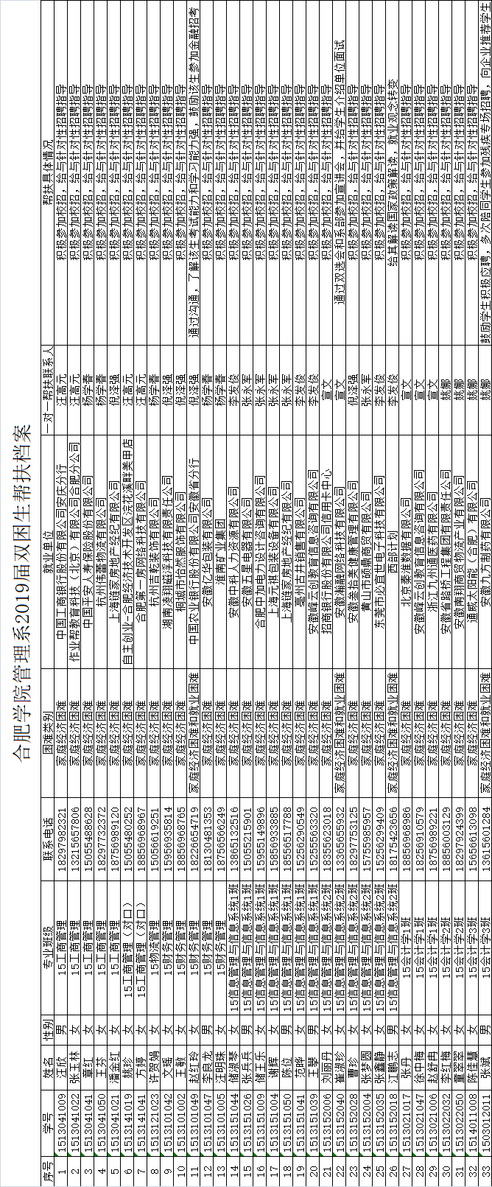
第六部分：管理系各专业毕业生跟踪调查情况
今年以来，中美贸易摩擦和争端不断升级，加之中国产业结构仍处在转型过程中，经济下行给各行各业带来较为严重的影响。近几年包括未来的几年内，全国高校应届毕业生人数数量一直居高不下。据调查，2019届应届毕业生人数达834万人，创十年新高。种种迹象表明，目前就业形势异常严峻，给大学生就业带来了巨大的挑战。不仅如此，大学生对于工作认知不清，过于追求高薪资、舒适环境远远背离当前就业环境现状，以至于大学生频繁跳槽现象越发显现。如何根据毕业生就业现状进行制度改革和改善就业指导工作，促进毕业生更好就业已成为耽误之急。2018年9月中旬，管理系对2019届毕业学生间断性地发放了问卷调查表，进行了就业跟踪调查。
通过此次跟踪调查，了解管理系毕业生的就业动态，毕业生对管理系就业工作的意见得到及时反馈；了解用人单位对管理系毕业生的思想品德、专业知识、业务能力和工作业绩等方面的总体评价和要求。不断地尝试和探索新型调查模式，逐步建立动态、实时的毕业生信息反馈渠道和用人评价指标，加快管理系就业改革步伐，提高办学水平和教学质量。
第一，2019届毕业生就业概况
管理系2019届毕业生最新就业信息可以看出，应届毕业生大多就业集中在金融、房产建筑、教育、制造行业及其他等服务，岗位主要涉及市场销售、运营物流、行政人资、财务会计、基层技术工等岗位，无论就业行业还是就业岗位，与管理系设置的专业匹配度较高。管理系毕业的学生中，大多数学生就业去向为其他中小型企业，占比达75.20%。毕业生就业工作区域主要在安徽省内，占比达64.43%，其中合肥就业人数占比高达45.73%。其他毕业生多数在上海、浙江、江苏、广东等一些经济发达地区工作就业。
在优质就业的毕业生群体中，主要就业去向为国有企业、公务员队伍、事业单位。他们多是通过考试、面试的方式被录用。进入岗位后，管理系毕业生基本能够满足单位对人才的要求，并能够胜任本职工作和出色完成领导分配的任务。在工作中也遇到了发展的障碍：学术能力较弱，评定职称存在困难。另外一大部分在中小型企业中工作的毕业生，业务要求高，高薪资待遇伴随的较高工作强度、工作压力，事业发展竞争激烈等情形。
第二，用人单位对就业工作的评价
从企业填写调查问卷和沟通交流中得知，用人单位对管理系毕业生的总体评价很高，对管理系毕业生的综合素质、组织协调、沟通能力等较为满意。同时，企业也提出更高的要求:教学活动和第二课堂双管齐下，学生社会实践项目亟需加强，真正做到与社会、企业接轨，对个人职业发展有清晰的规划、能力有清醒的认知。
第三，毕业生对就业工作的评价
学校可以多邀请优秀企业校友、知名企业家走进来，分享职业生涯发展，解答不同年级阶段同学存在的困惑，指明道路；加深校企合作交流，邀请大型企业HR走进校园，与应届毕业生分享求职、面试技巧,为大学生提供就业过程中面临的就业焦虑情绪等心理问题疏导工作，详细解答专业与企业岗位匹配程度及正确看待个人专业等问题。
通过本次毕业生质量跟踪调查，从单位调查问卷和反馈可以看出，管理系毕业生职业素养高，敬业精神强，对学校的培养整体较为满意，但对毕业生综合素质的培养尚存欠缺，相当部分学生存在着理论知识与实践环节相脱节的问题。学生在校期间，努力考取了各种证书，比如英语四六级、计算机等级、教师资格证等技能证书， 证书针对性不强，不能满足专业岗位需求。
各专业学生在调查问卷过程中也对管理系就业工作提出一系列合理建议：会计、财管专业毕业生希望加强专业实践教学。实践教学有利于学生了解社会实际，有针对性地强化专业学习，尽早与社会、企业对接。工商管理专业的学生希望管理系能够加强与优质企业的联系合作，为毕业生提供更便利的应聘渠道及实习机会。
第七部分：管理系基层就业情况
习近平总书记曾给西部支教毕业生群体代表回信，勉励青年人到基层和人民中去建功立业，在实现中国梦的伟大实践中书写别样精彩的人生。回信在社会各界特别是青年中引发强烈反响。总书记的回信，充分体现了党和国家对有志于到西部、到基层、到祖国最需要的地方去锻炼成长的广大青年学生和西部支教志愿者的亲切关怀和殷切期望，也为当代青年的成长指明了正确方向。
当然，这也反映当今毕业生就业现状：基层就业特别是西部地区，环境恶劣，经济发展落后，工作待遇和生活条件差，宁愿在大城市蚁居，也不愿意潜心到基层。随着西部地区大开发，百废待兴，但却是一片广阔的天地。近年来，国家对高校毕业生就业问题越来越重视，出台了一系列政策，引导大学毕业生转变就业观念，鼓励大学生到基层、到西部、到艰苦地区就业，像“西部计划”、“选调生”、“特岗教师”、“三支一扶”、 “大学生村官”等。管理系积极鼓励同学们到基层就业，引导他们到国家和人民需要的位置上工作，服务人民、锻炼才干。2019年管理系毕业生中共有5名同学基层就业，创历史新高。其中，2名同学通过西部内招方式前往西藏、新疆；3名同学参加西部计划项目被录取，以下是这5位同学的相关介绍：
于思怡：系合肥学院管理系15级信息管理与信息系统专业学生。经过西藏内招的笔面试后，顺利被录用，工作地点在西藏自治区山南市乃东区。
思想上，于思怡同学具有坚定的政治方向，深入贯彻党的基本路线、基本纲领。于思怡在大一上学期便成为入党积极分子，在大二下半年被党组织确定为预备党员，大三下半年按期转正。
学习上，于思怡同学勤奋刻苦，善于学习和吸收新知识，热爱所学专业，在历次考试中均列班级前矛，曾获得过特等奖学金、二等奖学金、国家励志奖学金等荣誉。于思怡同学积极参加了各种实践活动，致力于将所学知识应用到实践，如：省电子商务“创新、创意、创业”大赛、“互联网+”大学生创新创业项目等。
生活中，于思怡同学性格开朗，节俭朴素，与人友善，多次参加献血等义务志愿活动。在寝室，身为寝长，带头做好宿舍的卫生工作，所在寝室连续三年获得系文明寝室。作为班级生活委员，对班级事务尽职尽责，认真完成老师交付的各项工作，主动帮助同学解决问题。连续两年获得“优秀班干部”荣誉。

瞿佳生，男，汉族，1997年01月出生，系合肥学院管理系15级物流管理专业学生，2019年7月毕业。新疆内招生，入职于中共喀什地委组织部。
思想政治方面，瞿佳生同学政治上坚定，始终做到“两个维护”和“四个意识”；积极学习党的最新理论知识，苦修“内功”，增长才干。主动利用“主题党日”和“两学一做”等主题学习教育活动，深入学习习近平新时代中国特色社会主义思想，努力提升自身的党性修养。
学习方面，瞿佳生同学学习上勤奋刻苦，态度端正。于2016年8月代表合肥学院管理系在“全国青少年井冈山革命传统教育基地”进行学习培训，荣获全国团队三等奖。
工作方面，瞿佳生同学于2016年担任管理系学生会副主席，组织了系内体育、学习竞赛，元旦晚会等多项大型活动。对待工作严谨有序，态度认真，受到了老师与同学们的一致好评。于2017年、2018年参加了安徽省淮南市潘集区潘集镇和安徽省阜阳市阜南县王堰镇第三方监测评估工作。该生强烈的责任心和优秀的团队协作能力，得到了系领导的认可与表扬。
生活方面，瞿佳生同学在校期间尊敬师长、待人友善、为人谦逊，愿把别人的事情当作自己的事情一样认真努力地完成，有较强的集体荣誉感和奉献精神。勤俭节约、廉洁自律，始终保持着积极向上的优良生活作风，充分发挥了党员模范带头作用。
他个人说到，青春筑魂，实干筑梦，在奋斗中让青春熠熠发光，在奉献中让青春无悔。要积极响应国家的号召，到西部，到南疆，到祖国最需要的地方。扎根基层，真抓实干，用钉钉子的精神做好本职工作，时刻以党的初心为初心，以党的使命为使命，真真切切的融入边疆，为坚定坚决贯彻新疆工作总目标尽自己一份绵薄之力。
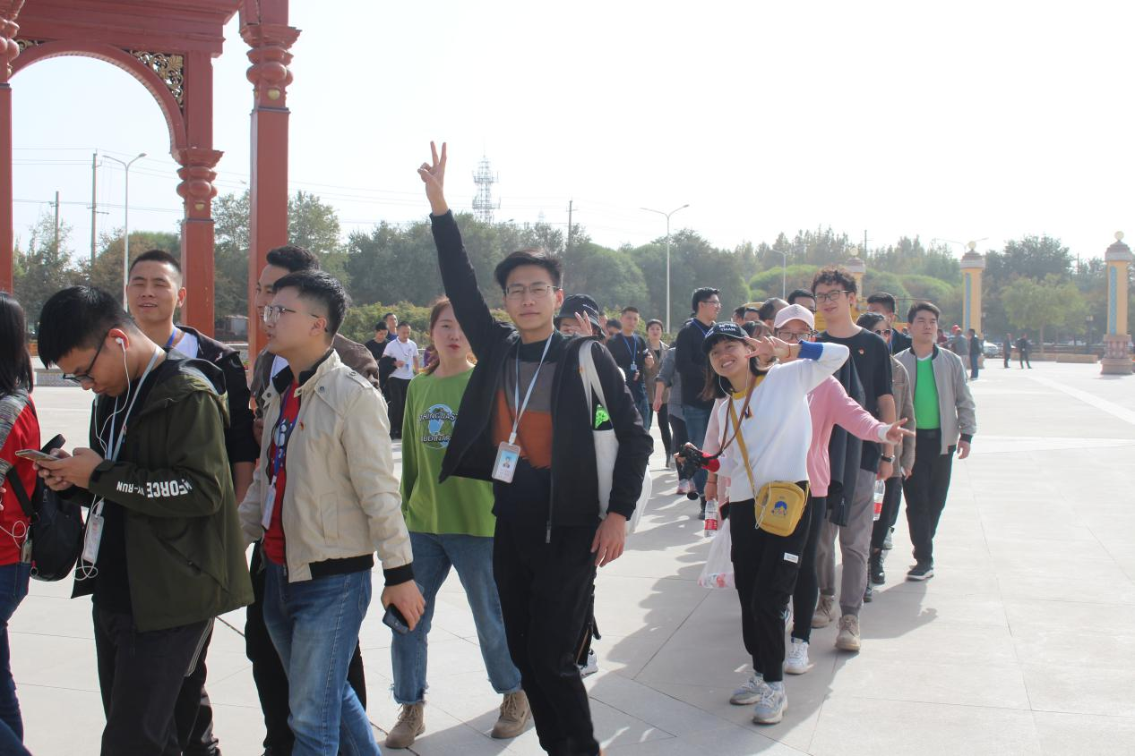
江鹏志，男，合肥学院管理系15级信息管理与信息系统二班学生，共青团员，曾荣获校级“优秀团员”荣誉称号等，曾任体育委员一职。入选全国大学生志愿服务西部计划西藏专项基层项目，派往安徽省对口援藏地区——山南市，进行为期两年的基层服务。在校期间，江鹏志同学始终以提高自身的综合素质为导向，以个人的全面发展为奋斗方向，积极树立正确的人生观和价值观。思想上，江鹏志同学积极向党组织靠拢，勇于承认自己的不足，有很强的上进心。社会实践方面，江鹏志同学本着学以致用的初衷，2017年暑假在合肥市包河区淝河镇进行了为期两个月的社会实践活动，积极参与单位的各项活动，精益求精，保质保量地完成单位交付的各项任务。与此同时,努力提高自身素质。在此期间，江鹏志同学深刻体会到基层工作的艰辛和难处，基层工作需要牢固树立强烈的事业心、高度的责任感和团队精神。江鹏志同学谈到目前的工作，说到：“朝夕耕耘，图春华秋实；十年寒窗，求学有所用。新时代，新征程，踏上西行之路，无愧于本心。”
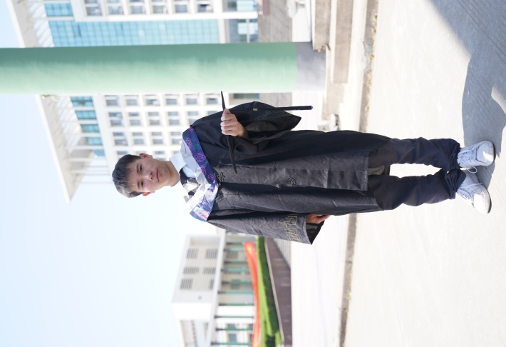
许莉敏，女，学号1513151031，系合肥学院管理系15级信息管理与信息系统专业学生，2019年7月毕业。西部计划项目，于四川省宜宾市屏山县屏边乡彝族人民政府支农，办事员岗位。在校期间，许莉敏同学喜欢参加校内活动，做过很多社会实践项目，如担当志愿者、在外兼职等。通过多形式的活动认识了很多同学，增加了学习和交流的机会，取长补短的同时，也锻炼了自己的交际能力。
许莉敏同学认真做事，用心待人。她坚信“勤着为才,惰者无用”。在和许莉敏同学闲聊时，她说过：“人生道路上，途中有鲜花也有荆棘，要在有限的人生中，做更多有意义的事情。非常感谢大学生涯教会我的一切，今后我会更加努力地走好自己的路,在屏边乡彝族人民政府尽自己一份绵薄之力。”

赵德芬，女，汉族，1998年01月出生，系合肥学院管理系15级工商管理专业学生，2019年7月毕业。西部计划项目，于四川省屏山县工作。赵德芬同学作为一名入党积极分子，始终坚决拥护中国共产党的领导，以高标准严格要求自己，不断提高自己，时刻向中国共产党靠拢，保持较高的理论思想觉悟。在学习工作方面，赵德芬同学自觉遵守校纪校规，把学习当做第一要务，勤奋刻苦，态度端正，2018学年获得合肥学院“三好学生”、合肥学院三等奖学金等荣誉。在日常生活方面，赵德芬同学生活简朴，做人低调，尊敬师长，热爱同学，与人和睦相处。赵德芬同学不怕艰辛，前往艰苦地方为党的事业努力奋斗，跟个人日常工作学习生活品行是分不开的。
第八部分：管理系毕业生创业情况及典型案例
学院积极响应国家号召，大力倡导大学生创新创业实践活动。系部开设的大学生创新创业课程，积极引导大学生参加国省市校级创新创业比赛，孵化培育大学生创业项目。我系大学生创业意识、创业能力持续增强。创业过程中大学生面临很多困难, 包括资金短缺、社会资源欠缺等，因而相当部分同学创新创业模式，乃至同学转而成为创业合伙人。多数大学生在创业的时候都选择的是互联网行业、教育行业等，资金需求较低，市场规模大，技术门槛相对较高，较为契合大学生创业行业。此外, 信息技术、互联网技术的发展，乡镇教育越发受到重视。也为广大大学生创业提供了可能。以下是我系创业同学案例：
案例一
姓名：于金国 学号：1513132021
院校专业：合肥学院15物流管理(中外合作)
公司名称：安徽璇玑食品有限公司
公司简介：安徽璇玑食品有限公司成立于2018年，在主创人员的带领下，公司确定了三步走战略，力求打造互联网环境下综合性食品企业。璇玑食品是一家主要经营花草茶，药食同源类养生食品以及农副产品的多元化公司，公司成员20余人，研发运营团队5人，公司产品近七十多种涵盖花草茶，调味茶，代餐粉等多样式产品。
于金国，2015年开始创业，成立好友帮团队。2016年成立合肥友帮你网络科技有限公司并担任总经理一职。2018年返乡创业，成立安徽璇玑食品有限公司并担任总经理一职。2018年10月荣获爱心企业称号。2019年初，荣获亳州市创业之星提名，创业事迹被亳州市电视台采访、宣传。
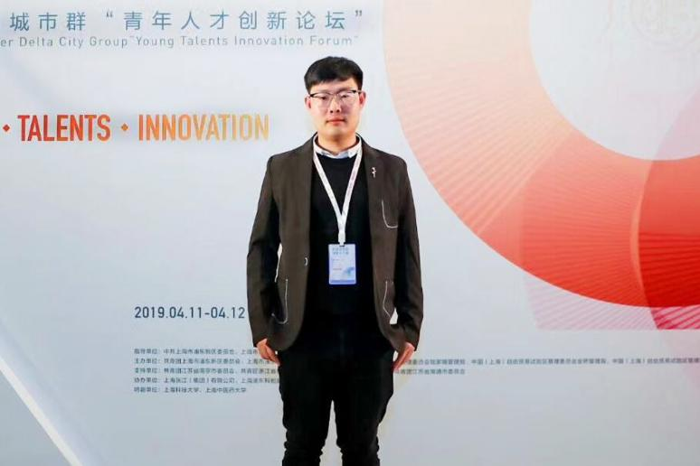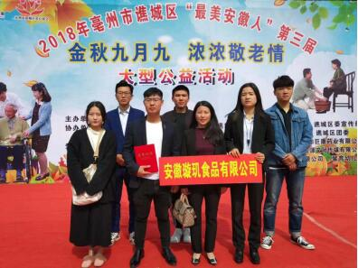
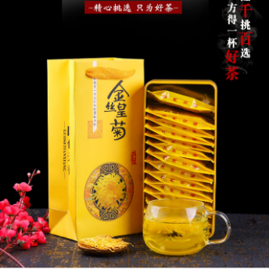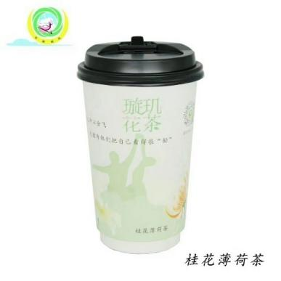
部分产品样品展示图
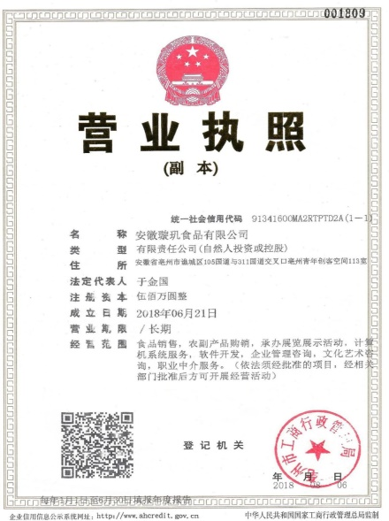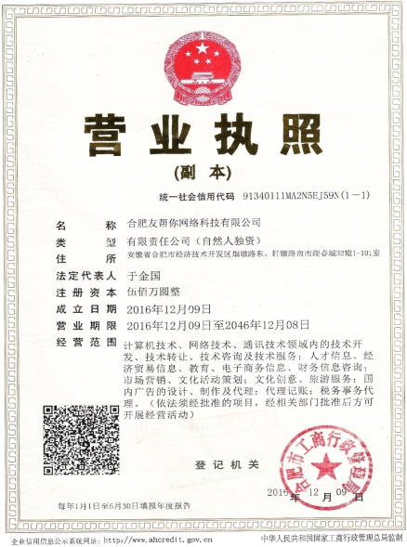

案例二
姓名：徐盛 学号：1513121028
院校专业：合肥学院15级物流管理专业
公司名称：合肥彬质教育咨询有限公司
公司简介：合肥彬质教育咨询有限公司是一家集教育培训、素质拓展以及企业形象设计于一体的教育公司。该公司成立于2019年4月20日，公司主营方向为中小学暑期文化培训，其旗下品牌盛夏暑期素质培训中心经过三年多的发展，教学点遍布省内各市以及湖北江西部分地区。公司18年经营的102个教学点实现了全面盈利，年均营业额52000元。合肥彬质教育咨询有限公司在接下来的一年，将继续加大对暑期素质培训的投入，预计来年投放300多个教学点，其中公司直接控点150多个，加盟点150多个。公司未来的发展方向都是专注于乡村基础教育事业，并进一步增添暑期夏令营、冬季素质拓展等项目，实现乡村教育配套项目的整合。公司同步进行长期教学点营业工作，在部分反响较好的地区设立长期培训点，完善教师团队以及教学点的硬件设施，从而真正的扎根乡村教育事业，实现乡村教育的中国梦！
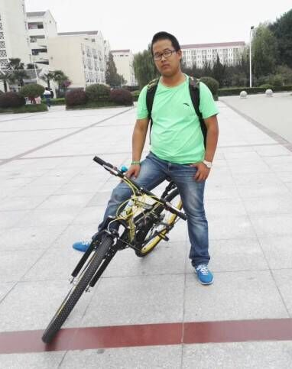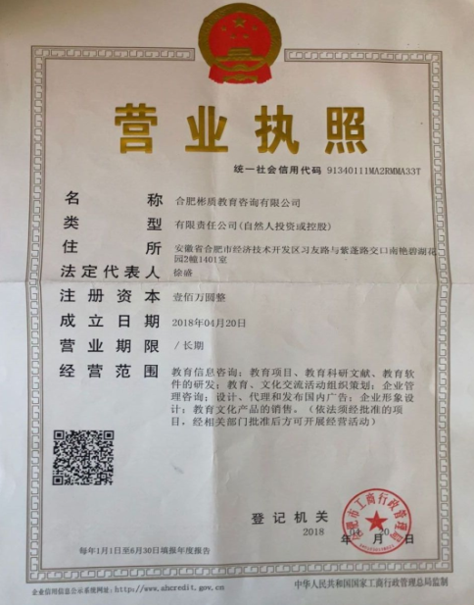
案例三
姓名：王洋洋 学号：1613042050
院校专业：合肥学院工商管理专业
公司名称：安徽羲之教育科技有限公司
公司简介：安徽羲之教育科技有限公司以暑期中小学辅导为主营业务，是一家专注于K12的教育公司。企业一直秉承着“教育，即为教书育人，育人为上”的初心服务社会、奉献社会，2018和2019两年间经过不断探索和尝试，运营体系和教育内容日臻完善。2019年，羲之教育科技有限公司怀着一颗赤诚之心，整合优势资源，在安徽地区开设了60个教学点，为5000余名学生带去了优质的教育资源。公司未来将坚持不忘初心，砥砺前行，深度探索教育模式，为中国民办教育贡献一份微薄之力。
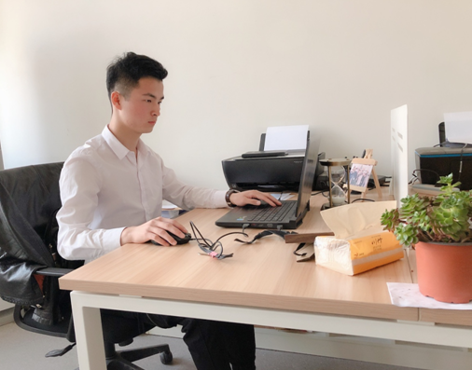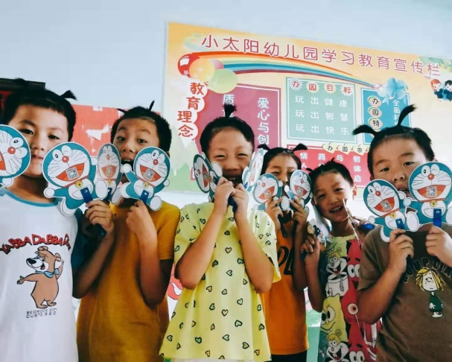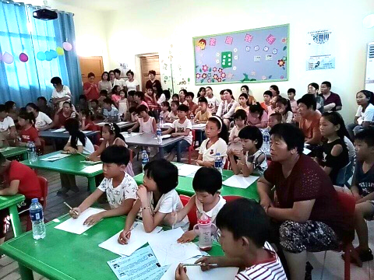

合肥学院旅游系2019年就业评估自查报告
第一部分 旅游系各专业就业基本情况
2019年，在上级相关部门和学校党政的正确领导下，经过我系师生们的共同努力，在全国大学生就业形势严峻、毕业生人数持续增加的情况下，我系的毕业生就业情况仍然取得了较为理想的成绩。旅游系2019届共有283名毕业生，本科毕业生205人，专科生毕业生78人。截止2019年8月下旬，本科就业率达到97.07%，圆满完成了2019届毕业生就业工作。
1、毕业生就业总体状况
2019年283名毕业生中有226人选择了去机关企事业单位，占毕业生总人数的79.51%；12人考取了硕士研究生，占毕业生总人数的4.24%；33人选择了出国深造，占毕业生总人数的11.67%。

图1 毕业生就业总体状况
2、旅游系各专业就业率统计
专业名称 | 就业人数 | 毕业人数 | 就业率
15旅游管理班 | 52 | 53 | 98%
15人文地理与城乡规划班 | 48 | 50 | 96%
15酒店管理1班 | 43 | 48 | 90%
15酒店管理2班 | 51 | 54 | 94%
16旅游管理专科班 | 44 | 45 | 98%
16中韩合作旅游管理专科出国班 | 33 | 33 | 100%
表一:各专业2019年就业率统计
旅游管理本科专业就业率为98%，人文地理与城乡规划本科专业就业率为96%，从总体上来看，旅游系各专业就业率相对较高。
3、毕业生就业单位性质构成分析
在狭义就业（指签订就业协议或劳动合同就业）的225名毕业生中，我们将其就业单位性质分为国有企业、三资企业、中初教育单位、医疗卫生单位和其他企业等五类。从总体来看，大多数毕业生都选择在其他性质企业工作，国有企业、三资企业、医疗卫生单位和中初教育单位就业人数相对较少。

图2：2019年旅游系毕业生就业单位性质构成
4、毕业生就业地区分布
2019年在已经就业的225名毕业生中，有157名毕业生选择在安徽省内就业，占就业毕业生的69.78%；其中有110人在合肥市就业，占就业毕业生的48.89%；68名毕业生则选择在省外就业，占就业毕业生的30.22%。

图3 2019年旅游系毕业生就业所在省份

第二部分 旅游系各专业就业结构分析情况
1、2019年旅游系毕业生各行业就业情况
2019年旅游系毕业生所在行业以服务行业为主。其中从事住宿和餐饮业的有31人，占总人数的13.78% ；从事租赁和商务服务业的有13人，占总人数的5.78% ，从事制造业的有9人，占总人数的4% ；从事居民服务、修理和其他服务业的有14人，占总人数的6.22% ；从事批发和零售业的有20人，占总人数的8.89% ；从事建筑业的有9人，占总人数的4% ；从事信息传输、软件和信息技术服务业的有16人，占总人数的7.11%；从事教育的有40人，占总人数的17.78% ；从事文化、体育和娱乐业的有17人，占总人数的7.56%，从事农、林、牧、渔业的有5人，占总人数的2.22% ；从事金融业的有8人，占总人数的3.56% ；另外还有少数同学分布在卫生和社会工作，科学研究和技术服务业等行业中。

图4 2019年旅游系毕业生各行业就业人数

2、2018年旅游系毕业生工作职位分布

图5 2019年旅游系毕业生工作职位分布图

毕业生大致分布在11个工作职位当中。主要有： 商业和服务业人员112人，占总比的49.78% ；教学人员31人，占总比的13.78% ；其他专业技术人员48人，占总比的21.33% 。除此之外，毕业生工作职位还有少数为金融业务、工程技术、新闻出版和文化工作人员和经济业务人员等。

图6 2019年本科毕业生就业所在省份分布

图7 2019年专科毕业生就业所在省份分布
3、2019年毕业生就业地区分布
本科专业毕业生就业分布范围很广，但大多数同学仍选择在安徽省就业，为我省的社会、经济发展做出贡献，符合学校“地方性”的办学特色。由此可见，安徽省目前的发展状况对外地同学也有一定的吸引力。同时，上海、浙江等东南沿海的城市也是极为吸引想得到更好发展的同学们，他们想在更为广袤的地区发展。
旅游系78名专科毕业生中，有33名毕业生选择出国深造，45名毕业生留在国内。从图表来看，在旅游系专科毕业生中，绝大多数同学选择留在安徽就业，想在这片熟悉的土地上继续发展，并且努力地建设这片土地；只有极为少数的同学选择去往别地发展。

第三部分 旅游系各专业市场需求调查情况
一、旅游管理专业市场需求调查情况
面对日趋严峻的毕业生就业形势，我专业于2019年7月至9月通过对毕业生、用人单位以及市场形势的跟踪调查，了解用人单位和旅游业市场对我旅游专业方向的需求、招聘单位对旅游人才能力的要求、招聘员工时考虑因素进行分析，深刻分析影响毕业就业时所遇到的困难，采取相应措施应对当前较为严峻就业形势，破解毕业生就业难题，促进毕业生充分就业。在学校领导的坚强领导下，我院党政领导班子高度重视，把毕业生就业工作摆在关乎我院生存与发展的战略高度认识落实，学院就业工作遵循“从行业需求出发、从社会需要出发”办学方略，就业工作应讲问题、讲措施、讲成效，在做好常规工作的基础上抓住重点工作，排除隐形隐患，厘清弊端，不断完善就业机制。认真贯彻落实“培养应用型人才”的教育理念，学院党政领导班子高度重视，严格落实就业工作“一把手”工程，经过全院师生的共同努力，圆满完成了本年度的就业工作任务。
1、2019年上半年国内旅游业总体发展形势
根据国内旅游抽样调查结果，2019年上半年，国内旅游人数28.26亿人次，比上年同期增长11.4% ，国内旅游增速超预期。其中，城镇居民19.97亿人次，增长13.7% ；农村居民8.28亿人次，增长6.3% 。国内旅游收入2.45万亿元，增长12.5%。其中城镇居民花费1.95万亿元，增长13.7% ；农村居民花费0.50万亿元，增长8.3% 。出入境旅游人数亦稳步增长，入境旅游人数1.41亿人次，比上年同期增长6.9% ，其中外国人1482万人次，增长5.8% 。国际旅游收入618亿美元，比上年同期增长2.8% 。2019年上半年，中国公民出境旅游人数7131万人次，比上年同期增长15.0% 。综合国内外发展环境和旅游业发展态势，2019年旅游经济运行预期为相对乐观，旅游经济将总体保持良好的运行状态。中国旅游研究院预计，2019年国内旅游人数60.6亿人次，国内旅游收入5.6万亿元，分别比上年增长9.5%和10%。入境旅游人数1.43亿人次，国际旅游收入1296亿美元，分别比上年增长1%和2%。国内居民出境旅游人数约1.66亿人次，比上年增长11%。全年将实现旅游总收入6.52万亿元，同比增长9.3%。
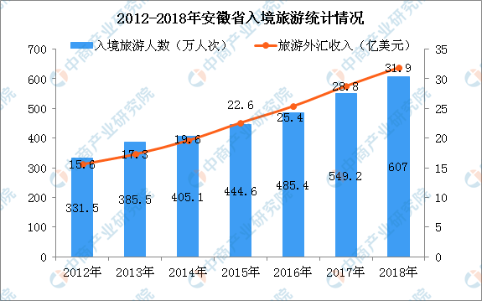
图8 2018全年安徽省内旅游统计概况
2、社会整体需求预测分析
按照国际上的一般规律，当人均GDP达到3000美元时，旅游出现爆发性需求；当人均GDP达到5000美元时，步入成熟的度假旅游经济，休闲需求和消费能力日益增强并出现多元化趋势。自从2010年我国人均GDP突破30000元之后，国内居民旅游需求爆发，随着人均可支配收入的不断增长，旅游次数和旅游消费金额也持续提升，并且游客的需求开始多元化，关注点从此前仅关注景区到对景区、餐饮、住宿等一系列旅游体验的关注。
从总体上看，无论是国内还是省内旅游业发展今年都有较为稳健的增长，省内旅游业的发展速度超过国内平均水平。近年来随着人民生活水平不断提高，人们的旅游需求越来愈高，旅游行业的整体市场依然广阔。但与此同时同时互联网时代的发展，使得游客旅游观念正在改变，全域旅游、民宿、乡村旅游和智慧旅游都快速发展，已经成为了大家关注的热点；随着途牛、同程、携程、去哪儿等在线旅行网站的崛起，加上自驾游、自助游的游客比例不断的的提高，这些因素都会在一定程度上挤压了传统旅行社的市场份额和相关就业岗位，也会对本专业传统旅行社等就业方向产生一定的负面影响。同时随着互联网科技的快速发展，社会对就业人员基本科技素质、互联网工作思维都会有跟以往有着不一样标准。
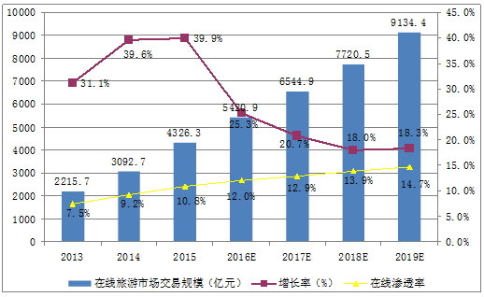
图9 2013-2019年中国在线旅游市场交易规模及渗透率（预测）

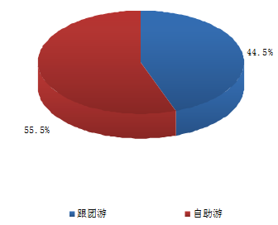
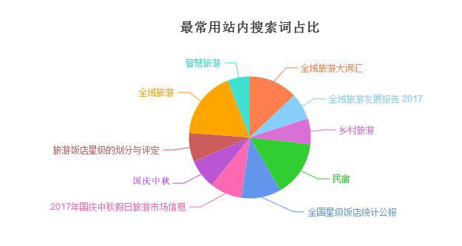
图10 国家旅游局站内旅游话题的关注热点
自助游
跟团游

图11 2019年国内跟团游和自助游人数比例

3、用人单位对旅游人才需求概况
旅游营销和旅游策划一直是旅行社经营过程中的重要内容，用人单位对我系专业人才的需求也都主要集中于这两个方面。
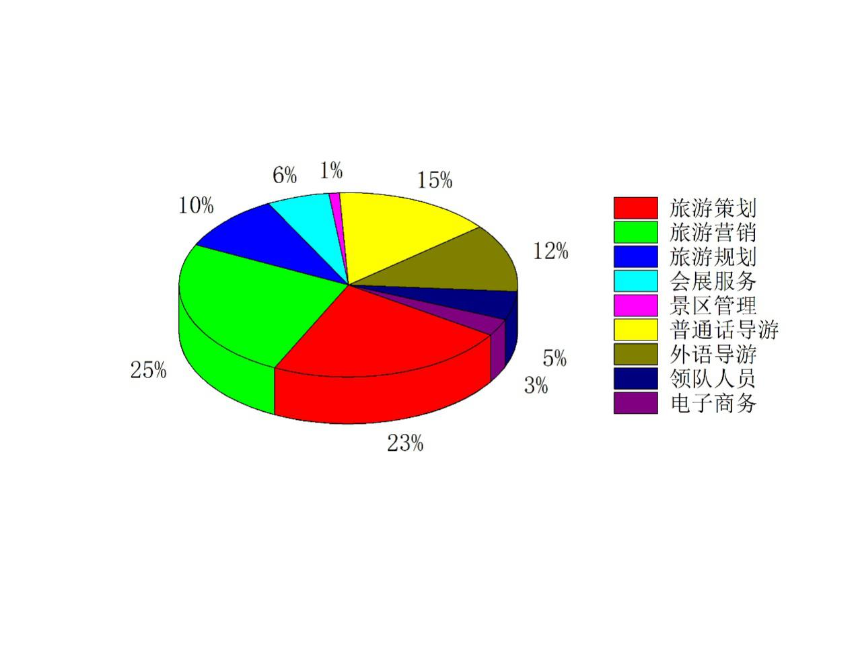
图12 用人单位对旅游相关岗位人才的需求组成
从相关培养能力要素上来看，用人单位更注重实际应用能力和职业道德品质培养，两者所占比例最多。
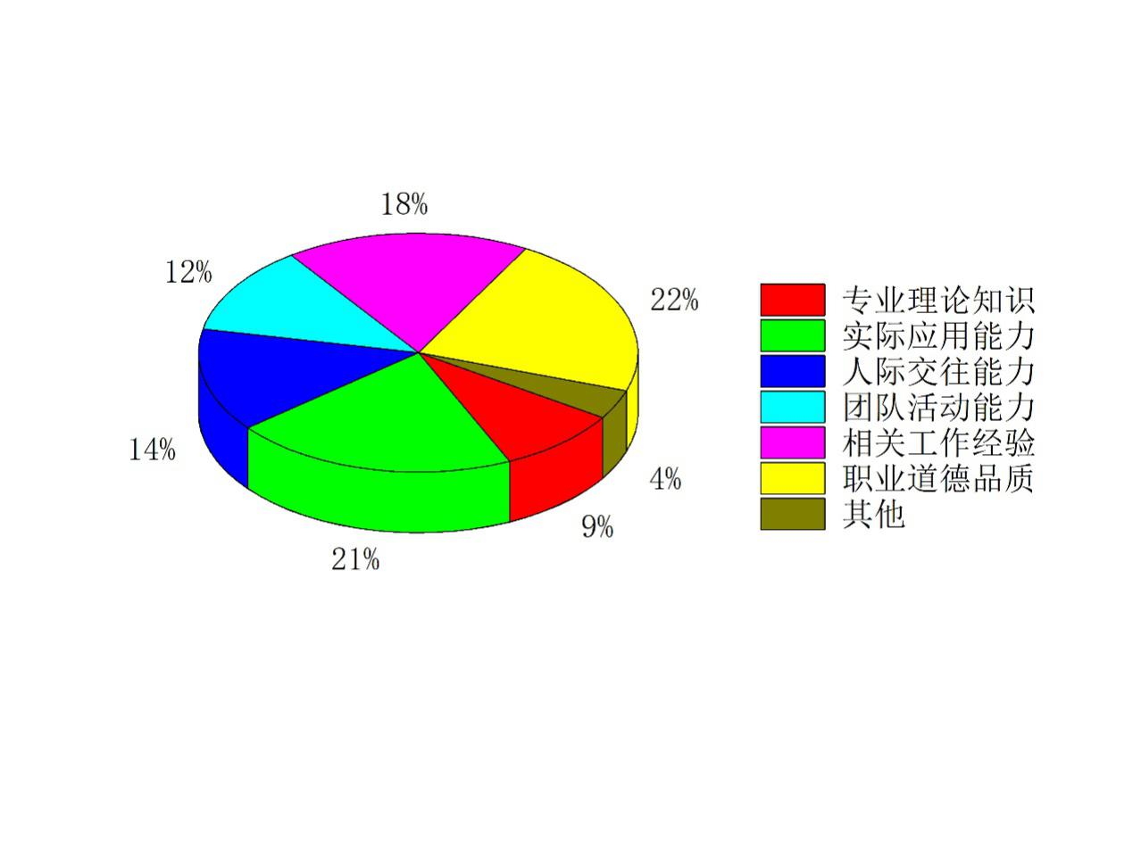
图13 相关培养能力要素比例

4、未来旅游管理专业就业导向分析
本专业相关的传统就业市场依然需要重视。虽然互联网、自驾自助游的兴起对传统就业行业产生了一定的冲击，但是随着旅游业的快速发展，传统就业市场总体需求依然较大。学生毕业后可从事的传统相关岗位类型包括：旅游业职业经理人（包括总经理和部门经理两类）；旅游业策划师（从事与旅游企业和旅游目的地发展相关的策划工作）；高水平导游；旅游咨询师；旅游企业培训师，以及中等职业学校旅游专业教师等。特别是随着国内出入境游客数量的大量增加，其中自助游比例相对还处在较低水平，相关就业市场较为可观，可加强对学生的涉外导游和策划能力的培养，促进毕业生走出去。
利用互联网渠道求职、向互联网相关企业求职。传统招聘渠道包括传统媒体广告、人才机构介绍、内部招聘、员工推荐、机构合作、现场招聘等等，这些传统招聘渠道一直是我国企业普遍使用的招聘方式，在其兴盛时期对于我国人才市场发展起过重要作用。但是随着新媒体、新渠道的出现，传统招聘渠道的发展趋势正在放缓，市场的选择越来越多倾向于新渠道，譬如专业招聘网站、门户网站、微博招聘以及社交网站。尽管传统的招聘渠道仍将与网络招聘渠道长期并存，但传统招聘渠道的作用将逐渐被弱化，网络招聘渠道在未来将长期处于主流地位。网络招聘渠道更加符合人们当前和未来的生活习惯，也更能适应社会环境。不论是对于企业还是求职者，网络招聘渠道在时间和空间上都取得了最高的效率，成为企业和求职者的第一选择。此外现在旅游类互联网站（如途牛、同程、携程、去哪儿等）除了招收网络运行和软件人员以外，也还会招聘一些旅游顾问、旅游内容运营人员、旅游产品销售人员、旅游产品采购专员和旅游预算师等与旅游管理相关的人员，虽然需求量并不是特别大，但是也是毕业生未来就业可以考虑的方向。
提高学生综合能力，就业目光不仅限于本专业相关岗位。团队合作能力、承受能力和独立工作能力是招聘单位对毕业生素质最为重视的几个方面，加强学生综合能力，特别是与人沟通的能力非常必要。本科毕业生就业面相对较广，一些招聘单位对本科生毕业生的综合能力要求可能要高于其专业能力，所以毕业生求职过程中不应局限于旅游相关行业，应具有更加开阔的视野，尝试应聘所有的管理类岗位。
少数综合素质较高的学生可尝试考取MBA（工商管理学硕士），谋求在更高的平台发展。旅游管理作为管理类专业，在考取MBA方面有着一定的基础优势，一些高水平学校的MBA毕业生，有机会在金融企业，上市公司等较好的单位就职。
二、酒店管理专业市场需求调研情况
1、酒店管理专业市场需求调研过程
面对严峻的就业形势，我系于2019年7月至9月通过对毕业生和用人单位的跟踪调查，了解用人单位对旅游系酒店管理人才专业方向的需求以及旅游人才基本素质重视程度、招聘员工时考虑因素进行分析，深刻分析影响学生就业的各种障碍，采取一切措施，应对严峻的就业形势，破解就业难题，促进大学生充分就业。
调查对象为安徽及周边省市酒店人才的需求状况进行了调研，调查对象为合肥丰大酒店、世纪金源（北城）大酒店、银瑞林大酒店、银泰郡城大酒店、古井假日大酒店、豪生酒店管理公司（上海总部）、上海东锦江希尔顿逸林酒店（国际联号五星）、上海华纳酒店集团（精品酒店）、上海扬子江万丽大酒店（国际联号五星）、上海诺富特海神大酒店等40多家酒店企业的调研分析。
2、2019年用人单位对旅游系酒店管理岗位人才需求
用人单位对我系酒店管理专业人才的需求主要是经营管理和接待服务，同时经营管理和接待服务在酒店经营过程中占有相当重要的地位。
3、2017年用人单位对我系人才基本素质的重视程度
在基本素质方面，用人单位对我系人才的要求主要在团队合作能力、承受能力和独立工作能力等方面，企业有较高的团队合作能力，它的内部凝聚力才会更强。这要求我们更要提高学生的修养和素质，敢于承担责任，讲诚信，同时参与实践以锻炼自己的灵活应变能力。
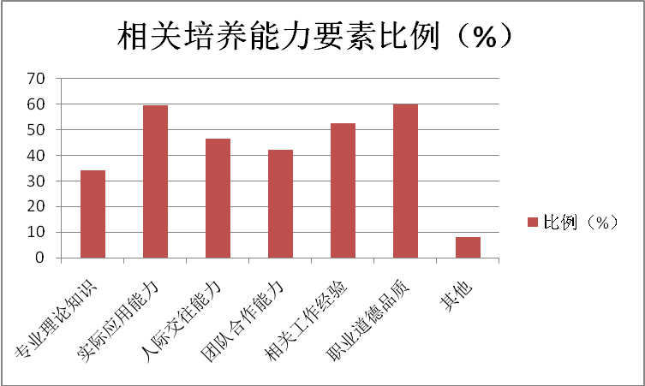
图14 用人单位对我系人才基本素质的重视程度

4、2019年用人单位对我系相关培养能力要求
从相关培养能力要素的图表来看，实际应用能力和职业道德品质所占比例最大，用人单位更注重实际应用能力和职业道德品质培养，多数毕业生毕业后缺乏实践经验，出现问题不能灵活应变。还有一个企业如果员工有较高的职业道德品质，则企业整体员工素质会较高。
图15 相关培养能力要素比例

5、酒店管理专业能力调研分析
基于以上调研，我们认为安徽省及国内酒店人才无论在数量上还是结构上均相对比较缺乏，尤其是应用型、能力型、创新创业型酒店人才更为短缺。
酒店管理专业培养德、智、体全面发展，适应现代饭店和社会经济发展需要，具有现代国际酒店管理专业知识结构和业务操作能力，具有较高职业素质的国际化、应用型、复合型、创新型高级专门人才，能在国际化高星级酒店业、餐饮业及其他国际化旅游企业从事经营管理工作。培养具有较高的文化修养、较好的心理素质和团队精神，能熟知国际酒店管理流程，掌握国际酒店市场经营与运作的高级管理型人才。合肥学院酒店管理专业要加大培养能够分析和解决酒店企业酒店管理问题的“现场工程师型”应用型人才，以满足安徽本地乃至全国的酒店对高级化、国际化应用型高级人才的需求。
三、人文地理与城乡规划专业市场需求调查情况
1、专业概况
人文地理与城乡规划专业是近20年专业名称调整最为频繁的专业之一，其前身是资源环境与城乡规划管理专业，是1998年国家教育部第四次专业目录调整后正式批准的地理学下设的理科专业（编号070702），再向前追溯其前身则是1993年专业目录中地理科学类的资源环境区划与管理（编号070703）和经济地理学与城乡区域规划（编号070704）两个专业。2012年我国教育部颁布实施《普通高等学校本科专业目录和专业介绍》，本科专业设置仍沿用在学科下设置专业，在理学门类的地理科学类依据学科门类分别设立了地理科学、自然地理与资源环境、人文地理与城乡规划和地理信息科学四个本科专业。
20世纪80年代末期到90年代中期，我国高等教育处于“精英教育”阶段，经济地理学与城乡区域规划和资源环境区划与管理专业主要培养学术研究型高层次人才，毕业生去向主要是到计划、国土、综合考察、规划、环保、水利、交通等政府管理部门和科学研究等行政事业单位从事研究、规划、管理等工作。90年代末期我国向社会主义市场经济体制转变，企业逐渐成为市场经济的主体，随着社会经济的发展和科技水平的提高，对本科专业人才的需求发生变化，与此同时，我国高等教育转向“大众化教育”，资源环境与城乡规划管理专业相应进行调整，主要目的是突出地理类专业的应用性，从而增加地理类专业毕业生就业的迁移和转换能力。
随着我国进入高等教育大众化阶段，应用型本科教育应运而生，众多地方本科院校承担起应用型本科专业人才培养的任务。合肥学院是一所特色应用型地方本科院校，从2005年开始招收资源环境与城乡规划管理（现名人文地理与城乡规划）专业本科生，近年来逐步明确应用型人才培养目标，毕业生的就业去向主要是到国土、规划、建设、测绘和房地产等领域，面向企事业单位、行政管理部门从事专业技术和管理工作。为了不断提高专业办学水平和人才培养质量，本文以用人单位调查数据为基础，系统分析预测人文地理与城乡规划应用型本科专业人才的社会需求状况，了解用人单位对专业方向的需求，对人才基本素质重视程度、招聘员工时考虑因素进行分析，深刻分析影响学生就业的各种障碍，采取一切措施，应对严峻的就业形势，破解就业难题，促进大学生充分就业。
2、基于用人单位调查的专业人才社会需求现状分析调研
（一）调研设计
、调研目的:了解人文地理与城乡规划本科专业人才需求状况，优化人才培养方案，为企业提供更加适合的人才。
、调研内容:了解被调查单位对人文地理与城乡规划本科专业毕业生的工作现状、专业知识理论掌握状况、专业应用能力及专业素质等方面的看法。
（二）确定调查范围及方法
、调查对象:合肥市企事业单位。
、调查方法：对样本量大小确定后的简单随机抽样方法
样本量是指样本单位的多少。如果样本量太小，则会影响到样本对总体推断的可靠性和准确性；如果样本量过大，就会造成人力和财力的浪费。依据以往参考资料[2] ，取σ=2, d=0. 2，则得n=384. 16，说明至少应取得385个样本数据。但由于条件有限，本次调研发放问卷150份，回收有效问卷150份。
、资料采集方式
本次调研采用典型访谈法、现场观察法、问卷分析法、参阅资料法实施问卷调查。
3、调查结果分析
问题1：请结合贵单位人文地理与城乡规划本科专业毕业生的工作现状表达您的看法？
分析：我系人文地理与城乡规划本科专业人才培养紧紧围绕国民经济和行业发展、区域经济发展的需要，密切结合就业市场需求，培养系统掌握学科专业平台知识、具备较强的知识和技术应用能力、实践创新能力、行业适应能力和较高就业竞争力的高素质应用型人才，专业涉及学科广泛，学生专业知识面相对宽广、学习能力较强，因此用人单位对毕业生工作现状较为满意。
问题2：人文地理与城乡规划本科专业毕业生在贵公司主要从事以下哪些就业岗位（多选）：
分析：由调查结果看出，本专业毕业生在工作单位从事的工作分为城乡规划管理及地理信息技术两个方向，但工作内容以数据采集、整理、分析、录入为主。

图16 本专业本科毕业生城乡规划管理岗位就业数据图

图17 本专业本科毕业生地理信息技术岗位就业数据图

问题3：您认为所在行业从业者应具备以下哪些专业知识理论？
分析：调查结果显示，自然地理学、人文地理学、城市地理学、城市规划原理、城市详细规划原理及城市管理学等学科知识的票数比重较大，因此，我系应加大对学生这方面知识的普及力度，同时要注重培养学生的自学能力。
4、面向社会经济发展的人才需求预测
（一）产业结构高级化需要大量的高素质知识技术密集型的专业技术应用型人才
近年来经济全球化进程逐渐加快，成为世界经济发展的主流，在知识、技术和全球化力量的推动下，全球服务业迅速发展，服务业在国民经济中占据愈来愈重要的位置，并成为衡量经济结构是否具有竞争力的一项重要指标，这集中表现为知识技术密集的新兴现代服务业成为社会经济发展的重要支柱。
随着我国产业结构不断优化，第三产业特别是具有知识技术密集典型特征的专业技术服务业面临着前所未有的旺盛需求，为加快推动产业结构调整和优化升级，最近国家发展和改革委员会公布的《产业结构调整指导目录》中，明确指出了国家鼓励的行业范围，其中包括现代服务业中的科技服务业和商务服务业。按照2011年我国颁布实施的《国民经济行业分类》国家标准（GB/T 4754-2011），人文地理与城乡规划专业的社会服务面向应是以下几类:一是科学研究和技术服务业中的专业技术服务业(M类一74大类)，具体包括工程技术服务业(748中类)中的规划管理服务业、工程管理服务业和测绘(地理信息)服务业(744中类)；二是商务服务业(M类一72大类)，具体包括咨询与调查服务业(723中类)中的市场调查、社会经济咨询和(规划设计)专业咨询等；三是软件和信息技术服务业(M类一65大类)，具体包括(地理)信息技术服务业(653中类)；四是房地产业(K类一70大类)下的房地产中介服务业(703中类)，包括房地产咨询、房地产价格评估和房地产经纪等活动.同时参考我国《服务业发展“十二五”规划》中的分类，结合我校本专业毕业生和用人单位调查结果，归纳整理出以下主要的行业面向和主要业务领域，详见图3。

图18 人文地理与城乡规划专业面向的行业领域图解

（二）国土资源信息化对国土调查、国土规划等信息技术服务型人才的需求提出了更高要求
社会经济的发展正在经历着以物质与能源为经济结构的重心，向以知识信息为经济结构的重心转变的过程。目前，我国大范围开展区域性信息化建设，包括数字中国、数字城市和数字乡镇等地理信息平台建设，特别是国土资源信息化建设对国土调查、国土规划等信息技术服务型人才的需求提出了更高要求。国土资源信息化的基本任务是实现国土资源调查评价、政务管理和社会服务三个工作主流程的信息化。全国国土资源政务管理信息系统与信息服务系统由国家、省(区、市)、市(地)和县(市)四级系统组成，因此迫切需要各级区域、各类国土资源信息化人才.人文地理与城乡规划专业突出以地理信息系统、遥感、全球定位系统“3S”技术和数据库等计算机技术为特色的应用型人才培养。另外随着移动互联网的发展，当前地理信息产业己经从政府驱动发展到产业驱动，地理信息应用也从传统的地图浏览逐步走向服务，未来各行各业对地理信息的需求更加多样化，地理信息服务产品将更加繁荣，地理信息产业将实现跨越发展.目前测绘地理信息技术领域以国土行业为突破口，迫切需要一批既掌握国土调查、评价和规划专业知识，又掌握测量、制图、地理信息系统、遥感以及数据库等技术的复合型高素质人才，这正是人文地理与城乡规划专业人才就业核心竞争力之所在.

（三）城镇化新农村建设迫切需要一批具有综合素质的基层专业人才和管理人才
综上所述，人文地理与城乡规划专业应用型本科专业人才的社会需求，首先以面向国土行业为主，从事国土资源调查、土地利用总体规划、土地整理复垦专项规划及项目设计、地籍测绘，以及农用地、建设用地管理等方面的专业技术工作；其次为城乡区域规划管理提供专业技术咨询服务，为城乡建设、各类经济技术开发区、高新技术产业园区提供土地开发、产业规划、项目策划与实施、园区运营与管理等方面提供服务，还可为工程建设项目和地产开发项目在统筹城乡发展、新兴产业发展、循环经济和资源能源综合利用、环境保护和生态建设等方面提供咨询服务，为基层政府和旅游企业、乡村旅游区、休闲农业区等提供旅游业发展规划、旅游项目策划和旅游区规划设计等方面的专业技术服务。

第四部分 旅游系就业工作的重点与亮点
旅游系毕业生就业工作坚持以市场需求为导向，以服务学生为根本，以提升质量为中心，主动适应新形势、探寻新思路、研究新办法，突出“服务性、全员性、精细化”三大特色，努力把毕业生就业工作抓好、做实。
1、领导重视，健全制度
我系成立了由主任、书记任组长的就业工作领导小组，就业工作作为重点条块列入我系工作要点和学生工作要点；系党政联席办公会每月均讨论就业工作新进展，分解责任目标、细化工作任务；每周二全系例会设立专题通报就业工作最新情况，并部署下一周工作任务。
2、就业创业指导贯穿人才培养全过程
一是开设“专业导论课”，迈好职业规划第一步。我系各专业第一志愿率每年都很低，大多数同学属于调剂录取，因而对本专业缺乏兴趣。通过专业导论课，学生可以了解到这个专业做什么，可以去什么地方工作，获得什么样的收入等，从而使新生对所学专业前景有个较全面的了解。
二是通过“认知实习”学期，拉近校园与职场距离。2006年，我系在全校率先实行了“九学期制”，在大二暑期增设了“认知实习学期”。通过认知实习，学生可以将所学理论初步应用到实践，可以更加清晰地认知所学专业的应用领域，了解自己今后的发展方向，对职业规划进行适时调整。
三是完善就业指导课程体系，提高学生的择业能力。通过开设就业指导课、职业生涯规划课、创业基础课，学生能够及时了解当前就业形势、就业政策、社会职业状况等，并掌握就业的基本途径和技巧方法，培养良好的创新创业思维，为顺利实现就业、进行创业创造条件。
3、搭建平台，拓展市场
为了给学生搭建就业的平台，我系广泛挖掘需求信息，坚持“走出去，请进来”的原则，不断开拓就业实习基地。近三年以来，先后与安徽中国青年旅行社有限责任公司、北京世纪唐人旅游发展有限公司、安吉县风景与旅游管理委员会、安徽万达环球国际旅行社有限责任公司、合肥银泰君亭酒店、合肥古井假日酒店、丰大酒店集团、方特旅游度假区等多家单位签订了就业实习基地协议。

4、完善指导，升级服务
我系以学生的成长成才为目标，引导学生科学地进行职业生涯规划；通过开设基层就业讲座，村官事迹报告会等形式，鼓励学生面向基层就业；邀请历届优秀校友回校分享交流，提高学生专业认知；邀请企业高管进校讲座，帮助学生进行专业规划；尊重差异、个性帮扶，提高就业指导工作针对性；充分落实未就业毕业生谈话制度，实行未就业毕业生动态三级谈话制度，分别由辅导员、专业班主任、系领导分层推进；实行就业工作包保责任制，由毕业论文指导老师包保学生就业；建立毕业生精准就业工作台账；通过开展毕业生文明离校、种植毕业纪纪念树、举办毕业典礼等，以活动为载体丰富就业指导内容；采取各种措施帮扶经济困难学生就业。
5、创新创业教育不断推进
为加速创新型人才的养成，我系积极参与各类创新创业大赛。为系学生提供了丰富的资源和大力的支持。在各类创新创业比赛中获得了可圈可点的成绩。2019年，参加院级“挑战杯”课外学术科技作品决赛，1件获得院级二等奖，13件获得院级优秀奖。有6项作品参与了合肥学院“互联网+”大学生创新创业大赛。旅游系在创新创业教育道路上不断前行，从未止步。我们坚信，光明广阔的未来之景不久必将映于我系青年眼前。

第五部分 旅游系对就业困难、弱势群体、特殊问题
毕业生帮扶情况
家庭经济困难学生是高校诸多弱势群体之一，帮扶工作开展的好坏不仅关系着学生的学业能否顺利完成、人格是否健全，还关系着学生工作的稳定和学校整体的和谐发展，是高校工作中的重要内容。关注贫困大学生就业，是高校“扶贫工程”的重要环节，是社会主义公平原则的必然要求，也必将深刻地影响中华民族的现在与未来。社会、学校、家庭都应该千方百计，全方位、该专业统周全地帮助贫困毕业生实现就业，为建设社会主义和谐社会作贡献。旅游系一直对各种困难毕业生进行积极帮扶，经过系列帮教指导之后效果显著。

石圆圆是15级酒店管理一班的学生，家住安徽省宿松县。该生在校期间表现优秀，尊敬师长，成绩优异。石圆圆的父母失业，家中一弟一妹上学，人口多，开销大，家庭经济压力大。 但是生活的压力并没有将她击倒，她依然有着积极向上的生活态度。辅导员童老师在得知她的家庭情况后，与她进行了深刻的谈话，了解了她在毕业后的打算。在临近毕业时，她的毕业论文指导老师柳百萍教授也对给她的论文进行了悉心指导，使她在答辩时更加从容并以优异的表现顺利毕业。但该生在签订毕业生就业协议时由于有所顾虑表现出了消极的态度，童老师在得知后对她进行了正确的引导，告知她毕业生对于就业要有积极的态度，过于消极不利于自身未来的发展。通过老师的心理疏导和劝慰，打消了她内心的顾虑。该生最终签订就业协议并决定考取公务员。最后，该生以出色的成绩考上公务员，在工作岗位上展现自己的抱负，回报学校，回报社会。

凌银是15级酒店管理一班的学生，家住淮北市雎溪县。该生初入学时，对自己的未来感到迷茫，因而对学习的态度不够积极。凌银家中人口众多，劳动力较少并有负债，家庭收入入不敷出。在得知了情况之后，辅导员童老师找到她进行谈话，鼓励她积极学习，不被眼前的困难打倒并对自己的未来职业生涯做出一定的规划。此后，童老师和该生一直保持着联系，有问题随时解决。在毕业之际，该生表示出强烈的参加工作的想法，于是童老师定期为她推送最新就业政策和岗位信息并推荐其参加学校春招会。该生最终在老师的帮助和自己的努力下成功走上工作岗位。目前该生工作稳定，态度积极，童老师也经常与她联系，询问近况并提供力所能及的帮助。希望该生能够努力工作，回报学校，回报社会。

16级中韩合作旅游管理班学生李瑞霞，在走出校园走向社会的过渡期，该生遇到了前所未有的难题，找不到一份好工作，找不到一份适合自己的工作。因为专科的学历让她在更多的好工作面前望而却步，学历低成为不了她更好的敲门砖。就在她一筹不展的状态下，她主动咨询了辅导员，向辅导员诉说她的苦恼。辅导员结合校园招聘主渠道，积极引导她参加了“小型化”“多样化”“专业化”等招聘活动，为我班上有同样困扰学生提供岗位。同时利用就业网，群发短信以及微信公众号的推送等信息化手段和新媒体技术，向班上这些困难生送政策送岗位送培训。在这样多的就业机会下，她终于抓住了一份中意的韩语翻译的工作，利用自己在学校学到的知识，努力开拓一份属于自己的明天。

16级中韩合作旅游管理学生朱春玉，该生对于现在就业难的大趋势，专科学历让她止步不前。内心自卑，一度陷入自我怀疑中，不自信是她就业困难的最大问题。但是在辅导员对她开展的就业帮扶政策下，实行一生一策，动态管理，精准扶贫。针对没有按期毕业的心理，经常找学生聊天谈话，开导心理，疏导心结，并且一直持续关注学生，这让她重拾自信。最终在辅导员的帮助下，在旅行社找到自己的定位，成功就业后对未来的生活充满朝气和期待。

16级中韩合作旅游管理班学生徐祝凤，在即将到来的求职生涯，家庭经济困难对该生来说无疑是“雪上加霜”。作为建档立卡学生，国家学校给予了极大的帮助。面对就业难的问题学校出台相关的优惠政策，加大帮扶力度。切实解决她的后顾之忧。辅导员根据她的具体情况进行有针对的就业指导，坚持“一对一”“一对多”的帮扶机制。积极主动推荐就业岗位引导就业，最后她在酒店找到了属于自己的岗位，学生表示一定认真工作，努力地做好岗位上的螺丝钉，回报社会。

第六部分 旅游系各专业毕业生跟踪调查情况
为了更好地服务于地方经济，了解社会对本专业人才知识结构及能力素质的要求，促进我系教学改革，进一步提高教学水平，客观的反映我系毕业生质量和社会声誉，及时发现旅游系在专业设置、素质教育、教学改革、学生管理等方面存在的不足，在系领导的指导下，我系积极开展就业市场的调研工作，2019届旅游管理专业毕业生进行了跟踪调查，通过调研，我们获得了丰富的资讯，对我系的人才培养及就业工作具有重要的指导意义。
本次调查对象为旅游管理专业2018届部分毕业生。采用就业单位和实地走访调查及毕业生跟踪调查问卷相结合的方法，针对毕业生就业基本情况、所在用人单位基本情况和毕业生对旅游管理专业教育教学的建议等内容进行了调研，共发放调查表100份，收回问卷91份，回收率为91%。其中有效问卷85份，有效率为85％。
- 旅游管理专业毕业生就业基本情况
1、就业岗位分析
2018届旅游管理专业毕业生共计50人，就业率达到98 %、，就业需求量与其他专业比较相对较高。
在管理就业的毕业生人数为45人，占被调查对象的76.4%，分布在企业、酒店、旅行社和旅游景区。其中,在经营类企业就业的人数为23人，占被调查对象的47.6%；旅行社就业的人数为18人，占被调查对象的21.1%。这说明旅游饭店和旅行社是我院旅游管理专业毕业生的主要就业方向，因为相对于旅游其他企业来说，在经营类企业吸纳人才的能力强。
2、就业区域分析
就业区域分析2019届旅游管理专业毕业生就业仍然集中在安徽省内，其中选择在安徽省就业的毕业生占到了56.4%。就业单位主要集中在跟我系有教学合作关系的中国国际旅行社、天鹅湖大酒店、丰大酒店等。其次，选择在北京和上海就业的也较多。原因是我系的实习单位主要集中在合肥的一些旅行社和上海的一些星级酒店。可见，实习单位与就业单位之间联系的情况应该给旅游专业建设带来启示：院校在毕业生就业方面的导向作用是非常重要的，如何拓展毕业生就业的空间范围，毕业实习单位的选择至关重要。
所在城市 | 从 事 行 业
 | 旅游饭店 |  | 旅行社 |  | 旅游学校 |  | 旅游景区 |  | 非旅游行业 |  | 小计
合肥  芜湖  上海  六安  杭州  淮南  马鞍山  宣城  安庆  黄山 | 女生 | 男生 | 女生 | 男生 | 女生 | 男生 | 女生 | 男生 | 女生 | 男生
 | 5  7  5  4  2  1 | 2  3  5  5 | 2  3  5  1  1 | 1  3  1  1 | 1 |  | 1  2  1 | 1  1  1 | 2  3  6  1 | 1  3  2  2 | 10  15  20  28  5  2  1  1  1  2
总计 | 24 | 15 | 12 | 6 | 1 |  | 4 | 3 | 12 | 8 | 85
表19 2019届旅游管理专业毕业生就业地点和行业分布情况 (单位:人)

二、旅游管理专业就业质量情况
1、就业对口率分析
年级 | 毕业人数 | 专业对口就业人数 | 专业对口就业率
2018届 | 50 | 35 | 70%
表20 2019届旅游管理专业毕业生就业对口情况统计
从2018届毕业生就业结果来看，本专业毕业生就业岗位主要分布在导游、计调、酒店各部门服务员和管理层、解说员等岗位以及非旅游行业中的与旅游相关的会展等相关岗位，专业对口率较高。从就业单位性质来看，主要集中在中小型私营企业公司，这也符合本专业定位于服务地方经济的思路。

2、就业稳定性、适应性分析
调查人数 | 调换工作单位情况
 | 没换工作单位 |  | 换过1次工作单位 |  | 换过1次以上工作单位
 | 人数 | 比率 | 人数 | 比率 | 人数 | 比率
50 | 35 | 70% | 24 | 49.65% | 26 | 51.49%
表21 2019届旅游管理专业毕业生就业稳定情况统计表

从调查问卷情况来看，没换工作单位和换过一次工作单位的比率占69.42%，说明本专业毕业生就业比较稳定，能适应现有的工作。

3、薪酬待遇分析
调查人数 | 薪酬待遇
 | 3000-4000元 |  | 4000-5000元 |  | 6000元以上
 | 人数 | 比率 | 人数 | 比率 | 人数 | 比率
50 | 20 | 40% | 29 | 24.12% | 1 | 1.18%
表22 2019届旅游管理专业毕业生薪酬待遇统计表

在对毕业生薪酬的调查中，可以看出：月薪在3000－4000元的占40％，月薪在4000－5000元的占24.12%，6000元以上的占1.18％。根据我们对毕业生的访问，对于刚毕业1－2年的学生来讲，目前的薪酬水平基本符合学生的期望值。随着学生工作经验的增加及职称的上升，学生普遍看好未来的升职加薪。

4、用人单位对毕业生的评价
项目 | A  (人/次) | B  (人/次) | C  (人/次) | D  (人/次) | 问卷人数  （人/次） | 称职率  （%） | 优秀率（%）
您认为本专业学生是否胜任工作？ | 12 | 29 | 36 | 8 | 85 | 90% | 48%
您认为本专业毕业生的社会声誉如何? | 15 | 48 | 20 | 2 | 85 | 97% | 74%
本专业毕业生在贵公司的发展空间前景如何？ | 13 | 37 | 34 | 1 | 85 | 99% | 58%
表23 用人单位对本专业学生评价
注：选项A很好， 选项 B较好，选项 C一般好 ， 选项D不好
称职率为（A+B+C）/问卷人数，优良率为（A+B）/问卷人数

从问卷调查的结果看，本专业毕业生总体上得到用人单位的高度评价。就业单位对2018届旅游管理专业毕业生的总体评价是工作态度端正，具有较强的吃苦耐劳、勤奋务实的精神；知识面宽，上手快，并具有较强的创新精神。特别是在基层岗位上，一致认为我系毕业生在工作中都较为称职，表现出较高的职业素养，以及对他们的工作技能和素质给予较高评价。对人才培养模式的建议上，用人单位建议提高学生的人际沟通、组织管理等能力，提升综合素质，进一步加强技能培训，更好适应岗位要求。经过一系列的建设和改革，本专业实训条件不断提升，实训方式更切合实际，技能培训已得到大幅提升和改善，处于同类院校领先水平。本专业将继续采取得力措施，进一步提升学生的工作能力与综合素质。

三、对本专业的建议
通过本次调查，我系旅游管理专业毕业生的总体水平得到提升，学生素质有所提高，就业质量较好，社会认可度较高。但是针对该专业的学生仍然存在着一些问题需要引起我们教学工作者的重视，为学生提供各种方式来加强薄弱环节的提高，加强学生的综合素质教育，让学生在激烈的社会竞争中立于不败之地。

1、在注重专业理论知识的同时，对能力的培养仍需加强。毕业生强调，大专教育不应只是教会学生某项技能，而应重在“树人”。学校应注重学生综合素质的培养和能力的提高，要教给学生一种思维方法和学习方法，使学生掌握开启社会和知识大门的钥匙。

2、参与社会实践仍然较少，缺乏对社会的了解和能力的锻炼。部分毕业生希望学校多组织一些社会实践活动，让学生有更多机会接触社会，了解社会，并在实践中学习工作经验，锻炼工作能力，得到全面发展。

3、部分课程设置与市场需求不尽相符。毕业生反映，所学专业知识与实际工作的联系程度一般，同时希望学校一定要保证基础理论课、核心课、主干课的教学质量，夯实基础。

四、调查结果对我们的启示
综合毕业生反馈的问题和意见，为提高教学质量，加快学校的建设和发展，培养高素质的人才，我们需要在以下几个方面继续加强工作。
1、紧紧围绕旅游专业就业方向,以学生为本,树立科学发展观。
专业设置、培养目标、课程设置、培养模式是制约和影响专业发展的关键因素。是否能以学生为本，树立科学发展观关系到专业建设和专业发展的兴衰成败，是各院校专业建设和发展的根本指导思想。21世纪旅游业的发展靠人才，人才的培养靠学校。旅游专业建设需明确毕业生的就业方向，分析市场对旅游人才的实际需求，产需结合，因材施教，培养适应旅游企事业单位需求的高等技术应用型的专门人才。
2、将教学、教研、科研三者相结合，与时俱进，吸收国内外先进经验，促进高职旅游专业又好又快发展。“重教学，轻科研”或“重科研，轻教学”都不利于专业的建设和发展。教学、教研、科研三者之间相辅相成，缺一不可。市场需求千变万化，旅游人才市场的需求也不例外。如果只注重在原有旅游专业建设思路和框架下创新教学方法，提高教学质量和效果，不关注国内外旅游专业发展最新动态，固步自封，那就会导致专业发展裹足不前。这就要求在不断提高院校教学水平的同时，搞好教科研活动，促进旅游专业沿着正确的方向健康发展。

- 强调老师具备“双师”素质的同时，关注其科研能力。高校教育的目标是培养生产、建设、服务、管理第一线的高等技术应用型的专门人才。高职旅游专业的老师在具备旅游专业理论知识的基础上，需熟练掌握旅游专业的相关技能，如旅游饭店客房服务技能、餐饮服务技能；旅行社服务技能等。同时，要善于从理论和实践教学中总结经验，发现问题并找出解决问题的方法。从宏观和微观两个层面把握旅游专业发展的规律，不是做一个教书匠，而是做一个驾驭专业前沿发展动态的领航人，要有创意，有思想，做一名教科研三方面全面发展的合格教师，以“教学是教师的生存之本，科研是发展之路”作为自身的行动指南。

第七部分 旅游系各专业毕业生基层就业情况和案例
旅游系非常重视引导和鼓励毕业生基层就业工作，通过一系列的就业指导、宣传教育活动，大力推进各专业毕业生扎根中西部、服务基层。专门召开全系毕业生会议，将招募通知发送到每个毕业生，充分利用系内各种宣传媒体，如公告栏、QQ群、微信群等加强宣传工作，广泛传播志愿精神和志愿服务理念，提高毕业生对招募信息的知晓率。
多位毕业生积极报名参加西部计划、三支一扶、特岗教师、选调、选聘，希望把个人价值和国家需要结合起来，更好地服务于祖国，奉献于人民，在基层社会实践中丰富经历和阅历，增长自身的才干和能力。
陈华是旅游系2019级酒店管理专业毕业生。2019年3月，报考安徽省选调生，通过笔试、面试、政审、体检等层层关卡，于2019年10月正式上班。现任职安徽省临泉县田桥街道组织办组织员，协助组织委员处理街道组织上的相关事宜。目前已接触到的工作有发展党员、收缴党费、档案管理、转接党组织关系等党建工作、第二批“不忘初心，牢记使命”主题教育工作。工作中积极进取，虚心学习，表现良好。
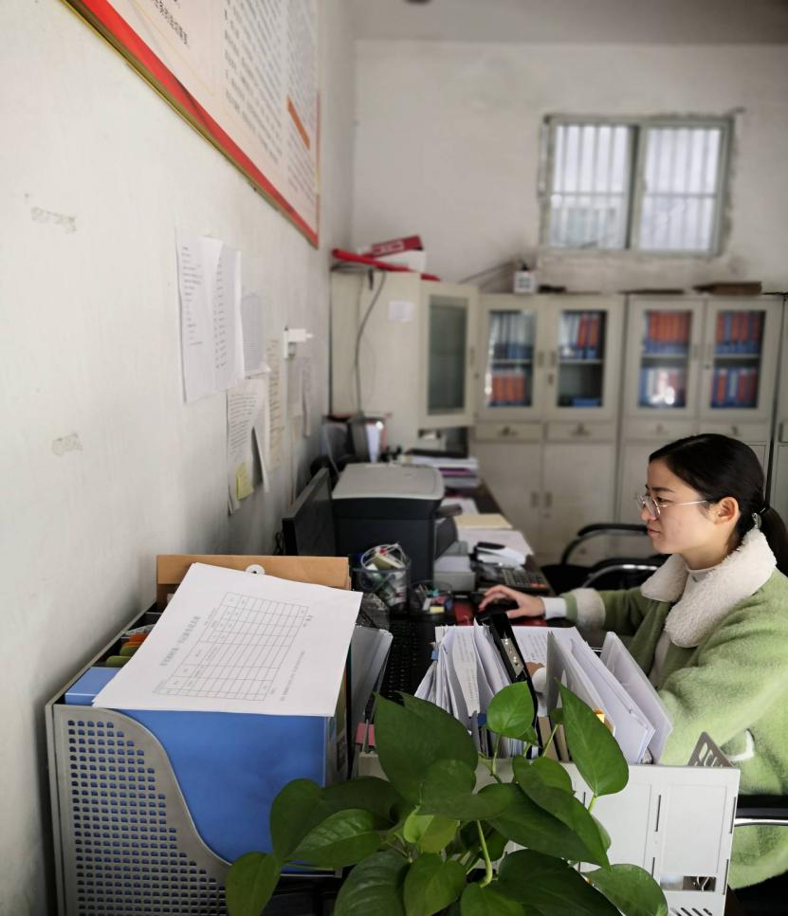
姜绵红是合肥学院旅游系2019级酒店管理专业毕业生。2019年4月，经学校党委组织部推荐，报考安徽省选调生。现任金寨县汤家汇镇笔架山村支部书记助理，协助村支书处理村级相关民生工作，兼任汤家汇镇政府党政办文员。入职以来，按照安徽省委组织部要求，深入脱贫攻坚和乡村振兴的第一线，扎根基层、密切联系群众，想群众之所想、盼群众之所盼、急群众之所急，真正做到疏民怨、分民忧、解民难。先后入户走访汤家汇镇笔架山村贫困户、实地调研汤家汇镇产业基地、为孤寡老人送温暖等。以一名优秀选调生和党员的身份要求和警醒自己，坚守“为民服务”的初心、勇担使命，励志将自己的青春奉献给为民服务事业，在基层广阔的舞台让自己真正成为“烈火真金、疾风劲草”。
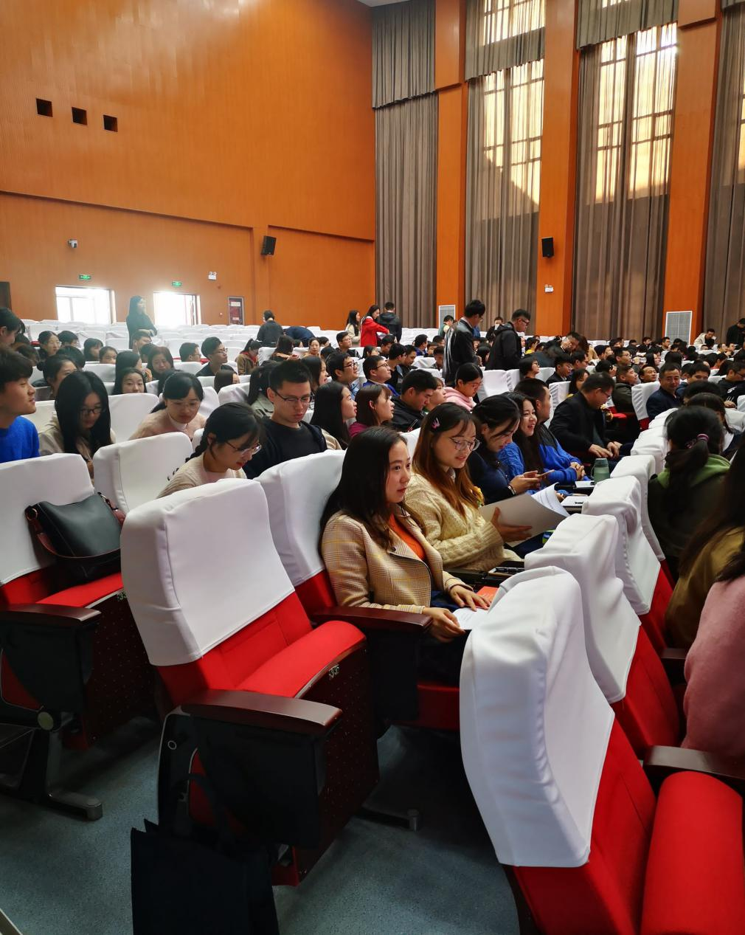

第八部分 旅游系各专业创业情况及典型案例
旅游系紧密围绕学院“地方性、应用型、国际化”的办学定位，继续秉承“一切为了学生，为了学生一切，为了一切学生”的教学理念，努力实现就业指导与服务工作全过程、全方位、全员化。在我系促进学生就业创业的工作中，积极开展了就业指导会、就业见习、寒暑假社会实践、挂职锻炼等丰富多彩的活动，还积极组织同学们参加模拟招聘会、对话企业家系列活动等。我系积极参与“挑战杯”以及其他各项高水平科技赛事，在合肥学院第六届“挑战杯”大学生创业计划竞赛及“创青春”创业实践挑战赛、公益创业赛中，我系《合肥学院多乐车行创业》荣获二等奖，《爱游网络科技股份有限公司》、《优印时代科技有限责任公司》、《星晴旅行》荣获三等奖，《大学生云游网微信公众平台》、《合肥芊倩评测有限责任公司创业计划书》、《匹马的眼睛》、《乐驴科技有限责任公司》优秀奖荣获。另外作品“星晴旅行”获得第六届安徽省大学生电子商务“创新、创意及创业”挑战赛总决赛二等奖。成功申报国家级创新创业项目14项，省级创新创业16项。

2016级旅游管理（2）班杨博文创立的星晴旅行是一个专为中国大学生提供个性化旅游服务的互联网旅游平台（注册后拟名为星晴旅行科技有限公司）。项目基于发展要求，设计开发了一款微信公众号，立足于中国大学生旅游市场，利用新媒体发布和传播优质旅游资讯以及个性化旅游产品，做中国最专业有温度的大学生旅游平台。随着国家经济的发展以及在国家“互联网+”战略部署下互联网产业的腾飞，以旅游业为代表的第三产业迎来了发展的春天。而在互联网时代，“大众创业，万众创新”已成为主旋律，第三产业下的垂直细分市场有着较大的潜力和前景。从旅游管理专业基础出发，与学科专业发展相结合，并结合当前经济形势下的行业发展态势以及市场的供需情况，挖掘出大学生旅游这一块有市场潜力的蓝海市场。团队首先通过深入细致的市场调研，对大学生旅游偏好进行统计和分析，再得出结论后，建立创业团队，筹集一定启动资金，制定我们的企业战略和价值链。前期在高校内进行品牌传播，与当地旅游代理商展开合作，开发适合大学生的短线团队游，周边自由行，素质拓展活动，校园特色运动会等旅游产品，通过C2B的方式进行定制化营销和服务，丰富用户的产品体验，提高用户黏性，不断扩大口碑和影响力，吸引风投投资，稳固发展优势并扩大规模获得竞争优势，如此良性循环之后，进入稳步上升阶段。
2017年开年，项目团队相继在合肥学院、合肥师范学院、和安徽建筑大学开展业务，并取得了较好成效，约占合肥市经开区短途团队游市场份额的15%，毛利率7%。
当下，中国特色社会主义进入新时代，我国社会主要矛盾已经转化为人民日益增长的美好生活需要和不平衡不充分的发展之间的矛盾。而旅游业作为五大幸福产业之首，是人民实现美好生活的重要载体之一。这给旅游业带来了重大发展机遇，对旅游业提出了更高的要求，旅游业在新时代大有可为、大有作为。在大趋势背景下，作为大学生创业项目，我们也作出分析和新的规划，我们面对的是广阔的校园市场，接受新概念最快的人群。微博、微信、QQ、微信小程序等新媒体都是我们团队需要关注和做好运营的，结合线下打造一个完善的营销系统，系统化运营。抓住机遇开阔、打造新蓝田。

2017年，邢璐的创业生涯已是起步一年有余，每当她回首思量，那些过往都历历在目。还是实习期间，先知先觉的她便思考好毕业之后要走的路线。由于身体和家庭原因，打消了赴韩留学的念头。身边同届人的经历也给这个女孩敲响警钟，不可踌躇，不可迷茫，如果不能选择一条适合自身的职业道路，不二虚度年华。同时，在合肥学院的几年时间，令她窥探到韩语教育的巨大市场，毕业后毅然投身于这个能够充分发挥自我能量的行业。
目前邢璐手上的创业项目包括韩语培训与留学。
韩语培训主要面向校园市场，对于毗邻国度的文化，学生群体更容易消化吸收。他们喜欢新鲜事物，语言是一块很好的敲门砖，满足这些年轻人的探索欲。而父母方面，也乐于孩子在汉英之外习得第三门语言，为以后铺路。很多时候她会遇上一些家长，他们可能并不是很了解韩语，但希望子女能够得到更好的发展，这位姑娘便欣而导之，慢慢向他们普及知识，并为其子女量身推荐最佳的教学方案。这个过程中，也让人感触良多，一方面中国的教育市场潜力巨大，家庭往往在孩子学习支出上不遗余力，绝对不能输于他人；另一方面，韩语教育这个行业也带给了这位创业人希望，无论是经济收入还是人生阅历方面，所获得的都优于这个年龄的平均水平线，这也提供了她无限前进的动力。
韩国留学主要做高中市场和大学市场。对于出国留学选择，韩国的大学拥有着许多得天独厚的优势。首先，在留学费用方面韩国明显低于欧美及一些亚洲发达国家，这对家庭减轻不少负担，而且奖学金方面校方对于刻苦的留学生也是十分慷慨。其次，文化方面中韩两国有着渊源的历史联结，留学生能够很快适应，顺利开展自己留学生涯；最后，生活方面留学生在韩国也会感到十分亲切，饮食与中国人的习惯相符，购物选择也更加丰富，公共基础设施完善，能够让学生满意自己的留学选择。在开拓市场时，邢璐游走于合肥各个高中与大学，面见高层领导推荐自己的项目。中间有许多插曲，也遇上不少挫折，让疲惫的她尝遍人生百味。然而，每当这位追梦人成功拿下一所学校后，在宣讲会上介绍自己的项目时，一切都是值得的。年轻，是一把双刃剑，在某些人看来是一种缺乏经验的象征，但这个倔强的女孩致力于打破这种固有印象。年轻人的世界，唯有年轻人更能洞悉。她能够清楚的了解那些学生的思维，把握他们的需求，并给予他们所渴望的。在学生看来，他们之间的代沟更小，也更容易交流。邢璐也很好的抓住这点，获得他们信任的同时，提供自己最优质的服务。2018年，邢璐还邀请了15旅游管理专科孙红同学加入她的创业团队。
一路走来，邢璐在心中对于合肥学院充满着感激之情，在培养其学术知识的基础上，也历练了她的品性，让这位创业者在创业这条道路上不忘初心，脚踏实地，坚守自身原则，于社会这片汪洋大海中乘风破浪，向着自己的目标不断进发。

